

ХАНТЫ-МАНСИЙСКИЙ АВТОНОМНЫЙ ОКРУГ – ЮГРА
НЕФТЕЮГАНСКИЙ РАЙОН

НАУЧНО – ИССЛЕДОВАТЕЛЬСКАЯ РАБОТА
«РАЗРАБОТКА ЕДИНЫХ ДОКУМЕНТОВ ТЕРРИТОРИАЛЬНОГО ПЛАНИРОВАНИЯ И ГРАДОСТРОИТЕЛЬНОГО ЗОНИРОВАНИЯ МУНИЦИПАЛЬНЫХ ОБРАЗОВАНИЙ СЕЛЬСКОЕ ПОСЕЛЕНИЕ САЛЫМ, СЕЛЬСКОЕ ПОСЕЛЕНИЕ СИНГАПАЙ НЕФТЕЮГАНСКОГО МУНИЦИПАЛЬНОГО РАЙОНА
ХАНТЫ-МАНСИЙСКОГО АВТОНОМНОГО ОКРУГА – ЮГРЫ»

ЕДИНЫЙ ДОКУМЕНТ ТЕРРИТОРИАЛЬНОГО ПЛАНИРОВАНИЯ И ГРАДОСТРОИТЕЛЬНОГО ЗОНИРОВАНИЯ МУНИЦИПАЛЬНОГО ОБРАЗОВАНИЯ СЕЛЬСКОЕ ПОСЕЛЕНИЕ САЛЫМ НЕФТЕЮГАНСКОГО МУНИЦИПАЛЬНОГО РАЙОНА ХАНТЫ-МАНСИЙСКОГО АВТОНОМНОГО ОКРУГА – ЮГРЫ

ГЕНЕРАЛЬНЫЙ ПЛАН МУНИЦИПАЛЬНОГО ОБРАЗОВАНИЯ СЕЛЬСКОЕ ПОСЕЛЕНИЕ САЛЫМ

МАТЕРИАЛЫ ПО ОБОСНОВАНИЮ
В ТЕКСТОВОЙ ФОРМЕ

Омск 2024
ХАНТЫ-МАНСИЙСКИЙ АВТОНОМНЫЙ ОКРУГ – ЮГРА
НЕФТЕЮГАНСКИЙ РАЙОН
НАУЧНО – ИССЛЕДОВАТЕЛЬСКАЯ РАБОТА
«РАЗРАБОТКА ЕДИНЫХ ДОКУМЕНТОВ ТЕРРИТОРИАЛЬНОГО ПЛАНИРОВАНИЯ И ГРАДОСТРОИТЕЛЬНОГО ЗОНИРОВАНИЯ МУНИЦИПАЛЬНЫХ ОБРАЗОВАНИЙ СЕЛЬСКОЕ ПОСЕЛЕНИЕ САЛЫМ, СЕЛЬСКОЕ ПОСЕЛЕНИЕ СИНГАПАЙ НЕФТЕЮГАНСКОГО МУНИЦИПАЛЬНОГО РАЙОНА
ХАНТЫ-МАНСИЙСКОГО АВТОНОМНОГО ОКРУГА – ЮГРЫ»
ЕДИНЫЙ ДОКУМЕНТ ТЕРРИТОРИАЛЬНОГО ПЛАНИРОВАНИЯ И ГРАДОСТРОИТЕЛЬНОГО ЗОНИРОВАНИЯ МУНИЦИПАЛЬНОГО ОБРАЗОВАНИЯ СЕЛЬСКОЕ ПОСЕЛЕНИЕ САЛЫМ НЕФТЕЮГАНСКОГО МУНИЦИПАЛЬНОГО РАЙОНА ХАНТЫ-МАНСИЙСКОГО АВТОНОМНОГО ОКРУГА – ЮГРЫ

ГЕНЕРАЛЬНЫЙ ПЛАН МУНИЦИПАЛЬНОГО
ОБРАЗОВАНИЯ СЕЛЬСКОЕ ПОСЕЛЕНИЕ САЛЫМ

МАТЕРИАЛЫ ПО ОБОСНОВАНИЮ
В ТЕКСТОВОЙ ФОРМЕ
Заказчик: | Муниципальное казенное учреждение  «Управление по делам администрации Нефтеюганского района»
Муниципальный контракт: | № 01873000017240001140001 от 08.04.2024 г.
Исполнитель: | ООО «ИТП «Град»
Шифр проекта: | НИР 1910-24
Генеральный  директор | И.С. Бальцер ___________________
Руководитель  проекта | И.Н. Дузенко ___________________


Омск 2024
АВТОРСКИЙ КОЛЛЕКТИВ

№ п/п | Ф.И.О. | Должность. Область ответственности
1 | Дузенко И.Н. | Руководитель Департамента управления проектами.  Куратор, руководитель НИР, проекта
2 | Селицкая А.В. | Ведущий администратор проектов Департамента управления проектами.  Помощник руководителя проекта
3 | Чулкова Н.М | Эксперт Департамента архитектуры и градостроительства.  Главный архитектор проекта, руководитель авторского коллектива
4 | Одинцова Е.В. | Ведущий архитектор 1 категории Департамента архитектуры и градостроительства.  Главный архитектор проекта
5 | Мацаков Д.А. | Руководитель группы инженерного обеспечения 1 Департамента инфраструктуры.  Главный инженер проекта, ответственный специалист в области инженерной инфраструктуры
6 | Огородников Д.С. | Инженер отдела транспортного обеспечения Департамента архитектуры и градостроительства.  Ответственный специалист в области планирования транспортной инфраструктуры
7 | Долгих О.С. | Старший экономист отдела социального планирования Департамента архитектуры и градостроительства.  Ответственный специалист в области планирования социальной инфраструктуры
8 | Бабий С.В. | Руководитель группы отдела градостроительной подготовки Департамента инфраструктуры.  Ответственный специалист в области градостроительной подготовки территории, формирования информационных ресурсов и градостроительного зонирования территории
9 | Майер А.А. | Ведущий экономист 1 категории отдела стратегического планирования Департамента архитектуры и градостроительства.  Ответственный специалист в области стратегического и инвестиционного планирования
10 | Мецлер А.Ю. | Ведущий эколог 1 категории отдела градостроительной экологии Департамента архитектуры и градостроительства.  Ответственный специалист в области градостроительной экологии
11 | Беликов А.В. | Старший антрополог отдела мастер-плана Департамента архитектуры и градостроительства.  Ответственный специалист в области градостроительных исследований
12 | Филимонова В.И. | Ведущий юрист отдела нормативно-правового обеспечения градостроительных и земельно-имущественных отношений Департамента инфраструктуры.  Ответственный специалист в области нормативно-правового обеспечения

ОГЛАВЛЕНИЕ
1. ОБЩИЕ ПОЛОЖЕНИЯ 8
2. СТРАТЕГИЧЕСКИЕ ПРИОРИТЕТЫ СОЦИАЛЬНО-ЭКОНОМИЧЕСКОГО И ПРОСТРАНСТВЕННОГО РАЗВИТИЯ 11
2.1. Общая характеристика 11
2.2. Стратегические приоритеты развития территории. Целевые показатели социально-экономического и пространственного развития. Задачи территориального планирования 11
2.3. Демографический прогноз 14
3. УСЛОВИЯ И ОГРАНИЧЕНИЯ РАЗВИТИЯ ТЕРРИТОРИИ 16
3.1. Природно-экологические условия 16
3.2. Исторический анализ с отображением градостроительных аспектов развития
территории 17
3.3. Социокультурный каркас 19
3.4. Портрет жителя и ценности 20
3.5. Современная планировочная организация, использование территории и
землепользование 21
3.6. Экономика территории 23
3.7. Инвестиционный потенциал 26
3.8. Охрана окружающей природной среды 27
3.9. Охрана памятников истории и культуры 37
3.10. Перечень основных факторов риска возникновения чрезвычайных ситуаций природного и техногенного характера 38
4. РЕШЕНИЯ ПО ТЕРРИТОРИАЛЬНОМУ ПЛАНИРОВАНИЮ. ОБОСНОВАНИЕ ВЫБРАННОГО ВАРИАНТА РАЗМЕЩЕНИЯ ОБЪЕКТОВ МЕСТНОГО ЗНАЧЕНИЯ МУНИЦИПАЛЬНОГО ОКРУГА 47
4.1. Пространственное развитие 47
4.2. Предложения по изменению границ населенных пунктов 52
4.3. Жилищное строительство 57
4.4. Социальная инфраструктура 58
4.4.1. Здравоохранение 58
4.4.2. Социальное обслуживание 58
4.4.3. Высшее и профессиональное образование 59
4.4.4. Дошкольное и общее образование 59
4.4.5. Дополнительное образование 59
4.4.6. Молодежная политика 59
4.4.7. Культура и искусство 60
4.4.8. Физическая культура и массовый спорт 60
4.4.9. Отдых и оздоровление детей 60
4.5. Транспортная инфраструктура 61
4.5.1. Железнодорожный транспорт 61
4.5.2. Воздушный транспорт 61
4.5.3. Автомобильный транспорт 62
4.5.4. Трубопроводный транспорт 64
4.5.5. Общественный пассажирский транспорт 65
4.5.6. Объекты транспортной инфраструктуры 66
4.6. Инженерная подготовка и защита территории 67
4.7. Инженерная инфраструктура 68
4.7.1. Водоснабжение 68
4.7.2. Водоотведение (канализация) 70
4.7.3. Теплоснабжение 72
4.7.4. Электроснабжение 74
4.7.5. Газоснабжение 76
4.7.6. Связь 79
4.8. Благоустройство территории и массовый отдых населения 80
4.9. Объекты обеспечения пожарной безопасности 82
4.10. Объекты специального назначения 83
4.11. Инвестиционное развитие 83
5. ОЦЕНКА ВОЗМОЖНОГО ВЛИЯНИЯ ПЛАНИРУЕМЫХ ДЛЯ РАЗМЕЩЕНИЯ ОБЪЕКТОВ МЕСТНОГО ЗНАЧЕНИЯ НА КОМПЛЕКСНОЕ РАЗВИТИЕ ТЕРРИТОРИЙ МУНИЦИПАЛЬНОГО ОБРАЗОВАНИЯ. ОТЧЕТ ОБ ОЦЕНКЕ ПОТЕНЦИАЛЬНОЙ ЭКОНОМИЧЕСКОЙ ЭФФЕКТИВНОСТИ РЕШЕНИЙ 88
6. УТВЕРЖДЕННЫЕ ДОКУМЕНТАМИ ТЕРРИТОРИАЛЬНОГО ПЛАНИРОВАНИЯ РОССИЙСКОЙ ФЕДЕРАЦИИ, СХЕМОЙ ТЕРРИТОРИАЛЬНОГО ПЛАНИРОВАНИЯ ХАНТЫ-МАНСИЙСКОГО АВТОНОМНОГО ОКРУГА – ЮГРЫ СВЕДЕНИЯ О ВИДАХ, НАЗНАЧЕНИИ И НАИМЕНОВАНИЯХ ПЛАНИРУЕМЫХ ДЛЯ РАЗМЕЩЕНИЯ НА ТЕРРИТОРИИ СЕЛЬСКОГО ПОСЕЛЕНИЯ ОБЪЕКТОВ ФЕДЕРАЛЬНОГО ЗНАЧЕНИЯ, ОБЪЕКТОВ РЕГИОНАЛЬНОГО ЗНАЧЕНИЯ, ИХ ОСНОВНЫЕ ХАРАКТЕРИСТИКИ, МЕСТОПОЛОЖЕНИЕ, ХАРАКТЕРИСТИКИ ЗОН С ОСОБЫМИ УСЛОВИЯМИ ИСПОЛЬЗОВАНИЯ ТЕРРИТОРИЙ В СЛУЧАЕ, ЕСЛИ УСТАНОВЛЕНИЕ ТАКИХ ЗОН ТРЕБУЕТСЯ В СВЯЗИ С РАЗМЕЩЕНИЕМ ДАННЫХ ОБЪЕКТОВ, РЕКВИЗИТЫ УКАЗАННЫХ ДОКУМЕНТОВ ТЕРРИТОРИАЛЬНОГО ПЛАНИРОВАНИЯ, А ТАКЖЕ ОБОСНОВАНИЕ ВЫБРАННОГО ВАРИАНТА РАЗМЕЩЕНИЯ ДАННЫХ ОБЪЕКТОВ НА ОСНОВЕ АНАЛИЗА ИСПОЛЬЗОВАНИЯ ТЕРРИТОРИИ СЕЛЬСКОГО ПОСЕЛЕНИЯ, ВОЗМОЖНЫХ НАПРАВЛЕНИЙ ЕЁ РАЗВИТИЯ И ПРОГНОЗИРУЕМЫХ ОГРАНИЧЕНИЙ ЕЁ ИСПОЛЬЗОВАНИЯ 89
6.1. Объекты федерального значения 89
6.2. Объекты регионального значения 91
7. ПРЕДЛОЖЕНИЯ ПО ВНЕСЕНИЮ ИЗМЕНЕНИЙ В СХЕМУ ТЕРРИТОРИАЛЬНОГО ПЛАНИРОВАНИЯ МУНИЦИПАЛЬНОГО РАЙОНА 93
8. ОСНОВНЫЕ ТЕХНИКО-ЭКОНОМИЧЕСКИЕ ПОКАЗАТЕЛИ СЕЛЬСКОГО ПОСЕЛЕНИЯ САЛЫМ 95
8.1. сельское поселение Салым 95
8.2. поселок Сивыс-Ях 99
8.3. поселок Салым 99
ПРИЛОЖЕНИЯ 101
Приложение 1. Перечень земельных участков, которые включаются в границы населенных пунктов, или исключаются из границ населенных пунктов 101
Приложение 2. Перечень земельных участков, имеющих двойной учет (подходящие под нормы Федерального закона от 29 июля 2017 года № 280-ФЗ «О внесении изменений в отдельные законодательные акты Российской Федерации в целях устранения противоречий в сведениях государственных реестров и установления принадлежности земельного участка к определенной категории земель») 103
Приложение 3. Письмо Службы государственной охраны объектов культурного наследия Ханты-Мансийского автономного округа-Югры от 28.05.2024 г. № 26-Исх-1173 Об объектах культурного наследия на территории сельского поселения Салым 111
Приложение 4. Письмо Министерства природных ресурсов и экологии Российской Федерации от 26.07.2024 г. № 15-61/13687-ОГ Об отсутствии особо охраняемых природных территорий федерального значения 120
Приложение 5. Письмо Департамента недропользования и природных ресурсов Ханты-Мансийского автономного округа-Югры от 16.05.2024 г. № 12-Исх-10617 Об отсутствии особо охраняемых природных территорий регионального и местного значения 122
Приложение 6. Протокол № 8 заседания Рабочей группы для решения вопросов, связанных с приведением в соответствие сведений Единого государственного реестра недвижимости и государственного лесного реестра в отношении земельных участков, расположенных на территории Ханты-Мансийского автономного округа – Югры от 14.11.2024 г. 124
Приложение 7. Акт № F2-86-06-2024-0157 от 15.11.2024 г. об изменении документированной информации государственного лесного реестра 151
Приложение 8. Письмо Департаментом недропользования и природных ресурсов Ханты-Мансийского автономного округа – Югры письмом от 22.11.2024 № 12-Исх-26189 О внесении изменений в государственный лесной реестр в части исключения земель лесного фонда, имеющих пересечение с границами земельных участков 154

Перечень текстовых материалов единого документа территориального планирования и градостроительного зонирования
№  п/п | Наименование документации
 | Утверждаемая часть:
1 | Положение о территориальном планировании.
2 | Порядок применения правил землепользования и застройки и внесения в них изменений.
3 | Градостроительные регламенты.
 | Материалы по обоснованию в текстовой форме:
4 | Материалы по обоснованию в текстовой форме.
5 | Приложение к материалам по обоснованию. Выписки из ЕГРН по земельным участкам, имеющим пересечения с землями лесного фонда
Перечень графических материалов единого документа территориального планирования и градостроительного зонирования
Номер листа | Наименование | Масштаб
Утверждаемая часть:
1.1 | Генеральный план муниципального образования. Карта планируемого размещения объектов местного значения муниципального округа в области электро-, тепло-, газо- и водоснабжения населения, водоотведения | 1:25000
1.2 | Генеральный план муниципального образования. Карта планируемого размещения автомобильных дорог местного значения муниципального образования | 1:25000
1.3 | Генеральный план муниципального образования. Карта планируемого размещения объектов местного значения муниципального образования в области физической культуры и массового спорта, образования, в иных областях в связи с решением вопросов местного значения | 1:25000
2.0 | Генеральный план муниципального образования. Карта границ населенных пунктов, входящих в состав муниципального образования | 1:25000
3.0 | Генеральный план муниципального образования. Карта функциональных зон | 1:25000
1.0 | Правила землепользования и застройки муниципального образования. Карта градостроительного зонирования муниципального образования. Карта границ зон с особыми условиями использования территорий, границ территорий объектов культурного наследия | 1:25000
2.0 | Правила землепользования и застройки муниципального образования. Карта градостроительного зонирования муниципального образования. Карта границ территорий на которых предусматривается осуществление деятельности по их комплексному и устойчивом развитию | 1:25000
Материалы по обоснованию в виде карт:
4.0 | Генеральный план муниципального образования. Карта местоположения существующих и строящихся объектов местного значения муниципального образования | 1:25000
5.0 | Генеральный план муниципального образования. Карта использования территории муниципального образования | 1:25000
6.0 | Генеральный план муниципального образования. Карта зон с особыми условиями использования территории | 1:25000
7.0 | Генеральный план муниципального образования. Карта территорий, подверженных риску возникновения чрезвычайных ситуаций природного и техногенного характера | 1:25000
8.0 | Генеральный план муниципального образования. Карта предложений по территориальному планированию муниципального образования | 1:25000

- ОБЩИЕ ПОЛОЖЕНИЯ
Разработка единых документов территориального планирования и градостроительного зонирования муниципального образования сельское поселение Салым Нефтеюганского муниципального района Ханты-Мансийского автономного округа – Югры выполнено согласно муниципальному контракту от 08 апреля 2024 г. № 01873000017240001140001№ на выполнение научно-исследовательской работы «Разработка единых документов территориального планирования и градостроительного зонирования муниципальных образований сельское поселение Салым, сельское поселение Сингапай Нефтеюганского муниципального района Ханты-Мансийского автономного округа – Югры», а также в соответствии с техническим заданием на выполнение одноименной научно-исследовательской работы, применительно к территории муниципального образования сельское поселение Салым Нефтеюганского муниципального района Ханты-Мансийского автономного округа – Югры, границы которого установлены законом Ханты-Мансийского автономного округа – Югры от 25.11.2004 года № 63-оз «О статусе и границах муниципальных образований Ханты-Мансийского автономного округа – Югры».
Площадь территории муниципального образования – 12624,8 га, численность населения на начало 2024 года – 8,1 тыс. человек. На территории сельского поселения находится поселок Салым и поселок Сивыс-Ях.
Целью работы является обеспечение системного подхода к муниципальному управлению, комплексное социально-экономическое и пространственное развитие территории муниципального образования, включая создание условий для реализации ключевых законодательных, стратегических и программных актов Российской Федерации,
Ханты-Мансийского автономного округа – Югра, Нефтеюганского района и сельского поселения Салым, создание условий для стабильного развития экономики, направленных на улучшение социального положения и материального благосостояния населения, обеспечение устойчивости экономического роста и качественного уровня жизни населения, а также разработка решений по градостроительному зонированию территории.
Разработка единого документа территориального планирования и градостроительного зонирования муниципального образования сельского поселения Салым выполнено в два этапа в составе научно-исследовательской работы:
- Организация и выполнение исследований общественного мнения относительно социально-экономической и градостроительной ситуации территории муниципального образования сельское поселение Салым Нефтеюганского муниципального района
Ханты-Мансийского автономного округа – Югры.
- Апробация научных исследований при разработке градостроительной документации муниципального образования сельское поселение Салым Нефтеюганского муниципального района Ханты-Мансийского автономного округа – Югры с подготовкой единого документа территориального планирования и градостроительного зонирования муниципального образования.
Единый документ территориального планирования и градостроительного зонирования муниципального образования разработан в соответствии с Градостроительным кодексом Российской Федерации, Земельным кодексом Российской Федерации. В основу разработки положены документы стратегического и территориального планирования и
нормативно-правовые акты федерального, регионального и местного уровней. Расчет потребности в объектах местного значения муниципального образования выполнен с учетом:
- предельных значений расчетных показателей минимально допустимого уровня обеспеченности объектами местного значения и предельных значений максимально допустимого уровня территориальной доступности таких объектов для населения, установленных в региональных нормативах градостроительного проектирования
Ханты-Мансийского округа - Югры;
- расчетных показателей минимально допустимого уровня обеспеченности объектами местного значения и максимально допустимого уровня территориальной доступности таких объектов для населения, установленных в нормативах градостроительного проектирования Нефтеюганского района Ханты-Мансийского округа - Югры.
Разработка единого документа территориального планирования и градостроительного зонирования муниципального образования сельского поселения Салым выполняется с целью достижения стратегических ориентиров социально-экономического развития, создания условий для стабильного развития экономики, направленных на улучшение социального положения и материального благосостояния населения, обеспечение устойчивости экономического роста и качественного уровня жизни населения.
При подготовке единого документа территориального планирования и градостроительного зонирования муниципального образования учтены направления развития сельского поселения Салым и наиболее актуальные и перспективные проекты, концептуальные переложения в отношении политик градостроительного преобразования территории, а также предложения по внесению изменений в документы территориального планирования, полученные в ходе исследований и прошедших проектных сессий на территории сельского поселения Салым, показатели и мероприятия, политики градостроительного преобразования территории, содержащихся в стратегии социально-экономического развития Нефтеюганского района Ханты-Мансийского округа - Югра, и Плана мероприятий по реализации стратегии.
Единый документ территориального планирования и градостроительного зонирования муниципального образования выполнен на основе топографических съемок, данных дистанционного зондирования земли и натурного обследования территории, с применением компьютерных геоинформационных технологий в программе ГИС «MapInfo Professional 11». Содержит графические материалы в векторном виде с семантическим описанием.
Основными задачами при разработке единого документа территориального планирования и градостроительного зонирования муниципального образования являются:
- выполнение комплексного анализа современного состояния территории муниципального образования и ранее принятых решений по пространственному развитию сельского поселения Салым по всем сферам;
- обеспечение синхронизации решений документов стратегического планирования, документов территориального планирования и градостроительного зонирования федерального, регионального и местного уровней;
- уточнение местоположения предусмотренных к размещению объектов федерального и регионального значения, которые содержаться в документах территориального планирования Российской Федерации и Ханты-Мансийского автономного округа - Югра, а также государственными и муниципальными программами развития инфраструктуры на территории муниципального образования;
- создание условий для устойчивого развития территории сельского поселения, разработки перспективной пространственной структуры, с учетом основных направлений ожидаемого развития;
- выработка рациональных решений по планировочной организации, зонированию территории с учетом особенностей их расположения и развития, а также, размещению объектов местного значения;
- разработка оптимальной транспортной сети с учётом современного и прогнозируемого уровня автомобилизации;
- разработка предложений по развитию коммунальной и социальной инфраструктур, планирование сбалансированного инфраструктурного развития территории;
- создание условий для осуществления деятельности по комплексному развитию территории в случае планирования осуществления такой деятельности;
- определение территорий, для которых предусматриваются требования к
архитектурно-градостроительному облику объектов капитального строительств;
- обеспечения прав и законных интересов физических и юридических лиц, в том числе правообладателей земельных участков и объектов капитального строительства;
- создания условий для привлечения инвестиций, в том числе путем предоставления возможности выбора наиболее эффективных видов разрешенного использования земельных участков и объектов капитального строительства;
- приведение решений документа территориального планирования муниципального образования к требованиям к описанию и отображению в документах территориального планирования объектов федерального значения, объектов регионального значения, объектов местного значения, утвержденным приказом Министерства экономического развития Российской Федерации от 09.01.2018 № 10.
Единый документ территориального планирования и градостроительного зонирования муниципального образования разработан как комплексное решение по развитию транспортной, коммунальной и социальной инфраструктуры, жилищного и иного инвестиционного строительства, а также зонирования территорий с учетом ограничений использования земельных участков в зонах с особыми условиями использования территорий, ограничений, связанных с особыми условиями охраны объектов культурного наследия, особо охраняемых природных территорий.
Основные решения предусматривают, что при планировке и застройке, формировании жилых и рекреационных зон, разработке проектных решений на новое строительство и реконструкцию зданий, сооружений и их комплексов, учитываются требования по приспособлению объектов социальной, инженерной и транспортной инфраструктур (жилым, общественным и производственным зданиям, строениям и сооружениям, включая те, в которых расположены физкультурно-спортивные организации, организации культуры и другие организации), мест отдыха и к предоставляемым в них услугам для обеспечения беспрепятственного доступа к ним инвалидов и использования их инвалидами.

- СТРАТЕГИЧЕСКИЕ ПРИОРИТЕТЫ СОЦИАЛЬНО-ЭКОНОМИЧЕСКОГО И ПРОСТРАНСТВЕННОГО РАЗВИТИЯ
  - Общая характеристика
Сельское поселение Салым Нефтеюганского района Ханты-Мансийского автономного округа – Югры расположено в юго-западной части Нефтеюганского района, в 180 км от районного центра города Нефтеюганска. Поселение граничит с межселенными территориями Нефтеюганского района. Сельское поселение Салым второе по численности населения муниципальное образование в Нефтеюганском районе. Площадь сельского поселения составляет 12,625 тыс. гектаров. В состав сельского поселения Салым входят два населенных пункта – поселок Салым (административный центр), занимающий центральную часть поселения, и поселок Сивых-Ях, расположенный в северо-восточной части поселения.
Законом Ханты-Мансийского автономного округа – Югры от 25.11.2004 № 63-оз «О статусе и границах муниципальных образований Ханты-Мансийского автономного
округа – Югры» образовано муниципальное образование сельское поселение Салым и установлены его границы.
Сельское поселение Салым – «южные ворота» Ханты-Мансийского автономного округа-Югры. Через территорию муниципального образования проходят транспортные магистрали, обеспечивающие внешние транспортные связи сельского поселения Салым: автомобильная дорога общего пользования федерального значения Р-404 «Тюмень – Ханты-Мансийск через Тобольск, Сургут, Нефтеюганск», соответствующая классу «обычная автомобильная дорога», III категории, Свердловская железная дорога федерального значения (грузообразующая железнодорожная линия Тобольск – Сургут).
Сельское поселение Салым расположено в живописном природном месте. По территории сельского поселения протекают реки Большой Салым, Вандрас, Ай-Ега, Самсоновка, Лев с множеством притоков. Озеро Сырковый Сор, на берегу которого расположен поселок
Салым – одно из самых глубоких озер Западной Сибири. Салым окружают красивейшие Соровские озера, вокруг которых растут трехсотлетние сосны, священная кедровая роща. В зоне озера Сырковый Сор находятся археологические памятники: древние городища, поселения-святилища для всего Обь-Иртышья. Наиболее древние из них относятся
к V - IV тысячелетиями до нашей эры – стойбище Каюковых.
Поселок Салым появился на карте страны в связи со строительством железной дороги Тюмень – Сургут в 1969 году, как населенный пункт для строителей железной дороги при железнодорожной станции Салым. В январе 1975 года на станцию Салым прибыл первый пассажирский поезд. Поселок Сивыс-Ях получил свое развитие как рабочий поселок при ЛПДС «Салым».
Экономическую базу муниципального образования составляют предприятия нефтяной и газовой промышленности: АО «Транснефть-Сибирь», ООО «Газпром трансгаз Сургут», ООО «Салым Петролеум Девелопмент НВ». Помимо этого, на территории поселения имеются предприятия лесозаготовки и деревообработки, строительной сферы, пищевой промышленности, сельского хозяйства.
  - Стратегические приоритеты развития территории. Целевые показатели социально-экономического и пространственного развития. Задачи территориального планирования
Система целеполагания развития сельского поселения согласована с документами стратегического планирования федерального и регионального уровня, стратегические приоритеты развития территории учитывают Национальные цели и стратегические задачи развития Российской Федерации, утвержденные Указом Президента Российской Федерации от 07.05.2024 № 204 «О национальных целях развития Российской Федерации на период до 2030 года и на перспективу 2036 года».
Согласно Стратегии социально-экономического развития Ханты-Мансийского автономного округа - Югры до 2036 года с целевыми ориентирами до 2050 года, утвержденной распоряжением Правительства ХМАО-Югры от 03.11.2022 № 679-рп, диверсификация экономики Нефтеюганского района основывается на формировании кластера инновационных нефтесервисных производств, ориентированных на интенсификацию добычи, планируется развитие альтернативных сегментов экономики: лесопромышленного комплекса. Планы по развитию человеческого капитала опираются на обеспечение комфортной городской среды, поддержку социальной инфраструктуры, приток высококвалифицированных трудовых ресурсов. Реализация межрегионального транзитного потенциала района планируется через обеспечение транзита нефти, развитие альтернативных транспортных коридоров.
Стратегическая цель развития Нефтеюганского муниципального района заключается в обеспечении развития территории за счет достижения высокого качества жизни, формирования устойчивой диверсифицированной экономики и эффективного муниципального управления.
Базовый сценарий Стратегии социально-экономического развития Нефтеюганского муниципального района предусматривает сохранение исходной специализации района, повышение эффективности существующих производств и при этом развитие непрофильных направлений, в частности: обрабатывающей промышленности, новых технологий, туризма, сектора услуг.
Салым 2045 – это опорный пункт сельской агломерации и южные ворота
Ханты-Мансийского автономного округа – Югры, центр компетенций в области сельского хозяйства, презентабельный и комфортный для повседневной жизни, притягательный для туристов и отдыхающих.
Основные направления реализации мер по достижению генеральной стратегической цели и для осуществления описанного образа будущего сельского поселения систематизированы по приоритетам:
Приоритет 1 «Человеческий капитал и качество жизни»
- создание условий для развития личности через формирование современной и качественной образовательной среды в соответствии с запросами населения и потребностями в трудовых ресурсах;
- укрепление здоровья населения путем формирования у населения ответственного отношения к своему здоровью, а также повышения доступности посещения медицинских учреждений;
- создание условий для ведения здорового образа жизни, развития массового спорта за счет формирования благоустроенной среды;
- повышение доступности услуг сферы культуры для жителей сельских населенных пунктов, в том числе за счет развития малого и среднего предпринимательства в сфере культуры, досуга и развлечений;
- повышение уровня самореализации молодежи.
Приоритет 2 «Развитие экономики и повышение инвестиционной привлекательности»
- всестороннее развитие сектора услуг, торговли, общественного питания и
социально-ориентированного предпринимательство как важнейшего фактора повышения качества комфортной жизни населения;
- формирование экономически привлекательных условий для строительства и запуска складских комплексов и прочей логистической инфраструктуры;
- создание предприятий обрабатывающей «микропромышленности» в приоритетных направлениях, не связанных с «обслуживанием» нефтегазового сектора (лесозаготовительная и деревообрабатывающая промышленность);
- поддержка малого предпринимательства в сфере сельского хозяйства на базе традиционных отраслей сельского хозяйства (животноводство, рыболовство и сбор дикоросов);
- развитие туристской инфраструктуры с учетом тенденции развития туристической отрасли;
- постоянный мониторинг и актуализация инвестиционных площадок на территории.
Приоритет 3 «Сбалансированное пространственное развитие. Формирование комфортной и безопасной среды»
- преобразование жилой застройки путем замещения части непригодного для проживания жилья новыми жилыми домами в соответствии с потребностями населения;
- удовлетворение запросов всех групп населения на общественные пространства, расширение благоустройства жилых и общественных территорий;
- снижение и компенсация промышленной экологической нагрузки;
- совершенствование системы обращения с отходами, развитие систем использования вторичных ресурсов и утилизации отходов, внедрение ресурсосберегающих и безотходных технологий во всех сферах хозяйственной деятельности;
- модернизация транспортной сети с акцентом на развитие велопешеходных маршрутов, развитие дорожного строительства и поддержание дорожного покрытия в удовлетворительном состоянии.
Целью разработки единого документа территориального планирования и градостроительного зонирования муниципального образования сельское поселение Салым является создание условий для стабильного развития экономики, направленных на улучшение социального положения и материального благосостояния населения, обеспечение устойчивости экономического роста и качественного уровня жизни населения, а также разработка решений по градостроительному зонированию территорий.
Для достижения стратегических показателей социально-экономического и пространственного развития сельского поселения Салым определены целевые показатели единого документа территориального планирования и градостроительного зонирования на конец 2045 года:
- увеличение численности населения до 9,8 тыс. человек;
- объем жилищного строительства 63,7 тыс. кв. м общей площади жилых помещений;
- увеличение уровня жилищной обеспеченности до 16,6 кв. м на человека;
- строительство дошкольной образовательной организаций на 0,2 тыс. мест;
- строительство многофункционального культурно-досугового комплекса;
- строительство 10 объектов спорта единовременной пропускной способностью
0,4 тыс. человек;
- увеличение доли обеспеченности поселения водопроводными очистными сооружениями приведенных к нормативному состоянию до 100%;
- увеличение доступа индивидуальной жилой застройки, имеющий доступом к централизованному газоснабжению до 100%;
- увеличение обрабатывающих производств в структуре отгруженных товаров собственного производства, выполненных работ и услуг собственными силами до 8-10%;
- увеличение доли занятых в малом и среднем бизнесе не менее, чем 30%;
- увеличение ежегодного туристического потока до 4-5 тыс. человек.
- увеличение охвата населенных пунктов регулярным автобусным сообщением.
Единый документ территориального планирования и градостроительного зонирования обеспечивает консолидацию усилий всех уровней власти, бизнес-сообществ и жителей, направленных на развитие территории сельского поселения. Так, все решения территориального планирования, принятые на уровне федерации и региона, учитываются в едином документе посредством отображения объектов федерального и регионального значения с точностью до конкретного контура функциональной зоны. Все объекты федерального и регионального значения включаются в общую концепцию пространственного развития сельского поселения и обеспечиваются необходимой инфраструктурой.
  - Демографический прогноз
Численность постоянного населения сельского поселения Салым на 01.01.2024 составляла 8,1 тыс. человек или около 17% от численности постоянного населения Нефтеюганского муниципального района. Почти все население (99,0%) сельского поселения проживает в административном центре – поселке Салым.
Демографическая ситуация на протяжении периода 2013-2021 гг. относительно стабильна (изменения показателя за период менее чем на 3%). По итогам Всероссийской переписи населения 2020 года численность населения сельского поселения была уточнена и в конце 2022 года выявлен прирост населения до 8,0 тыс. человек. Динамика численности постоянного населения сельского поселения Салым за период 2013-2023 гг. (на конец года) представлена ниже (Рисунок 1).

Рисунок 1 – Динамика численности постоянного населения сельского поселения Салым за период 2013-2023 гг. (на конец года)

Увеличение показателей естественного воспроизводства населения является одной из приоритетных задач в демографической политике Ханты-Мансийского автономного округа-Югры. В 2023 году на 1 тыс. человек общей численности населения сельского поселения Салым приходилось 6,3 родившихся и 5,3 умерших. Показатели естественного движения населения сельского поселения Салым за период 2018–2023 гг. приведено в таблице ниже (Таблица 1).
Таблица 1 – Естественное движение населения сельского поселения Салым за период
2019 – 2023 гг., человек
Наименование показателя | 2019 г. | 2020 г. | 2021 г. | 2022 г. | 2023 г.
Число родившихся | 65 | 53 | 53 | 64 | 51
Число родившихся, человек на 1 тыс. человек общей численности населения | 8,9 | 7,2 | 7,2 | 8,0 | 6,3
Число умерших | 31 | 38 | 46 | 40 | 43
Число умерших, человек на 1 тыс. человек общей численности населения | 4,3 | 5,2 | 6,3 | 5,0 | 5,3
Естественный прирост (убыль) | 34 | 15 | 7 | 24 | 8
Естественный прирост (убыль) населения, человек на 1 тыс. человек общей численности населения | 4,7 | 2,1 | 1,0 | 3,0 | 1,0

За период с 2020 – 2023 гг. в сельском поселении наблюдается миграционный приток населения. Преобладающим большинством миграционного притока являются люди трудоспособного возраста. Данные о миграционном движении населения представлены ниже (Таблица 2).
Таблица 2 – Миграционное движение населения сельского поселения Салым за период
2019 – 2023 гг., человек
Наименование показателя | 2019 г. | 2020 г. | 2021 г. | 2022 г. | 2023 г.
Число прибывших | 273 | 326 | 302 | 297 | 283
Число выбывших | 302 | 300 | 287 | 285 | 218
Миграционный прирост (убыль), в т.ч.: | -29 | 26 | 15 | 12 | 65
- населения младше трудоспособного возраста | 2 | 7 | 7 | 1 | 8
- населения трудоспособного возраста | -10 | 40 | 14 | 2 | 34
- населения старше трудоспособного возраста | -21 | -7 | -6 | -13 | 23

В результате анализа демографической ситуации сельского поселения Салым выявлена стабильная динамика увеличения численности населения за счет естественного и миграционного приростов.
Основной целью демографического развития сельского поселения является улучшение демографической ситуации за счет увеличения продолжительности жизни, укрепления здоровья населения, создания благоприятных условий для рождения и воспитания детей, оптимизации миграционных потоков.
Демографический прогноз является определяющим фактором при планировании развития социальной, транспортной и инженерной инфраструктур. Стратегией
Социально-экономического развития Нефтеюганского муниципального района Ханты-Мансийского автономного округа - Югры до 2036 года с целевыми ориентирами до 2050 года, утвержденной решением Думы от 29.11.2023 №962 (далее – Стратегия СЭР Нефтеюганского района) определены следующие целевые ориентиры численности населения для Нефтеюганского муниципального района:
- 2030 г. – 47,7 тыс. человек;
- 2036 г. – 48,98 тыс. человек;
- 2050 г. – 54,43 тыс. человек.
Учитывая ориентиры демографического развития муниципального района в целом, динамику численности населения сельского поселения в ретроспективе и его экономический потенциал, на период до 2036 г. и 2045 г. возможен рост численности населения
до 9,0 тыс. человек и 9,8 тыс. человек соответственно.

- УСЛОВИЯ И ОГРАНИЧЕНИЯ РАЗВИТИЯ ТЕРРИТОРИИ
  - Природно-экологические условия
Природно-климатические условия оказывают влияние на комфортность проживания населения и потребность в инфраструктурном развитии, определяет потенциал развития видов деятельности, распределения рекреационных зон.
По строительно-климатическому районированию в соответствии с СП 131.13330.2020 «СНиП 23-01-99* «Строительная климатология» территория сельского поселения Салым относится к району – I, подрайону – IД. Для проектируемой территории характерна: суровая и длительная зима, обусловливающая максимальную теплозащиту зданий, большие объемы снегопереноса, короткий световой год, большая продолжительность отопительного периода, низкие средние температуры наиболее холодных пятидневок.
Климат территории поселения резко континентальный, средняя температура воздуха в зимний период составляет минус 20°С, в летний период плюс 17°С. Абсолютный максимум плюс 32,2°С, абсолютный минимум минус 41°C, среднегодовое количество осадков составляет от 600 до 700 мм. Образование устойчивого снежного покрова происходит в третьей декаде октября, толщина снежного покрова составляет 64 см. Преобладающие направление ветров юго, юго-восточного направления в летний период, северо-, северо-западного направления в зимний период. Глубина промерзания почвы - 2,4 м. Лето теплое и влажное. Продолжительность солнечного сияния составляет до 1800 часов. Радиационный баланс составляет 1100 МДж/м² год.
Территория сельского поселения Салым расположена в пределах Среднеобской низменности, представляет сильно заболоченную и заозеренную плоскую слабонаклоненную равнину.
По геоморфологическому районированию территория муниципального образования относится к области четвертичных озерно-аллювиальных равнин и террас. Современная поверхность территории имеет три уровня: пойма высотой 40 метров над уровнем моря, первая надпойменная терраса высотой 50 метров над уровнем моря и вторая надпойменная терраса высотой над уровнем моря 70-80 м. Первые две террасы наблюдаются непосредственно в поселке Салым.
Гидрография поселения представлена следующими водными объектами: р. Большой Салым, р. Вандрас, р. Ай-Ега, р. Хотсобынгъега и озерами.
Водный режим рек характеризуется весенне-летним половодьем, летней и осенней меженью. Во внутригодовом режиме стока отчетливо выделяются периоды: весеннего половодья, летне-осенней межени, нарушаемой дождями, и продолжительной зимней межени. Река Большой Салым - левый приток Оби (впадает в протоку Большая Салымская).
Длина 583 км, площадь водосбора 18,1 тыс. км². В питании р. Большой Салым главную роль играют талые снеговые воды. Половодье начинается в среднем во второй половине апреля, достигает пика спустя 25 - 30 дней, в среднем 20 - 25 мая, и заканчивается половодье в июле - первой половине августа. Средняя продолжительность половодья в низовьях реки 3 месяца. Замерзает р. Большой Салым во второй половине октября - первой половине ноября, в среднем в середине третьей декаде октября, замерзанию обычно предшествует ледоход. Продолжительность ледостава 6 - 7 месяцев, в среднем 6,5 месяцев - с 25 октября до
10 мая. Толщина льда в конце марта – апреле составляет 60 - 70 см. Вскрывается река в мае, в среднем в конце первой декады, и окончательно очищается от льда в течение нескольких дней.
Реки Вандрас, Ай-Ега типичные реки таежной зоны с медленным течением
(0,3 – 0,6 м/сек), малыми уклонами, значительной извилистостью и частым меандрированием по пойме. Основное питание рек – снеговое, значительную роль играет также грунтово-болотное и дождевое питание.
Гидросеть территории поселения густая, но из-за малых углов наклона сток незначителен, поэтому дренируется лишь небольшая придолинная часть территории. В связи с затрудненным естественным дренажем на территории муниципального образования развиты процессы заболачивания. Болота преимущественно верховые (олиготрофные) I и II строительного типа, мелкие и средней глубины. Мощность торфа колеблется от 0,7 – 1,6 м до 3 – 5,0 м.
Наиболее крупное из озер на территории поселения - озеро Сырковый Сор. Озеро Сырковый Сор одно из самых глубоких озер Западной Сибири.
Водоснабжение на хозяйственно-питьевые нужды сельского поселения Салым осуществляется за счет подземных вод Атлым-Новомихайловского водоносного горизонта, залегающего в интервале глубин 250 – 285 м.
Территория сельского поселения Салым относится к Юганско-Иртышскому округу светлоземов, светлоземов глееватых и глеевых суглинистых на озерно-аллювиальных отложениях и торфяных верховых почв грядово-мочажинных, грядово-мочажинно-озерковых и сосново-сфагновых (рямов) болот.
Значительная часть территории поселения Салым занята лесами. Территория поселения расположена в подзоне средней тайги, занимая часть Объ - Иртышской провинции. На территории поселения преобладают елово-пихтово-кедровые леса, значительную роль играют осиново-березовые леса. Наиболее типичны леса зеленомошной группы, которые сочетаются с долгомошными и сфагновыми лесами, занимающими заболоченные участки. Леса характеризуются довольно большой сомкнутостью и средним бонитетом. Распространены сосново-кустарничково-сфагновые олиго- и мезотрофные средне- и южнотаежные болота.
Территория поселения обладает значительными ресурсами дикоросов: клюква, брусника, морошка, черника, голубика, смородина, грибы. К лесам орехово-промысловых зон на территории муниципального образования отнесены кедровые леса, имеющие важное значение в качестве сырьевой базы для заготовки орехов. Животный мир очень богат и разнообразен, на территории муниципального образования встречаются: лось, медведь, лисица, заяц-беляк, ондатра, соболь, норка и другие. Из боровой дичи: глухарь, рябчик, тетерев.
Лицензионные участки, расположенные на территории сельского поселения Салым, представлены ниже (Таблица 3)
Таблица 3 – Лицензионные участки, расположенные на территории сельского поселения Салым
Наименование лицензионного участка | Номер лицензии
Верхнесалымский | ХМН009696НЭ
Верхнесалымский (нижележащие горизонты) | ХМН020794НП
Восточно - Салымский | ХМН16172НЭ
Ямской | ХМН14819НР
Участок «Месторождение песка, супеси и суглинка «Сивыс-Яхский-3» | ХМН005155ТП
Южно-Ямской | ХМН009694НП
Месторождение песка № 3 на Южно-Ямском месторождении | ХМН01763ОЭ

Строительство объектов капитального строительства на земельных участках, расположенных в границах участков недр, осуществляется в соответствии со статьей 25 Закона Российской Федерации от 21.02.1992 № 2395-1 «О недрах».
  - Исторический анализ с отображением градостроительных аспектов развития территории
Поселок Салым основан в 1969 году в связи со строительством железной дороги
Тюмень – Сургут. В сентябре 1968 года в районе бывшего хантыйского поселения юрты Кинтусовские высадился первый десант строителей. Решением Тюменского областного Совета депутатов трудящихся от 19 ноября 1970 года № 731 был зарегистрирован поселок Салым в составе Лемпинского сельсовета при строящейся железнодорожной станции Салым.
Поселок развивался вместе со строительством железной дороги. С градостроительной точки зрения территорию поселка Салым сформировали три планировочных образования: поселок железнодорожников, административный и северный «районы». Первая улица, которая появилась в поселке, была названа улицей Строителей. В короткие сроки в поселке были построены объекты инженерной и коммунальной инфраструктуры, жилые дома, общежития. Действовала столовая, хлебопекарня, два магазина, ФАП, отделение связи. Велось строительство клуба, школы, детского сада, объектов обслуживания. В 1973 году было завершено строительство железной дороги, а в январе 1975 года на станцию Салым прибыл первый пассажирский поезд.
В 1980 году поселок Салым входит в состав Нефтеюганского района. Продолжается строительство новых жилых, общественных и производственных объектов. Активное развитие поселка продолжалось в период 80 – 90-х годов. В 1991 году в связи с введением в эксплуатацию автомобильной дороги Тюмень – Ханты-Мансийск значительно улучшилось транспортное сообщение сельского поселения с городами Ханты-Мансийского автономного округа – Югры и Тюменской области. Это послужило новым толчком для развития производства. Были образованы ООО «Салымская лесопромышленная компания», ЗАО «Салым-93». В п. Салым появились новые красивые и комфортабельные жилые дома, открылась детская музыкальная школа (в настоящее время НРБОУ ДОД «Детская школа искусств № 1» имени Г.С. Райшева), построено новое здание Салымской общеобразовательной школы № 1, начальная школа в п. Сивыс-Ях, сдан в эксплуатацию культурно-спортивный комплекс «Сияние Севера».
В новом тысячелетии Салым приобрел новый облик. Быстрыми темпами идет строительство благоустроенного жилья, объектов социально-бытового назначения, развивается малое предпринимательство, расширяется сеть магазинов, объектов общественного питания, построены храм и мечеть, введены в эксплуатацию новое здание Салымской участковой больницы и поликлиники, двухэтажное здание новой общеобразовательной школы № 1, на базе НРМОБУ Салымская СОШ №1 организован яхт-клуб. В 2006 году построен детский сад «Улыбка». Улучшается уровень благоустройства дворовых территорий, создаются парки, скверы, аллеи. На территории озера Сырковый Сор установлена новая сцена и обустроена площадка для проведения массовых мероприятий, установлены беседки для отдыха, детское игровое оборудование и уличный спортивный тренажерный комплекс. В рамках реализации проекта «Народный бюджет» состоялось открытие нового современного пирса для проведения соревнований Парусной регаты.
Сегодня Салым – «южные ворота» Ханты-Мансийского автономного округа – Югры. В поселке созданы условия для реализации и развития различных сфер деятельности. Постепенно изменяется и архитектурный облик поселка: вырастают новые дома, благоустраиваются площади и скверы, расселяются аварийные дома, появляются новые общественные пространства.
Поселок Сивыс-Ях основан в 1969 году в связи со строительством нефтепровода
Усть-Балык – Омск. 23 октября 1970 года произведён пуск нефтеперекачивающей станции № 1. В 1972 году поселок Сивыс-Ях вошел в состав Салымского сельского Совета народных депутатов. 24 марта 1978 году решением исполкома Тюменского областного совета народных депутатов № 117 посёлок Сивыс-Ях зарегистрирован как вновь образованный населённый пункт на территории Ханты-Мансийского автономного округа – Югры. В 70-е годы в поселке построены детский сад, клуб, первая начальная школа, которая после строительства новой школы стала сельской библиотекой. Позднее в поселке были построены ФАП, спортивный зал, столовая. В настоящее время действующим социально-значимым объектом является только ФАП.
Развитие поселка остановилось в связи с тем, что вся территория поселка находится в трехкилометровой зоне до магистральных или промышленных трубопроводов (газопроводов, нефтепроводов и нефтепродуктопроводов, аммиакопроводов).

  - Социокультурный каркас
Социокультурный каркас сельского поселения Салым служит одним из ключевых обоснований планирования объектов социальной инфраструктуры, формирующих систему обслуживания, с учетом их территориальной доступности и востребованности.
В границах муниципального образования выделен центр системы расселения –
п. Салым. В поселке сосредоточены важнейшие организации социальной сферы, оказывающие услуги периодического спроса населению всего сельского поселения. Основными объектами социальной инфраструктуры являются: администрация сельского поселения, образовательные организации, участковая больница, организация социального обслуживания, объекты культуры и досуга.
На территории п. Салым под влиянием расчлененной пространственно-планировочной структуры сформированы два общественных центра – в северном и южном жилых районах. Между центрами нет организованной пешеходной или транспортной (пассажирских перевозок) связи, что накладывает ограничения на перемещения между жилыми районами и общественными центрами п. Салым, а также представляют опасность для жителей.
Таким образом, первоочередным решением по развитию п. Салым, по мнению жителей, должен стать проект по организации комфортных и безопасных коммуникаций между районами поселка: велопешеходной связи между южным и северным жилыми районами, перехода через железнодорожные пути в сторону восточного жилого района.
В южной части п. Салым главной точкой притяжения является культурно-досуговый центр «Сияние севера» (многофункциональное пространство) и территория в районе привокзальной площади, где сосредоточены предприятия сферы услуг, торговли и общественно питания.
Популярная точка притяжения и вместе с тем достопримечательность п. Салым и всего сельского поселения – озеро Сырковый Сор (северный жилой район). Кроме уникальной природы и событийной активности (туристический слет «Равные возможности», традиционная ежегодная парусная регата и пр.) в окрестностях озера выявлен ансамбль «Священная Кедровая Роща», имеющий высокую археологическую и этнокультурную значимость: поселение Кинтусовское 13, могильник «Священная Кедровая Роща» и святилище Сотэм-тэ-ики.
Персептивным проектом в части дальнейшего развития и популяризации
туристско-рекреационной аттракции озеро Сырковый Сор является включение в концепцию развития сельского поселения проекта «Музейный комплекс «Священная Кедровая Роща», который увеличит популярность аттракции и узнаваемость сельского поселения Салым среди туристов и гостей Нефтеюганского района.
Из других запросов жителей по формированию комфортной, разнообразной и доступной сельской среды в сельском поселении Салым:
- новая жилая застройка;
- модернизация коммунальной инфраструктуры;
- обеспечение транспортной доступности медицинских услуг (трансфер в г.п. Пойковский отсутствует), создание оздоровительного центра;
- уличное, дворовое благоустройство (детские площадки, парковки, проезды и пр.) и обеспечение связности жилых районов;
- организация новых благоустроенных общественных пространств, мест отдыха (парков, велоинфраструктуры и пр.);
- создание центров притяжения, мест встреч и досуга молодежи;
- развитие сферы коммерческих услуг, торговли и общественного питания;
- создание спортшкол, строительство бассейна и освещенной лыжероллерной трассы;
- развитие туристской инфраструктуры в районе озера Сырковый Сор – отдых выходного дня (санаторно-курортный комплекс, экотропы и пр.).
Населенный пункт п. Сивыс-Ях имеет минимальный набор объектов социальной инфраструктуры. На его территории находится фельдшерско-акушерский пункт и пожарный пост.
Схема социокультурного каркаса сельского поселения Салым представлена ниже (Рисунок 2).
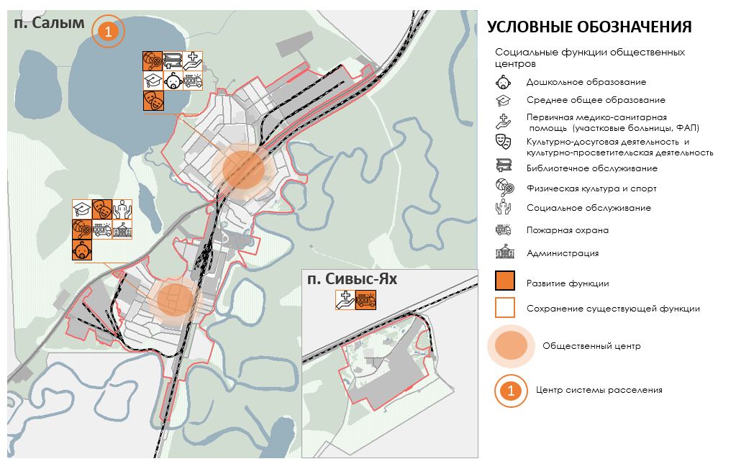
Рисунок 2 – Схема социокультурного каркаса территории сельского поселения Салым

  - Портрет жителя и ценности
Антропологический портрет жителя сельского поселения Салым складывается из частных явлений и наблюдений, зафиксированных в результате анализа данных исследования мнений и программы вовлечения в процесс управления развитием территории (мониторинг интернет источников, интернет-опрос и стратегическая сессия), а также данных о демографической ситуации, рынке труда и уровне жизни населения.
Ценности – это формы личностного и социального самочувствия и «точки притяжения», под влиянием которых формируется идентичность и происходит консолидация индивидов по различным социально-культурным группам – сообществам. Ценности могут обладать как одной только духовной, так и материальной формой (или всеми сразу).
Салым, или по-хантыйски «Солхэм», – созданная, сотворенная. Этнохороним жителей сельского поселения Салым – салымец, салымцы. Прядка половины населения – взрослое население (жители возрастной группы 30-60 лет), тогда как дети и молодежь составляют только треть от всей численности.
Из комментариев салымцев и данных интернет-опроса становится очевидным, что уровень заработной платы в сельском поселении находится на достойном уровне. Платежеспособным жителям интересен разнообразный досуг, развлечения. А ввиду значительной удаленности сельского поселения от крупных центров ХМАО – Югры, салымцы хотят видеть таким центром именно поселок Салым.
Салымцы также заинтересованы в появлении новых высококвалифицированных высокооплачиваемых рабочих мест – для обеспечения постоянной занятости всех групп населения (в частности, больше вакансий для женщин и пр.), развитии инфраструктурного комплекса, сферы услуг.
Многонациональность, а также культура коренных малочисленных народов
ХМАО – Югры – салымских хантов, являются важнейшими факторами в формировании представления о сельском поселении Салым, несмотря на тот факт, что они во многом утратили национальный язык и значительную часть элементов этнической культуры.
Тем не менее одной из главных духовных и материальных ценностей сельского поселения является память, преемственность ранее располагавшимся на салымской земле хантыйским юртам – как поселениям, святилищам древних эпох (Кинтусовское 13, «Священная Кедровая Роща», Сотэм-тэ-ики и др.), так и совсем недавно располагавшемуся здесь поселению «Кинтусовские юрты».
Попытки сохранять преемственность (хоть и в новых традициях – в связи с утратой памяти, новыми потребностями и приходящими новшествами), в частности, находят выражение в устремлениях населения к восстановлению промысловых поселений в родовых угодьях, традиционных ремесел и сборе дикоросов.
Память, преемственность определяют структуру социокультурной среды сельского поселения Салым. В частности, работой по возрождению утраченных знаний, популяризации истории и археологии ХМАО – Югры занимается АНО «Институт археологии Севера».
Другая не менее значимая как духовная, так и материальная ценность – уникальная природа, достопримечательной частью которой является священное озеро Сырковый сор. Природный фактор выступает элементом сплочения жителей сельского поселения, для которых сохранение единения с природой, в свою очередь – один из определяющих факторов развития.
Из очевидных ценностей и жизненных ориентиров жителей сельского поселения
Салым – традиционные семейные ценности, сплоченность и любовь к родине.
  - Современная планировочная организация, использование территории и землепользование
Планировочная организация сельского поселения Салым представляет собой два населённых пункта: п. Салым − административный центр сельского поселения и
п. Сивыс-Ях – рабочий поселок при ЛПДС «Салым», удаленные друг от друга на расстояние 20 километров по автомобильной дороге федерального значения федерального значения
Р-404 Тюмень – Тобольск – Ханты-Мансийск, которая является основной планировочной осью и транспортной артерией как для сельского поселения, так и для населенных пунктов, входящих в его состав. В центральной части сельского поселения расположен п. Салым, в северо-восточной части сельского поселения расположен п. Сивыс-Ях, в юго-западной части поселения расположена территория КС-6-Самсоновская, которая не относится к землям населенных пунктов.
По территории сельского поселения проходят магистральные нефте-, газо-, продуктопроводы, линии электропередачи ЛЭП – 110 кВ, ЛЭП-500 кВ, наличие которых накладывают ограничения на использование и развитие территории сельского поселения.
Важным природным элементом, оказывающим существенное влияние на территориальное развитие населенных пунктов, является наличие большого количества водных объектов: реки Большой Салым, Вандрас, Ай-Ега, Самсоновка, Лев с множеством притоков, озера Сырковый сор, Пегыттывтор (Бабье), Малый Сорок и др. Большая часть территории сельского поселения относится к категории земель – земли лесного фонда, что составляет 92,37 % от площади сельского поселения. Данные природные факторы и необходимость соблюдения природоохранного и экологического законодательства создают ограничения развития сельского поселения для целей жилого строительства и иной хозяйственной деятельности.
Поселок Салым
Пространственно-планировочная структура поселка Салым относится к расчлененному типу и состоит из трех жилых образований: северного, южного и восточного, расчлененных землями лесного фонда, автомобильной дорогой общего пользования федерального значения
Р-404 Тюмень – Тобольск – Ханты-Мансийск, Свердловской железной дорогой федерального значения Тобольск – Сургут, что существенно затрудняет связность между частями поселка, усложняет обеспечение безопасности движения транспорта и пешеходов, а также создает неблагоприятную экологическую обстановку.
С севера развитие жилой застройки п. Салым ограничивает промышленная территория и земли лесного фонда, с запада – озеро Сырковый сор и земли лесного фонда, с востока и
юга – земли лесного фонда. С юга и востока вплотную к застройке подходит извилистое русло р. Вандрас со старицами и множеством притоков, а также р. Ай-Ега, впадающая в озеро Сырковый Сор.
В целом градостроительная ситуация, сложившаяся в поселке, характеризуется сочетанием регулярности взаимно-перпендикулярного и компактного расположения застройки каждого района и неорганизованностью связей между ними в структуре поселка.
Главной улицей поселка является ул. 55 лет Победы, расположенная в северной части населенного пункта и замыкающаяся зоной отдыха на берегу озера Сырковый сор. Застройку улицы формируют такие социально-значимые объекты, как Салымская церковь в честь святых апостолов Петра и Павла, новая общеобразовательная школа, объекты торговли. В перспективе на ул. 55 лет Победы планируется строительство многофункционального культурно-досугового комплекса.
Административный центр п. Салым расположен в восточной части поселка по ул. Центральная, территория которого формируется зданием администрации муниципального образования, юбилейным сквером с памятником в честь 30-летия Салыма, административным зданием. В квартале малоэтажной жилой застройки по ул. 45 лет Победы – ул. Солнечная – ул. Молодежная сформирован общественно-рекреационный центр северной части поселка.
На территории южной части поселка, в районе железнодорожной станции, расположено два общественных подцентра: один на Привокзальной площади, в котором сконцентрированы объекты торгового, социально-бытового назначения; другой – по улице Северная, на которую ориентированы КДЦ «Северное сияние» и мемориал «Гордимся. Помним», здание отдела полиции, объекты торговли.
Основными видами жилой застройки п. Салым являются индивидуальная жилая застройка и малоэтажная многоквартирная жилая застройка. Часть жилой застройки имеет большой процент износа и признана аварийной.
В южной части поселка сложились массивы огородов СОТ «Боровое» и СОНТ «Вандрас». Территория СОТ «Боровое» расположена в структуре жилых кварталов поселка, характеризуется низким качеством строительства, спонтанностью и неорганизованным характером застройки.
Территории производственного и коммунально-складского назначения сформированы в северной, юго-западной и восточной частях п. Салым.
Поселковая зона отдыха организована на берегу озера Сырковый Сор. На прибрежной территории обустроен пляж, спортивные площадки, детская экологическая тропа. Озеро Сырковый Сор является уникальным природным объектом, но, кроме этого, на берегу озера и реки Ай-Еги выявлены памятники археологии: городища, поселения, культовые объекты, могильник.
Поселок Сивыс-Ях
Селитебная территория п. Сивыс-Ях имеет компактную планировочную структуру, сформированную улицами Новая и Нефтяников, на пересечении которых расположен общественный центр поселка. Вдоль ул. Новая расположены объекты торговли и общественного питания, фельдшерско-акушерский пункт, бывшее здание школы и детского сада, реконструируемое под объект гостиничного типа, индивидуальная жилая застройка. По ул. Нефтяников имеются два малоэтажных многоквартирных жилых дома. Остальная территория п. Сивыс-Ях используется под объекты ЛПДС «Салым».
Вся территория поселка находится в трехкилометровой зоне до магистральных или промышленных трубопроводов (газопроводов, нефтепроводов и нефтепродуктопроводов, аммиакопроводов).
  - Экономика территории
Ведущее место в экономике сельского поселения Салым занимает промышленное производство, которое играет ключевую роль в создании новых рабочих мест. Производственный потенциал развития сельского поселения в большей степени зависит от нефтедобывающих предприятий и организаций, чья доля в общем объеме промышленного производства составляет порядка 98%.
Ключевым предприятием поселения является ООО «Салым Петролеум Девелопмент» - крупнейшая нефтедобывающая компания, созданная в 1996 году для освоения Салымской группы нефтяных месторождений в Западной Сибири. Акционером «Салым Петролеум Девелопмент» является ОАО «Газпром нефть». Годовой объем добычи ООО «Салым Петролеум Девелопмент» составляет свыше 6 млн тонн нефти.
Салымский проект – это комплекс работ по доразведке и разработке Салымской группы нефтяных месторождений, расположенной в Ханты-Мансийском автономном округе-Югре (в 120 км к юго-западу от г. Сургута и в 30 км к западу от п. Салым). Салымская группа месторождений включает шесть лицензионных участков: Западно-Салымское (извлекаемые запасы нефти категории С1+С2 составляют 96 млн т), Верхнесалымское (25 млн т), Ваделыпское (18 млн т), Южно-Ямское (прогнозные извлекаемые ресурсы нефти категории Д1 составляют 7 млн т, Д2 – 0,6 млн т), Восточно-Шапшинское-1 (ресурсы по Д1 – 9,5 млн т, по Д2 – 0,2 млн т) и Салымское-2. Общая площадь лицензионных участков составляет
2,9 тыс. кв. км.
Транспорт и хранение нефти – это один из важнейших комплексов индустрии. Ключевыми предприятиями в области транспортировки и хранения на территории сельского поселения являются ООО «Газпром трансгаз Сургут», ОАО «Транснефть», а также
ОАО «Российские железные дороги». Транспортная схема внешнего сообщения сельского поселения Салым представлена железнодорожной магистралью, связывающей юг Тюменской области с северными территориями.
Также в поселке Салым расположены системообразующие предприятия Нефтеюганского района: ПМУП «Управление тепловодоснабжения», ООО «Теплотехник», ООО «Теплотехник+».
Прочие отрасли экономики поселения, такие как строительство, лесопромышленный и агропромышленный комплекс не сопоставимы с нефтяной отраслью по вкладу в экономику района. Однако, малое предпринимательство является одним из приоритетных направлений в структуре экономики и играет существенную роль в социально-экономической жизни муниципального образования. По состоянию на 10.04.2024 в поселении осуществляют свою деятельность 156 субъекта малого и среднего предпринимательства, в том числе 121 индивидуальный предприниматель. В расчете на 10 тыс. населения - 195,1 единиц, что на 2% ниже показателя по Нефтеюганскому району.
В структуре малого и среднего предпринимательства наиболее распространенной отраслью является торговля (24,4%), транспортировка и хранение (24,4%), сфера платных услуг (19,9%) и общественное питание (9,6%). Хозяйственная деятельность данных предприятий обеспечивает существенное решение проблемы занятости населения, насыщает потребительский рынок товарами и услугами, так как непроизводственная сфера деятельности, прежде всего оптовая и розничная торговля и оказание платных услуг населению, остается наиболее привлекательной для предприятий малого бизнеса. Однако сектора экономики, ориентированные на обслуживание потребительского рынка, пока развиты слабо.

Рисунок 3 – Структура субъектов малого и среднего предпринимательства сельского поселения Салым

В структуре отгруженных товаров собственного производства, выполненных работ и услуг собственными силами без учета добычи полезных ископаемых лидирует «строительство», «деятельность гостиниц и предприятий общественного питания», «обрабатывающие производства».
Лесные массивы, окружающие сельское поселение Салым, с одной стороны являются природным ограничителем дальнейшего развития муниципального образования, а с другой – источником сырьевой базы для развития лесопромышленного комплекса, пищевой и перерабатывающей промышленности, охотничьего, туристско-рекреационного направлений.
Площадь лесов по виду разрешенного использования «Заготовка древесины» в Салымском лесничестве составляет 565,4 тыс. га, в том числе площадь сплошной
рубки - 530,8 тыс. га, выборочной рубки в защитных лесах – 34,6 тыс. га.
Лесохозяйственной и лесозаготовительной деятельностью, а также распиловкой, обработкой древесины и производством изделий из дерева на территории поселения занимаются ООО «Запсиблеском», ООО «Контур Сервис», ООО «КС Лес», ООО «Салым Лес», ООО «Салым Аква», ООО «Транслэнд», ООО «Теплотехник» и индивидуальный предприниматель в п. Салым.
При этом необходимо отметить, что в сельском поселении есть потенциал развития сферы заготовки и переработки дикорастущего сырья: брусника, черника, грибы, орехи кедровые. Сегодня сбором и заготовка пищевых лесных ресурсов, недревесных лесных ресурсов и лекарственных растений занимается ООО «Салым Аква».
В производстве пищевых продуктов и напитков заняты ООО «Радуга» (производство хлебобулочных и мучных кондитерских изделий), ООО «Лилия» (производство хлебобулочных и мучных кондитерских изделий), ООО «Салым Аква» (производство безалкогольных напитков; производство минеральных вод и прочих питьевых вод в бутылках).
Сельскохозяйственная деятельность в сельском поселении Салым является вспомогательным видом деятельности и представлена в основном деятельностью 14-ю личных подсобных хозяйств. Суммарная площадь земель личных подсобных хозяйств оценивается
в 40 га. Помимо личных подсобных хозяйств, производством основных видов сельскохозяйственной продукции занимается одно крестьянское (фермерское) хозяйство «Опалевы»:
- производство сырого коровьего молока;
- разведение молочного крупного рогатого скота;
- разведение лошадей, ослов, мулов, лошаков;
- выращивание и разведение свиней;
- рыбоводство пресноводное пастбищное.
На 01.07.2022 года в КФХ «Опалевы» поголовье крупного рогатого скота составило
44 ед., свиней 30 единиц, прогноз на 2023 год: поголовье крупного рогатого скота 44, свиней 30. В перспективе возможно развитие отрасли животноводства в сельском поселении путем модернизации существующего хозяйства, а также создания новых.
В настоящее время туристско-рекреационный комплекс сельского поселения Салым слабо развит. Размер туристического потока по итогам 2023 года составляет не более 2,5 тыс. человек (9,2 тыс. ночевок). Популярный вид туризма, представленный на территории сельского поселения – транзитный туризм. Данный вид туризма представляет собой посещение территории поселения на пути следования к установленной цели.
Инфраструктурными объектами туризма, представленными в сельском поселении, являются коллективные средства размещения гостиничного типа (Таблица 4). Суммарный номерной фонд оценивается в 87 номеров. Уровень загрузки гостиниц не более 50%.
Таблица 4 – Коллективные средства размещения на территории сельского поселения Салым
№ п/п | Наименование коллективного средства размещения | Местоположение | Характеристика | Уровень загрузки, %
1 | Гостиница «Караван» | Нефтеюганское шоссе, 20 | 24 койко-места | 50
2 | Гостиница «777» | Нефтеюганское шоссе в 6 км от железнодорожного вокзала | общая площадь 707 кв. м., 22 номера, 56 койко-мест | 6,6
3 | Гостиница «Боане» | п. Салым,  ул. Молодежная, 4 | общая площадь 827,9 кв. м., 21 номер, 50 койко-мест | 32,6
4 | Гостевой дом (ООО «Радмир») | п. Салым, ул. Набережная, 36 | 20 номеров | н/д

На территории сельского поселения объектами туристического показа являются:
- Храм в честь святых первоверховных апостолов Петра и Павла (Нефтеюганский район, сельское поселение Салым, улица 55 лет Победы, стр. 13);
- комплекс объектов культурного наследия «Соровские озёра» (Нефтеюганский район, р. Бол.Салым, оз. Соровское, п. Салым);
- пляж на озере Сырковый Сор (сельское поселение Салым, озеро Сырковый сор);
- Стойбище салымских ханты «У Петровых» (Нефтеюганский район, сельское поселение Салым);
- Музей этнокультурной истории «Священная кедровая роща» (Нефтеюганский район, сельское поселение Салым, ул. Центральная, д.1);
- яхт клуб «Галс» (сельское поселение Салым, озеро Сырковый сор).
На территории сельского поселения Салым развивается активный туризм. Ежегодно на озере «Сырковый сор» проводятся традиционные соревнования по парусному спорту «Регата-2023». Уникальнейшее, единственное в своем роде мероприятие в Югре - зрелищное, эмоциональное, где каждый гость сможет попробовать обойти всех соперников, а заодно научиться управлять яхтой и настраивать паруса.
На территории сельского поселения Салым может развиваться этнографический туризм. Сегодня представители народа ханты, семья Петровых из п. Салым предлагают уникальную возможность всем желающим посетить их семейное стойбище. В ходе маршрута предусмотрена поездка на моторной лодке в летний сезон и на снегоходе – в зимний.
В настоящее время в сельском поселении ощущается нехватка благоустроенных коллективных средств размещения гостиничного типа. Также основными проблемами, сдерживающими развитие туристско-рекреационной сферы на территории сельского поселения, являются недостаточный уровень развития туристической инфраструктуры и недостаточный объем инвестиций, направляемых в данную сферу.
На 01.01.2022 года численность работающих на предприятиях и в организациях сельского поселения Салым составляет – 9378 человек, среднесписочная численность работников организаций (не относящимся к субъектам малого предпринимательства) – 4 016 человек. Численность безработных, зарегистрированных в службе занятости по сельскому поселению Салым, составила в 2022 году - 52 человек.
  - Инвестиционный потенциал
Привлечение инвестиций является главным условием роста экономики и повышения качества жизни населения. Среднегодовой объем инвестиций в основной капитал сельского поселения за период 2018-2022 гг. составляет порядка 16,1 млрд рублей и с 2018 года практически стабилен. Объем инвестиций в основной капитал в 2022 году составил 16,6 млрд рублей (8,9% от аналогичного показателя Нефтеюганского района), в расчете на 1 жителя этот показатель составлял 2,1 млн рублей (в 2 раза меньше показателя по Нефтеюганскому
району – 4 млн рублей на человека).
Для создания благоприятных условий развития инвестиционной деятельности на территории района внедряется Муниципальный инвестиционный стандарт, а для развития инвестиционной активности муниципального образования с опорой на ресурсный потенциал разработан инвестиционный профиль.

Рисунок 4 – Динамика объема инвестиций в основной капитал сельского поселения Салым в 2018-2022 гг., тыс. рублей

В 2023 году осуществлялось сопровождение инвестиционного проекта с объемом вложенных средств 15 млн рублей и созданием 5 рабочих мест. В настоящее время осуществляется сопровождение 4-х инвестиционных проектов с суммарным объемом инвестиций 47 млн рублей и созданием 25 рабочих мест (Таблица 5).
Таблица 5 – Перечень реализуемых инвестиционных проектов на территории сельского поселения Салым
№ п/п | Наименование инвестиционного проекта | Объем инвестиций, млн руб. | Количество создаваемых рабочих мест | Срок реализации
1 | Строительство мини завода по производству бутилированной питьевой воды | 10 | 9 | 2022-2024 гг.
2 | Предоставление бытовых услуг | 18 | 9 | 2023-2024 гг.
3 | Станция технического обслуживания, магазин автотоваров, мойка закрытого типа | 4 | 2 | 2023-2024 гг.
4 | Строительство дорожного сервиса: в составе сервисного центра и придорожного кафе | 15 | 5 | 2022-2025 гг.

Инвестиционная привлекательность в текущих реалиях остается одной из важнейших характеристик деятельности органов власти. Стратегией социально-экономического развития Нефтеюганского района определена основная задача инвестиционной политики – расширение отраслей инвестирования, привлечение инвестиций в эффективные и конкурентоспособные производства.
К ключевым факторам инвестиционной привлекательности сельского поселения Салым относятся:
1. Выгодное транспортное расположение
Сельское поселение Салым, являясь «южными воротами» Ханты-Мансийского автономного округа – Югры, имеет потенциал стать важным транспортно-логистическим узлом региона. Через территорию поселения проходят ключевые транспортные магистрали, обеспечивающие внешние транспортные связи. Благодаря наличию автомобильной дороги федерального значения и относительной близости к крупным и развитым городам (г. Сургут, г. Нефтеюганск), сельское поселение имеет доступ к широкому спектру услуг и рынков.
2. Минерально-сырьевая база
Промышленный потенциал района – важнейший параметр жизнеобеспечения состояния района. Сельское поселение входит в число лидеров по запасам и добыче углеводородного сырья, что предоставляет возможности для дальнейшего развития энергетического сектора, а также промышленности, связанной с «обслуживанием» нефтегазового сектора.
3. Лесные ресурсы и биологические запасы
Помимо нефтегазовых ресурсов сельское поселение располагает обширным лесным фондом. Лесные насаждения в основном представлены хвойными породами. Лесные массивы являются источником сырьевой базы для развития лесопромышленного комплекса, пищевой и перерабатывающей промышленности, охотничьего, туристско-рекреационного направлений. Наличие не древесных лесных ресурсов открывает возможности для развития сферы заготовки и переработки дикорастущего сырья. По эксплуатационным запасам дикоросов на территории Нефтеюганского района лидируют Салымское лесничество. Верховья р. Большой Салым и оз. Итщиток (в 3 км к северо-западу от железнодорожной станции Салым), озеро Сырковый бор являются районом рыболовства, что открывает возможности для развития на территории поселения рыболовства и рыбопереработки.
4. Уникальные природные объекты
Салым расположен в живописном природном месте. На территории протекают реки Большой Салым, Вандрас, Ай-Ега, Самсоновка, Лев с множеством притоков. Озеро Сырковый Сор открывает возможности развития пляжного и активного туризма (парусная регата).
5. Богатая история, этнокультурное достояние КМНС
В зоне озера Сырковый Сор находятся археологические памятники: древние городища, поселения-святилища для всего Обь-Иртышья, что позволяет положительно оценивать перспективы района по развитию познавательного туризма.
6. Развитая инфраструктура
Поселение уже имеет развитую инфраструктуру, включая дороги, электроснабжение, водоснабжение и важные социальные объекты. Это создает базу для дальнейшего развития различных отраслей экономики.
  - Охрана окружающей природной среды
При значительном росте «спроса на «природу» и общественного внимания к устойчивому развитию, охране окружающей среды важен переход на модель устойчивого развития, когда удовлетворение потребности настоящего времени проходит без ущерба для потребностей будущих поколений. Устойчивое экологическое развитие обозначено в ССЭР Нефтеюганского района, как одно из приоритетных направлений. Состояние экологии является одним из ключевых факторов, влияющих на качество жизни населения.
Целью градостроительного развития в части охраны окружающей среды является обеспечение экологической и санитарно-эпидемиологической безопасности, повышение комфортности проживания населения. Для достижения поставленной цели предусмотрена система мероприятий, направленных на охрану всех компонентов природной среды, поддержание сбалансированного развития территории, обеспечение функционирования промышленно-коммунального комплекса, транспортной и инженерной инфраструктур с учетом приоритетов охраны окружающей среды.
Для улучшения экологического состояния, обеспечения экологической безопасности, охраны природных ресурсов и их рационального использования необходимы:
- создание и эффективное функционирование комплексной системы обращения с твердыми коммунальными отходами, а также системы общественного контроля, направленной на выявление и ликвидацию несанкционированных свалок;
- реализация комплекса мероприятий по снижению объемов выбросов загрязняющих веществ в атмосферный воздух;
- реализация комплекса мероприятий по рациональному использованию водных ресурсов.
Стратегией социально-экономического развития Ханты-Мансийского автономного округа – Югры до 2036 года с целевыми ориентирами до 2050 года определены основные направления экологического развития: обеспечение устойчивого природопользования, снижение загрязнения окружающей среду и ресурсосбережение, сохранение и восстановление природной среды. Стратегией социально-экономического развития определены цели, способствующие достижению показателей:
1. Доля направленных на захоронение ТКО, в том числе прошедших обработку (сортировку), в общей массе образованных ТКО к 2024 году составит 98,8 %.
2. Доля направленных на утилизацию отходов, выделенных в результате раздельного накопления и обработки (сортировки) ТКО, в общей массе образованных ТКО к 2024 году составит 1,2 %.
Согласно Территориальной схеме обращения с отходами в Ханты-Мансийском автономном округе – Югре, утвержденной Распоряжением Правительства ХМАО – Югры от 21.10.2016 № 559-рп (далее также Территориальная схема обращения с отходами) образующиеся на территории сельского поселения отходы транспортируются на Полигон для захоронения бытовых отходов п. Салым (ГРОРО N 86-00725-З-00421-270716), расположенный за границами сельского поселения. Перспективой на дальнейшие годы является наиболее эффективный подход к обращению с ТКО в автономном округе: обработка максимально возможного количества ТКО (100%), строительство мусоросортировочных комплексов, организация раздельного накопления компонентов ТКО в труднодоступных районах, уменьшение доли захораниваемых отходов, увеличение доли обрабатываемых, утилизируемых отходов, в том числе непосредственно в автономном округе. Согласно Территориальной схеме обращения с отходами в Ханты-Мансийском автономном округе – Югре на территории сельского поселения размещение объектов в области ТКО не предусматривается.
На территории сельского поселения Постановлением Администрации Нефтеюганского района от 24.04.2018 № 600-па-нпа утвержден Порядок накопления твердых коммунальных отходов (в том числе их раздельного накопления) в Нефтеюганском районе. Раздельное накопление ТКО организует администрация Нефтеюганского района. При организации накопления, в том числе раздельного, твердых коммунальных отходов используются контейнеры с цветовой индикацией.
Организация сбора, накопления, транспортирования, обработки, утилизации, обезвреживания, отходов, в состав которых входят полезные компоненты, захоронение которых запрещено согласно Перечню видов отходов производства и потребления, в состав которых входят полезные компоненты, захоронение которых запрещается, утвержденному распоряжению Правительства Российской Федерации от 25.07.2017 № 1589-р , а также опасных отходов (ртутные лампы, отработанные автомобильные аккумуляторы, батарейки и пр.), образующихся у населения на территории осуществляется согласно Территориальной схеме обращения с отходами, в том числе с твердыми коммунальными отходами, в Ханты-Мансийском автономном округе – Югре.
Сбор, временное хранение, обеззараживание, обезвреживание и транспортирование отходов, образующихся в организациях при осуществлении медицинской и/или фармацевтической деятельности, выполнении лечебно-диагностических и оздоровительных процедур, а также размещение, оборудование и эксплуатация участка по обращению с медицинскими отходами, санитарно-противоэпидемический режим работы при обращении с медицинскими отходами должны осуществляться согласно Санитарно-эпидемиологическим требованиям к содержанию территорий городских и сельских поселений, к водным объектам, питьевой воде и питьевому водоснабжению, атмосферному воздуху, почвам, жилым помещениям, эксплуатации производственных, общественных помещений, организации и проведению санитарно-противоэпидемических (профилактических) мероприятий, утвержденных постановлением Главного государственного санитарного врача Российской Федерации от 28.01.2021 № 3.
Для накопления опасных отходов используются специализированные контейнеры, позволяющие избежать попадания опасных компонентов в окружающую среду. С целью недопущения повреждения при эксплуатации контейнерных площадок контейнеры для накопления опасных отходов отделяются от контейнеров для накопления отходов производства и потребления с учетом обеспечения невозможности их опрокидывания или перемещения. Накопление опасных отходов должно выполняться методами, исключающими их бой и разгерметизацию. Количество контейнеров для накопления опасных отходов должно исходить из расчета не менее одного контейнера на двадцать тысяч квадратных метров жилого фонда. Специализированные организации, имеющие лицензии на осуществление деятельности по сбору, транспортировке, обработке, утилизации, обезвреживанию, размещению отходов I - IV класса опасности, обеспечивают обращение с опасными отходами.
На территории сельского поселения согласно Территориальной схеме обращения с отходами объекты в области ТКО не предусматриваются
Состояние воздушного бассейна является одним из основных экологических факторов, определяющих благоприятную экологическую ситуацию и условия проживания населения. Уровень загрязнения атмосферы определяется природно-климатическими особенностями территории, масштабом и структурой техногенного воздействия на атмосферу, включая характер распределения выбросов на территории.
Загрязнение атмосферного воздуха территории сельского поселения обусловлено поступлением в него выбросов загрязняющих веществ от технологических объектов компрессорной станции, выбросов метана при технологическом обслуживании газораспределительной станции и газопроводов, выбросов загрязняющих веществ от стационарных и передвижных источников, расположенных на головной перекачивающей станции (сероводород, углеводороды), продуктов сгорания топлива в котельных, загрязняющих веществ и пыли в составе выбросов объектов деревообрабатывающей промышленности, строительной индустрии, отработанных газов и вредных веществ от автотранспорта, в том числе I и II класса опасности: оксиды углерода, оксиды азота, диоксид серы, бензол, бенз(а)пирен.
На основе экологического состояния территории определены следующие приоритетные направления для обеспечения экологической безопасности и устойчивого развития территории сельского поселения:
- развитие системы мониторинга выбросов загрязняющих веществ в атмосферный воздух, мониторинга сброса сточных вод в водные объекты;
- экологизация промышленного производства с использованием наиболее эффективных доступных технологий;
- ликвидация негативных последствий воздействия антропогенных факторов на окружающую среду, реабилитация территорий и акваторий, загрязненных в результате хозяйственной и иной деятельности;
- соблюдение режимов и требований в границах водоохранных зон, прибрежных защитных полос, а также в границах зон санитарной охраны источников водоснабжения
и водопроводов питьевого назначения в соответствии с нормативными правовыми актами;
- обеспечение свободного доступа к береговым полосам водных объектов, в соответствии с требованиями статьи 6 Водного кодекса Российской Федерации;
- минимизация ущерба, причиняемого окружающей среде, при разведке и добыче полезных ископаемых;
- рекультивация нефтезагрязненных земель;
- развитие системы эффективного обращения с отходами производства и потребления;
- ликвидация и рекультивация захламленных территорий и стихийных свалок;
- устройство (строительство), капитальный ремонт и содержание контейнерных площадок для сбора твердых коммунальных отходов, в том числе для раздельного сбора отходов;
- организация информационной и агитационной работы среди населения в целях повышения информированности о способах минимизации образования отходов и их удаления, в том числе посредством утилизации (использования);
- строительство и реконструкция канализационных очистных сооружений (КОС) и канализационных насосных станций (КНС), расширение охвата системы централизованного водоотведения;
- строительство закрытой ливневой канализации;
- строительство очистных сооружений ливневой канализации;
- организация и устройство площадки для складирования снеговых масс. Площадка для складирования снега должна быть оборудована согласно СанПиН 2.1.3684-21 «Санитарно-эпидемиологические требования к содержанию территорий городских и сельских поселений, к водным объектам, питьевой воде и питьевому водоснабжению, атмосферному воздуху, почвам, жилым помещениям, эксплуатации производственных, общественных помещений, организации и проведению санитарно-противоэпидемических (профилактических) мероприятий». Складирование собранного снега допускается осуществлять на специально отведённые площадки с водонепроницаемым покрытием и обвалованные сплошным земляным валом;
- осуществление пространственного планирования территории с учетом требований к режимам зон с особыми условиями использования территорий и природоохранных объектов.
Важным мероприятием по охране окружающей среды и поддержанию благоприятной санитарно-эпидемиологической обстановки в условиях градостроительного развития территории, является установление зон с особыми условиями использования территорий (далее – ЗОУИТ). В границах ЗОУИТ устанавливается специальный режим территории и ограничения использования земельных участков с запретом на размещение объектов, которые несовместимы с целями установления зон и могут привести к негативным последствиям. Зоны с особыми условиям использования территорий, как установленные в предусмотренном законом порядке, так и подлежащие установлению от существующих и планируемых объектов в соответствии с решениями генерального плана, представлены в графических материалах генерального плана «Генеральный план муниципального образования. Карта зон с особыми условиями использования территорий муниципального образования».

Таблица 6 – Перечень зон с особыми условиями использования территорий сельского поселения Салым
№ п/п | Назначение объекта | Нормативный  размер, м | Реквизиты нормативных правовых актов и иных документов, регламентирующих установление и режим использования зон с особыми условиями использования территорий

1 | 2 | 3 | 4
Санитарно–защитные зоны
 | Газораспределительная станция (ГРС) | 300 | СанПиН 2.2.1/2.1.1.1200–03 «Санитарно–защитные зоны и санитарная классификация предприятий, сооружений и иных объектов»
 | Санитарно-защитная зона Компрессорной станции № 6 | Сведения внесены в ЕГРН
 | Малотоннажный комплекс по сжижению газа ООО «Евразия СПГ» | 100
 | Станция автозаправочная | 100
 | Столярный цех | 100
 | Транспортно-логистический комплекс | 100
 | Пилорама, столярный цех | 100
 | Станция технического обслуживания | 100; 50
 | Очистные сооружения (КОС) | 100
 | База лесопереработки | 100
 | Площадка для складирования снеговых масс | 100
 | Индустриальный парк | 100
 | Предприятие по разведению и переработке рыбы | 50
 | Производственная база | 50
 | Пункт сбора и переработки дикоросов | 50
 | Хлебопекарня | 50
 | Склады | 50
 | Кладбище | 50
 | Очистные сооружения дождевой канализации | 50
 | Канализационная насосная станция (КНС) | 20; 15
Санитарный разрыв от сооружений для хранения легкового автотранспорта до объектов застройки
 | Стоянка (парковка) автомобилей | 25;10 | СанПиН 2.2.1/2.1.1.1200–03 «Санитарно–защитные зоны и санитарная классификация предприятий, сооружений и иных объектов»
Охранные зоны
 | Компрессорная станция КС-6 | 100 | Правила охраны магистральных трубопроводов, утвержденные постановлением Госгортехнадзора России от 22.04.1992 № 9
 | Газораспределительная станция (ГРС) | 100
 | Зона с особыми условиями использования территории - охранная зона линейной производственной диспетчерской станции «Салым», расположенной в ХМАО - Югра Нефтеюганском районе | Сведения внесены в ЕГРН
 | Магистральный газопровод | 25
 | Магистральный нефтепровод | Сведения внесены в ЕГРН  25
 | Магистральный нефтепродуктопровод | Сведения внесены в Единый государственный реестр недвижимости  25
 | Линии электропередачи 500 кВ | Сведения внесены в ЕГРН  30 | Правила установления охранных зон объектов электросетевого хозяйства и особых условий использования земельных участков, расположенных в границах таких зон, утвержденные постановлением Правительства Российской Федерации от 24.02.2009 № 160
 | Электрическая подстанция 110 кВ | Сведения внесены в ЕГРН  20
 | Линии электропередачи 110 кВ | Сведения внесены в ЕГРН  20
 | Линии электропередачи 10 кВ | Сведения внесены в ЕГРН  10; 5
 | Трансформаторная подстанция (ТП) | Сведения внесены в ЕГРН  10
 | Кабельные линии электропередачи 10 кВ | Сведения внесены в ЕГРН  1
 | Пункт редуцирования газа (ПРГ) | 10 | Правила охраны газораспределительных сетей, утвержденные постановлением Правительства Российской Федерации от 20.11.2000 № 878
 | Газопровод распределительный | Сведения внесены в ЕГРН  3
 | Теплопровод магистральный | Сведения внесены в ЕГРН  3 | Типовые правила охраны коммунальных тепловых сетей, утвержденные приказом Министерства архитектуры, строительства и жилищно–коммунального хозяйства Российской Федерации от 17.08.1992 № 197
 | Линии связи | Сведения внесены в ЕГРН  2 | Постановление Правительства Российской Федерации от 09.06.1995 № 578 «Об утверждении Правил охраны линий и сооружений связи Российской Федерации»
Зона минимальных расстояний до магистральных или промышленных трубопроводов
(газопроводов, нефтепроводов и нефтепродуктопроводов, аммиакопроводов)
 | Магистральный газопровод | Сведения внесены в ЕГРН | СП 36.13330.2012. Свод правил. Магистральные трубопроводы. Актуализированная редакция  СНиП 2.05.06–85*
 | Магистральный нефтепровод | 150; 200
 | Магистральный нефтепродуктопровод | 3000
 | Зона минимальных расстояний до компрессорной станции КС-6 «Самсоновская» | Сведения внесены в ЕГРН
 | Зона минимальных расстояний до автоматической газораспределительной станции п. Салым | Сведения внесены в ЕГРН
Охранная зона стационарных пунктов наблюдений за состоянием окружающей природной среды, ее загрязнением
 | Зона с особыми условиями использования территории (охранная зона) метеорологической станции, расположенной по адресу: Ханты-Мансийский автономный округ - Югра, р-н. Нефтеюганский, п. Салым | Сведения внесены в Единый государственный реестр недвижимости | Положение об охранной зоне стационарных пунктов наблюдений за состоянием окружающей среды, ее загрязнением, утвержденное постановлением Правительства Российской Федерации от 17.03.2021 № 392
 | Гидрологический пост I разряда Салым- река Вандрас | 100
Зоны санитарной охраны источников водоснабжения и водопроводов питьевого назначения
Первый пояс зоны санитарной охраны источника водоснабжения
 | Зона санитарной охраны водозабора из подземных источников Самсоновского ЛПУ МГ (КС-6) ООО «Газпром трансгаз Сургут» | Сведения внесены в ЕГРН | СанПиН 2.1.4.1110–02 «Зоны санитарной охраны источников водоснабжения и водопроводов питьевого назначения»
 | Зона санитарной охраны для водозабора ЛПДС «Салым», расположенного в Нефтеюганском районе Ханты-Мансийского автономного округа - Югры для хозяйственно-питьевого и производственного водоснабжения объектов АО «Транснефть-Сибирь» филиала «Нефтеюганское УМН» площадки ЛПДС «Салым» (Первый пояс) | Сведения внесены в ЕГРН
 | Артезианская скважина | 30
 | Водозабор | 30
 | Водопроводные очистные сооружения | 30
 | Насосная станция | 15
 | Водонапорная башня | 10
Второй пояс зоны санитарной охраны источника водоснабжения
 | Зона санитарной охраны водозабора из подземных источников Самсоновского ЛПУ МГ (КС-6) ООО «Газпром трансгаз Сургут» | Сведения внесены в ЕГРН | СанПиН 2.1.4.1110–02 «Зоны санитарной охраны источников водоснабжения и водопроводов питьевого назначения»
 | Зона санитарной охраны для водозабора ЛПДС «Салым», расположенного в Нефтеюганском районе Ханты-Мансийского автономного округа - Югры для хозяйственно-питьевого и производственного водоснабжения объектов АО «Транснефть-Сибирь» филиала «Нефтеюганское УМН» площадки ЛПДС «Салым» (Второй пояс) | Сведения внесены в ЕГРН
Третий пояс зоны санитарной охраны источника водоснабжения
 | Зона санитарной охраны водозабора из подземных источников Самсоновского ЛПУ МГ (КС-6) ООО «Газпром трансгаз Сургут» | Сведения внесены в ЕГРН | СанПиН 2.1.4.1110–02 «Зоны санитарной охраны источников водоснабжения и водопроводов питьевого назначения»
 | Зона санитарной охраны для водозабора ЛПДС «Салым», расположенного в Нефтеюганском районе Ханты-Мансийского автономного округа - Югры для хозяйственно-питьевого и производственного водоснабжения объектов АО «Транснефть-Сибирь» филиала «Нефтеюганское УМН» площадки ЛПДС «Салым» (Третий пояс) | Сведения внесены в ЕГРН
Придорожные полосы автомобильных дорог
 | Охранная зона автодороги г.Тюмень- г. Ханты-Мансийск, Нефтеюганский район | Сведения внесены в ЕГРН | Федеральный закон от 08.11.2007 № 257–ФЗ «Об автомобильных дорогах и о дорожной деятельности в Российской Федерации и о внесении изменений в отдельные законодательные акты Российской Федерации»
 | Автомобильные дороги IV, V категории | 50, 25
Зоны затопления, подтопления
 | Границы зоны затопления территории, прилегающей к реке Большой Салым, затапливаемой при половодьях и паводках однопроцентной обеспеченности (повторяемость 1 раз в 100 лет) | Сведения внесены в ЕГРН | Водный кодекс Российской Федерации
 | Границы территорий, затапливаемых при максимальном уровне 10% обеспеченности в поселке Салым Нефтеюганского муниципального района Ханты - Мансийского автономного округа - Югры | Сведения внесены в ЕГРН | Водный кодекс Российской Федерации
 | Границы территорий, затапливаемых при максимальном уровне 3% обеспеченности в поселке Салым Нефтеюганского муниципального района Ханты - Мансийского автономного округа - Югры | Сведения внесены в ЕГРН | Водный кодекс Российской Федерации
 | Границы территорий, затапливаемых при максимальном уровне 5% обеспеченности в поселке Салым Нефтеюганского муниципального района Ханты - Мансийского автономного округа - Югры | Сведения внесены в ЕГРН | Водный кодекс Российской Федерации
 | Зона затопления (территория, затапливаемая при максимальных уровнях воды 25-процентной обеспеченности прилегающая к реке Большой Салым в селе Лемпино Нефтеюганского муниципального района Ханты - Мансийского автономного округа - Югры | Сведения внесены в ЕГРН | Водный кодекс Российской Федерации
 | Зона затопления (территория, затапливаемая при максимальных уровнях воды 50-процентной обеспеченности прилегающая к реке Большой Салым в селе Лемпино Нефтеюганского муниципального района Ханты - Мансийского автономного округа - Югры | Сведения внесены в ЕГРН | Водный кодекс Российской Федерации
 | Границы территории слабого подтопления, при глубине залегания грунтовых вод от 2,0 м до 3,0 м в поселке Салым Нефтеюганского муниципального района Ханты - Мансийского автономного округа - Югры | Сведения внесены в ЕГРН | Водный кодекс Российской Федерации
 | Границы территории умеренного подтопления, при глубине залегания грунтовых вод от 0,3 м до 2,0 м в поселке Салым Нефтеюганского муниципального района Ханты - Мансийского автономного округа - Югры | Сведения внесены в ЕГРН | Водный кодекс Российской Федерации
 | Территория сильного подтопления (при глубине залегания грунтовых вод менее 0,3 метра), прилегающая к зоне затопления, затапливаемая водами р. Вандрас при половодьях и паводках однопроцентной обеспеченности | Сведения внесены в ЕГРН | Водный кодекс Российской Федерации
Водоохранная зона
 | р. Большой Салым | 200 | Водный кодекс Российской Федерации
 | р. Вандрас | 200 | Водный кодекс Российской Федерации
 | р. Хотсобынгъега | 50 | Водный кодекс Российской Федерации
 | р. Ай - Ега | 50 | Водный кодекс Российской Федерации
 | оз. Сырковый Сор | 50 | Водный кодекс Российской Федерации
Прибрежная защитная полоса
 | р. Большой Салым | 50 | Водный кодекс Российской Федерации
 | р. Вандрас | 50 | Водный кодекс Российской Федерации
 | р. Хотсобынгъега | 50 | Водный кодекс Российской Федерации
 | р. Ай - Ега | 50 | Водный кодекс Российской Федерации
 | оз. Сырковый Сор | 50 | Водный кодекс Российской Федерации
Береговые полосы водных объектов
 | р. Большой Салым | 20 | Водный кодекс Российской Федерации
 | р. Вандрас | 20 | Водный кодекс Российской Федерации
 | р. Хотсобынгъега | 5 | Водный кодекс Российской Федерации
 | р. Ай - Ега | 5 | Водный кодекс Российской Федерации
 | оз. Сырковый Сор | 20 | Водный кодекс Российской Федерации
 | Озера | 20 | Водный кодекс Российской Федерации

Экологически устойчивое развитие сельского поселения предусматривает мероприятия по охране и экологической реабилитации водоемов, направленные на улучшение состояния водных экосистем, включающие установление и соблюдение режимов использования водоохранных зон, прибрежных защитных и береговых полос водных объектов, создание вдоль водотоков защитного озеленения, благоустройство прибрежных территорий. На территории сельского поселения водоохранные зоны и прибрежные защитные полосы не установлены. Определение границ водоохранных зон и прибрежных защитных полос в границах муниципального образования определено Государственной программой Ханты-Мансийского автономного округа - Югры «Экологическая безопасность», также данной государственной программой предусмотрено: определение местоположения береговых линий (границ водных объектов), исследование дна, берегов, изменений морфометрических особенностей, состояния водоохранных зон водных объектов и гидротехнических сооружений.
В проекте генерального плана сельского поселения Салым учтены водоохранные зоны, прибрежные защитные полосы в соответствии с Водным кодексом Российской Федерации и представлены в графических материалах «Генеральный план муниципального образования. Карта предложений по территориальному планированию муниципального образования».
Согласно статьи 65 Водного кодекса Российской Федерации в границах водоохранных зон запрещаются:
- использование сточных вод в целях повышения почвенного плодородия;
- размещение кладбищ, скотомогильников, объектов размещения отходов производства и потребления, химических, взрывчатых, токсичных, отравляющих и ядовитых веществ, пунктов захоронения радиоактивных отходов, а также загрязнение территории загрязняющими веществами, предельно допустимые концентрации которых в водах водных объектов, рыбохозяйственного значения не установлены;
- осуществление авиационных мер по борьбе с вредными организмами;
- движение и стоянка транспортных средств (кроме специальных транспортных средств), за исключением их движения по дорогам и стоянки на дорогах и в специально оборудованных местах, имеющих твердое покрытие;
- строительство и реконструкция автозаправочных станций, складов горюче-смазочных материалов (за исключением случаев, если автозаправочные станции, склады горюче-смазочных материалов размещены на территориях портов, инфраструктуры внутренних водных путей, в том числе баз (сооружений) для стоянки маломерных судов, объектов органов федеральной службы безопасности), станций технического обслуживания, используемых для технического осмотра и ремонта транспортных средств, осуществление мойки транспортных средств;
- хранение пестицидов и агрохимикатов (за исключением хранения агрохимикатов в специализированных хранилищах на территориях морских портов за пределами границ прибрежных защитных полос), применение пестицидов и агрохимикатов;
- сброс сточных, в том числе дренажных, вод;
- разведка и добыча общераспространенных полезных ископаемых (за исключением случаев, если разведка и добыча общераспространенных полезных ископаемых осуществляются пользователями недр, осуществляющими разведку и добычу иных видов полезных ископаемых, в границах предоставленных им в соответствии с законодательством Российской Федерации о недрах горных отводов и (или) геологических отводов на основании утвержденного технического проекта в соответствии со статьей 19.1 Закона Российской Федерации от 21.02.1992 № 2395-1 «О недрах»).
В границах водоохранных зон допускаются проектирование, строительство, реконструкция, ввод в эксплуатацию, эксплуатация хозяйственных и иных объектов при условии оборудования таких объектов сооружениями, обеспечивающими охрану водных объектов от загрязнения, засорения, заиления и истощения вод в соответствии с водным законодательством и законодательством в области охраны окружающей среды. Выбор типа сооружения, обеспечивающего охрану водного объекта от загрязнения, засорения, заиления и истощения вод, осуществляется с учетом необходимости соблюдения установленных в соответствии с законодательством в области охраны окружающей среды нормативов допустимых сбросов загрязняющих веществ, иных веществ и микроорганизмов. Под сооружениями, обеспечивающими охрану водных объектов от загрязнения, засорения, заиления и истощения вод, понимаются:
- централизованные системы водоотведения (канализации), централизованные ливневые системы водоотведения;
- сооружения и системы для отведения (сброса) сточных вод в централизованные системы водоотведения (в том числе дождевых, талых, инфильтрационных, поливомоечных и дренажных вод), если они предназначены для приема таких вод;
- локальные очистные сооружения для очистки сточных вод (в том числе дождевых, талых, инфильтрационных, поливомоечных и дренажных вод), обеспечивающие их очистку исходя из нормативов, установленных в соответствии с требованиями законодательства в области охраны окружающей среды и Водного кодекса Российской Федерации;
- сооружения для сбора отходов производства и потребления, а также сооружения и системы для отведения (сброса) сточных вод (в том числе дождевых, талых, инфильтрационных, поливомоечных и дренажных вод) в приемники, изготовленные из водонепроницаемых материалов;
- сооружения, обеспечивающие защиту водных объектов и прилегающих к ним территорий от разливов нефти и нефтепродуктов и иного негативного воздействия на окружающую среду.
В отношении территорий ведения гражданами садоводства или огородничества для собственных нужд, размещенных в границах водоохранных зон и не оборудованных сооружениями для очистки сточных вод, до момента их оборудования такими сооружениями и (или) подключения к централизованным системам водоотведения (канализации), централизованным ливневым системам водоотведения, допускается применение приемников, изготовленных из водонепроницаемых материалов, предотвращающих поступление загрязняющих веществ, иных веществ и микроорганизмов в окружающую среду.
На территориях, расположенных в границах водоохранных зон и занятых защитными лесами, особо защитными участками лесов, наряду с ограничениями, установленными частью 15 статьи 65 Водного кодекса Российской Федерации, действуют ограничения, предусмотренные установленными лесным законодательством правовым режимом защитных лесов, правовым режимом особо защитных участков лесов.
Строительство, реконструкция и эксплуатация специализированных хранилищ агрохимикатов допускаются при условии оборудования таких хранилищ сооружениями и системами, предотвращающими загрязнение водных объектов.
Результатами реализации поставленных задач должны стать обеспечение экологической безопасности (включая сохранение и восстановление природной среды), улучшение качества окружающей среды, необходимого для благоприятной жизни человека и устойчивого развития экономики, ликвидация накопленного вреда окружающей среде вследствие хозяйственной и иной деятельности человека.
  - Охрана памятников истории и культуры
Историко-культурное наследие территории сельского поселения представлено объектами археологического наследия и достопримечательным местом.
Список объектов культурного наследия, расположенных на территории сельского поселения, согласно письму Службы государственной охраны объектов культурного наследия Ханты-Мансийского автономного округа-Югры от 28.05.2024 г. № 26-Исх-1173, представлен в Приложении 3.
Территории исторических поселений федерального значения и регионального значения на рассматриваемой территории отсутствуют.
Пространственное планирование сельского поселения должно выполняться с учётом границ территорий объектов культурного наследия, зон охраны объектов культурного наследия и режимов их использования при условии обязательного сохранения памятников археологии и истории при размещении объектов промышленной, транспортной и инженерной инфраструктуры, определении зон нового строительства.
Приоритетными направлениями для сохранения и развития историко-культурного наследия сельского поселения являются:
- проведения ремонтно-реставрационных работ памятников истории;
- соблюдение режима использования территорий и зон охраны объектов культурного наследия;
- применение современных материалов и технологий для ремонтных работ;
- сохранение и научное изучение объектов археологического наследия;
- организация мониторинга состояния и использования объектов историко-культурного наследия.
Сохранение историко-культурного наследия на территории сельского поселения является одним из условий достойной перспективы ее развития.
При градостроительном развитии территории в целях обеспечения сохранности объектов культурного наследия и их исторической среды необходимо соблюдение установленного режима в границах территорий и в зонах охраны объектов культурного наследия, которые включают охранные зоны, зоны регулирования застройки и хозяйственной деятельности, зоны охраняемого природного ландшафта.
На территории сельского поселения зоны охраны объектов культурного наследия не установлены. Границы зон охраны, режимы использования земель и градостроительные регламенты в границах данных зон утверждаются на основании проекта зон охраны объекта культурного наследия в порядке, установленном действующим законодательством. В соответствии с Положением о зонах охраны объектов культурного наследия (памятников истории и культуры) народов Российской Федерации, утвержденным постановлением Правительства Российской Федерации от 12.09.2015 № 972, в границах зон охраны объектов культурного наследия устанавливается режим использования земель и требования к градостроительным регламентам.
На территории сельского поселения границы территорий объектов культурного наследия частично утверждены и внесены в ЕГРН. Нормативно-правовыми актами закреплен особый правовой режим использования земельных участков в границах территорий объектов культурного наследия. Объекты культурного наследия, для которых утверждены границы территорий, включены в государственных фонд данных, полученных в результате проведения землеустройства.
Согласно статье 36 Федерального закона от 25.06.2002 № 73-ФЗ «Об объектах культурного наследия (памятниках истории и культуры) народов Российской Федерации» (далее – Федеральный закон № 73-ФЗ), в случае обнаружения в ходе проведения изыскательских, проектных, земляных, строительных, мелиоративных, хозяйственных работ, указанных в статье 30 настоящего Федерального закона работ по использованию лесов и иных работ объекта, обладающего признаками объекта культурного наследия, в том числе объекта археологического наследия, заказчик указанных работ, технический заказчик (застройщик) объекта капитального строительства, лицо, проводящее указанные работы, обязаны незамедлительно приостановить указанные работы и в течение трех дней со дня обнаружения такого объекта направить в региональный орган охраны объектов культурного наследия письменное заявление об обнаруженном объекте культурного наследия.
Региональный орган охраны объектов культурного наследия, которым получено такое заявление, организует работу по определению историко-культурной ценности такого объекта в порядке, установленном законами или иными нормативными правовыми актами субъектов Российской Федерации, на территории которых находится обнаруженный объект культурного наследия.
На основании статьи 35.1 Федерального закона № 73-ФЗ, не допускается распространение наружной рекламы на объектах культурного наследия, включенных в реестр, а также на их территориях, за исключением территорий достопримечательных мест.
Запрет или ограничение распространения наружной рекламы на объектах культурного наследия, находящихся в границах территории достопримечательного места и включенных в реестр, а также требования к ее распространению устанавливаются соответствующим органом охраны объектов культурного наследия, определенным пунктом 7 статьи 47.6 Федерального закона № 73-ФЗ, и вносятся в правила землепользования и застройки, разработанные в соответствии с Градостроительным кодексом Российской Федерации.
Требования не применяются в отношении распространения на объектах культурного наследия, их территориях наружной рекламы, содержащей исключительно информацию о проведении на объектах культурного наследия, их территориях театрально-зрелищных, культурно-просветительных и зрелищно-развлекательных мероприятий или исключительно информацию об указанных мероприятиях с одновременным упоминанием об определенном лице как о спонсоре конкретного мероприятия при условии, если такому упоминанию отведено не более чем десять процентов рекламной площади (пространства).
  - Перечень основных факторов риска возникновения чрезвычайных ситуаций природного и техногенного характера
Источниками чрезвычайных ситуаций (ЧС) на территории сельского поселения являются: опасное техногенное происшествие, авария, катастрофа, опасное природное явление, стихийное бедствие, широко распространенная инфекционная болезнь людей, сельскохозяйственных животных и растений, в результате чего может возникнуть чрезвычайная ситуация.
Раздел разработан с учетом данных Паспорта территории муниципального образования сельского поселения Салым, с целью определения на основе анализа факторов риска возникновения ЧС природного, техногенного и биолого-социального характера и иных угроз на территории сельского поселения, целесообразности разработки и проведения мероприятий по минимизации их последствий, предупреждения ЧС и обеспечения пожарной безопасности, а также выявления территорий, возможности застройки и хозяйственного использования которых ограничены действием указанных факторов.
В соответствии с паспортом безопасности на территории сельского поселения радиационно–опасные объекты, химически опасные, биологически опасные объекты отсутствуют.
Территории и объекты, подверженные риску возникновения чрезвычайных ситуаций природного и техногенного характера отображены в графических материалах «Карта территорий, подверженных риску возникновения чрезвычайных ситуаций природного и техногенного характера».
Перечень возможных источников чрезвычайных ситуаций природного характера
В соответствии с ГОСТ 22.0.06-2023 «Межгосударственный стандарт. Безопасность в чрезвычайных ситуациях. Источники природных чрезвычайных ситуаций. Поражающие факторы. Номенклатура параметров поражающих воздействий» на рассматриваемой территории возможны следующие чрезвычайные ситуации природного характера, представлены ниже (Таблица 7).
Таблица 7 – Возможные чрезвычайные ситуации природного характера на территории сельского поселения Салым
Источник природной ЧС | Поражающий фактор источника природной ЧС
Опасные гидрологические явления и процессы
Паводок (дождевой паводок) | Подъем уровня воды на защищаемой территории
Половодье | Подъем уровня воды на защищаемой территории
Подтопление | Подъем уровня грунтовых вод на защищаемой территории
Опасные метеорологические явления и процессы
Гроза | Многократные электрические разряды на защищаемой территории, негативно влияющие на работу электрических приборов
Заморозки | Понижение температуры воздуха и (или) поверхности почвы (травостоя) до значений ниже 0 °С на фоне положительных средних суточных температур воздуха в периоды активной вегетации сельскохозяйственных культур или уборки урожая
Атмосферная засуха | В период вегетации сельскохозяйственных культур отсутствие эффективных осадков (более 5 мм в сутки) за период не менее 30 дней подряд при максимальной температуре воздуха выше 25 °С. В отдельные дни (не более 25 % продолжительности периода) возможно наличие максимальных температур ниже указанных пределов
Почвенная засуха | В период вегетации сельскохозяйственных культур за период не менее 30 сут подряд запасы продуктивной влаги в слое почвы 0-20 см составляют не более 10 мм или за период не менее 20 дней, если в начале периода засухи запасы продуктивной влаги в слое 0-100 см были менее 50 мм
Крупный град | Град диаметром 20 мм и более
Очень сильный ветер | Ветер при достижении скорости (при порывах) не менее 25 м/с или средней скорости не менее 20 м/с; на побережьях морей и в горных районах при достижении скорости (не при порывах) не менее 30 м/с
Шквал
Очень сильный дождь (мокрый снег, дождь со снегом) | Значительные жидкие или смешанные осадки (дождь, ливневый дождь, дождь со снегом, мокрый снег) с количеством выпавших осадков не менее 50 мм (в селеопасных горных районах — 30 мм) за период времени 12 ч и менее
Очень сильный снег (снегопад) | Снег (снегопад) с количеством 20 мм и более за период времени 12 ч и менее
Продолжительный сильный дождь | Дождь с количеством осадков 100 мм и более (в селеопасных горных районах с количеством осадков 60 мм и более) за период времени 48 ч и менее или 120 мм и более за период времени 48 ч и более
Сильная метель | Перенос снега с подстилающей поверхности, часто сопровождаемый выпадением снега из облаков, сильным ветром (со средней скоростью не менее 15 м/с) и с метеорологической дальностью видимости не более 500 м продолжительностью 12 ч и более
Сильное гололедно-изморозевое отложение (ледяной дождь) | Отложение на проводах гололедного станка гололеда диаметром 20 мм и более или сложное отложение или мокрый (замерзающий) снег диаметром 35 мм и более или изморозь диаметром 50 мм и более
Сильный ливень | Количество осадков 30 мм и более за 1 ч и менее
Сильный мороз | В период с ноября по март значение минимальной температуры воздуха, достигающее установленного для защищаемой территории опасного значения или ниже его
Сильный туман | Сильное помутнение воздуха за счет скопления мельчайших частиц воды (пыли, продуктов горения), с метеорологической дальностью видимости не более 50 м продолжительностью 12 ч и более
Ураганный ветер | Ветер при достижении 12 баллов по шкале Бофорта
Опасные явления в лесах
Очаги вредителей леса | Факт интенсивного распространения очагов вредителей леса на площади 100 га и более, на малолесных территориях - на площади 10 га и более.  Угроза гибели лесных насаждений без проведения своевременных мероприятий по ликвидации очагов вредных организмов, которые осуществляются в ограниченный период, связанный с биологическими особенностями вредителей леса и погодными условиями.  Гибель лесных насаждений от воздействия очагов вредителей леса на площади 100 га и более, на малолесных территориях - на площади 10 га и более
Природный пожар (лесной пожар, торфяной пожар) | Нелокализованные крупные лесные пожары и другие ландшафтные (природные) пожары (площадью 25 га и более в зоне наземной охраны лесов и 200 га и более в зоне авиационной охраны лесов), действующие более 3 сут с момента обнаружения, в отношении которых в установленном порядке не принималось решение о прекращении или приостановке работ по тушению лесного пожара и другого ландшафтного (природного) пожара и (или) более 5 сут действуют нелокализованные лесные пожары и другие ландшафтные (природные) пожары, находящиеся в пределах пяти километровой зоны вокруг населенного пункта или объекта инфраструктуры, и (или) на тушение которых привлечено более 50 % лесопожарных формирований, пожарной техники и оборудования, предусмотренных планом тушения пожаров соответствующих лесничеств, и резерва, предусмотренного планирующими документами по тушению лесных пожаров административно-территориальной единицы

В соответствии с СП 115.13330.2016. Свод правил. Геофизика опасных природных воздействий. Актуализированная редакция СНиП 22-01-95, при выявлении опасных геофизических воздействий и их влияния на строительство зданий и сооружений следует учитывать категории оценки сложности природных условий.
Для прогноза опасных природных воздействий следует применять структурно-геоморфологические, геологические, геофизические, сейсмологические, инженерно-геологические и гидрогеологические, инженерно-экологические, инженерно-гидрометеорологические и инженерно-геодезические методы исследования, а также их комплексирование с учетом сложности природной и природно-техногенной обстановки территории.
Результаты оценки опасности природных, в том числе геофизических воздействий, должны быть учтены при разработке документации на строительство зданий и сооружений.
Климатические воздействия не представляют непосредственной опасности для жизни и здоровья населения. Однако они могут нанести ущерб зданиям, сооружениям и оборудованию, затруднить или приостановить технологические процессы, поэтому необходимо предусмотреть технические решения, направленные на максимальное снижение негативных воздействий природных явлений.
На территории сельского поселения из опасных гидрогеологических явлений и процессов возможны затопления, подтопления территории. В зону возможного затопления, подтопления попадает территория п. Салым, для которой в соответствии с действующим законодательством определены зоны затопления, подтопления, сведения о которых внесены в ЕГРН.
Территории, подверженные опасным гидрологическим процессам (затоплению, подтоплению) отображены в графических материалах генерального плана «Карта территорий, подверженных риску возникновения чрезвычайных ситуаций природного и техногенного характера».
В соответствии с статьей 67.1 с Водным кодексом Российской Федерации в целях предотвращения негативного воздействия вод на определенные территории и объекты и ликвидации его последствий принимаются меры по предотвращению негативного воздействия вод и ликвидации его последствий, обеспечивается инженерная защита территорий и объектов от затопления, подтопления, разрушения берегов водных объектов, заболачивания и другого негативного воздействия вод.
Под мерами по предотвращению негативного воздействия вод и ликвидации его последствий понимается комплекс мероприятий, включающий в себя:
- предпаводковое и послепаводковое обследование паводкоопасных территорий и водных объектов;
- ледокольные, ледорезные и иные работы по ослаблению прочности льда и ликвидации ледовых заторов;
- противопаводковые мероприятия, в том числе мероприятия по увеличению пропускной способности русел рек, их дноуглублению и спрямлению, расчистке водоемов, уполаживанию берегов водных объектов, их биогенному закреплению, укреплению берегов песчано-гравийной и каменной наброской.
Инженерная защита территорий и объектов от негативного воздействия вод, в том числе строительство берегоукрепительных сооружений, дамб и других сооружений, предназначенных для защиты территорий и объектов от затопления, подтопления, разрушения берегов водных объектов, заболачивания и другого негативного воздействия вод (сооружения инженерной защиты), осуществляется в соответствии с законодательством Российской Федерации о градостроительной деятельности.
В целях строительства сооружений инженерной защиты территорий и объектов от негативного воздействия вод допускается изъятие земельных участков для государственных или муниципальных нужд в порядке, установленном земельным законодательством и гражданским законодательством.

В границах зон затопления, подтопления, в соответствии с законодательством Российской Федерации о градостроительной деятельности отнесенных к зонам с особыми условиями использования территорий, запрещаются:
- строительство объектов капитального строительства, не обеспеченных сооружениями и (или) методами инженерной защиты территорий и объектов от негативного воздействия вод;
- использование сточных вод в целях повышения почвенного плодородия;
- размещение кладбищ, скотомогильников, объектов размещения отходов производства и потребления, химических, взрывчатых, токсичных, отравляющих веществ, пунктов хранения и захоронения радиоактивных отходов;
- осуществление авиационных мер по борьбе с вредными организмами.
Собственник водного объекта обязан осуществлять меры по предотвращению негативного воздействия вод и ликвидации его последствий. Меры по предотвращению негативного воздействия вод и ликвидации его последствий в отношении водных объектов, находящихся в федеральной собственности, собственности субъектов Российской Федерации, собственности муниципальных образований, осуществляются исполнительными органами государственной власти или органами местного самоуправления в пределах их полномочий в соответствии с Водным кодексом Российской Федерации.
В соответствии со СП 104.13330.2016 «СНиП 2.06.15-85 Инженерная защита территории от затопления и подтопления» от затопления и подтопления должна быть направлена на предотвращение или уменьшение хозяйственного, социального и экологического ущерба, который определяется снижением количества и качества продукции различных отраслей хозяйственной деятельности, ухудшением санитарно-гигиенических условий, затратами на восстановление эксплуатационной надежности объектов на затапливаемых и подтопленных территориях. При проектировании инженерной защиты следует разрабатывать комплекс мероприятий, обеспечивающих предотвращение затопления и подтопления территорий с учетом требований к их функциональному назначению (использованию) или устранение отрицательных воздействий затопления и подтопления.
При сильном ветре существует вероятность повреждения воздушных линий связи, линий электропередачи, выхода из строя объектов жизнеобеспечения, разрушения легких построек.
При выпадении крупного града существует вероятность возникновения ЧС, связанных с повреждением автотранспорта и разрушением крыш строений, уничтожением растительности.
При установлении жаркой погоды существует вероятность возникновения ЧС, связанных с прекращением подачи электроэнергии по причине пожаров и аварий, возникающих на электроподстанции и электросетях, и вызывающих нарушения функционирования объектов жизнеобеспечения, тепловые удары и заболевания людей, пожароопасную обстановку.
На зимних автомобильных дорогах высока вероятность угрозы безопасности движения в результате снежных заносов на дорогах и низкой температуры атмосферного воздуха.
Перечень источников чрезвычайных ситуаций техногенного характера
На территории сельского поселения возможны чрезвычайные ситуации техногенного характера, связанные с авариями на:
- пожаро- и взрывоопасных объектах (ПВОО);
- электроэнергетических системах;
- коммунальных системах жизнеобеспечения;
- автомобильном, железнодорожном и воздушном транспорте.
Риск возникновения ЧС на химически опасных и радиационно-опасных объектах не прогнозируется, в связи с отсутствием данных объектов на территории сельского поселения.
Пожаро- и взрывоопасные объекты
К числу ПВОО на территории сельского поселения Салым относятся объекты, использующие и хранящие горючие и взрывоопасные вещества: котельные, автозаправочные станции, АГЗС, газопроводы, магистральные газопроводы, магистральные нефтепроводы, нефтепроводы прочие, пункты редуцирования газа, компрессорная станция, газораспределительная станция, продуктопровод магистральный, головная перекачивающая станция.
Индивидуальный риск для населения на прилегающей территории к магистральным нефтепроводам составляет 4,0*10⁻⁴ ед./год. Индивидуальный риск для населения на прилегающей территории к магистральным газопроводам и для коридора в 200 м составляет 5,91*10⁻⁷ ед./год.
Аварии на ПВОО сопровождаются выбросом в атмосферу, на грунт и в водоемы пожароопасных и токсических продуктов. Вторичными негативными факторами аварий являются пожар, взрыв.
Для определения зон действия поражающих факторов на каждом ПВОО рассматриваются аварии с максимальным участием опасного вещества, то есть разрушение наибольшей ёмкости (технологического блока) с выбросом всего содержимого в окружающее пространство.
Аварии на электроэнергетических системах
Аварии на электроэнергетических системах могут привести к перерывам электроснабжения потребителей, выходу из строя установок, обеспечивающих жизнедеятельность, создать пожароопасную ситуацию.
Опасными стихийными бедствиями для объектов энергетики являются сильный порывистый ветер, гололед (снижается надежность работы энергосистемы в районах гололеда из-за «пляски» и обрыва проводов линий электропередачи), продолжительные ливневые дожди.
При снегопадах, сильных ветрах, обледенении и несанкционированных действиях организаций и физических лиц могут произойти тяжелые аварии из-за выхода из строя понизительных и трансформаторных подстанций.
Аварии на коммунальных системах жизнеобеспечения
Объекты, на которых возможно возникновение аварий: котельные, водопроводные сети, тепловые сети, канализационные сети, линии связи, канализационные насосные станции, канализационные очистные сооружения, понизительные подстанции.
Аварии на коммунальных системах жизнеобеспечения возможны по причине:
- износа основного и вспомогательного оборудования коммунальных систем жизнеобеспечения;
- халатности персонала, обслуживающего коммунальные системы жизнеобеспечения;
- низкого качество ремонтных работ.
Выход из строя коммунальных систем может привести к сбою в системах, что значительно ухудшает условия жизнедеятельности, особенно в зимний период.
Аварии на автомобильном, воздушном и железнодорожном транспорте
Транспорт на территории поселения является источником повышенной опасности для пассажиров и для населения, проживающего вблизи автомобильных дорог, по которым перевозятся легковоспламеняющиеся, взрывчатые и другие опасные вещества, представляющие угрозу жизни и здоровью людей, угрозу возникновения пожаров. Аварии с разливом опасных грузов возможны в случае транспортного происшествия и при нарушении технологии ведения погрузочно-разгрузочных работ.
Основными причинами возникновения аварий на автомобильных дорогах являются: нарушение правил дорожного движения, неисправность транспортных средств, неудовлетворительное техническое состояние автомобильных дорог.
На автомобильной дороге общего пользования федерального значения Р-404 Тюмень - Тобольск - Ханты-Мансийск в границах территории поселка Салым расположен опасный участок.
К серьезным дорожно-транспортным происшествиям может привести несоблюдение необходимых требований безопасности при перевозке опасных грузов. Данные аварии часто сопровождаются разливом на грунт и в водоемы опасных веществ (химических, пожароопасных).
Опасность воздушного транспорта может заключаться в неисправности систем и обледенения поверхности летательных аппаратов, также немаловажен человеческий фактор (согласно статистики аварийности на воздушных судах наиболее вероятное возникновение аварии происходит при выполнении операции взлета и посадки), что в свою очередь приводит к крушению летательных аппаратов. Аварии на воздушном транспорте приводят к человеческим жертвам и материальным потерям. Размер потерь зависит от типа воздушного транспорта и количества посадочных мест.
Основными причинами аварий и катастроф на железнодорожном транспорте являются: неисправности путей подвижного состава, средств сигнализации и блокировки, ошибки диспетчеров, невнимательность и халатность машинистов.
Чаще всего происходит сход подвижного состава с рельсов, столкновения, наезды на препятствия на переездах, пожары и взрывы непосредственно в вагонах.
Наибольшей аварийностью характеризуются участки железнодорожных путей, которые имеют пересечения с автомобильными дорогами.
Аварии железнодорожного транспорта, осуществляющего перевозку опасных грузов, могут приводить к пожарам, взрывам, химическому и биологическому заражению, радиоактивному загрязнению. Характерной особенностью этих чрезвычайных ситуаций являются значительные размеры и высокая скорость формирования очага поражения.
Мероприятия по спасению пострадавших в таких чрезвычайных ситуациях определяются характером поражения людей, размером повреждения технических средств, наличием вторичных поражающих факторов.
Перечень возможных источников чрезвычайных ситуаций биолого-социального характера
Перечень факторов риска возникновения ЧС биолого-социального характера:
- заболевания людей острыми респираторными заболеваниями, гриппом (носящие очаговый характер без признаков эпидемии);
- случаи заболевания животных бешенством. Переносчиками болезни являются дикие животные;
- вспышки массового размножения опасных болезней и вредителей сельскохозяйственных растений.
В случае вспышки инфекции биологические отходы, зараженные или контаминированные возбудителями бешенства, сжигают на месте, а также в трупосжигательных печах или на специально отведенных площадках.
Сбор, утилизацию и уничтожение биологических отходов на территории сельского поселения рекомендуется осуществлять в соответствии с Ветеринарными правилами перемещения, хранения, переработки и утилизации биологических отходов, утвержденными приказом Министерства сельского хозяйства Российской Федерации от 26.10.2020 № 626. Ветеринарные правила перемещения, хранения, переработки и утилизации биологических отходов являются обязательными для исполнения владельцами животных, независимо от способа ведения хозяйства, а также организациями, предприятиями всех форм собственности, занимающимися производством, транспортировкой, заготовкой и переработкой продуктов и сырья животного происхождения.
Перечень мероприятий по обеспечению пожарной безопасности
Чрезвычайные ситуации, связанные с возникновением пожаров на территории, чаще всего возникают на объектах социального и культурно-бытового обслуживания населения, причинами которых в основном являются нарушения правил пожарной безопасности, правил эксплуатации электрооборудования и неосторожное обращение с огнем.
Природные пожары на территории сельского поселения Салым могут возникнуть в результате неконтролируемого горения лесных массивов.

В соответствии с Федеральным законом от 22.07.2008 № 123-ФЗ «Технический регламент о требованиях пожарной безопасности» (далее – Федеральный закон № 123-ФЗ) к опасным факторам пожара, воздействующим на людей и имущество, относятся:
- пламя и искры;
- тепловой поток;
- повышенная температура окружающей среды;
- повышенная концентрация токсичных продуктов горения и термического разложения;
- пониженная концентрация кислорода;
- снижение видимости в дыму.
К сопутствующим проявлениям опасных факторов пожара относятся:
- осколки, части разрушившихся зданий, сооружений, строений, транспортных средств, технологических установок, оборудования, агрегатов, изделий и иного имущества;
- радиоактивные и токсичные вещества и материалы, попавшие в окружающую среду из разрушенных технологических установок, оборудования, агрегатов, изделий и иного имущества;
- вынос высокого напряжения на токопроводящие части технологических установок, оборудования, агрегатов, изделий и иного имущества;
- опасные факторы взрыва, происшедшего вследствие пожара;
- воздействие огнетушащих веществ.
В соответствии с Федеральным законом № 123-ФЗ защита людей и имущества от воздействия опасных факторов пожара и (или) ограничение последствий их воздействия обеспечиваются одним или несколькими из следующих способов:
- применение объемно-планировочных решений и средств, обеспечивающих ограничение распространения пожара за пределы очага;
- устройство эвакуационных путей, удовлетворяющих требованиям безопасной эвакуации людей при пожаре;
- устройство систем обнаружения пожара (установок и систем пожарной сигнализации), оповещения и управления эвакуацией людей при пожаре;
- применение систем коллективной защиты (в том числе противодымной) и средств индивидуальной защиты людей от воздействия опасных факторов пожара;
- применение основных строительных конструкций с пределами огнестойкости и классами пожарной опасности;
- устройство на технологическом оборудовании систем противовзрывной защиты;
- применение первичных средств пожаротушения;
- организация деятельности подразделений пожарной охраны.
Здания и сооружения должны быть обеспечены первичными средствами пожаротушения лицами, уполномоченными владеть, пользоваться или распоряжаться зданиями и сооружениями.
Предупреждение лесных пожаров включает в себя противопожарное обустройство лесов и обеспечение средствами предупреждения и тушения лесных пожаров.
В соответствии с Нормативами противопожарного обустройства лесов, утвержденными приказом Рослесхоза от 27.04.2012 № 174 меры противопожарного обустройства лесов включают в себя:
- строительство, реконструкцию и эксплуатацию лесных дорог, предназначенных для охраны лесов от пожаров;
- строительство, реконструкцию и эксплуатацию посадочных площадок для самолетов, вертолетов, используемых в целях проведения авиационных работ по охране и защите лесов;
- прокладку просек, противопожарных разрывов, устройство противопожарных минерализованных полос;
- строительство, реконструкцию и эксплуатацию пожарных наблюдательных пунктов (вышек, мачт, павильонов и других наблюдательных пунктов), пунктов сосредоточения противопожарного инвентаря;
- устройство пожарных водоемов и подъездов к источникам противопожарного водоснабжения;
- проведение работ по гидромелиорации;
- снижение природной пожарной опасности лесов путем регулирования породного состава лесных насаждений и проведения санитарно-оздоровительных мероприятий;
- проведение профилактического контролируемого противопожарного выжигания хвороста, лесной подстилки, сухой травы и других лесных горючих материалов;
- прочистка и обновление просек, прочистка противопожарных минерализованных полос;
- благоустройство зон отдыха граждан, пребывающих в лесах в соответствии с Лесным кодексом Российской Федерации;
- установка и эксплуатация шлагбаумов, устройство преград, обеспечивающих ограничение пребывания граждан в лесах в целях обеспечения пожарной безопасности;
- установка и размещение стендов и других знаков и указателей, содержащих информацию о мерах пожарной безопасности в лесах.
Противопожарные расстояния, в пределах которых осуществляются вырубка деревьев, кустарников, очистка от захламления, устанавливаются в соответствии Федеральным законом № 123-ФЗ, Лесным кодексом Российской Федерации.
Обеспечение средствами предупреждения и тушения лесных пожаров включает в себя:
- приобретение противопожарного снаряжения и инвентаря;
- содержание пожарной техники и оборудования, систем связи и оповещения;
- создание резерва пожарной техники и оборудования, противопожарного снаряжения и инвентаря, а также горюче-смазочных материалов.
В соответствии с Федеральным законом № 123-ФЗ планировка и застройка территорий поселений должны осуществляться в соответствии с генеральными планами поселений, учитывающими требования пожарной безопасности, установленные настоящим Федеральным законом.
Мероприятия по гражданской обороне осуществляются в соответствии с СП 165.1325800.2014 «Свод правил. Инженерно-технические мероприятия по гражданской обороне».
Проведение мероприятий по обеспечению безопасности людей на водных объектах, охране их жизни и здоровья
Обеспечения безопасности людей на водных объектах, охране их жизни и здоровья на территории Нефтеюганского района осуществляется в соответствии с планом мероприятий по обеспечению безопасности людей на водных объектах, охране их жизни и здоровья, утверждённым постановлением администрации Нефтеюганского района от 21.12.2018
№ 2440-па «О мерах по обеспечению безопасности людей на водных объектах, охране их жизни и здоровья».
- РЕШЕНИЯ ПО ТЕРРИТОРИАЛЬНОМУ ПЛАНИРОВАНИЮ. ОБОСНОВАНИЕ ВЫБРАННОГО ВАРИАНТА РАЗМЕЩЕНИЯ ОБЪЕКТОВ МЕСТНОГО ЗНАЧЕНИЯ МУНИЦИПАЛЬНОГО ОКРУГА
  - Пространственное развитие
Решения генерального плана подготовлены во взаимосвязи с национальными целями и обеспечивают достижение целевых показателей социально-экономического и пространственного развития сельского поселения Салым до 2045 года. Внесение изменений в действующий генеральный план также связано с необходимостью приведения в соответствие решений по развитию территории сельского поселения Салым стратегическим задачам развития, возникшим вследствие глобальных изменений в экономике и обществе, переосмысления нереализованных и неактуальных ранее принятых решений, устранение конфликтов земельно-имущественных отношений.
Планируемое пространственное развитие сельского поселения Салым направлено на достижение основных стратегических целей – обеспечения высокого качества жизни, комфортной городской среды и доступного жилья, роста промышленного и сельскохозяйственного производства.
Главная задача пространственного развития сельского поселения заключается в определении его территориальных возможностей и сопоставления их с необходимостью размещения объектов федерального значения, объектов регионального значения, объектов местного значения и объектов иного значения, строительство которых необходимо, исходя из анализа современного состояния территории, документов стратегического планирования и нормативов градостроительного проектирования.
В результате комплексного анализа современного состояния и использования территории сельского поселения Салым определены мероприятия территориального планирования:
- в части планировочной структуры и организации улично-дорожной сети;
- в сфере инженерного обеспечения и благоустройства территории;
- в области качественных и количественных характеристик жилищного фонда, объектов социального и культурно-бытового обслуживания населения.
В основу решений проекта генерального плана сельского поселения Салым положены градостроительные принципы, значимые для устойчивого функционирования северного поселения:
- компактность урбанизированной среды, обеспечивающая её комфортность (сокращаются радиусы доступности объектов обслуживания, затраты на прокладку и эксплуатацию систем инженерной инфраструктуры);
- повышенная плотность застройки, позволяющая в суровых климатических условиях при определенных планировочных приёмах добиваться ветро- и снегозащиты (по сравнению со средней полосой);
- более плотная улично-дорожная сеть.
К градостроительным принципам, положенным в основу пространственного развития сельского поселения Салым, также относятся положения Стандарта комплексного развития территорий населенных пунктов Ханты-Мансийского автономного округа – Югры «Югорского стандарта», утвержденного приказом Департамента строительства Ханты-Мансийского автономного округа – Югры от 15.01.2021 № 8-П, такие как:
- принцип функционального разнообразия, насыщения территорий жилой застройки дополнительными общественными функциями, стимулирующий рост пешеходной активности, обеспечивающий высокий уровень социального контроля и, как следствие, безопасности;
- принцип плотности и масштабности застройки, способствующий созданию оптимальной и наиболее благоприятной для жителей архитектурно-планировочной структуры;
- принцип связанности и комфорта перемещений подразумевает в том числе развитие инфраструктуры пешеходного и велосипедного движения;
- принцип безопасности и здоровья, подразумевающий продуманную транспортную систему и размещение озелененных территорий – парков и скверов; развитие рекреационной инфраструктуры, благоустройство.
С внедрением «Югорского стандарта» на территории сельского поселения Салым повысится качество жилой среды, при этом сохранится идентичность территории с их особенностями, что является важной составляющей пространственного развития муниципального образования.
По результатам анализа возможных потенциалов поселения приняты направления развития приоритетных функций: селитебных, рекреационных, производственных. В отношении населенного пункта п. Салым принята политика развития селитебных территорий с использованием внутренних резервов за счет реорганизации морально и физически устаревшей застройки жилых кварталов, строительства новой жилой застройки на свободных территориях. В отношении населенного пункта п. Сивыс-Ях принята политика сжатия селитебных территорий в связи с возможным будущим переселением жителей поселка в п. Салым.
Территории, прилегающие к п. Салым и п. Сивыс-Ях, относящиеся к землям лесного фонда, не подлежат градостроительному освоению, за исключением ранее освоенных территорий. Сложившаяся планировочная структура территорий и существующий природный каркас являются основой для проектных предложений по развитию функциональных зон сельского поселения Салым. Проектом генерального плана предусмотрены мероприятия по развитию функциональных зон с учётом проведения работ по инженерной подготовке территорий, предусматривающих защиту территорий от негативного воздействия природных и техногенных факторов.
При подготовке проекта генерального плана сельского поселения Салым даны предложения по корректировке функционального зонирования территории сельского поселения, определены территории для развития жилых зон, общественно-деловых зон, производственных зон, рекреационных и иных функциональных зон, определены местоположение и основные характеристики объектов местного значения, а также пути развития транспортной и инженерной инфраструктур.
Жилые зоны предназначены для преимущественного размещения жилищного фонда. В жилых зонах допускается размещение отдельно стоящих, встроенных или пристроенных объектов социального и коммунально-бытового назначения, медицинских организаций, дошкольных образовательных организаций и общеобразовательных организаций, организаций дополнительного образования, гаражей и открытых стоянок для постоянного хранения индивидуальных легковых автомобилей, с включением объектов общественно-делового назначения и инженерной инфраструктуры, связанных с обслуживанием данной зоны, объектов озеленения, в том числе пешеходных зон.
В качестве площадок для жилищного строительства рассматриваются территории свободные от застройки или территории, застройка которых подлежит градостроительному преобразованию, экологически относительно благополучные. Рекомендуемая плотность застройки жилой зоны зависит от этажности. Предельная максимальная плотность населения при новом строительстве должна составлять не более 200 чел./га для территорий преимущественной малоэтажной застройки площадью свыше 5 га, и не более 60 чел./га для территорий, предполагающих индивидуальную жилую застройку.
В составе жилых зон выделены:
- зона застройки индивидуальными жилыми домами;
- зона застройки малоэтажными жилыми домами (до 4 этажей, включая мансардный);
- зона застройки среднеэтажными жилыми домами (от 5 до 8 этажей, включая мансардный).
Общественно-деловые зоны предназначены для размещения общественно-деловой застройки различного назначения. На территории общественно-деловой застройки возможно размещение социально-значимых объектов, озеленения, объектов инженерной инфраструктуры, общественных автомобильных парковок.
В составе общественно-деловых зон выделена зона специализированной общественной застройки, предназначенная для размещения общественных учреждений с ограниченным или закрытым режимом посещения: органы власти и управления, школы, детские сады, больницы и т.п. объекты.
Производственные зоны, зоны инженерной и транспортной инфраструктур предназначены для размещения промышленных, коммунальных и складских объектов, объектов инженерной и транспортной инфраструктур, а также для установления санитарно-защитных зон таких объектов, с включением объектов общественно-делового назначения, связанных с обслуживанием данной зоны. Площадь санитарно-защитных зон должна учитываться обособленно.
В составе производственных зон, зон инженерной и транспортной инфраструктур выделены:
- зона инженерной инфраструктуры;
- зона транспортной инфраструктуры.
Зона инженерной инфраструктуры предназначена для размещения и функционирования сооружений и коммуникаций водоснабжения, водоотведения (канализации), теплоснабжения, электроснабжения, газоснабжения, очистки стоков, связи, а также включает в себя территории, необходимые для их технического обслуживания и охраны.
Зона транспортной инфраструктуры предназначена для размещения и функционирования сооружений и коммуникаций внешнего и общественного транспорта, а также включает зону улично-дорожной сети, территории которой подлежат благоустройству с учетом технических и эксплуатационных характеристик таких сооружений и коммуникаций, в том числе для создания санитарно-защитных зон.
Зоны сельскохозяйственного использования предназначены для выделения территорий, связанных с выращиванием и переработкой сельскохозяйственной продукции.
В составе зон сельскохозяйственного использования выделена зона садоводства, огородничества, предназначенная для ведения садоводства, огородничества, личного подсобного хозяйства с включением объектов инженерной инфраструктуры, улично-дорожной сети, связанных с обслуживанием данной зоны.
Зоны рекреационного назначения предназначены для организации отдыха населения, туризма, физкультурно-оздоровительной и спортивной деятельности граждан в зеленом окружении и создания благоприятной среды в застройке населенного пункта с включением объектов, допустимых в соответствии с действующим законодательством. Площадь озеленения объектов, расположенных в рекреационной зоне должна составлять не менее 40 %.
В составе зон рекреационного назначения выделены:
- зона озеленённых территорий общего пользования (парки, сады, скверы, бульвары), предназначенная для организации парков, садов, скверов, бульваров, набережных, других мест кратковременного отдыха населения;
- зона лесов, предназначенная для выделения участков лесной растительности на территории поселения, требующая особого режима использования в соответствии с видами деятельности, установленными лесохозяйственным регламентом, в том числе для рекреации и отдыха населения, с соблюдением санитарных и экологических норм.
Зоны специального назначения предназначены для размещения объектов специального назначения, размещение которых недопустимо на территории других функциональных зон, в том числе кладбищ, скотомогильников, полигонов твердых коммунальных отходов; площадок для складирования снеговых масс, объектов, связанных с космической деятельностью. В зоне специального назначения возможно размещение объектов общественно-делового назначения и инженерной инфраструктуры, связанных с обслуживанием данной зоны.
В составе зон специального назначения выделены:
- зона кладбищ, предназначенная для организации мест погребения умерших или их праха после кремации, объектов похоронного обслуживания с обеспечением размера санитарно-защитных зон;
- зона озелененных территорий специального назначения, установленная с целью создания буферных зон между промышленными предприятиями и остальной застройкой с обеспечением нормативной площади озеленения санитарно-защитных зон, а также выделения территорий под коммуникационные коридоры магистральных инженерных сетей, вдоль магистральных дорог скоростного движения.
Зона режимных территорий предназначена для размещения режимных объектов с ограниченным доступом (объекты Министерства обороны Российской Федерации и Федеральной службы исполнения наказаний).
В состав зон режимных территорий включаются территории, относящиеся к землям обороны и безопасности, которые используются или предназначены для обеспечения деятельности Вооруженных Сил Российской Федерации, других войск, воинских формирований и органов, организаций, предприятий, учреждений, осуществляющих функции по вооруженной защите целостности и неприкосновенности территории Российской Федерации, защите и охране Государственной границы Российской Федерации, информационной безопасности, для обеспечения деятельности Федеральной службы исполнения наказаний и обеспечения внутреннего правопорядка.
Иные зоны устанавливаются на участки земли, водной поверхности, на которых расположены природные комплексы и объекты, сохранившие свои естественные свойства и по различным причинам не входящие в зоны рекреационного назначения
и не вовлеченные в градостроительную деятельность. Основными функциями этой зоны являются природоохранная, средообразующая, санитарно-гигиеническая, эстетическая функция.
На территории сельского поселения Салым вне границы населенного пункта установлены следующие функциональные зоны:
- производственные зоны, зоны инженерной и транспортной инфраструктур;
- зона инженерной инфраструктуры;
- зона транспортной инфраструктуры;
- зоны сельскохозяйственного использования;
- зона садоводства, огородничества;
- зоны рекреационного назначения;
- зона лесов;
- зоны специального назначения;
- зона кладбищ;
- зона озелененных территорий специального назначения;
- иные зоны.
На территории населенного пункта п. Салым установлены следующие функциональные зоны:
- зона застройки индивидуальными жилыми домами;
- зона застройки малоэтажными жилыми домами (до 4 этажей, включая мансардный);
- зона застройки среднеэтажными жилыми домами (от 5 до 8 этажей, включая мансардный);
- общественно-деловые зоны;
- зона специализированной общественной застройки;
- производственные зоны, зоны инженерной и транспортной инфраструктур;
- зона инженерной инфраструктуры;
- зона транспортной инфраструктуры;
- зона садоводства, огородничества;
- зоны рекреационного назначения;
- зона озелененных территорий общего пользования (парки, сады, скверы, бульвары);
- зона лесов;
- зоны специального назначения;
- зона кладбищ;
- зона озелененных территорий специального назначения;
- зона режимных территорий.
На территории населенного пункта п. Сивыс-Ях установлены следующие функциональные зоны:
- зона застройки индивидуальными жилыми домами;
- зона застройки малоэтажными жилыми домами (до 4 этажей, включая мансардный);
- общественно-деловые зоны;
- производственные зоны, зоны инженерной и транспортной инфраструктур;
- зона инженерной инфраструктуры;
- зона транспортной инфраструктуры;
- зоны специального назначения;
- зона кладбищ;
- зона озелененных территорий специального назначения.
Сложившаяся планировочная структура территории сельского поселения Салым в целом сохраняется. Решениями генерального плана предусмотрено развитие территории сельского поселения за счет повышения эффективности ее использования: упорядочения сложившейся застройки, сноса аварийной, непригодной для проживания застройки и строительства новых жилых домов, определение территорий для нового строительства на расчётный срок.
Планируется усиление общественной функции в северной части поселка п. Салым по ул. 55 лет Победы за счет размещения социально-значимого объекта поселкового
значения – многофункционального культурно-досугового комплекса. Помимо этого, планируется формирование нового общественного центра по ул. Новая – ул. Школьная за счет строительства стадиона, спортивного центра с универсальным игровым залом и плавательным бассейном, сквера с многофункциональной спортивно-игровой площадкой с зоной уличных тренажеров и воркаута.
Для удовлетворения потребности в новом жилищном строительстве определены территории в северной, южной и восточной частях п. Салым. Развитие индивидуальной жилой застройки предлагается по ул. Транспортная, ул. Зеленая, в районе ул. Садовая. Развитие малоэтажной жилой застройки предлагается за счет сноса аварийных жилых домов. На территории жилого квартала по ул. 45 лет Победы предусмотрено формирование зоны застройки среднеэтажными жилыми домами (от 5 до 8 этажей, включая мансардный) за счет строительства новых жилых домов на месте аварийного жилого фонда.
Центры производственных территорий в северной, южной и восточной частях поселка предлагается усилить за счет размещения объектов придорожного сервиса и инвестиционных площадок.
Генеральным планом предлагается развитие рекреационного центра на прибрежной территории озера Сырковый Сор за счет увеличения рекреационной территории и создания на ней историко-культурного музея-заповедника «Священная кедровая роща», размещения яхт-клуба, лыжероллерной трассы, тропы здоровья.
Развитие общественного центра и жилых территорий в п. Сивыс-Ях не предусмотрено.
  - Предложения по изменению границ населенных пунктов
Сведения о границах населенных пунктов, входящих в состав муниципального образования сельского поселения Салым Нефтеюганского района Ханты-Мансийского автономного округа – Югры, внесены в Единый государственный реестр недвижимости (ЕГРН) с реестровыми номерами: п. Салым – 86:08-4.6(1) от 15.12.2014; п. Сивыс-Ях – 86:08-4.10 от 15.12.2014.
Установлением или изменением границ населенных пунктов является утверждение или изменение генерального плана, отображающего границы населенных пунктов, расположенных в границах муниципального образования. До утверждения генерального плана он подлежит согласованию в порядке, предусмотренном ст. 25 Градостроительного кодекса Российской Федерации. После согласования проекта генерального плана и его утверждения орган, утвердивший генеральный план, направляет копию генерального плана в течение пяти дней со дня его принятия в федеральный орган исполнительной власти, уполномоченный на осуществление государственного кадастрового учета недвижимого имущества и ведение государственного кадастра недвижимости (далее – орган кадастрового учета). О внесенных изменениях орган кадастрового учета уведомляет заинтересованных правообладателей земельных участков с указанием акта о переводе земель или земельных участков, а также органы, осуществляющие государственную регистрацию прав на недвижимое имущество и сделок с ним, для внесения в течение семи дней изменений в связи с переводом земель или земельных участков в составе таких земель из одной категории в другую в записи Единого государственного реестра прав на недвижимое имущество и сделок с ним. Перевод земель или земельных участков в составе таких земель из одной категории в другую считается состоявшимся с момента внесения изменений о таком переводе в записи Единого государственного реестра прав на недвижимое имущество и сделок с ним.
Согласно ч. ч. 11, 12 ст. 14 Федерального закона от 21.12.2004 № 172-ФЗ «О переводе земель или земельных участков из одной категории в другую» земельные участки, расположенные в границах населенных пунктов, подлежат отнесению к землям населенных пунктов независимо от наличия в государственном лесном реестре, лесном плане субъекта Российской Федерации и (или) лесоустроительной документации сведений о нахождении земельного участка в границах земель лесного фонда.
При подготовке генерального плана был проведен анализ границ населенных пунктов на соответствие:
- требованиям ч. 2 ст. 83 Земельного кодекса Российской Федерации о недопустимости пересечения границ населенного пункта с границами муниципального образования, а также с границами земельных участков, сведения о которых внесены в ЕГРН;
- требованиям СП 36.13330.2012 «СНиП 2.05.06-85* «Магистральные трубопроводы», Федеральных норм и правил в области промышленной безопасности «Правила безопасности в нефтяной и газовой промышленности», утвержденных приказом Ростехнадзора от 12.03.2013 № 101, об установлении расстояний от трубопроводов и объектов трубопроводного транспорта до границ населенных пунктов;
- требованиям ч. 5 ст. 12 Федерального закона от 24.06.1998 № 89-ФЗ «Об отходах производства и потребления» о запрете захоронения отходов в границе населенного пункта.
В соответствии с требованиями ч. 1 ст. 32 Федерального закона от 13.07.2015 № 218-ФЗ «О государственной регистрации недвижимости» после утверждения генерального плана органы местного самоуправления обязаны направить в орган регистрации прав документы (содержащиеся в них сведения) об установлении границ населенных пунктов сельского поселения Салым Нефтеюганского района для внесения в ЕГРН.
Проектом генерального плана сельского поселения Салым Нефтеюганского района предусмотрены решения по изменению существующей границы населенного пункта п. Салым и п. Сивыс-Ях с учетом существующего землепользования и границы Нефтеюганского лесничества, сведения о которой внесены в ЕГРН с реестровым номером 86:08-15.1 от 10.11.2023.
При разработке проекта генерального плана сельского поселения Салым был выполнен анализ материалов лесоустройства Нефтеюганского лесничества, а также сведений о земельных участках, содержащихся в ЕГРН. В результате анализа установлено, что сведения о земельных участках, относящихся к категории земель «земли лесного фонда», в ЕГРН не внесены. В связи с этим при разработке проекта генерального плана сельского поселения Салым применены сведения о границе Нефтеюганского лесничества, сведения о которой внесены в ЕГРН.
Согласно Лесохозяйственному регламенту Нефтеюганского лесничества общая площадь Нефтеюганского лесничества – 2 262 818 га. Площадь Нефтеюганского лесничества
Пывь-Яхского участкового лесничества составляет 370 328 га, Салымского участкового лесничества – 565 397 га, Куть-Яхского участкового лесничества – 287 244 га.
При установлении местоположения границы населенного пункта п. Салым и п. Сивыс-Ях выявлены пересечения границ земельных участков, сведения о которых внесены в ЕГРН, и относящихся к землям населенных пунктов, с границей Нефтеюганского лесничества, сведения о которой внесены в ЕГРН. Площадь земель лесного фонда Нефтеюганского лесничества в существующей границе населенного пункта п. Салым составляет 8,7519 га, в существующей границе населенного пункта п. Сивыс-Ях – 0,82 кв. м.
На основании информации о землях лесного фонда Нефтеюганского лесничества сформирован перечень земельных участков, в отношении которых необходимо выполнение мероприятий по устранению противоречий в сведениях государственных реестров и установлению принадлежности земельного участка к категории «Земли населенных пунктов» в соответствии с Федеральным законом от 29.07.2017 № 280-ФЗ, права правообладателей на которые возникли до 01.01.2016, сохраняемых в границе населенного пункта (включаемых), имеющих пересечение с землями лесного фонда. Перечень земельных участков, имеющих двойной учёт (подходящие под нормы Федерального закона от 29 июля 2017 года № 280-ФЗ «О внесении изменений в отдельные законодательные акты Российской Федерации в целях устранения противоречий в сведениях государственных реестров и установления принадлежности земельного участка к определенной категории земель») представлен в Приложении 2.
Службой государственной охраны объектов культурного наследия Ханты-Мансийского автономного округа – Югры предоставлена информация об объектах культурного наследия и границах их территорий, расположенных в границах сельского поселения Салым. Установленные зоны охраны объектов культурного наследия и территории исторических поселений в границе муниципального образования сельского поселения Салым, отсутствуют. В соответствии со ст. 34 Федерального закона № 73-ФЗ от 25.06.2002 «Об объектах культурного наследия (памятниках истории и культуры) народов Российской Федерации» зоны с особыми условиями использования территории (зоны охраны объектов культурного наследия) для объектов археологического наследия не устанавливаются (Приложение 3).
Министерством природных ресурсов и экологии Российской Федерации предоставлена информация, что по сведениям, содержащимся в информационных ресурсах, муниципальное образование сельское поселение Салым, расположенное на территории Нефтеюганского муниципального района Ханты-Мансийского автономного округа – Югры, не находится в границах ООПТ федерального значения и их охранных зон (Приложение 4).
Департаментом недропользования и природных ресурсов Ханты-Мансийского автономного округа – Югры предоставлена информация, что по данным государственного кадастра особо охраняемых природных территорий регионального и местного значения
Ханты-Мансийского автономного округа – Югры в границах муниципального образования сельского поселения Салым Нефтеюганского муниципального района действующие особо охраняемые природные территории регионального и местного значения, а также их охранные зоны отсутствуют. Особо охраняемые природные территории, их охранные зоны, предлагаемые для создания и расширения в автономном округе, в границах размещения муниципального образования отсутствуют (Приложение 5).
Согласно информации, размещенной на официальном сайте Департамента недропользования и природных ресурсов Ханты-Мансийского автономного округа - Югры, на территории сельского поселения Салым Нефтеюганского муниципального района городские леса отсутствуют. В связи с этим проектом генерального плана сельского поселения Салым Нефтеюганского муниципального района уменьшение площади городских лесов не предусмотрено.
Согласно Лесохозяйственному регламенту Нефтеюганского лесничества в границах Нефтеюганского лесничества зеленые и лесопарковые зоны отсутствуют. В связи с этим при осуществлении перевода земельных участков в земли иных категорий изменение границ зеленых и лесопарковых зон в порядке, предусмотренном постановлением Правительства Российской Федерации от 21.12.2019 № 1755, не требуется.
В процессе подготовки проекта генерального плана сельского поселения Салым Нефтеюганского муниципального района в части установления планируемой границы населенного пункта п. Салым и п. Сивыс-Ях выявлены земельные участки, имеющие реестровую ошибку, в том числе, в части пересечения границ земельных участков с границей Нефтеюганского лесничества, сведения о которой внесены в ЕГРН. Устранение реестровых ошибок в ведении государственных реестров, осуществляется в порядке, предусмотренном Федеральным законом от 13.07.2015 № 218-ФЗ «О государственной регистрации недвижимости» и не относится к вопросам территориального планирования.
Поселок Салым
Проектом генерального плана сельского поселения Салым Нефтеюганского муниципального района предусмотрены решения по изменению существующей границы населенного пункта п. Салым с учетом действующего законодательства и действующего землепользования. Площадь населенного пункта п. Салым в существующей границе составляет 485,3 га. Площадь населенного пункта п. Салым в проектируемой границе составляет 480,5 га. Площадь населенного пункта уменьшилась на 4,8 га.
Граница населенного пункта п. Салым с северной, восточной и юго-западной сторон определена с целью устранения пересечений с границами земельных участков, имеющих пересечения с землями лесного фонда Нефтеюганского лесничества, сведения о которых внесены в ЕГРН. В границе населенного пункта п. Салым сохранены 37 земельных участков с кадастровыми номерами 86:08:0010201:1, 86:08:0010201:38, 86:08:0010201:102 (ЕЗ 86:08:0000000:74), 86:08:0010201:379, 86:08:0010201:398, 86:08:0010201:446, 86:08:0010201:630, 86:08:0010201:709, 86:08:0010201:710, 86:08:0010201:1040, 86:08:0010201:1212, 86:08:0010201:1256, 86:08:0010201:1266, 86:08:0010201:1314, 86:08:0010202:54 (ЕЗ 86:08:0000000:74), 86:08:0010201:2370, 86:08:0010201:2371, 86:08:0010201:635, 86:08:0010201:136, 86:08:0010201:137, 86:08:0010201:138, 86:08:0010201:139, 86:08:0010201:140, 86:08:0010201:166, 86:08:0010201:168, 86:08:0010201:289, 86:08:0010201:306, 86:08:0010201:318, 86:08:0010201:320, 86:08:0010201:331, 86:08:0010201:478, 86:08:0010201:629, 86:08:0010201:655, 86:08:0010201:648, 86:08:0010201:998, 86:08:0010202:712 и 86:08:0010202:713, относящиеся согласно сведениям ЕГРН к категории земель «земли населенных пунктов» и имеющие пересечения с землями лесного фонда Нефтеюганского лесничества.
14 ноября 2024 года состоялось заседание Рабочей группы для решения вопросов, связанных с приведением в соответствие сведений Единого государственного реестра недвижимости и государственного лесного реестра в отношении земельных участков, расположенных на территории Ханты-Мансийского автономного округа – Югры. По результатам заседания Рабочей группы в отношении земельных участков с кадастровыми номерами 86:08:0010201:1, 86:08:0010201:38, 86:08:0010201:379, 86:08:0010201:398, 86:08:0010201:446, 86:08:0010201:630, 86:08:0010201:709, 86:08:0010201:710, 86:08:0010201:1040, 86:08:0010201:1212, 86:08:0010201:1256, 86:08:0010201:1266, 86:08:0010201:1314 принято положительное решение (Приложение 6) и утвержден
Акт № F2-86-06-2024-0157 от 15 ноября 2024 г. об изменении документированной информации государственного лесного реестра (Приложение 7).
Департаментом недропользования и природных ресурсов Ханты-Мансийского автономного округа – Югры письмом от 22.11.2024 № 12-Исх-26189 в адрес Администрации Нефтеюганского района была направлена информация о внесении изменений в государственный лесной реестр в части исключения земель лесного фонда, имеющих пересечение с границами земельных участков с кадастровыми номерами 86:08:0010201:1, 86:08:0010201:38, 86:08:0010201:379, 86:08:0010201:398, 86:08:0010201:446, 86:08:0010201:630, 86:08:0010201:709, 86:08:0010201:710, 86:08:0010201:1040, 86:08:0010201:1212, 86:08:0010201:1256, 86:08:0010201:1266, 86:08:0010201:1314 (Приложение 8).
Земельные участки с кадастровыми номерами 86:08:0010201:102 (ЕЗ 86:08:0000000:74), 86:08:0010202:54 (ЕЗ 86:08:0000000:74), 86:08:0010201:2370, 86:08:0010201:2371, 86:08:0010201:635, 86:08:0010201:136, 86:08:0010201:137, 86:08:0010201:138, 86:08:0010201:139, 86:08:0010201:140, 86:08:0010201:166, 86:08:0010201:168, 86:08:0010201:289, 86:08:0010201:306, 86:08:0010201:318, 86:08:0010201:320, 86:08:0010201:331, 86:08:0010201:478, 86:08:0010201:629, 86:08:0010201:655, 86:08:0010201:648, 86:08:0010201:998, 86:08:0010202:712 и 86:08:0010202:713 являются подходящими под нормы Федерального закона от 29 июля 2017 года № 280-ФЗ «О внесении изменений в отдельные законодательные акты Российской Федерации в целях устранения противоречий в сведениях государственных реестров и установления принадлежности земельного участка к определенной категории земель» в связи с тем, что права правообладателей или предыдущих правообладателей на вышеперечисленные земельные участки возникли до 1 января 2016 года. Правоустанавливающие (правоудостоверяющие) документы на указанные выше земельные участки представлены в Приложении к материалам по обоснованию «Выписки из ЕГРН по земельным участкам, имеющим пересечения с землями лесного фонда». Целевое использование вышеперечисленных земельных участков определено в соответствии с использованием, установленным в ЕГРН.
Земельные участки с кадастровыми номерами 86:08:0010202:54 и 86:08:0010201:102 (использование – под полосой отвода ФГУП Свердловская железная дорога МПС России, для эксплуатации железнодорожных путей и железнодорожных станций (вокзалов)) относятся к единому землепользованию ЕЗ 86:08:0000000:74. Федеральным законом от 4 августа 2023 года № 438-ФЗ «О внесении изменений в Градостроительный кодекс Российской Федерации и отдельные законодательные акты Российской Федерации» установлен особый порядок для установления границ населенных пунктов, которые могут пересекать границы земельных участков линейных объектов. В связи с этим необходимо выполнить раздел земельных участков с кадастровыми номерами 86:08:0010202:54 и 86:08:0010201:102 (ЕЗ 86:08:0000000:74) с учетом планируемой границы населенного пункта п. Салым.
В юго-восточной части п. Салым в границе населенного пункта сохранен земельный участок с кадастровым номером 86:08:0010202:729 (использование – Земельные участки (территории) общего пользования (12.0)), являющийся частью улично-дорожной сети п. Салым. Федеральным законом от 4 августа 2023 года № 438-ФЗ «О внесении изменений в Градостроительный кодекс Российской Федерации и отдельные законодательные акты Российской Федерации» установлен особый порядок для установления границ населенных пунктов, которые могут пересекать границы земельных участков линейных объектов. В связи с этим необходимо выполнить раздел земельного участка с кадастровым номером 86:08:0010202:729 с учетом планируемой границы населенного пункта п. Салым.
Решениями проекта генерального плана сельского поселения Салым Нефтеюганского муниципального района в планируемых границах населенного пункта п. Салым запланирован перевод земель лесного фонда Нефтеюганского лесничества в категорию земель «земли населенных пунктов» площадью 5,0449 га / 0,04 м, что составляет 0,0002 % от общей площади лесов Нефтеюганского лесничества, в том числе:
- Пывь-Яхского участкового лесничества суммарной площадью 2,7339 га, что составляет 0,0007 % от общей площади лесов Нефтеюганского лесничества Пывь-Яхского участкового лесничества;
- Салымского участкового лесничества суммарной площадью 2,3110 га, что составляет 0,0004 % от общей площади лесов Нефтеюганского лесничества Салымского участкового лесничества.
Поселок Сивыс-Ях
Проектом генерального плана сельского поселения Салым Нефтеюганского муниципального района предусмотрены решения по изменению существующей границы населенного пункта п. Сивыс-Ях с учетом действующего законодательства и действующего землепользования. Площадь населенного пункта п. Сивыс-Ях в существующей границе составляет 105,0 га. Площадь населенного пункта п. Сивыс-Ях в проектируемой границе составляет 103,0 га. Площадь населенного пункта уменьшилась на 2,0 га.
Граница населенного пункта п. Сивыс-Ях с южной и юго-западной сторон определена с целью устранения пересечений с границами земельных участков, имеющих пересечения с землями лесного фонда Нефтеюганского лесничества, сведения о которых внесены в ЕГРН.
Земельные участки для размещения линейных объектов с кадастровыми номерами: 86:08:0030401:47 (для размещения и эксплуатации блок-поста на 112 км н/п
«Усть-Балык-Омск» 94-148 км); 86:08:0030401:478 (связь); 86:08:0030401:730 (трубопроводный транспорт)
имеют пересечение с планируемой границей населенного пункта п. Сивыс-Ях. Федеральным законом от 4 августа 2023 года № 438-ФЗ «О внесении изменений в Градостроительный кодекс Российской Федерации и отдельные законодательные акты Российской Федерации» установлен особый порядок для установления границ населенных пунктов, которые могут пересекать границы земельных участков линейных объектов. В связи с этим необходимо выполнить раздел земельного участка с кадастровым номером 86:08:0030401:47 с учетом планируемой границы населенного пункта п. Сивыс-Ях.
Земли лесного фонда Нефтеюганского лесничества Куть-Яхского участкового лесничества в планируемой границе населенного пункта п. Сивыс-Ях отсутствуют.
В связи с изменением границы населенного пункта п. Салым и п. Сивыс-Ях в Приложении 1 приведен Перечень земельных участков, которые включаются в границы населенных пунктов, или исключаются из границ населенных пунктов с указанием категорий земель, к которым планируется отнести эти земельные участки, и целей их планируемого использования. Земельные участки, включаемые в границу населенного пункта п. Салым и п. Сивыс-Ях, отсутствуют.
В составе графических материалов проекта генерального плана сформирована «Карта границ населенных пунктов, входящих в состав муниципального образования» (лист № 2 утверждаемой части, материалы в виде карт).
Ниже представлена обзорная схема планируемой границы населенного пункта п. Салым и обзорная схема планируемой границы населенного пункта п. Сивыс-Ях (Рисунок 5).
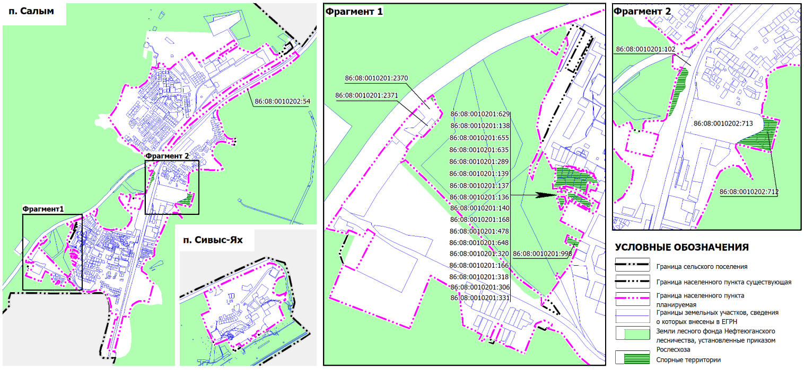
Рисунок 5 – Обзорная схема планируемых границ населенных пунктов п. Салым, п. Сивыс-Ях

  - Жилищное строительство
Жилищный фонд сельского поселения Салым на начало 2024 года составил 110,2 тыс. кв. м общей площади жилых помещений, из них 92,4 тыс. кв. м в индивидуальных жилых домах (195 единиц) и 17,8 тыс. кв. м (320 единиц) в многоквартирных жилых домах.
В целом за период 2019-2023 гг. общая площадь жилых помещений увеличилась
на 12,0 тыс. кв. м. Динамика показателей жилищного фонда сельского поселения Салым приведена ниже (Таблица 8).
Таблица 8 – Динамика показателей жилищного фонда сельского поселения Салым
(на конец года)
Наименование показателя,  единица измерения | 2019 г. | 2020 г. | 2021 г. | 2022 г. | 2023 г.
Общая площадь жилых помещений, тыс. кв. м | 98,2 | 100,7 | 101,8 | 106,5 | 110,2
Ввод в действие жилых домов, тыс. кв. м | – | 1,0 | 1,5 | 1,8 | –

Показатель средней жилищной обеспеченности в сельском поселении Салым на начало 2024 года составлял 13,7 кв. м на человека, что ниже, чем в среднем по Нефтеюганскому району (16,5 кв. м.).
Основная доля жилищного фонда введена после 1995 года (63,9 кв. м). Более 80 % жилищного фонда сельского поселения составляют деревянные, блочные и кирпичные здания.
Многоквартирный жилищный фонд, введенный в эксплуатацию в период
в 1970-х – 1980-х гг., в значительной степени физически и морально устарел. Это определяет одну из основных проблем в жилищной сфере – наличие жилищного фонда, непригодного для проживания (аварийного). Такие жилые дома нуждаются в расселении или капитальном ремонте, а придомовая инфраструктура – в модернизации. Всего на начало 2023 года в сельском поселение признано аварийными 29 многоквартирных жилых домов общей площадью жилых помещений 9,71 тыс. кв. м (8,8 % от общей площади жилищного фонда). Численность проживающих в аварийном жилье – более 500 человек.
Основным способом улучшения жилищных условий на территории сельского поселения является работа по наращиванию темпов жилищного строительства. В период с 2019 по 2023 гг. общая площадь жилых помещений сельского поселения увеличилась на 11,95 тыс. кв. м или на 12 %. Соответственно, средний ежегодный темп ввода жилья – 2,9 тыс. кв. м общей площади жилых помещений.
С целью улучшения жилищных условий граждан (с учетом демографического прогноза) и предоставления жилья по договорам социального найма льготным категориям граждан объем нового жилищного строительства до конца 2036 года должен составить не менее 36,6 тыс. кв. м, до конца 2045 года – не менее 27,1 тыс. кв. м. Таким образом, ежегодный объем ввода жилья до конца 2045 года должен составить не менее 3,0 тыс. кв. м при показателе средней жилищной обеспеченности не ниже 16,6 кв. м на человека.
  - Социальная инфраструктура
В целях комплексного видения уровня развитости системы обслуживания населения объектами социальной инфраструктуры сельского поселения Салым в генеральном плане представлена характеристика и дан анализ обеспеченности и доступности объектов в области образования, культуры и искусства, физической культуры и массового спорта, молодежной политики, здравоохранения и социального обслуживания.
Оценка существующей организации системы социального и культурно-бытового обслуживания населения выполнена в соответствии с Региональными нормативами градостроительного проектирования Ханты-Мансийского автономного округа – Югры, утвержденными постановлением Правительства Ханты-Мансийского автономного
округа-Югры от 29.12.2014 № 534-п (далее также – РНГП ХМАО – Югры) и Местными нормативами градостроительного проектирования Нефтеюганского муниципального района, утвержденными постановлением Администрации Нефтеюганского района от 28.12.2022
№ 2543-па-нпа (далее также – МНГП Нефтеюганского района).
    - Здравоохранение
Система здравоохранения сельского поселения Салым представлена участковой больницей и фельдшерско-акушерским пунктом. Коечный фонд больницы составляет
17 единиц, плановое число посещений в смену – 71.
Согласно «Положению об организации оказания первичной медико-санитарной помощи взрослому населению», утвержденному приказом Минздравсоцразвития России от 15.05.2012 № 543н, сеть медицинских организаций, оказывающих первичную медико-санитарную помощь населению, должна выстраиваться исходя из численности населения населенного пункта и его удаленности от ближайшей медицинской организации. По нормативной потребности в медицинских организациях, оказывающих первичную медико-санитарную помощь, на территории п. Салым должна быть расположена врачебная амбулатория, а в
п. Сивыс-Ях – фельдшерско-акушерский пункт. Сложившаяся сеть медицинских организаций в населенных пунктах муниципального образования удовлетворяет нормативным требованиям.
Документами стратегического и территориального планирования Ханты-Мансийского автономного округа-Югры мероприятия по развитию сети объектов сферы здравоохранения не запланированы.
    - Социальное обслуживание
Услуги в сфере социального обслуживания предоставляет БУ «Комплексный центр социального обслуживания населения «Забота», расположенный в п. Салым. Социальное обслуживание населения реализуется в форме социального обслуживания на дому и полустационарной форме.
В соответствии с Федеральным законом от 28.12.2013 № 442–ФЗ «Об основах социального обслуживания граждан в Российской Федерации», организация предоставляет социально-бытовые, социально-медицинские, социально–психологические, социально-педагогические, социально-трудовые, социально-правовые услуги и услуги в целях повышения коммуникативного потенциала.
Система социального обслуживания населения сельского поселения полностью удовлетворяет потребности населения в социальных услугах и позволяет оказывать качественную социальную и реабилитационную помощь.
Документами стратегического и территориального планирования Ханты-Мансийского автономного округа-Югры мероприятия по развитию сети объектов сферы социального обслуживания не запланированы.
    - Высшее и профессиональное образование
На территории сельского поселения Салым отсутствуют профессиональные образовательные организации, организации высшего образования.
Среднее профессиональное и высшее образование предоставляется на базе учебных заведений Ханты-Мансийского автономного округа-Югры, а также других регионов Российской Федерации. Ближайшие учебные заведения расположены в городах Нефтеюганск (162 км) Пыть-Ях (123 км), Сургут (221 км) и Ханты-Мансийск (290 км).
    - Дошкольное и общее образование
Услуги дошкольного образования на территории сельского поселения реализует одна дошкольная общеобразовательная организация предельной наполняемостью групп
0,3 тыс. мест, уровень загруженности – 88,3%.
Население сельского поселения обеспечено дошкольными образовательными организациями на 74,4% от нормативного уровня согласно МНГП Нефтеюганского района.
Общее образование предоставляется на базе двух общеобразовательных организаций суммарной максимальной вместимостью 0,8 тыс. человек. Средняя загруженность школ составляет 93,1%. Обучение в общеобразовательных организациях осуществляется в одну смену. Обеспеченность населения общеобразовательными организациями составляет 97,5% от нормативного уровня.
Частные организации общего образования на территории сельского поселения отсутствуют.
Согласно Схеме территориального планирования Нефтеюганского района, утвержденная решением Думы Нефтеюганского района от 19.12.2007 № 623 (далее – СТП Нефтеюганского района), в сельском поселении запланировано строительство детского сада на территории п. Салым.
    - Дополнительное образование
Услуги дополнительного образования предоставляются НР МБУ ДО «ДШИ им. Г.С. Райшева». Также услуги дополнительного образования предоставляются на базе дошкольной образовательной и общеобразовательных организаций, учреждений культуры и спорта.
Доля детей в возрасте от 5 до 18 лет, охваченных дополнительным образованием, на начало 2024 года составила 76,5%.
Потребность в организациях дополнительного образования к концу расчетного срока будет обеспечена за счет организации занятий на базе запланированных к размещению дошкольной образовательной организации, учреждений культуры и молодежной политики.
    - Молодежная политика
Услуги в области молодежной политики предоставляются на базе молодежного кросскультурного пространства «АРТерия Салыма». Молодежное пространство не имеет собственного здания и расположено в приспособленных помещениях.
Ввиду низкого уровня социокультурной молодежной инфраструктуры существует необходимость в размещении молодежного центра для создания условий с целью социализации и самореализации молодежи. В соответствии с выявленной потребностью генеральным планом предлагается размещение молодежного центра в сельском поселении. Данная потребность может быть закрыта за счет организации молодежного кросскультурного пространства «оХОТа»» на территории музея этнокультурной истории «Священная Кедровая Роща», которое будет служить отличной базой для активной молодежи.
    - Культура и искусство
Сеть учреждений культуры сельского поселения Салым представлена учреждением культуры клубного типа, библиотекой и музеем.
В п. Салым функционирует БУ Нефтеюганского района «Центр спорта и культуры» обособленное подразделение культурно-досуговый центр «Сияние Севера» (КДЦ «Сияние Севера»), проектной вместимостью 200 мест.
Библиотечное обслуживание осуществляет БУ Нефтеюганского района «Межпоселенческая библиотека», в состав которой входят Салымская поселенческая модельная библиотека и Салымская поселенческая детская библиотека. Суммарный фонд библиотек – 43,7 тыс. экземпляров.
Обеспеченность населения местами в домах культуры, согласно РНГП ХМАО-Югры составляет 82,6%, библиотеками – 100%.
Объекты культуры эпизодического пользования отсутствуют, однако на базе школы осуществляет свою деятельность музей этнокультурной истории «Священная кедровая роща».
На расчетный срок существует потребность в строительстве многофункционального объекта культуры, в котором будет располагаться музей с выставочными залами, помещения для детской школы искусств и молодежных пространств, и реконструкции здания
Культурно-досугового центра «Сияние Севера». Так как учреждения культуры клубного типа находятся в ведении администрации Нефтеюганского муниципального района, необходимо внести соответствующие изменения в схему территориального планирования муниципального района.
    - Физическая культура и массовый спорт
На начало 2024 года сфера физической культуры и спорта сельского поселения характеризовалась узким спектром спортивных услуг – представлена такими видами спортивных сооружений как: спортивные залы, лыжная база, плоскостные и иные спортивные сооружения. Все спортивные объекты находятся в п. Салым. Спортивная база сельского поселения состояла из 11 спортивных сооружений единовременной пропускной способностью (ЕПС) 0,4 тыс. человек.
Обеспеченность населения сельского поселения объектами спорта на начало 2024 года составила 36,5% от нормативного значения (исходя из нормативной единовременной пропускной способности объектов спорта 122 на 1 тыс. человек).
На расчетный срок реализации генерального плана (конец 2045 года) потребность в отдельных видах объектов спорта увеличится до следующих значений: спортивные залы общего пользования – до 1,5 тыс. кв. м площади пола, спортивные площадки – до 7,8 тыс. кв. м.
СТП Нефтеюганского района на период до 2038 года предусмотрено строительство физкультурно-оздоровительного комплекса с бассейном, стадиона, автодрома, многофункциональных спортивных площадок.
Учитывая параметры действующих спортивных сооружений и требуемую мощность на расчетный срок реализации генерального плана (конец 2045 года), необходимо предусмотреть создание спортивной инфраструктуры в сельском поселении: спортивных площадок – не менее 5,0 тыс. кв. м, спортивных залов – не менее 1,0 тыс. кв. м, бассейна – не менее 0,3 тыс. кв. м зеркала воды.
    - Отдых и оздоровление детей
На территории сельского поселения отсутствуют организации, предоставляющие услуги в области отдыха и оздоровления детей. Организация и отдых детей в каникулярное время осуществляется на базе образовательных организаций и иных учреждений.
Действующая инфраструктура на территории сельского поселения Салым удовлетворяет потребности населения в указанной области в полном объеме.
  - Транспортная инфраструктура
Транспортные связи сельского поселения Салым сформированы автомобильным и железнодорожным транспортом. Ближайший международный аэропорт расположен в г. Сургут, расстояние до которого около 222 км.
    - Железнодорожный транспорт
В настоящее время через территорию сельского поселения Салым проходит участок Свердловской железной дороги – филиала ОАО «РЖД».
В границах сельского поселения Салым расположена железнодорожная станция Салым, а также остановочный пассажирский железнодорожный пункт Качипенг.
На железной дороге при пересечении водных препятствий имеются железнодорожные мосты. На пересечении с железнодорожными путями у железнодорожной станции Салым имеется надземный пешеходный переход.
Схемой территориального планирования Российской Федерации в области федерального транспорта (железнодорожного, воздушного, морского, внутреннего водного транспорта) и автомобильных дорог федерального значения, утвержденной распоряжением Правительства Российской Федерации от 19.03.2013 № 384-р, предусмотрены мероприятия в части железнодорожного транспорта. Перечень планируемых мероприятий федерального значения представлены в Разделе 6.1.
В соответствии с Постановлением Правительства РФ от 12.10.2006 № 611 «О порядке установления и использования полос отвода и охранных зон железных дорог» в границах полосы отвода в целях обеспечения безопасности движения и эксплуатации железнодорожного транспорта заинтересованная организация обязана обеспечить следующий режим использования земельных участков:
- не допускать размещение капитальных зданий и сооружений, многолетних насаждений и других объектов, ухудшающих видимость железнодорожного пути и создающих угрозу безопасности движения и эксплуатации железнодорожного транспорта;
- не допускать в местах расположения инженерных коммуникаций строительство и размещение каких-либо зданий и сооружений, если это угрожает безопасности движения и эксплуатации железнодорожного транспорта, а в местах расположения водопроводных, канализационных сетей и водозаборных сооружений – проведение сельскохозяйственных работ;
- не допускать в местах прилегания к сельскохозяйственным угодьям разрастание сорной травянистой и древесно-кустарниковой растительности;
- не допускать в местах прилегания к лесным массивам скопление сухостоя, валежника, порубочных остатков и других горючих материалов;
- отделять границу полосы отвода на участках курсирования поездов на паровозной тяге от опушки естественного леса противопожарной опашкой шириной от 3 до 5 метров или минерализованной полосой шириной не менее 3 метров.
    - Воздушный транспорт
Воздушное сообщение сельского поселения Салым осуществляется вертолетами. Посадочные площадки расположены в п. Салым и п. Сивыс-Ях.
На территории муниципального образования, для обслуживания предприятий нефтяной и газовой промышленности сельского поселения Салым (территория КС-6), также расположены посадочные площадки для вертолетов – 2 объекта.

    - Автомобильный транспорт
В соответствии с перечнем автомобильных дорог общего пользования федерального значения, утвержденного Постановлением Правительства Российской Федерации от 17.11.2010 № 928, по территории сельского поселения Салым проходит участок автомобильной дороги общего пользования федерального значения Р-404 «Тюмень – Тобольск – Ханты-Мансийск», соответствующая классу «обычная автомобильная дорога», III категории, протяженностью в границах сельского поселения 6,8 км. На пересечении с р. Ай-Ега расположено мостовое сооружение (автодорожный мост) – 1 объект.
Также по территории сельского поселения проходят автомобильные дороги общего пользования местного значения:
- автомобильная дорога общего пользования местного значения сельского поселения «подъезд к п. Салым», соответствующая классу «обычная автомобильная дорога» IV категории, протяженностью 0,96 км.
- автомобильная дорога общего пользования местного значения сельского поселения «Автодорога подъезд к п. Сивыс-Ях», соответствующая классу «обычная автомобильная дорога», IV категории, протяженностью 0,08 км.
В соответствии со Схемой территориального планирования Российской Федерации в области федерального транспорта (железнодорожного, воздушного, морского, внутреннего водного транспорта) и автомобильных дорог федерального значения, утвержденной распоряжением Правительства РФ от 19.03.2013 № 384-р на территории сельского поселения Салым запланированы мероприятия по модернизации автомобильных дорог. Перечень планируемых мероприятий федерального значения представлены в Разделе 6.1.
Генеральным планом в целях развития транспортной инфраструктуры сельского поселения Салым предусмотрено строительство автомобильных дорог общего пользования местного значения поселения, а также строительство путепровода через железнодорожные пути.
Протяженность планируемых к строительству и реконструкции автомобильных дорог общего пользования может быть уточнена при разработке проектной документации и проведении технических работ.
Категории планируемых к строительству и реконструкции автомобильных дорог должны быть уточнены на стадии архитектурно-строительного проектирования.
При реконструкции существующих автомобильных дорог необходимо выполнить реконструкцию искусственных дорожных сооружений, не отвечающих нормативному техническому состоянию и перспективным нагрузкам.
При строительстве автомобильных дорог необходимо предусматривать искусственные сооружения для пересечения с естественными и искусственными преградами.
Количество искусственных дорожных сооружений на планируемых к размещению (реконструкции) автомобильных дорогах должно быть определено на этапе разработки проектной документации.
Перечень планируемых для размещения объектов местного значения автомобильного транспорта, в том числе их основные характеристики и местоположение, представлены в разделе 2.7 «Автомобильные дороги местного значения, объекты транспортной инфраструктуры» Положения о территориальном планировании.
Улично-дорожная сеть
Фактическая протяженность улиц и дорог в сельском поселении, обеспечивающих подъезд к земельным участкам, определена по топографической съемке и составила 31,6 км.
Основными транспортными осями в п. Салым являются улицы Привокзальная, 55 лет Победы, Дорожников, Майская и автомобильная дорога местного значения подъезд к п. Салым, которые служат выездом на автомобильную дорогу федерального значения Р-404
«Тюмень – Тобольск – Ханты-Мансийск».
Связь с п. Сивыс-Ях осуществляется по проезду Линейный и автомобильной дороги местного значения подъезд к п. Сивыс-Ях, с выездом на автомобильную дорогу федерального значения Р-404 «Тюмень – Тобольск – Ханты-Мансийск».
Существующая улично-дорожная сеть имеет следующие основные недостатки:
- отсутствие четкой дифференциации улично-дорожной сети по категориям;
- отсутствие тротуаров на части улиц;
- отсутствие капитального покрытия на части улично-дорожной сети.
Использование велосипедов и средств индивидуальной мобильности в последнее время пользуется спросом не только в качестве досуга и занятий спортом, но и в качестве способа передвижения. Для обеспечения безопасности всех участников дорожного движения необходимо разделения автомобильного транспорта, пешеходов и велосипедистов. На сегодняшний день оборудованная вело-инфраструктура на территории сельского поселения отсутствует.
Развитие улично-дорожной сети населенных пунктов сельского поселения направлено на обеспечение эффективности социально-экономического развития, удобства перемещения жителей и повышение качества услуг пассажирского транспорта.
Для обеспечения безопасности, бесперебойности и удобства передвижения внутри населенного пункта предлагается реконструкция и строительство улично-дорожной сети.
Категории улиц и дорог сельского поселения Салым назначены в соответствии с классификацией, приведенной в таблице 11.2а пункта 11.4 СП 42.13330.2016
«СНиП 2.07.01-89* «Градостроительство. Планировка и застройка городских и сельских поселений», а также с учетом значения объекта в классе «Улично-дорожная сеть сельского населенного пункта», установленного в Требованиях к описанию и отображению в документах территориального планирования объектов федерального значения, объектов регионального значения, объектов местного значения, утвержденных приказом Министерства экономического развития Российской Федерации от 09.01.2018 № 10, а именно:
- улица в жилой застройке;
- дорожка велосипедная.
Дорожные одежды улично-дорожной сети предусмотрены капитального типа с покрытием из асфальтобетона. Для движения пешеходов в состав улично-дорожной сети предусмотрены тротуары.
Существующие улицы предлагается реконструировать с целью доведения до нормативных параметров, а также обеспечения в границах поперечного профиля улицы всех требуемых элементов.
Основными задачами развития велоинфраструктуры являются:
- популяризация использования велосипеда, как средства передвижения;
- организация активного отдыха и здорового образа жизни населения и туристов с использованием велосипеда.
Оборудованные велопешеходные связи возможно организовать в зеленых зонах. В существующих жилых и рекреационных зонах необходимо предусматривать улицы совместного (автомобильного и пешеходного) использования с использованием организационных методов. Для обеспечения связности северной и южной частей п. Салым предусмотрено строительство пешеходного моста через р. Ай-Ега.
Перечень планируемых для размещения объектов местного значения сельского поселения улиц и дорог, в том числе их основные характеристики и местоположение, представлены в разделе 2.7 «Автомобильные дороги местного значения, объекты транспортной инфраструктуры» Положения о территориальном планировании.

    - Трубопроводный транспорт
Существующее состояние
Трубопроводный транспорт федерального значения представлен на территории сельского поселения следующими объектами:
- магистральным нефтепроводом (МН) «Нижневартовск-Курган-Куйбышев»;
- МН «Сургут-Горький-Полоцк»;
- МН «Усть-Балык - Курган - Уфа – Альметьевск»;
- МН «Усть-Балык-Омск»;
- Линейной производственно-диспетчерской станцией (ЛПДС) «Салым»;
- Магистральным газопроводом (МГ) «Уренгой-Челябинск» I и II;
- Компрессорной станцией (КС) «Самсоновская» (КС-6);
- Газораспределительной станцией (ГРС) «п. Салым»;
- Магистральный газопровод-отвод к ГРС «п. Салым».
Непосредственно за границей сельского поселения проходит магистральный продуктопровод «Губкинский ГПЗ -Нижневартовский ГПЗ - Южно-Балыкский
ГПЗ - Тобольский НХК» и «Южно-Балыксая головная насосная станция - Тобольск-Нефтехим» 2 этап.
Планируемое развитие
Схемой территориального планирования Российской Федерации в области федерального транспорта (в части трубопроводного транспорта) и Долгосрочной программой развития ПАО «Транснефть» на территории сельского поселения Салым предлагаются следующие мероприятия, указанные ниже (Таблица 9).
Таблица 9 – Строящиеся и реконструируемые объекты магистральных нефтепроводов
№ | Наименование | Местоположение | Год завершения работ | Основные  характеристики | Основное  назначение | Основание для отображения в Схеме ТП

1 | 2 | 3 | 4 | 5 | 6 | 7
1046 | Магистральный нефтепровод «Сургут - Полоцк». Реконструкция вдольтрассового проезда на участке 185-203 км | Ханты-Мансийский автономный округ - Югра, Нефтеюганский район, сельское поселение Салым, межселенная территория | 2029 год | протяженность 10 км | вдольтрассовые проезды и подъездные дороги | Долгосрочная программа развития ПАО «Транснефть»
1147 | Магистральный нефтепровод «Холмогоры - Клин». Строительство площадки приема ремонтных бригад на участке 451 км. Магистральный нефтепровод «Усть-Балык - Омск». Строительство площадки приема ремонтных бригад на участках 124 км, 132 км. Магистральный нефтепровод «Усть-Балык - Курган - Уфа - Альметьевск». Строительство площадки приема ремонтных бригад на участках 120 км, 138 км, 148 км. Магистральный нефтепровод «Сургут - Полоцк». Строительство площадки приема ремонтных бригад на участках 189 км, 197 км | Ханты-Мансийский автономный округ - Югра, Нефтеюганский район, сельское поселение Салым, межселенная территория | 2031 год | площадка с устройством песчаного, щебеночного основания и укладкой железобетонных плит (8 шт.) | административно-хозяйственное назначение | Долгосрочная программа развития ПАО «Транснефть»
1237 | Нефтеперекачивающая станция «Салым-3». Строительство здания закрытого распределительного устройства | Ханты-Мансийский автономный округ - Югра, Нефтеюганский район, сельское поселение Салым | 2030 год | класс напряжения 10 кВ | электроснабжение | Долгосрочная программа развития ПАО «Транснефть»

    - Общественный пассажирский транспорт
Регулярные межмуниципальные пассажирские перевозки осуществляет автовокзал г. Нефтеюганска. Сельское поселение Салым обслуживается 1 межмуниципальным автобусным маршрутом и связывает Салым с административным центром Нефтеюганского района.
Внутренний общественный транспорт представлен 1 автобусным маршрутом, который проходит по улицам 55 лет Победы, Мира, Болотная, Молодежная, Привокзальная и Северная. Также он связывает поселок Салым с поселком Сивыс-Ях.
На маршрутах для посадки и высадки имеется 11 остановочных пунктов.
Для удобства осуществления межмуниципальных перевозок генеральным планом предлагается размещение автостанции вместимостью 50 человек в районе железнодорожной станции Салым, на улице Привокзальная. Для обеспечения нормативной пешеходной доступности жителей существующей и планируемой жилой застройки в п. Салым предлагается строительство остановочных пунктов – 2 объекта.
Перечень планируемых для размещения объектов местного значения сельского поселения улиц и дорог, в том числе их основные характеристики и местоположение, представлены в разделе 2.7 «Автомобильные дороги местного значения, объекты транспортной инфраструктуры» Положения о территориальном планировании.

    - Объекты транспортной инфраструктуры
Для обслуживания автотранспорта на территории сельского поселения Салым расположены следующие объекты транспортной инфраструктуры:
- автозаправочные станции (АЗС) общей мощностью 26 топливораздаточных
колонок – 3 объекта;
- станция технического обслуживания (СТО) общей мощностью 7 постов – 2 объекта;
- автомойки, общей мощностью 2 поста – 1 объект;
- кафе-гостиница – 2 объекта;
- пункт питания – 4 объекта;
При существующей численности населения сельского поселения Салым на начало 2023 года – 8,0 тыс. человек и среднему уровню обеспеченности автомобилями населения по Ханты-Мансийскому автономному округу – Югре 370 автомобилей на 1000 жителей, количество легковых автомобилей составит около 2,96 тыс. единиц.
В соответствии с требованиями таблицы 1.3.1 предельных значений расчетных показателей минимально допустимого уровня обеспеченности объектами, обеспечивающими обслуживание автомобильного движения в Постановлении Администрации сельского поселения Салым «Об утверждении местных нормативов градостроительного проектирования муниципального образования сельское поселение Салым» № 216-п от 29.12.2022
- станции технического обслуживания автомобилей следует проектировать из расчета один пост на 200 легковых автомобилей;
- автозаправочные станции следует проектировать из расчета одна топливораздаточная колонка на 1200 легковых автомобилей.
Исходя из нормативных требований, общего количества легковых автомобилей и наличия объектов дорожного сервиса можно сделать вывод, что сельское поселение Салым не обеспечено такими объектами дорожного сервиса, как СТО общей мощностью 8 постов.
Согласно данным перечня гаражно-строительных кооперативов, расположенных на территории сельского поселения Салым, предоставленным от администрации сельского поселения, а также данных ЕГРН на территории для хранения индивидуального транспорта расположены:
- гаражные кооперативы, общей мощностью 387 машино-мест – 9 объектов.
- стоянка (парковка) автомобилей временного хранения, мощностью 30 машино-мест – 1 объект.
Хранение индивидуальных легковых автомобилей жителей, проживающих в индивидуальных жилых домах, осуществляется на территории жилых участков.
Планируемая потребность в объектах дорожного сервиса сельского поселения Салым на расчетный срок (конец 2045 года) определена исходя из обеспеченности населения легковыми автомобилями – 390 единиц на 1000 жителей (таблица 31 РНГП Ханты-Мансийского автономного округа – Югры) и прогнозной численности населения – 9,8 тыс. человек. Расчетное количество легковых автомобилей составит 3,82 тыс. единиц.
Исходя из общего количества легковых автомобилей, нормативных требований и наличия объектов дорожного сервиса, для обеспечения легкового автотранспорта населения на расчетный срок (конец 2045 года) требуется:
- СТО мощностью не менее 13 постов.
Генеральным планом с целью обеспечения легкового автотранспорта объектами придорожного сервиса предлагаются к строительству:
- СТО общей мощностью 13 постов – 2 объекта.

  - Инженерная подготовка и защита территории
На сегодняшний день система водоотведения ливневых вод на территории сельского поселения Салым развита слабо, существующая дождевая канализация закрытого типа располагается по улицам 55 лет Победы, Северная и Привокзальная. Ввиду слабо развитой системы водоотведения ливневых вод, поверхностные воды застаиваются в пониженных местах. Анализ современного состояния территории показал, что возникает необходимость в планировке, организации поверхностного стока, сборе его, очистке и сбросе. Технические характеристики системы водоотвода и очистных сооружений, а также их точное расположение определяется на стадии подготовки рабочей документации. Вид защитных сооружений и места устройства определяются при подготовке рабочей документации после проведения соответствующих инженерно-технических изысканий.
Генеральным планом предусматривается развитие ливневой канализации в районах существующей и планируемой застройки. Отвод дождевых и талых вод предусматривается по открытым водоотводным лоткам с дальнейшим сбросом в закрытую сеть ливневой канализации.
Все выпуски из системы ливневой канализации в реки должны быть оборудованы локальными очистными сооружениями.
Перечень планируемых для размещения объектов местного значения ливневой канализации, в том числе их основные характеристики и местоположение, представлены в разделе 2.6 «Объекты водоотведения» Положения о территориальном планировании.
На территории сельского поселения Салым установлена зона затоплений территорий, прилегающих к р. Ай-Ега и р. Вандрас, затапливаемых при половодьях и паводках 1%-ой обеспеченности.
В зоне затопления расположены часть жилой застройки, представленная индивидуальным жильем, промышленные предприятия, а также ряд объектов коммунальной инфраструктуры.
В целях предотвращения негативного воздействия вод на определенные территории и объекты и ликвидации его последствий принимаются меры по предотвращению негативного воздействия вод и ликвидации его последствий в соответствии с Водным кодексом Российской Федерации, обеспечивается инженерная защита территорий и объектов от затопления, подтопления, разрушения берегов водных объектов, заболачивания и другого негативного воздействия вод.
В целях предотвращению негативного воздействия вод и ликвидации его последствий понимается комплекс мероприятий, включающий в себя:
- предпаводковое и послепаводковое обследование паводкоопасных территорий и водных объектов;
- ледокольные, ледорезные и иные работы по ослаблению прочности льда и ликвидации ледовых заторов;
- противопаводковые мероприятия, в том числе мероприятия по увеличению пропускной способности русел рек, их дноуглублению и спрямлению, расчистке водных объектов;
- мероприятия по предотвращению разрушения берегов, в том числе мероприятия по уполаживанию берегов водных объектов, их биогенному закреплению, укреплению песчано-гравийной и каменной наброской, террасированию склонов.
Инженерная защита территорий и объектов от негативного воздействия вод, в том числе строительство берегоукрепительных сооружений, дамб и других сооружений, предназначенных для защиты территорий и объектов от затопления, подтопления, разрушения берегов водных объектов, заболачивания и другого негативного воздействия вод (сооружения инженерной защиты), осуществляется в соответствии с законодательством Российской Федерации о градостроительной деятельности.
В целях строительства сооружений инженерной защиты территорий и объектов от негативного воздействия вод допускается изъятие земельных участков для государственных или муниципальных нужд в порядке, установленном земельным законодательством и гражданским законодательством.
Перечень планируемых для размещения объектов местного значения – сооружений для защиты от затопления, в том числе их основные характеристики и местоположение, представлены в разделе 2.8 «Объекты в области защиты населения и территории от чрезвычайных ситуаций природного и техногенного характера» Положения о территориальном планировании.
  - Инженерная инфраструктура
    - Водоснабжение
Существующее положение
Источниками хозяйственно-питьевого водоснабжения являются подземные воды.
На территории сельского поселения Салым действуют и эксплуатируются три раздельные централизованные системы водоснабжения:
- централизованная система водоснабжения северной части п. Салым;
- централизованная система водоснабжения южной части п. Салым;
- централизованная система водоснабжения центральной части п. Сивыс-Ях.
Водопроводные очистные сооружения (ВОС) имеются только в п. Салым. В настоящее время в п. Сивыс-Ях вводиться в эксплуатацию строящийся комплекс водоочистных сооружений.
Характеристика существующих источников водоснабжения представлена ниже, согласно схеме водоснабжения сельского поселения Салым (Таблица 10).
Таблица 10 – Характеристика источников водоснабжения сельского поселения Салым
№ п/п | Источник  водоснабжения | Год ввода в эксплуатацию | Вид воды | Производительность, куб.м/час
Северная часть п. Салым
1. | Арт. скважина №84 | 1989 | Техническая | 10
2. | Арт. скважина №85 | 1989 | Техническая | 10
3. | Арт. скважина №86 | 1989 | Техническая | 16
4. | Арт. скважина №20-495 | 1993 | Техническая | 10
Южная часть п. Салым
5. | Арт. скважина №7107 | 1978 | Техническая | 10
6. | Арт. скважина №7110 | 1978 | Техническая | 25
7. | Арт. скважина №7168 | 1998 | Техническая | 25
п. Сивыс-Ях
8. | Арт. скважина №1 | 1982 | Питьевые и технические подземные воды | 10
9. | Арт. скважина №2 | 1992 | Питьевые и технические подземные воды | 10
10. | Арт. скважина №3 | 1992 | Питьевые и технические подземные воды | 10

На территории сельского поселения Салым деятельность по добыче подземных вод осуществляется следующими пользователями недр:
- Пойковское муниципальное унитарное предприятие «Управление тепловодоснабжения» (ПМУП «УТВС») в рамках лицензий на пользование недрами ХМН 20422 ВЭ от 01.06.2018, ХМН 20868 ВЭ от 01.06.2021, ХМН 023249 ВП от 15.04.2024;
- АО «Транснефть-Сибирь» в рамках лицензии на пользование недрами ХМН 20008 ВЭ от 16.04.2015;
- ООО «Газпром Трансгаз Сургут» в рамках лицензии на пользование недрами ХМН 20211 ВЭ от 26.08.2016.
Качество воды, подаваемой потребителям не соответствует требованиям СанПиН 1.2.3685-21 «Гигиенические нормативы и требования к обеспечению безопасности и (или) безвредности для человека факторов среды обитания», СанПиН 2.1.3684-21 «Санитарно-эпидемиологические требования к содержанию территорий городских и сельских поселений, к водным объектам, питьевой воде и питьевому водоснабжению, атмосферному воздуху, почвам, жилым помещениям, эксплуатации производственных, общественных помещений, организации и проведению санитарно-противоэпидемических (профилактических) мероприятий».
На участке недр «Территория водоочистных сооружений» ПМУП «УТВС» получена лицензия ХМН 023249 ВП от 15.04.2024 для осуществления геологического изучения участка недр в целях поисков и оценки подземных вод, используемых для целей питьевого, хозяйственно-бытового водоснабжения или технического водоснабжения.
Отмечается значительный износ сетей и объектов водоснабжения. В связи с износом сетей вода при транспортировке получает повторное загрязнение.
Централизованным водоснабжением охвачено все население. Магистральные водопроводные сети выполнены из стальных труб.
Анализ современного состояния системы водоснабжения выявил следующее:
- качество воды после очистки не соответствует нормативным требованиям, высокие показатели железа, цветности и азота аммония у конечных потребителей;
- высокий износ объектов и сетей водоснабжения.
На перспективу необходимо предусмотреть развитие водозаборов с соблюдением зон санитарной охраны и развитие водопроводных очистных сооружений, реконструкцию водопроводных сетей для обеспечения качественным централизованным водоснабжением существующей и планируемой застройки.
Проектное предложение
При разработке проектных решений учитывались следующие документы:
- РНГП Ханты-Мансийского автономного округа-Югры;
- Схема водоснабжения и водоотведения сельского поселения Салым Нефтеюганского муниципального района Ханты-Мансийского автономного округа - Югры на период до 2039 года, утвержденная постановлением Администрации сельского поселения Салым от 30.06.2023 года № 108-п;
- Программа комплексного развития систем коммунальной инфраструктуры муниципального образования сельское поселение Салым Нефтеюганского района
Ханты-Мансийского автономного округа - Югры на период до 2039 года, утвержденная постановлением Администрации сельского поселения Салым от 21.02.2023 № 23-п.
Система водоснабжения сельского поселения Салым предусматривается с учетом развития на расчетный срок.
С целью повышения надежности и эффективности работы системы водоснабжения сельского поселения Салым снижения энерго- и эксплуатационных затрат, доведения качества питьевой воды до требований нормативов, необходимо реализовать ряд мероприятий:
- сохранение водонапорных башен в п. Салым;
- реконструкция водопроводных очистных сооружений (ВОС) с увеличением производительности в п. Салым;
- реконструкция скважин №85, №7107, №7110, №7168 с увеличением производительности в п. Салым;
- реконструкция водопроводных сетей диаметрами 110-219 мм протяженностью 6,4 км в п. Салым и п. Сивыс-Ях;
- строительство кольцевой водопроводной сети для обеспечения проектируемой селитебной застройки и закольцовки существующих сетей на территории сложившейся застройки в п. Салым и п. Сивыс-Ях, диаметрами 110-200 мм протяженностью 9,4 км.
Диаметры водопроводной сети рассчитаны из условия пропуска расчетного расхода (хозяйственно-питьевой и противопожарный) с оптимальной скоростью. При рабочем проектировании необходимо выполнить расчет водопроводной сети с применением специализированных программных комплексов и уточнить диаметры по участкам.
Учитывая степень благоустройства районов жилой застройки, удельное среднесуточное (за год) водопотребление на хозяйственно-питьевые нужды населения принято в соответствии с РНГП Ханты-Мансийского автономного округа – Югры.
Расход воды на поливку зеленых насаждений принят в размере 50 л/сут на одного жителя. Количество поливок принято один раз в сутки в соответствии с СП 31.13330.2021 «СНиП 2.04.02-84* «Водоснабжение. Наружные сети и сооружения».
Коэффициент суточной неравномерности водопотребления (Ксут), учитывающий уклад жизни населения, режим работы предприятий, степень благоустройства зданий, изменение водопотребления по сезонам года и дням недели, принят равным 1,2 согласно СП 31.13330.2021.
При расчете общего водопотребления количество воды на неучтенные расходы принято дополнительно 10% от суммарного расхода воды на хозяйственно-питьевые нужды сельского поселения Салым соответствии с примечанием 3 к Таблице 1 СП 31.13330.2021.
Расчет объема водопотребления на расчетный срок приведен ниже (Таблица 11).
Таблица 11 – Водопотребление сельского поселения Салым на расчетный срок
№ п/п | Наименование водопотребителя | Население, тыс. чел. | Удельное хозяйственно-питьевое водопотребление на одного жителя среднесуточное (за год), л/сут | Количество  потребляемой воды,  куб. м/сут, Qсут.max, К=1,2
1. | Жилая застройка | 9,8 | 150 | 1764,0
2. | Расход воды на полив территории | 9,8 | 50 | 588,0
3. | Местное производство и неучтенные расходы 10% | - | - | 176,4
Итого: |  |  |  | 2528,4

С целью обеспечения подачи расчетного объема воды необходимо провести мероприятия по доразведке подземных вод на действующих участках недр в целях подтверждения обеспеченности населенных пунктов заявленными объемами водопотребления.
Перечень планируемых к размещению объектов местного значения представлен в Положении о территориальном планировании.
    - Водоотведение (канализация)
Существующее положение
Система водоотведения сельского поселения Салым включает раздельную централизованную и децентрализованную систему водоотведения.
На территории индивидуальной жилой застройки организована децентрализованная система водоотведения. Стоки вывозятся ассенизаторскими машинами на сливную станцию канализационных очистных сооружений (КОС).
Централизованный отвод хозяйственно-бытовых сточных вод обеспечивается самотечными уличными коллекторами на микрорайонные канализационные насосные станции (КНС). От микрорайонных КНС сточные воды по системе напорно-самотечных коллекторов поступают на КОС.
КОС расположены в северной и южной части п. Салым и в п. Сивыс-Ях. Износ сооружений составляет 90%.
На территории сельского поселения Салым действуют 8 КНС производительностью
от 25 до 80 куб.м/ч.
Магистральные канализационные сети выполнены из стальных и полимерных труб. Износ сетей водоотведения составляет более 65%.
Анализируя современное состояние системы водоотведения сельского поселения Салым, выявлены следующие особенности:
- существующие КОС не обеспечивают требуемого качества очистки сточных вод;
- высокий износ канализационных сетей и сооружений.
На перспективу необходимо предусмотреть:
- строительство и реконструкцию КОС и КНС
- реконструкцию канализационных сетей, строительство новых сетей на территориях перспективной застройки.
Проектное предложение
При разработке проектных решений учитывались следующие документы:
- РНГП Ханты-Мансийского автономного округа-Югры;
- Схема водоснабжения и водоотведения сельского поселения Салым Нефтеюганского муниципального района Ханты-Мансийского автономного округа - Югры на период
до 2039 года, утвержденная постановлением Администрации сельского поселения Салым от 30.06.2023 года № 108-п;
- Программа комплексного развития систем коммунальной инфраструктуры муниципального образования сельское поселение Салым Нефтеюганского района
Ханты-Мансийского автономного округа - Югры на период до 2039 года, утвержденная постановлением Администрации сельского поселения Салым от 21.02.2023 № 23-п.
Предусмотрено увеличение охвата населения централизованной услугой водоотведения. Существующая схема водоотведения предусматривает реконструкцию и строительство КОС, КНС и сетей водоотведения для обеспечения отвода сточных вод в п. Салым и п. Сивыс-Ях.
С целью развития системы водоотведения и обеспечения надежности ее работы, необходимо выполнить следующие мероприятия:
- строительство КОС производительностью 2,12 тыс. куб. м/сут на площадке КОС в южной части п. Салым;
- реконструкция КОС со снижением производительности до 0,04 тыс. куб. м/сут в п. Сивыс-Ях;
- ликвидация КОС производительностью 0,4 тыс. куб. м/сут в северной части п. Салым;
- ликвидация КОС производительностью 0,4 тыс. куб. м/сут в южной части п. Салым;
- строительство КНС производительностью 0,09 тыс. куб. м/сут в северной части п. Салым;
- строительство КНС производительностью 0,25 тыс. куб. м/сут в северной части п. Салым;
- строительство КНС производительностью 0,1 тыс. куб. м/сут в южной части п. Салым;
- реконструкция КНС №1 производительностью 1,0 тыс. куб. м/сут в северной части п. Салым;
- реконструкция КНС №4 с увеличением производительности до 0,75 тыс. куб. м/сут в южной части п. Салым;
- реконструкция КНС №1 производительностью 1,92 тыс. куб. м/сут в южной части п. Салым;
- ликвидация КНС №3 производительностью 1,0 тыс. куб. м/сут в северной части п. Салым;
- строительство напорной канализационной сети (выпуск с КОС до водного объекта) диаметром 160 мм протяженностью 0,2 км в южной части п. Салым;
- строительство канализационных сетей диаметрами 160-200 мм протяженностью 11,1 км в п. Салым
- реконструкция канализационных сетей диаметрами 159-200 мм протяженностью 1,2 км в п. Салым;
- ликвидация канализационных сетей диаметрами 108-300 мм протяженностью 3,9 км в п. Салым.
Диаметры канализационных сетей рассчитаны из условия пропуска максимального часового объема сточных вод. При рабочем проектировании необходимо выполнить расчет канализационной сети с применением специализированных программных комплексов и уточнить диаметры по участкам.
Расчетное удельное среднесуточное (за год) водоотведение бытовых сточных вод от жилых зданий принято равным расчетному удельному среднесуточному водопотреблению без учета расхода воды на полив территорий и зеленых насаждений.
Расчет объема сточных вод, отводимых с территории сельского поселения Салым на расчетный срок приведен ниже (Таблица 12).
Таблица 12 – Объем сточных вод на расчетный срок
№ п/п | Наименование водопотребителя | Население, тыс. чел. | Удельное водоотведение на одного жителя среднесуточное (за год), л/сут | Объем стоков ,  куб. м/сут, Qсут.max, К=1,2
1. | Жилая застройка | 9,8 | 150 | 1764,0
2. | Местное производство и неучтенные расходы 10% | - | - | 176,4
Итого: |  |  |  | 1940,4

Перечень планируемых к размещению объектов местного значения представлен в Положении о территориальном планировании.
    - Теплоснабжение
Существующее положение
Система теплоснабжения сельского поселения Салым преимущественно централизованная.
Централизованным теплоснабжением от котельных обеспечена жилая застройка и объекты общественно-делового назначения. Часть индивидуальной жилой застройки, не подключенной к централизованной системе теплоснабжения, используют индивидуальные котлы и печное отопление.
На территории сельского поселения Салым действует 6 источников централизованного теплоснабжения. Установленная и располагаемая тепловая мощность источников централизованного теплоснабжения сельского поселения Салым приведена ниже (Таблица 13).
Таблица 13 – Установленная и располагаемая мощность источников централизованного теплоснабжения сельского поселения Салым
Наименование источника | Адрес источника | Установленная тепловая мощность, Гкал/ч | Располагаемая тепловая мощность, Гкал/ч
Котельная №1 | п. Салым, ул. Молодежная, 1а | 16,00 | 16,00
Котельная №2 | п. Салым, ул. Набережная, 5 | 3,20 | 3,20
Котельная №3 | п. Салым, ул. Северная, 23 | 6,00 | 6,00
Котельная ул. Привокзальная, 21 | п. Салым, ул. Привокзальная, 21 | 8,62 | 8,62
Котельная ул. Дорожников, 1 | п. Салым, ул. Дорожников, 1 | 5,16 | 5,16
Котельная ЛПДС «Салым» | п. Сивыс-Ях | 21,50 | 17,20
Итог |  | 60,48 | 56,18

Дефицита тепловой мощности в зонах действия котельных нет.
Все котельные в п. Салым используют природный газ в качестве основного топлива, в качестве резервного – нефть. На котельной ЛПДС «Салым» в п. Сивыс-Ях основным и резервным видом топлива является нефть.
Отпуск тепловой энергии в систему теплоснабжения сельского поселения Салым осуществляется центральным качественным регулированием по утвержденному температурному графику – 95/70ºС.
Система теплоснабжения котельной №1, котельной №3 и котельной по ул. Привокзальная, 21 двухтрубная до центрального теплового пункта (ЦТП), после ЦТП – четырехтрубная: две трубы на отопление, две – на горячее водоснабжение.
От котельной №2, котельной по ул. Дорожников, 1 и котельной ЛПДС «Салым» система теплоснабжения двухтрубная, отпуск осуществляется только на отопление.
Прокладка тепловых сетей сельского поселения Салым выполнена подземным и надземным способом. Тепловые сети выполнены из стали. В качестве тепловой изоляции теплопроводов используется пенополиуритановая тепловая изоляция и минеральные ваты. При этом тепловая изоляция многих участков находится в плохом состоянии или отсутствует.
Анализ системы теплоснабжения выявил, что система находится в удовлетворительном состоянии, однако основное оборудование источников теплоснабжения и тепловые сети имеют высокий уровень износа. На перспективу следует предусмотреть капитальный ремонт головного оборудования котельных и сетей теплоснабжения. Так же на перспективу следует провести наладку и регулировку внутридомовых систем отопления.
Проектное предложение
Развитие системы теплоснабжения сельского поселения Салым предусмотрено с учетом климатических данных для расчета тепловых нагрузок согласно СП 131.13330.2020
«СНиП 23-01-99*Строительная климатология»:
- расчетная температура наружного воздуха для проектирования отопления – минус 42°С;
- средняя температура наружного воздуха за отопительный период – минус 9,3 °С;
- продолжительность отопительного периода – 254 суток.
При разработке проектных решений Генерального плана сельского поселения Салым на расчетный срок учтены нормы, решения и основные мероприятия следующих документов:
- «Схема теплоснабжения муниципального образования сельское поселение Салым на 2022 – 2039 годы» утвержденная постановлением администрации сельского поселения Салым от 15.04.2022 №72-п.
Для рационального и эффективного использования энергоресурсов на территории сельского поселения предложено сохранение и дальнейшее развитие централизованной и децентрализованной системы теплоснабжения п. Салым и п. Сивыс-Ях.
Теплоснабжение сохраняемых и планируемых потребителей социального, культурного и бытового назначения, а также жилой застройки п. Салым осуществляется от действующих котельных. На перспективу следует предусмотреть поэтапный вывод котельной №2 и котельной ул. Дорожников, 1, в том числе сетей, по мере газификации потребителей этих источников тепловой энергии.
Теплоснабжение потребителей п. Сивыс-Ях планируется осуществлять индивидуальных источников тепловой энергии, работающих на газовом топливе и котельной ЛПДС «Салым». Также планируется реконструкция этой котельной с переводом на природный газ.
Для развития системы теплоснабжения предусматривается расширение централизованной теплосети и сети горячего водоснабжения (ГВС) путем строительства теплопроводов для подключения перспективных потребителей. Децентрализованное теплоснабжение части потребителей индивидуальной жилой застройки осуществляется от индивидуальных источников тепла.
Тепловые нагрузки на отопление, вентиляцию и горячее водоснабжение определены на основании норм проектирования, климатических условий, а также по укрупненным показателям в зависимости от величины общей площади зданий и сооружений. Расчеты выполняются в соответствии с требованиями СП 50.13330.2024 «СНиП 23-02-2003 «Тепловая защита зданий», СП 124.13330.2012 «СНиП 41-02-2003 «Тепловые сети», СП 131.13330.2020 «СНиП 23-01-99* «Строительная климатология».
Сводная таблица расчетных тепловых нагрузок на расчетный срок реализации Генерального плана приведена ниже (Таблица 14).
Таблица 14 – Расчетные тепловые нагрузки
№  п/п | Населенный пункт | Теплопотребление, Гкал/ч,
№  п/п | Населенный пункт | Отопление | Вентиляция | ГВС | Сумма
1 | поселок Салым | 15,44 | 3,62 | 2,02 | 21,08
2 | поселок Сивыс-Ях | 0,58 | 0,20 | 0 | 0,78
 | Итого сельское поселение Салым: | 16,02 | 3,82 | 2,02 | 21,86
Примечание – Нагрузка дана без учёта потерь в сетях и собственных нужд источников тепла.

Суммарное теплопотребление (без учёта производственных потребителей, потерь в сетях и собственных нужд источников тепла) на территории сельского поселения Салым на расчетный срок Генерального плана составит 21,86 Гкал/ч (64257 Гкал/год).
Генеральным планом для обеспечения централизованного теплоснабжения потребителей, улучшения качества предоставляемых услуг и повышения надежности системы теплоснабжения предложены к реализации на расчетный срок следующие мероприятия:
- реконструкция котельной ЛПДC «Салым» с переводом на газ;
- строительство магистральных тепловых сетей протяженностью – 1 км.
Генеральным планом предусмотрен капитальный ремонт основного оборудования и сетей, исчерпавших свой эксплуатационный ресурс.
Перечень планируемых к размещению объектов местного значения представлен в Положении о территориальном планировании.
    - Электроснабжение
Современное состояние
Система электроснабжение сельского поселения Салым централизованная. Электроснабжение осуществляется от Тюменской энергосистемы.
Центром питания являются электрические подстанции (далее – ПС):
- ПС 110 кВ Вандрас, мощностью 1х2,5 МВА;
- ПС 110 кВ ЛПХ, мощностью 2х6,3 МВА;
- ПС 110 кВ Кинтус, мощностью 3х40 МВА;
- ПС 110 кВ КС-6, мощностью 1х10, 1х6,3 МВА.
От ПС 110 кВ по воздушным и кабельным линиям электропередачи напряжением
10 кВ осуществляется передача электрической энергии на трансформаторные подстанции ТП 10/0,4 кВ. Трансформаторные подстанции одно- и двухтрансформаторного исполнения мощностью от 160 до 630 кВА. Схема электроснабжения смешанная - электроснабжение осуществляется магистральными и радиальными линиями. От трансформаторных подстанций по воздушным ЛЭП напряжением 0,4 кВ электрическая энергия передается потребителям.
По территории сельского поселения проходит транзитом ВЛ 500 кВ Демьянская –
Пыть-Ях.
Анализ системы электроснабжения выявил, что в целом система электроснабжения находится в удовлетворительном состоянии, достаточно развита и пригодна для дальнейшей эксплуатации. На перспективу необходимо предусмотреть планомерную замену и реконструкцию изношенных сетей, а также реконструкцию и строительство новых электросетевых объектов для обеспечения гарантированного подключения новых потребителей электроэнергии.
Проектные решения
При разработке генерального плана были учтены следующие документы:
- Схема и программа развития ЭЭС России на 2024 – 2029 годы, утвержденная приказом Минэнерго России от 30.11.2023 № 1095 (далее – СиПР ЭЭС);
- Схема территориального планирования Российской Федерации в области энергетики, утвержденная распоряжением Правительства Российской Федерации от 01.08.2016 № 1634-р;
- Инвестиционная программа АО «Городские электрические сети» на 2023 – 2027 годы, утвержденная приказом Департамента жилищно-коммунального комплекса и энергетики Ханты-Мансийского автономного округа-Югры от 17.06.2022 № 33-Пр-48;
- Схема территориального планирования Ханты-Мансийского автономного
округа-Югры от 26.12.2014 № 506-п (далее – СТП ХМАО-Югры).
В соответствии с СиПР ЭЭС предусмотрена реконструкция ПС 110 кВ Вандрас с заменой трансформатора 110/10 кВ мощностью 2,5 МВА на трансформатор мощностью 6,3 МВА.
Схемой территориального планирования Ханты-Мансийского автономного округа-Югры предусмотрено размещение объектов регионального значения (Таблица 15).
Таблица 15 – Объекты регионального значения, предусмотренные СТП Ханты-Мансийского автономного округа -Югры в области электроснабжения на территории сельского поселения Салым.
№ | Наименование  объекта | Вид объекта | Статус  объекта | Характеристика объекта |  | Местоположение  объекта (населенный пункт, адрес, функциональная зона)
 |  |  |  | Наименование характеристики | Количественый показатель
9.72 | Реконструкция ВЛ 110 кВ Вандрас - КС-6 (замена 37 опор, 10 км провода) | Линии электропе-редачи 110 кВ | Планируемый к реконструкции | Протяженность сооружения, км | 15,9 | Нефтеюганский муниципальный район, сп. Салым, межселенная территория
9.77 | Реконструкция ВЛ 110 кВ Кинтус - Вандрас (замена 84 опор, 23 км провода) | Линии электропе-редачи 110 кВ | Планируемый к реконструкции | Протяженность сооружения, км | 24,16 | Нефтеюганский муниципальный район, сп. Салым, межселенная территория
9.87 | Реконструкция ВЛ 110 кВ Магистральная - Кинтус (замена 54 опор, 2х14 км провода) | Линии электропе-редачи 110 кВ | Планируемый к реконструкции | Протяженность сооружения, км | 49 | Нефтеюганский муниципальный район, сп. Салым, сп. Сентябрьский, межселенная территория
9.105 | Реконструкция ВЛ 110 кВ Снежная - КС-6 (замена 159 опор, 40 км провода) | Линии электропе-редачи 110 кВ | Планируемый к реконструкции | Протяженность сооружения, км | 9,06 | Нефтеюганский муниципальный район, сп. Салым, межселенная территория

Для обеспечения планируемой жилой и общественно-деловой застройки населенных пунктов поселения доступом к системе централизованного электроснабжения в генеральном плане предлагается строительство объектов и сетей напряжением 10 кВ.
В соответствии с вышеуказанными документами и решениями генерального плана по развитию территории поселения на расчетный срок реализации генерального плана (конец 2045 года) предусматриваются следующие мероприятия:
- строительство ТП 10/0,4 кВ – 4 объекта;
- строительство линий электропередачи 10 кВ – 2,45 км;
- ликвидация линий электропередачи 10 кВ – 1,3 км.
Марку и мощность трансформаторов и коммутационного оборудования планируемых трансформаторных подстанций, сечения проводов и марку опор уточнить на стадии рабочего проектирования. Трассы планируемых к размещению линий электропередачи напряжением 10 кВ подлежат уточнению после разработки заданий на проектирование и осуществления проектно-изыскательских работ.
Расчет укрупненной суммарной максимальной электрической нагрузки (без учета промышленных/производственных потребителей и потерь в электрических сетях) выполнен по укрупненным показателям согласно РД 34.20.185-94 «Инструкция по проектированию городских электрических сетей». Электрическая нагрузка коммунально-бытового сектора по сельскому поселению составит 4,8 МВт.
Перечень планируемых к размещению объектов местного значения представлен в Положении о территориальном планировании.
    - Газоснабжение
Существующее состояние
Газоснабжение потребителей сельского поселения осуществляется природным газом от газораспределительной станции (ГРС) Энергия-1 «п. Салым», посредством газопровода высокого давления 2 категории (0,6 МПа) к п. Салым. ГРС расположена в границе сельского поселения Салым. Производительность ГРС-50 000 м.куб/час.
Природным газом обеспечены коммунально-бытовые потребители (котельные) п. Салым. В настоящее время происходит активная газификация п. Салым. Строятся распределительные газопроводы для подачи газа потребителям жилой застройки для нужд индивидуального отопления, горячего водоснабжения и пищеприготовления. Населенный пункт п. Сивыс-Ях не газифицирован.
По числу ступеней регулирования давления газа система газораспределения
3 - ступенчатая, состоящая из распределительных газопроводов высокого давления (0,6 МПа), среднего (0,3 МПа) и низкого (0,005 МПа) давления. Природный газ по газопроводам высокого давления поступает к пунктам редуцирования газа (ПРГ). В ПРГ выполняется понижение давления газа, а также автоматически поддерживается постоянное давление газа на выходе, независимо от интенсивности газопотребления.
По принципу построения сети газораспределения выполнены по тупиковой схеме, которая не обеспечивает достаточную надежность работы газораспределительной системы.
Общая протяженность газопроводов высокого давления в сельском поселении составляет 21,5 км. Материал –полимер и сталь. Прокладка выполнена в основном подземно.
Анализ действующей системы газоснабжения сельского поселения Салым выявил следующие ее особенности:
- отсутствие централизованного газоснабжения в п. Сивыс-Ях;
- не вся жилая застройка п. Салым имеет доступ к системе централизованного газоснабжения.
- тупиковая схема сетей газоснабжения.
Таким образом, на территории сельского поселения необходимо предусмотреть мероприятия по развитию системы газоснабжения, направленные на газификацию жилой застройки п. Салым и подачи газа в п. Сивыс-Ях. Использование природного газа в качестве единого энергоносителя для теплогазоснабжения при строительстве в индивидуальной застройке позволит разрешить проблемы обеспеченности теплом и топливом и существенно снизить нагрузку на электросети.
Планируемое развитие
При разработке генерального плана были учтены следующие документы:
- Схема территориального планирования Ханты-Мансийского автономного
округа-Югры.
- Региональная программа газификации жилищно-коммунального хозяйства, промышленных и иных организаций Ханты-Мансийского автономного округа - Югры
до 2030 года, утвержденная Распоряжением Правительства ХМАО - Югры от 24.12.2021
№ 726-рп (ред. от 28.12.2023).
С целью создания условий комфортного проживания населения генеральным планом предусматривается дальнейшая газификация населенного пункта п. Салым и газификация п. Сивыс-Ях.
Использование природного газа предусматривается для:
- отопления и горячего водоснабжения потребителей индивидуальной жилой застройки;
- приготовления пищи;
- нужд коммунально-бытовых и промышленных потребителей (котельных).
Схемой территориального планирования Ханты-Мансийского автономного округа-Югры предусмотрено размещение объектов регионального значения (Таблица 16).
Таблица 16 – Объекты регионального значения, предусмотренные СТП Ханты-Мансийского автономного округа -Югры в области газоснабжения на территории сельского поселения Салым.
№ | Наименование  объекта | Вид объекта | Статус  объекта | Характеристика объекта |  | Местоположение  объекта (населенный пункт, адрес,  функциональная зона)
 |  |  |  | Наименование характеристики | Количественный показатель
9.208 | Газопровод межпоселковый к н.п. Сивыс-Ях Нефтеюганского района | Газопровод распределительный высокого давления | Планируемый к размещению | Протяженность сооружения, км | 15,9 | Нефтеюганский муниципальный район, сп. Салым

Генеральным планом предусматриваются мероприятия, направленные на газификацию населения и обеспечения надёжности работы системы газораспределения.
В проекте учтена схема газопроводов АО «Газпром газораспределение Север» (с отображенными существующими и планируемыми сетями газоснабжения).
Региональная программа газификации предполагает мероприятия по догазификации потребителей п. Салым.
В соответствии с решениями генерального плана по развитию территории сельского поселения на расчетный срок реализации генерального плана (конец 2045 года) предусматриваются следующие мероприятия:
Регионального значения:
- строительство межпоселкового газопровода к п. Сивыс-Ях протяженностью 16,1 км (протяженность уточнена проектом).
Местного значения сельского поселения:
- строительство ПРГ-3 объекта;
- строительство распределительных газопроводов высокого давления общей протяженностью 2 км;
- строительство распределительных газопроводов среднего давления общей протяженностью 6 км;
Для определения расходов газа на бытовые нужды принят удельный расход газа на человека в час, согласно требованиям РНГП ХМАО-Югры от 29.12.2014 № 534-п удельный расход природного газа для различных коммунальных нужд (пищеприготовления) принимается равным 0,0551 куб. м на человека в час для п. Салым и 0,18 куб. м на человека в час для п. Сивыс-Ях (норматив при наличии газовой плиты и горячем водоснабжении от газовых водонагревателей поскольку централизованное ГВС не предусмотрено).
Потребление газа на отопление и горячее водоснабжение определено, исходя из расчётов теплопотребления, представленных в разделе «Теплоснабжение». Газопотребление на территории поселения на расчетный срок реализации генерального плана составит 3959 куб. м/ч (10,14 млн куб. м/год). Расчет газопотребления приведён ниже (Таблица 17).
Таблица 17 – Объем газопотребления сельского поселения на расчетный срок реализации генерального плана
Назначение | Кол-во проживающих, тыс. чел. | Часовой расход газа, куб. м | Годовой расход газа, млн.куб.м/год
п. Салым
Жилая застройка (пищеприготовление) | 9,7 | 534 | 1,18
Отопление и ГВС | - | 3286 | 8,66
Всего по п. Салым |  | 3820 | 9,84
п. Сивыс-Ях
Жилая застройка (пищеприготовление) | 0,1 | 18 | 0,03
Отопление и ГВС | - | 121 | 0,27
Всего по п. Сивыс-Ях |  | 139 | 0,30
Итого сельское поселение Салым: |  | 3959 | 10,14

Перечень планируемых к размещению объектов местного значения представлен в Положении о территориальном планировании.

    - Связь
Существующее состояние
Связь является составной частью инфраструктуры сельского поселения Салым. Существующая сеть связи представлена развитой инфраструктурой, которая позволяет удовлетворить информационные потребности граждан.
В последние годы на территории связь развивалась высокими темпами. Активно внедрялся доступ к сети передачи данных Интернет, появлялись альтернативные операторы предоставления услуг связи.
Динамично развивающимся направлением предоставления услуг связи являются сети GSM. На территории поселения предоставляют услуги операторов сетей сотовой подвижной связи (СПС):
- ПАО «МТС» (торговая марка МТС);
- ПАО «МегаФон» (торговая марка «Мегафон»);
- ПАО «Теле2» (торговая марка «Теле2»);
- ПАО «ВымпелКом» (торговая марка «Билайн»);
- ООО «Екатеринбург 2000» (торговая марка «Мотив»).
Основным оператором, оказывающим услуги на основе систем фиксированной связи, является ПАО «Ростелеком» и ООО «Салымтелекомсервис».
На территории сельского поселения Салым установлены объекты связи: цифровые автоматические телефонные станции (АТС) и антенно-мачтовые сооружения (базовые станции и наземные станции (радиосвязи)).
В п. Сивыс-Ях расположен узел связи Среднеобского ПТУС УС Салым. Основной потребитель предоставления услуг связи является АО «Транснефть-Сибирь» Нефтеюганского управления магистральными нефтепроводами. В качестве межстанционных сетей связи (МСС) используются волоконно-оптические линии связи (ВОЛС) и радиорелейные линии связи. АТС соединены с абонентами кабелями различной ёмкости, кабели проложены в кабельной канализации связи и воздушным способом на опорах линий электропередач.
Телевизионное вещание на территории поселения осуществляет Филиал РТРС «Урало-Сибирский региональный центр». Вещание осуществляет телевизионный ретранслятор, размещенный на территории поселения. Осуществляется вещание следующих пакетов каналов цифрового телевидения:
- РТРС-1 ТВК 43 (650 МГц);
- РТРС-2 ТВК 30 (546 МГц).
Анализ перечня услуг связи, предоставляемых населению, показывает, что в целом системы телекоммуникаций обеспечивают необходимый уровень обслуживания. Однако по отдельным направлениям существуют потенциальные возможности увеличения объема и улучшения качества предоставления услуг связи.
Основными задачами являются: развитие территории за счет привлечения инвестиций частных операторов связи, расширение спектра и снижение стоимости предоставляемых услуг.
Планируемое развитие
Генеральным планом предлагается дальнейшее развитие инфраструктуры связи сельского поселения Салым. Развитие отрасли характеризуется высоким уровнем внедрения современных телекоммуникационных технологий, обеспечивающих постоянно возрастающие скорости передачи информации и требуемое качество обслуживания, и сопровождается увеличением объема оказываемых услуг населению. Главная цель развития отрасли связи заключается в наиболее полном удовлетворении потребностей населения в коммуникационных услугах на основе формирования единого информационно-телекоммуникационного пространства.
- улучшение качества связи телефонной сети общего пользования;
- расширение мультимедийных услуг, предоставляемых населению.
На территории поселения предлагаются потенциальные пути развития сетей связи и информатизации:
- развитие пассивных оптических сетей связи;
- развитие мобильных сетей связи 4G и 5G;
- развитие цифрового телевизионного вещания.
Для достижения высокого уровня развития сетей передачи данных в индивидуальной жилой застройке и дальнейшего развития сетей мобильной связи, необходимо: привлечение инвестиций частных операторов связи, создание условий для развития во всех направлениях.
Скорость передачи данных на пользовательское оборудование с использованием волоконно-оптической линии связи принята 10 Мбит/с на точку доступа. Емкость сети связи общего пользования определена из расчета 100% обеспеченности квартирного сектора. Количество точек доступа для общественной застройки принято равным 20% от общего числа абонентов. Таким образом, емкость сети телефонной связи общего пользования должна будет составлять порядка 400 точек доступа на 1000 жителей. Расчетная емкость сети связи и сети передачи данных на расчетный срок реализации генерального плана составит 3880 точек доступа и 4,9 Гбит/с.
  - Благоустройство территории и массовый отдых населения
Создание и эксплуатация объектов благоустройства и озеленения обеспечивают требования охраны здоровья человека, исторической и природной среды, создают технические возможности беспрепятственного передвижения маломобильных групп населения по территории сельского поселения Салым.
Текущее состояние системы общественных пространств сельского поселения Салым можно охарактеризовать как удовлетворительное. Однако, при проведении социологического исследования 21,6 % респондентов ответили, что считают уровень благоустройства своего поселения низким, в связи с этим требуются мероприятия для его дальнейшего развития. Наибольшее число участвующих в опросе отметили важность благоустройства и озеленения улиц, устройство тротуаров (51,4 %). Необходимость развития системы озелененных пешеходных зон (парков, скверов, мест отдыха у воды) отметили 84,9 % респондентов. Жители сельского поселения высказались за устройство детских игровых площадок, площадок для выгула собак, велодорожек.
Существующие объекты, относящиеся к общественным пространствам расположены в п. Салым. К таким объектам относятся:
в северной части поселка:
- сквер «Солнечный» по ул. Солнечная;
- сквер «У самовара» по ул. 45 лет Победы;
- пешеходная зона «Православный проезд»;
- кедровая аллея к 40-летию п. Салым;
- кедровая аллея к 90-летию Ханты-Мансийского автономного округа – Югры по ул. Молодежная;
- сквер с памятником в честь 30-летия Салыма по ул. Центральная;
- территория берега озера Сырковый Сор с пляжной зоной;
- площадь по ул. 45 лет Победы;
в южной части поселка:
- аллея памяти имени Н.И. Кузнецова;
- аллея памяти имени Р.В. Киселёва;
- сквер Воинской Славы;
- благоустроенная территория у КДЦ «Сияние Севера»;
- привокзальная площадь.
Помимо этого, в поселке имеется 15 детских игровых площадок и одна площадка для выгула и тренировки собак. Существующий уровень обеспеченности озелененными территориями общего пользования в границах сельского поселения Салым составляет 9 кв. м на 1 человека, что ниже нормативного показателя обеспеченности такими объектами, установленного Местными нормативами градостроительного проектирования сельского поселения Салым, составляющего 12 кв. м на 1 человека.
Следует отметить высокий потенциал сельского поселения в части озеленения территории. На территории поселка Салым и в непосредственной близости к нему есть массивы древесной и кустарниковой растительности, территории вдоль берегов водных объектов, потенциально пригодные для организации околоводной рекреации. Существующие общественные пространства отличаются по качеству благоустройства территории, уровню озеленения, разнообразию функций и наличию малых архитектурных форм. На территории поселка ведется активное благоустройство и озеленение вдоль основных улиц поселка, проводится благоустройство существующих парков и скверов. Примером реализованных общественных пространств являются сквер «Солнечный», сквер «У самовара».
В целях создания комфортной и безопасной среды для жизни населения на территории сельского поселения требуется дальнейшее улучшения качества благоустройства территории и организации массового отдыха населения за счет мероприятий, направленных на решение следующих задач:
- увеличение количества и площади благоустроенных дворовых территорий;
- увеличение количества и площади площадок, специально оборудованных для отдыха, общения и проведения досуга разными группами населения (спортивные площадки, детские площадки, площадки для выгула собак и другие);
- увеличение количества общественных территорий;
- увеличение площади благоустроенных общественных территорий, приходящихся на 1 жителя.
На основе анализа существующего состояния объектов благоустройства и озелененных территорий проектом генерального плана сельского поселения Салым предлагается формирование непрерывной системы озелененных пространств, строительство новых объектов, формирующих общественные пространства (парки, скверы, бульвары, пешеходные улицы, площадки для отдыха населения всех возрастных групп). Предусмотрено создание озеленённых территорий общего пользования в структуре кварталов малоэтажной и индивидуальной жилой застройки. В систему благоустройства и озеленения п. Салым предлагается включить территории, запланированные для размещения объектов отдыха, досуга и спорта. В связи с тем, что существующие объекты открытых общественных пространств не могут в полной мере обеспечить потребности жителей поселения в проведении досуга, отдыхе, прочих рекреационных функциях, в п. Салым предлагаются к созданию следующие территории и объекты:
- парк в составе историко-культурного музея-заповедника «Священная кедровая роща»;
- велопешеходный маршрут, соединяющий жилые районы п. Салым;
- сквер по ул. Школьная;
- сквер по ул. Зеленая;
- сквер в районе ул. Привокзальная;
- сквер по ул. Привокзальная;
- сквер по ул. Северная;
- место околоводной рекреации на р. Вандрас.
Особое значение имеет увеличение функциональной наполняемости объектов отдыха и рекреации, включение в комплексную систему общественных пространств территории с высоким рекреационным потенциалом, к которым относятся территории с древесной и кустарниковой растительностью, прибрежные территории водных объектов. Для этих целей проектом предусмотрено комплексное благоустройство за счет реконструкции пешеходных связей, устройства велодорожек, посадки деревьев и кустарников, создания газонов, и цветников, установки малых архитектурных форм, устройства освещения в темное время суток и художественной подсветки. В качестве малых архитектурных форм могут служить беседки, крытые веранды, летние кафе, выполненные в единой стилистике. Освещение, качество покрытий, качество озеленения, социальный и визуальный контроль, все это может быть достигнуто путем формирования единого стандарта. Необходимо создавать условия для функционирования объектов обслуживания населения, позволяющих, в случае необходимости, укрыться от дождя и ветра, избежать длительного пребывания на холодном воздухе, посетить санитарную комнату. Возможно размещение смотровых площадок, создание эко-тропы, благоустройство пешеходных подъемов и спусков, организация комфортного подъезда транспортных средств, организация парковочных мест. Развитая система общественных пространств, а также множество заведений сферы услуг на пути следования пешеходного потока позитивно скажется на внешнем облике поселка и улучшит общую атмосферу за счет создания комфорта и удобства для жителей.
Для развития системы общественных пространств, благоустройства и озеленения территории сельского поселения Салым предлагается строительство велосипедных дорожек, благоустройство дворовых и общественных территорий.
В результате реализации вышеперечисленных мероприятий площадь озеленённых территорий общего пользования может составить 12 кв. м на человека (с учетом зон рекреационного назначения в составе земель лесного фонда).
Важное значение в развитии системы зелёного строительства п. Салым играет озеленение различных функциональных зон: жилых, общественных, производственных, рекреационных. Для реорганизуемых территорий, где намечено новое строительство или ведется реконструкция территорий жилого, общественного и производственного назначения при разработке документации по планировке территории следует учитывать нормативные требования по их озеленению и благоустройству.
На территории п. Сивыс-Ях озелененные территории общего пользования отсутствуют. В связи с невозможностью дальнейшего развития поселка размещение планируемых объектов благоустройства и озеленения не предусмотрено. Генеральным планом предлагается реконструкция пешеходных связей, благоустройство и озеленение дворовых и общественных пространств с устройством площадок различного назначения.
  - Объекты обеспечения пожарной безопасности
На территории муниципального образования система обеспечения пожарной безопасности представлена филиалом казенного учреждения Ханты-Мансийского автономного округа – Югры «Центроспас - Югория», включающего пожарную часть и пожарную команду, расположенные на территории п. Салым. В распоряжении подразделения находится 5 автомобилей, количество личного состава – более 60 человек. На территории п. Сивыс-Ях противопожарную защиту территории обеспечивает пожарный пост ведомственной пожарной охраны.
В соответствии с СТП ХМАО-Югры планируется строительство пожарного поста в п. Сивыс-Ях.
Пунктом 1 ст. 76 Федерального закона от 22.07.2008 № 123-ФЗ «Технический регламент о требованиях пожарной безопасности» установлено нормативное время прибытия первого подразделения к месту вызова, которое в сельских населенных пунктах не должно превышать 20 минут.
Транспортная доступность от подразделения пожарной охраны в границах сельского поселения не противоречит установленному нормативному времени. Таким образом, в сельском поселении Салым обеспечена нормативная территориальная доступность от объектов противопожарной безопасности. При строительстве пожарных депо для размещения подразделений пожарной охраны на проектируемой территории необходимо учитывать СП 11.13130.2009 «Свод правил. Места дислокации подразделений пожарной охраны. Порядок и методика определения» (утв. приказом МЧС России от 25.03.2009 № 181).
  - Объекты специального назначения
На территории сельского поселения Салым расположено 2 действующих кладбища и 1 закрытое кладбище. Суммарная площадь действующих кладбищ составляет 2,97 га, при этом имеется территориальный резерв. Требуемая площадь кладбищ на расчетный срок – 2,35 га. В связи с этим размещение новых мест захоронения на территории сельского поселения генеральным планом не предусмотрено.
Согласно Территориальной схеме обращения с отходами в Ханты-Мансийском автономном округе – Югре, образующиеся на территории сельского поселения отходы транспортируются на Полигон для захоронения бытовых отходов п. Салым
(ГРОРО N 86-00725-З-00421-270716), расположенный за границами сельского поселения. Согласно Территориальной схеме обращения с отходами в Ханты-Мансийском автономном округе – Югре на территории сельского поселения размещение объектов в области ТКО не предусматривается.
  - Инвестиционное развитие
Доминирующим сектором экономики сельского поселения Салым в долгосрочной перспективе останется освоение недр с незначительным увеличением доли обрабатывающей промышленности. Крупный бизнес добывающей промышленности может стать основой для развития малых смежных производств. Вероятно, увеличение спроса на услуги нефтегазового сектора экономики, в частности на деятельность строительно-монтажных компаний, транспортных организаций и других компаний малого и среднего бизнеса.
На территории сельского поселения запланировано строительство малотоннажного комплекса по сжижению газа ООО «Курган СПГ» мощностью 12 тыс. тонн в год. В рамках реализации проекта были рассмотрены варианты размещения комплекса на территории муниципальных образований Нижневартовск, Мегион, Пыть-Ях, Нефтеюганский, Нижневартовский, Сургутский районы. Однако приоритетным направлением для реализации проекта определен поселок Салым. Реализация проекта запланирована на 2024-2026 гг. Объем инвестиций составит порядка 304 млн руб.
Дальнейшее развитие транспортной сети Ханты-Мансийского автономного округа расширяют возможности реализации транзитного потенциала поселения. Так, основным импульсом для развития транспортно-логистического комплекса в поселении станет строительство железнодорожной ветки Ханты-Мансийск – Приобъе и
Ханты-Мансийск – Салым. Основная цель строительства данного объекта – дублирование и снятие перегрузок с железнодорожного пути Екатеринбург – Тюмень. Таким образом, выгодное транспортно-географическое положение поселка на въезде в округ формирует высокую привлекательность для потенциальных инвесторов строительства современных складских площадей, ориентированных на снабжение товарами всего региона. Для реализации планов необходимы мероприятия по подготовке соответствующей инвестиционной площадки. Развитие поселка Салым как логистического хаба станет важным шагом к формированию более разнообразной и устойчивой экономики, способной адаптироваться к современным вызовам и создавать новые возможности для населения.
Перспективы развития отрасли обрабатывающей промышленности, не связанной с «обслуживанием» нефтегазового сектора, определяется созданием предприятий лесопромышленного комплекса и промышленности строительных материалов.
В соответствии со Стратегией социально-экономического развития Ханты-Мансийского автономного округа-Югры до 2036 года с целевыми ориентирами до 2050 года стратегической целью развития округа являются формирование эффективного лесопромышленного комплекса как отрасли специализации региона, которая будет иметь заметный удельный вес в экономике, участвовать в вывозе в другие регионы страны и на экспорт готовой продукции значительной степени переработки и с высокой добавленной стоимостью. Для достижения этой цели планируется решить ряд стратегических задач: развитие сети лесных и лесовозных дорог, сокращение потерь от неиспользования заготовленной древесины, сокращение расходов на энергоресурсы и внедрение ресурсосберегающих технологий, повышение эффективности и производительности труда, качества и ассортиментного разнообразия, создание новых мощностей в области деревообработки и увеличение глубины переработки древесины в том числе с помощью инновационных технологий, создание небольших производственных мощностей для утилизации отходов лесопиления, развитие малого лесного предпринимательства, в том числе лесного фермерства и повышение предпринимательской активности в отрасли в части производства пиломатериалов и товаров народного потребления из дерева за счет стимулирования данной деятельности мерами субсидирования, льготирования, предоставления грантов, снижения кредитных ставок.
Согласно Стратегии социально-экономического развития Нефтеюганского района с целью обеспечения запросов промышленности и населения района продукцией лесозаготовки на основе полномерного использования собственных ресурсов в сельском поселении Салым запланировано развитие центра лесной промышленности, в том числе: развитие дорожно-транспортной инфраструктуры лесопользования; обеспечение загруженности имеющихся мощностей предприятий лесопромышленного комплекса; формирование и продвижение модельных инвестиционных проектов в сфере деревопереработки для привлечения инвесторов. Особый акцент необходимо сделать на развитии производства древесной продукции первичной обработки, востребованной в малоэтажном деревянном домостроении, а также древесно-композитных материалов и топливных брикетов из низкосортной древесины и отходов лесопиления. С целью формирования пространственно-территориальных благоприятных условий в рамках Схемы территориального планирования Ханты-Мансийского автономного округа – Югры предусмотрено создание в п. Салым инвестиционной площадки в сфере развития лесопромышленного комплекса с возможностью размещения на ней пилорамы, столярного цеха.
Местные запасы нерудных полезных ископаемых (Участок «Месторождение песка, супеси и суглинка «Сивыс-Яхский-3», Месторождение песка № 3 на Южно-Ямском месторождении) могут стать ядрами развития промышленности строительных материалов, ориентированных на внутренний спрос. Развитие производства традиционных строительных материалов также обозначено и в Стратегии социально-экономического развития
Ханты-Мансийского автономного округа-Югры, как одно из приоритетных направлений. С целью стимулирования создания предприятий в сфере добычи минеральных ресурсов и производства строительных материалов Схемой территориального планирования ХМАО-Югры на территории п. Салым предлагается размещение индустриального парка с готовой инфраструктурой для размещения производств.
Определенным потенциалом для умеренного развития обладает также агропромышленный комплекс. Несмотря на суровые природно-климатические условия, приводящие к высоким затратам на осуществление деятельности в области сельского хозяйства, Нефтеюганский район в рамках специализаций территории Ханты-Мансийского автономного округа – Югра определен как перспективный с точки зрения аграрной промышленности. На территории сельского поселения Салым наиболее перспективными для развития видами деятельности являются речное рыболовства и рыбопереработка, сбор грибов и ягод, а также производство напитков и производство пищевых продуктов из дикоросов. На базе локальной точки переработки возможно формирование местного бренда для продажи туристам в качестве сувенирной и подарочной продукции, например, производство варенья, натуральных напитков, БАДов, косметической продукции.
С целью формирования пространственно-территориальных благоприятных условий для развития вышеуказанных направлений в рамках Схемы территориального планирования ХМАО-Югры предусмотрено создание в п. Салым инвестиционной площадки в сфере развития агропромышленного комплекса с возможностью размещения на ней предприятия по сбору и переработки дикоросов.
Высокая транспортная доступность, наличие уникальных природных и культурно-исторических ресурсов создает потенциал к развитию различных видов туризма: этнографического, историко-культурного, гастрономического и событийного. Археологические исследования доказывают уникальность территории сельского поселения Салым и значимость в изучении средневековой истории Югры. Проект «Деревня-привал. Сила Салымской Территории» направлен на развитие туристического потенциала сельского поселения путем создания комфортной инфраструктуры для отдыха и знакомства с культурой и историей местности: строительство гостиничного комплекса, оборудование пляжа современной и удобной инфраструктурой на озере Сырковый Сор, оборудование пирса, строительство точек общественного питания (стилизованное кафе-чум), оборудование яхт-клуба, строительство музейного комплекса «Священная Кедровая Роща». Согласно проекту, территория комплекса на берегу озера Сырковый Сор составит порядка 54 гектара.
Принимая во внимание перспективность использования транзитного туристического потока, одним из драйверов развития малого бизнеса может стать развитие придорожного сервиса и сферы услуг, востребованной, в том числе, жителями муниципального района. Ключевыми потребностями сервисной экономики является необходимость создания
торгово-общественных пространств. Основные направления развития сервисной экономики включают общественное питание (бары, кофейни, детские кафе), стрит-ритейл, оптовую и розничную торговлю, гостиничный и туристический бизнес, образовательные услуги и бытовое обслуживание населения. Развитие сервисной экономики является важным фактором улучшения качества жизни в поселении и создания благоприятной среды для разнообразных потребностей населения. Кроме того, развитие малого бизнеса разнообразит экономическую структуру, снизив зависимость от нефтедобычи, создаст стратегическую альтернативу развития женской занятости.
Поддержка малого и среднего предпринимательства, а также индивидуальной предпринимательской инициативы определена в качестве одной из национальных целей развития Российской Федерации. Развитие малого бизнеса и мини-производств будет способствовать росту местной экономики.
Таким образом, согласно приоритетам социально-экономического развития, определенных в федеральных, региональных и муниципальных документах стратегического планирования, а также с учетом территориальных и природных ресурсов в качестве приоритетных и перспективных направлений инвестиционного освоения на территории сельского поселения Салым определены:
- логистика и хранение;
- нефтесервис;
- лесозаготовительная и деревообрабатывающая промышленность;
- сбор и переработка дикоросов;
- животноводство;
- рыболовство и пищевая промышленность;
- туризм;
- сервисная экономика и социально-ориентированное предпринимательство.
Пространственное планирование в координации с комплексным планированием социально-экономического развития участвуют в определении наилучшего размещения инвестиционных объектов и инвестиционных площадок. В соответствии с перспективными направлениями развития, а также для повышения диверсификации на территории поселения предлагаются к освоению 9 инвестиционных площадок, суммарная площадь которых составляет порядка 15 га (Таблица 18). Локализация предложенных к освоению инвестиционных площадок концентрируется в п. Салым (Рисунок 6).
Таблица 18 – Перечень инвестиционных площадок, представленных для освоения на территории сельского поселения Салым
№ п/п | Наименование площадки | Рекомендуемый вид деятельности | Местопо-ложение | Площадь, га | Значение | Источник информации
1 | Инвестиционная площадка в сфере развития рыбоперерабатывающей промышленности | Разведение, переработка и консервирование рыбы | п. Салым | 0,98 | региональное | СТП ХМАО-Югры
2 | Инвестиционная площадка в сфере развития лесопромышленного комплекса | Лесозаготовительная и деревообрабатывающая промышленность  (пилорама, столярный цех) | п. Салым | 0,6 | региональное | СТП ХМАО-Югры
3 | Инвестиционная площадка в сфере развития туризма и рекреации | Деятельность по предоставлению мест для временного проживания  (база отдыха) | сп Салым | 1,22 | региональное | СТП ХМАО-Югры
4 | Инвестиционная площадка в сфере развития строительного комплекса | Индустриальный парк | п. Салым | 6,42 | региональное | СТП ХМАО-Югры
5 | Инвестиционная площадка в сфере развития прочих направлений экономики | Логистика и хранение  (транспортно-логистический комплекс) | п. Салым | 4,6 | региональное | СТП ХМАО-Югры
6 | Инвестиционная площадка в сфере развития агропромышленного комплекса | Производство пищевых продуктов  (пункт сбора и переработки дикоросов) | п. Салым | 0,6 | региональное | СТП ХМАО-Югры
7 | Инвестиционная площадка в сфере развития сервисной экономики и социально-ориентированного предпринимательства | Торговля | п. Салым, ул. Строителей, участок № 23, 86:08:0010201 | 0,34 | иное | Инвестиционная карта РФ
8 | Инвестиционная площадка в сфере развития сервисной экономики и социально-ориентированного предпринимательства | Бытовое обслуживание | п. Салым, проезд Малый, участок № 1, 86:08:0010201:937 | 0,11 | иное | Инвестиционная карта РФ
9 | Инвестиционная площадка в сфере развития сервисной экономики и социально-ориентированного предпринимательства | Бытовое обслуживание | п. Салым, ул. Школьная, участок № 6 | 0,15 | иное | Инвестиционная карта РФ
 | Итого |  |  | 15,02

В результате реализации запланированных мероприятий будут достигнуты положительные социально-экономические эффекты, выраженные в создании новых рабочих мест (порядка 0,5 тыс.), развитии возможностей для отдыха и досуга местного населения, росте числа предприятий малого и среднего бизнеса, а также увеличении объема налоговых поступлений в бюджет муниципального образования за счет дополнительных поступлений налога на доходы физических лиц и земельного налога.
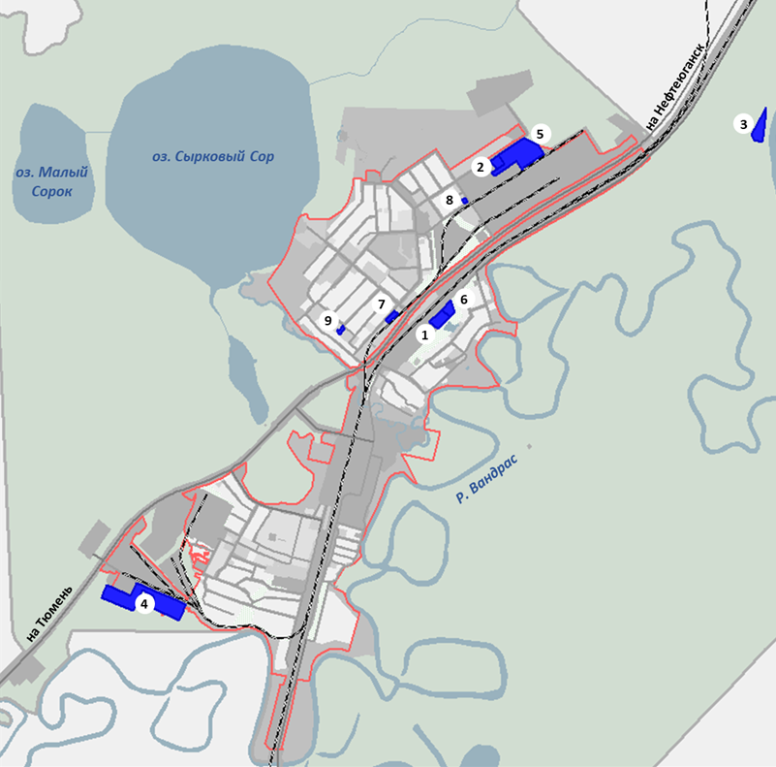
Рисунок 6 – Схема размещения инвестиционных площадок

- ОЦЕНКА ВОЗМОЖНОГО ВЛИЯНИЯ ПЛАНИРУЕМЫХ ДЛЯ РАЗМЕЩЕНИЯ ОБЪЕКТОВ МЕСТНОГО ЗНАЧЕНИЯ НА КОМПЛЕКСНОЕ РАЗВИТИЕ ТЕРРИТОРИЙ МУНИЦИПАЛЬНОГО ОБРАЗОВАНИЯ. ОТЧЕТ ОБ ОЦЕНКЕ ПОТЕНЦИАЛЬНОЙ ЭКОНОМИЧЕСКОЙ ЭФФЕКТИВНОСТИ РЕШЕНИЙ
Таблица 19 – Показатели обеспеченности населения сельского поселения Салым объектами местного значения муниципального района, объектами местного значения поселения
№  п/п | Наименование показателя | Единица измерения | Современное состояние | Расчетный срок
1. | Обеспеченность дошкольными образовательными организациями | % от нормативного значения | 74,4 | 100
2. | Обеспеченность общеобразовательными организациями | % от нормативного значения | 97,5 | 100
3. | Обеспеченность организациями дополнительного образования | % от нормативного значения | 76,5 | 88²
4. | Обеспеченность спортивными сооружениями¹ | % от нормативного значения
4. | - спортивными залами | % от нормативного значения | 34,9 | 100
4. | - плавательными бассейнами | % от нормативного значения | 0 | 100
4. | - плоскостными спортивными сооружениями | % от нормативного значения | 44,3 | 100
4. | - авто-и мотодромами | % от нормативного значения | 0 | 100
4. | - лодочными станциями, яхт клубами | % от нормативного значения | 0 | 100
5. | Обеспеченность учреждениями культурно-досугового типа | % от нормативного значения | 82,6 | 100
6. | Обеспеченность общедоступными библиотеками | % от нормативного значения | 100 | 100
7. | Обеспеченность молодежными центрами | % от нормативного значения | 100 | 100
8. | Обеспеченность озелененными территориями общего пользования (парки, сады, скверы, бульвары) | % от нормативного значения | 75 | 100
9. | Обеспеченность жилищного фонда: | % общего жилищного фонда
 | - централизованным водоснабжением | % общего жилищного фонда | 100 | 100
 | - централизованным водоотведением | % общего жилищного фонда | 85 | 100
 | - централизованным теплоснабжением | % общего жилищного фонда | 80 | 60
 | - газоснабжением | % общего жилищного фонда | 30 | 95
 | - электроснабжением | % общего жилищного фонда | 100 | 100
10. | Доля автомобильных дорог с усовершенствованным покрытием в общей протяженности улично-дорожной сети | % | 52,5 | 100
Примечание – 1. Достижение нормативного уровня обеспеченности в том числе за счет спортивных сооружений при проектируемых образовательных организациях, объектов благоустройства, велосипедных дорожек и территорий общественных пространств.
Примечание – 2. Потребность населения в организациях дополнительного образования будет обеспечена за счет организации занятий на базе запланированных к размещению учреждений культуры и молодежной политики.

- УТВЕРЖДЕННЫЕ ДОКУМЕНТАМИ ТЕРРИТОРИАЛЬНОГО ПЛАНИРОВАНИЯ РОССИЙСКОЙ ФЕДЕРАЦИИ, СХЕМОЙ ТЕРРИТОРИАЛЬНОГО ПЛАНИРОВАНИЯ ХАНТЫ-МАНСИЙСКОГО АВТОНОМНОГО ОКРУГА – ЮГРЫ СВЕДЕНИЯ О ВИДАХ, НАЗНАЧЕНИИ И НАИМЕНОВАНИЯХ ПЛАНИРУЕМЫХ ДЛЯ РАЗМЕЩЕНИЯ НА ТЕРРИТОРИИ СЕЛЬСКОГО ПОСЕЛЕНИЯ ОБЪЕКТОВ ФЕДЕРАЛЬНОГО ЗНАЧЕНИЯ, ОБЪЕКТОВ РЕГИОНАЛЬНОГО ЗНАЧЕНИЯ, ИХ ОСНОВНЫЕ ХАРАКТЕРИСТИКИ, МЕСТОПОЛОЖЕНИЕ, ХАРАКТЕРИСТИКИ ЗОН С ОСОБЫМИ УСЛОВИЯМИ ИСПОЛЬЗОВАНИЯ ТЕРРИТОРИЙ В СЛУЧАЕ, ЕСЛИ УСТАНОВЛЕНИЕ ТАКИХ ЗОН ТРЕБУЕТСЯ В СВЯЗИ С РАЗМЕЩЕНИЕМ ДАННЫХ ОБЪЕКТОВ, РЕКВИЗИТЫ УКАЗАННЫХ ДОКУМЕНТОВ ТЕРРИТОРИАЛЬНОГО ПЛАНИРОВАНИЯ, А ТАКЖЕ ОБОСНОВАНИЕ ВЫБРАННОГО ВАРИАНТА РАЗМЕЩЕНИЯ ДАННЫХ ОБЪЕКТОВ НА ОСНОВЕ АНАЛИЗА ИСПОЛЬЗОВАНИЯ ТЕРРИТОРИИ СЕЛЬСКОГО ПОСЕЛЕНИЯ, ВОЗМОЖНЫХ НАПРАВЛЕНИЙ ЕЁ РАЗВИТИЯ И ПРОГНОЗИРУЕМЫХ ОГРАНИЧЕНИЙ ЕЁ ИСПОЛЬЗОВАНИЯ
  - Объекты федерального значения
№ п/п | Наименование  объекта | Вид объекта | Статус объекта | Характеристики  объекта | Местоположение  объекта | Характеристики зон с особыми условиями использования территорий

1 | 2 | 3 | 4 | 5 | 6 | 7
Строящиеся и реконструируемые объекты магистральных нефтепроводов
1 | Магистральный нефтепровод «Сургут - Полоцк». Реконструкция вдольтрассового проезда на участке 185-203 км | Магистральный нефтепровод | Планируемый к реконструкции | протяженность  10 км | Ханты-Мансийский автономный округ - Югра, Нефтеюганский район, сельское поселение Салым, межселенная территория | в соответствии с приложением № 5 к схеме территориального  планирования Российской Федерации  в области федерального транспорта  (в части трубопроводного транспорта)  утвержденной распоряжением Правительства Российской Федерации от 6 мая 2015 г. № 816-р
2 | Магистральный нефтепровод «Холмогоры - Клин». Строительство площадки приема ремонтных бригад на участке 451 км. Магистральный нефтепровод «Усть-Балык - Омск». Строительство площадки приема ремонтных бригад на участках 124 км, 132 км. Магистральный нефтепровод «Усть-Балык - Курган - Уфа - Альметьевск». Строительство площадки приема ремонтных бригад на участках 120 км, 138 км, 148 км. Магистральный нефтепровод «Сургут - Полоцк». Строительство площадки приема ремонтных бригад на участках 189 км, 197 км | Магистральный нефтепровод | Планируемый к реконструкции | площадка с устройством песчаного, щебеночного основания и укладкой железобетонных плит (8 шт.) | Ханты-Мансийский автономный округ - Югра, Нефтеюганский район, сельское поселение Салым, межселенная территория
3 | Нефтеперекачивающая станция «Салым-3». Строительство здания закрытого распределительного устройства | Нефтеперекачивающая станция | Планируемый к реконструкции | класс напряжения  10 кВ | Ханты-Мансийский автономный округ - Югра, Нефтеюганский район, сельское поселение Салым
Объекты в области федерального транспорта (железнодорожного, воздушного, морского, внутреннего водного транспорта) и автомобильных дорог федерального значения
1 | Железнодорожная линия Ханты-Мансийск - Салым | Железнодорожная линия | Планируемый к размещению | протяженность  0,03 км | г. Ханты-Мансийск, Нефтеюганский район | в соответствии с разделом III распоряжения Правительства Российской Федерации от 19.03.2013 № 384-р «Об утверждении схемы территориального планирования Российской Федерации в области федерального транспорта (железнодорожного, воздушного, морского, внутреннего водного транспорта) и автомобильных дорог федерального значения»
3 | Автомобильная дорога Р-404 Тюмень - Тобольск - Ханты-Мансийск | Автомобильная дорога федерального значения | Планируемый к реконструкции | протяженность  22,2 км  категория IB | Ханты-Мансийский автономный округ - Югра, Нефтеюганский район, сельское поселение Салым

  - Объекты регионального значения
При разработке генерального плана перечень планируемых для размещения объектов регионального значения сформирован согласно следующим документам:
Схема территориального планирования Ханты-Мансийского автономного округа - Югры, утвержденная постановлением Правительства Ханты-Мансийского автономного округа - Югры от 26.12.2014 № 506-п.
Перечень планируемых для размещения объектов регионального значения приведен в таблице ниже (Таблица 20).
Таблица 20 – Перечень планируемых для размещения объектов регионального значения
№ п/п | Наименование  объекта | Вид объекта | Статус объекта | Характеристики  объекта | Местоположение  объекта | Характеристики зон с особыми условиями использования территорий

1 | 2 | 3 | 4 | 5 | 6 | 7
Объекты единой государственной системы предупреждения и ликвидации чрезвычайных ситуаций
1 | Пожарный пост | Объекты обеспечения пожарной безопасности, пожарные резервуары | Планируемый к размещению | 1 объект | п. Сивыс-Ях | –
Объекты в иных областях в соответствии с полномочиями субъекта Российской Федерации (в области энергетики, трубопроводного транспорта и инженерной инфраструктуры)
2 | Газопровод межпоселковый к н.п. Сивыс-Ях Нефтеюганского района | Газопровод распределительный высокого давления | Планируемый к размещению | 15,9 км | сп. Салым | Охранная зона - 3;2 м
3 | Реконструкция ВЛ 110 кВ Вандрас-КС-6 (замена 37 опор, 10 км провода) | Линии электропередачи 110 кВ | Планируемый к реконструкции | 16,86 | сп. Салым, межселенная территория | Охранная зона - 20 м
4 | Реконструкция ВЛ 110 кВ Кинтус- Вандрас (замена 84 опор, 23 км провода) | Линии электропередачи 110 кВ | Планируемый к реконструкции | 24,16 | сп. Салым, межселенная территория | Охранная зона - 20 м
5 | Реконструкция ВЛ 110 кВ Магистральная - Кинтус (замена 54 опор, 2х14 км провода) | Линии электропередачи 110 кВ | Планируемый к реконструкции | 49 | сп. Салым, сп. Сентябрьский, межселенная территория | Охранная зона - 20 м
6 | Реконструкция ВЛ 110 кВ Снежная-КС-6 (замена 159 опор, 40 км провода) | Линии электропередачи 110 кВ | Планируемый к реконструкции | 9,04 | сп. Салым, межселенная территория | Охранная зона - 20 м
Территории, предназначенные для реализации инвестиционных проектов в областях, относящихся к приоритетным направлениям развития экономики
3 | Инвестиционная площадка в сфере развития строительного комплекса | Иная зона с действием особых финансовых или нефинансовых механизмов поддержки инвестиционной и инновационной деятельности | Планируемый к размещению | 8,9 га | п. Салым | Санитарно-защитная зона – по проекту СЗЗ
4 | Инвестиционная площадка в сфере развития туризма и рекреации | Иная зона с действием особых финансовых или нефинансовых механизмов поддержки инвестиционной и инновационной деятельности | Планируемый к размещению | 12,3 га | сп Салым | -
5 | Инвестиционная площадка в сфере развития агропромышленного комплекса | Иная зона с действием особых финансовых или нефинансовых механизмов поддержки инвестиционной и инновационной деятельности | Планируемый к размещению | 0,6 га | п. Салым | Санитарно-защитная зона – по проекту СЗЗ
6 | Инвестиционная площадка в сфере развития лесопромышленного комплекса | Иная зона с действием особых финансовых или нефинансовых механизмов поддержки инвестиционной и инновационной деятельности | Планируемый к размещению | 0,6 га | п. Салым | Санитарно-защитная зона – по проекту СЗЗ
7 | Инвестиционная площадка в сфере развития прочих направлений экономики | Иная зона с действием особых финансовых или нефинансовых механизмов поддержки инвестиционной и инновационной деятельности | Планируемый к размещению | 4,6 га | п. Салым | -
8 | Инвестиционная площадка в сфере развития рыбоперерабатывающей промышленности | Иная зона с действием особых финансовых или нефинансовых механизмов поддержки инвестиционной и инновационной деятельности | Планируемый к размещению | 5,8 га | сп Салым | Санитарно-защитная зона – по проекту СЗЗ

- ПРЕДЛОЖЕНИЯ ПО ВНЕСЕНИЮ ИЗМЕНЕНИЙ В СХЕМУ ТЕРРИТОРИАЛЬНОГО ПЛАНИРОВАНИЯ МУНИЦИПАЛЬНОГО РАЙОНА
СТП Нефтеюганского района запланированы мероприятия по строительству объектов социальной инфраструктуры в сферах образования и спорта. С учетом целей и задач
социально-экономического развития территории согласно Стратегии СЭР ХМАО-Югры и Стратегии СЭР Нефтеюганского района, расчетных показателей обеспеченности и территориальной доступности объектов в соответствии с МНГП Нефтеюганского района и опроса среди жителей сельского поселения о желаемом качестве жизнеустройства, целесообразно внести изменения в перечень планируемых к размещению объектов местного значения.
Перечень мероприятий, предлагаемых к исключению из СТП Нефтеюганского район, приведен в таблице ниже (Таблица 21).
Таблица 21 – Перечень мероприятий, предлагаемых к исключению из СТП Нефтеюганского район
№ п/п | Наименование объекта | Статус объекта | Характеристика  объекта | Местоположение объекта
Объекты в области образования
1 | НР МБУ ДО «Детская школа искусств» им. Г.С. Райшева | Планируемый к размещению во встроенных помещениях жилого дома | 430 мест | п. Салым
Объекты в области физической культуры и массового спорта
2 | Крытые спортивные сооружения | Планируемый к размещению | универсальный спортивный зал 161381 кв. м, плавательным бассейном (с общими и ваннами для физкультурно-оздоровительных занятий и обучения плаванию) ЕПС 1663 чел. | п. Салым

Перечень мероприятий, в отношении которых целесообразно уточнить параметры планируемых к размещению объектов местного значения муниципального района, приведен в таблице ниже (Таблица 22).
Таблица 22 – Перечень мероприятий планируемых к размещению объектов местного значения муниципального района, характеристики которых требуют актуализации
№ п/п | Наименование объекта | Статус  объекта | Характеристика объекта |  | Местоположение  объекта
№ п/п | Наименование объекта | Статус  объекта | существующая | предлагаемая | Местоположение  объекта
Объекты в области образования и науки
1 | Дошкольная образовательная организация | Планируемый к размещению | 260 мест | 200 мест | п. Салым
2 | Организация дополнительного образования | Планируемый к размещению | 45 мест | 100 мест | п. Салым
Объекты в области физической культуры и массового спорта
3 | Физкультурно-оздоровительный комплекс | Планируемый к размещению | Общая площадь спортивных залов 2,1 тыс. кв. м и бассейн на 560 кв. м площади зеркала воды | Общая площадь спортивного зала 1,0 тыс. кв. м и бассейн на 275 кв. м площади зеркала воды | п. Салым
4 | Автодром | Планируемый к размещению | Площадь 29,1 тыс. кв. м | Площадь 4,0 тыс. кв. м | п. Салым
Перечень мероприятий по размещению объектов местного значения муниципального района, предлагаемых для включения в СТП Нефтеюганского района, приведен в таблице ниже (Таблица 23).
Таблица 23 – Перечень мероприятий по размещению объектов местного значения муниципального района, предлагаемых для включения в СТП Нефтеюганского района
№ п/п | Наименование объекта | Статус объекта | Характеристика объекта | Местоположение объекта
Объекты в области физической культуры и спорта
1 | Лыжероллерная трасса | Планируемый к размещению | ЕПС 20 чел. | п. Салым
2 | Яхт-клуб | Планируемый к размещению | ЕПС 50 чел. | п. Салым
3 | Тропа здоровья | Планируемый к размещению | ЕПС 20 чел. | п. Салым
4 | Многофункциональная спортивно-игровая площадка с зоной уличных тренажеров и воркаута | Планируемый к размещению | Площадь 375 кв. м, ЕПС 35 чел. | п. Салым
5 | Многофункциональная спортивно-игровая площадка с зоной уличных тренажеров и воркаута | Планируемый к размещению | Площадь 375 кв. м, ЕПС 35 чел. | п. Салым
6 | Многофункциональная спортивная площадка всесезонного использования | Планируемый к размещению | Площадь 2275 кв. м, ЕПС 50 чел. | п. Салым
7 | Многофункциональная спортивная площадка всесезонного использования | Планируемый к размещению | Площадь 2275 кв. м, ЕПС 50 чел. | п. Салым
Объекты в области культуры и искусства
8 | Многофункциональный культурно-досуговый комплекс (музей, дом культуры, молодежный центр, детская школа искусств) | Планируемый к размещению | 150 мест для дома культуры и 100 мест для детской школы искусств | п. Салым
9 | Историко-культурный музей-заповедник "Священная кедровая роща" (музей, экологическая тропа, лыжная трасса) | Планируемый к размещению | Площадь 5261 кв. м. | п. Салым
10 | Культурно-досуговый центр "Сияние Севера" | Планируемый к реконструкции | 200 мест | п. Салым

- ОСНОВНЫЕ ТЕХНИКО-ЭКОНОМИЧЕСКИЕ ПОКАЗАТЕЛИ СЕЛЬСКОГО ПОСЕЛЕНИЯ САЛЫМ
  - сельское поселение Салым
№ п/п | Наименование показателя | Единица измерения | Современное состояние | Расчетный срок
1 | ТЕРРИТОРИЯ
1.1 | Общая площадь земель в границах муниципального образования | га | 12624,8 | 12624,8
1.1 | Общая площадь земель в границах муниципального образования | % | 100 | 100
1.2 | Общая площадь земель в границах населенных пунктов | га | 590 | 583,5
1.2 | Общая площадь земель в границах населенных пунктов | % | 4,67 | 4,62
 | в том числе:
1.2.1 | п. Салым | га | 485 | 480,5
1.2.2 | п. Сивыс-Ях | га | 105 | 103,0
1.3 | Функциональные зоны вне границ населенных пунктов | га | - | 12041,3
1.3 | Функциональные зоны вне границ населенных пунктов | % | - | 95,38
1.3 | в том числе:
1.3.1 | производственные зоны, зоны инженерной и транспортной инфраструктур | га | - | 28,61
1.3.1 |  | % | - | 0,23
1.3.2 | зона транспортной инфраструктуры | га | - | 266,24
1.3.2 | зона транспортной инфраструктуры | % | - | 2,11
1.3.3 | зона инженерной инфраструктуры | га | - | 8,55
1.3.3 | зона инженерной инфраструктуры | % | - | 0,06
1.3.4 | зоны сельскохозяйственного использования | га | - | 1,78
1.3.4 | зоны сельскохозяйственного использования | % | - | 0,01
1.3.5 | зона садоводства, огородничества | га | - | 0,34
1.3.5 | зона садоводства, огородничества | % | - | 0,00
1.3.6 | зоны рекреационного назначения | га | - | 125,22
1.3.6 | зоны рекреационного назначения | % | - | 1,00
1.3.7 | зона лесов | га | - | 11596,51
1.3.7 | зона лесов | % | - | 91,85
1.3.8 | зоны специального назначения | га | - | 3,02
1.3.8 | зоны специального назначения | % | - | 0,02
1.3.9 | зона кладбищ | га | - | 3,29
1.3.9 | зона кладбищ | % | - | 0,03
1.3.10 | зона озелененных территорий специального назначения | га | - | 0,15
1.3.10 | зона озелененных территорий специального назначения | % | - | 0,00
1.3.11 | иные зоны | га | - | 7,63
1.3.11 | иные зоны | % | - | 0,06
2 | НАСЕЛЕНИЕ
2.1 | Общая численность постоянного населения | тыс. чел. | 8,1 | 9,8
3 | ЖИЛИЩНЫЙ ФОНД
3.1 | Общая площадь жилых помещений | тыс. кв. м общей площади жилых помещений | 110,2 | 162,5
3.2 | Общая площадь нового жилищного строительства | тыс. кв. м общей площади жилых помещений | – | 63,7
3.3 | Средняя обеспеченность населения общей площадью жилищного фонда | кв. м общей площади жилых помещений на человека | 13,7 | 16,6
4 | ОБЪЕКТЫ СОЦИАЛЬНОЙ ИНФРАСТРУКТУРЫ, ОТДЫХА И ТУРИЗМА, САНАТОРНО-КУРОРТНОГО НАЗНАЧЕНИЯ
4.1 | Объекты образования
 | в том числе:
4.1.1 | Дошкольные образовательные организации | объект | 1 | 2
4.1.1 | Дошкольные образовательные организации | мест | 300 | 500
4.1.1 | Дошкольные образовательные организации | мест на 1000 чел | 37 | 51
4.1.2 | Общеобразовательные организации | объект | 2 | 2
4.1.2 | Общеобразовательные организации | мест | 787 | 787
4.1.2 | Общеобразовательные организации | мест на 1000 чел. | 98 | 81
4.1.3 | Организации дополнительного образования | объект | 1 | 1
4.2 | Медицинские организации
 | в том числе:
4.2.1 | Медицинские организации, оказывающие  медицинскую помощь в стационарных  условиях | коек | 17 | 17
4.2.2 | Медицинские организации, оказывающие медицинскую помощь в амбулаторных условиях | посещение в смену | 71 | 71
4.3 | Объекты социального обслуживания
4.3.1 | Комплексные центры социального обслуживания населения | объект | 1 | 1
4.4 | Спортивные сооружения | ЕПС, тыс. человек | 0,4 | 0,8
4.4 | Спортивные сооружения | ЕПС на 1000 человек | 40 | 80
 | в том числе:
4.4.1 | плоскостные спортивные сооружения | ЕПС, человек | 55 | 225
4.4.1 | плоскостные спортивные сооружения | ЕПС на 1000 чел. | 10 | 30
4.4.1 | плоскостные спортивные сооружения | тыс. кв. м | 2,9 | 8,2
4.4.1 | плоскостные спортивные сооружения | кв. м на 1000 чел. | 350 | 840
4.4.2 | физкультурно-спортивные залы | ЕПС, человек | 40 | 90
4.4.2 | физкультурно-спортивные залы | кв. м площади пола | 540 | 1548
4.4.2 | физкультурно-спортивные залы | кв. м площади пола на 1000 чел. | 70 | 160
4.5 | Объекты культуры и искусства
 | в том числе:
4.5.1 | дома культуры | объект | 1 | 2
4.5.1 | дома культуры | мест | 200 | 350
4.5.1 | дома культуры | мест на 1000 чел. | 20 | 40
4.5.2 | общедоступные библиотеки | объект | 1 | 1
4.6 | Объекты молодежной политики
 | в том числе:
4.6.1 | молодежные центры | объект | 1 | 2
4.7 | Прочие объекты обслуживания
 | в том числе:
4.7.1 | административное здание (администрация муниципального образования) | объект | 1 | 1
5 | ОБЪЕКТЫ ТРАНСПОРТНОЙ  ИНФРАСТРУКТУРЫ
5.1 | Железнодорожные линии, в том числе: | км | 29,50 | 29,53
5.1.1 | Железнодорожные линии (за исключением железнодорожных линий необщего пользования) | км | 22,20 | 22,23
5.1.2 | Железнодорожные линии необщего пользования | км | 7,3 | 7,3
5.2 | Объекты железнодорожного транспорта, в том числе:
5.2.1 | Железнодорожная станция | объектов | 1 | 1
5.2.3 | Остановочный пассажирский железнодорожный пункт | объектов | 1 | 1
5.3 | Автомобильные дороги, в том числе | км | 20,3 | 20,9
5.3.1 | Федерального значения | км | 6,8 | 6,8
5.3.3 | Местного значения | км | 13,5 | 14,2
5.4 | Улично-дорожная сеть сельского поселения, в том числе: | км | 31,6 | 51,3
5.4.1 | улица в жилой застройке | км | 31,6 | 38,8
5.4.2 | дорожки велосипедные | км | н/д | 11,9
5.5 | Обеспеченность населения индивидуальными легковыми автомобилями (на 1000 жителей) | автомобилей | 370 | 390
5.6 | Объекты автомобильного пассажирского транспорта, в том числе:
5.6.1 | Автостанция | объектов | 0 | 1
5.7 | Искусственные дорожные сооружения, в том числе:
5.7.1 | Мостовое сооружение | объектов | 9 | 11
5.7.2 | Пешеходный переход в разных уровнях | объектов | 1 | 1
5.8 | Остановочные пункты общественного пассажирского транспорта, в том числе:
5.8.1 | Остановочный пункт | объектов | 11 | 13
6 | ОБЪЕКТЫ ИНЖЕНЕРНОЙ ИНФРАСТРУКТУРЫ И ТРУБОПРОВОДНОГО ТРАНСПОРТА
6.1 | Водоснабжение
6.1.1 | водопотребление - всего | куб. м/ сут | 438,1 | 2528,4
 | в том числе:
6.1.1.1 | на хозяйственно-питьевые нужды | куб. м/ сут | 328,8 | 2352,0
6.1.1.2 | на производственные нужды | куб. м/ сут | 109,3 | 176,4
6.1.2 | производительность водозаборных сооружений | куб. м/ сут | 1970 | 7030,4
 | в том числе:
6.1.2.1 | водозаборов подземных вод | куб. м/ сут | 1970 | 4030
6.1.3 | среднесуточное водопотребление на 1 чел. | л/ сут на чел. | н/д | 150
 | в том числе:
6.1.3.1 | на хозяйственно-питьевые нужды | л/ сут на чел. | н/д | 150
6.1.4 | протяженность сетей | км | 28,79 | 38,19
6.2 | Водоотведение (канализация)
6.2.1 | общее поступление сточных вод - всего | куб. м/ сут | 470,3 | 1940,4
 | в том числе:
6.2.1.1 | хозяйственно-бытовые сточные воды | куб. м/ сут | 344,6 | 1764,0
6.2.1.2 | производственные сточные воды | куб. м/ сут | 125,7 | 176,4
6.2.2 | производительность очистных сооружений канализации | куб. м/ сут | 1100 | 2160
6.2.3 | протяженность сетей | км | 16,97 | 24,17
6.2.4 | протяженность сетей дождевой канализации | км | 0,4 | 15,3
6.2.5 | очистные сооружения дождевой канализации | объектов | н/д | 5
6.3 | Электроснабжение
6.3.1 | потребность в электроэнергии - всего | млн кВт·ч/год | н/д | 6,19
 | в том числе:
6.3.1.1 | на коммунально-бытовые нужды | млн кВт·ч/год | н/д | 6,19
6.3.2 | потребление электроэнергии на 1 чел. в год | кВт·ч | н/д | 1350
 | в том числе:
6.3.2.1 | на коммунально-бытовые нужды | кВт·ч | н/д | 1350
6.3.3 | источники покрытия электронагрузок | МВА | 151,4 | 153,9
6.3.4 | протяженность сетей | км | 82,2 | 83,2
6.4 | Теплоснабжение
6.4.1 | потребление тепла | Гкал/год | 29394,7 | 64257
 | в том числе:
6.4.1.1 | на коммунально-бытовые нужды | Гкал/год | 29394,7
6.4.2 | производительность централизованных источников теплоснабжения - всего | Гкал/ час | 60,48 | 42,3
 | в том числе:
6.4.2.1 | котельные | Гкал/ час | 60,48 | 60,48
6.4.3 | производительность локальных источников теплоснабжения | Гкал/ час | н/д | н/д
6.4.4 | протяженность магистральных тепловых сетей | км | 26,81 | 27,81
6.5 | Газоснабжение
6.5.1 | удельный вес газа в топливном балансе поселения | % | 80 | 100
6.5.2 | потребление газа - всего | млн куб. м/ год | н/д | 10,14
 | в том числе:
6.5.2.1 | на коммунально-бытовые нужды | млн куб. м/ год | н/д | 10,14
6.5.3 | протяженность сетей | км | 21,5 | 45,6
6.6 | Связь
6.6.1 | охват населения телевизионным вещанием | % населения | 100 | 100
6.6.2 | обеспеченность населения телефонной сетью общего пользования | номеров на 1000 человек | н/д | 400
6.7 | Трубопроводный транспорт
6.7.1 | магистральный газопровод | км | 18 | 18
6.7.2 | нефтепровод магистральный | км | 59,5 | 59,5
6.7.3 | нефтепровод подводящий (промысловый) | км | 0 | 0
6.8 | Инженерная подготовка и защита территории
6.8.1 | Сооружения для защиты от затопления и подтопления | км | н/д | 4,30
7 | ОБЪЕКТЫ В ОБЛАСТИ ОБРАЩЕНИЯ С ОТХОДАМИ
7.1 | Объем твердых коммунальных отходов | тыс. тонн/ год
7.2 | Площадка для складирования снежных масс | га | н/д | 2,52
8 | ОБЪЕКТЫ ПРЕДУПРЕЖДЕНИЯ ЧРЕЗВЫЧАЙНЫХ СИТУАЦИЙ
8.1 | Объекты обеспечения пожарной безопасности
 | в том числе:
8.1.1 | Объекты обеспечения пожарной безопасности | объект | 3 | 4
8.1.1 | Объекты обеспечения пожарной безопасности | автомобилей | 7 | 9
9 | ОБЪЕКТЫ ПОХОРОННОГО НАЗНАЧЕНИЯ
9.1 | Кладбища | единиц/га | 3/3,22 | 3/3,22
  - поселок Сивыс-Ях
№  п/п | Наименование показателя | Единица измерения | Современное состояние | Расчетный срок
1 | ТЕРРИТОРИЯ
1.1 | Общая площадь территории населенного пункта поселок Сивыс-Ях | га | 105 | 103
1.1 | Общая площадь территории населенного пункта поселок Сивыс-Ях | % | 100 | 100
1.2 | Функциональные зоны в границах населенного пункта, в том числе: | га | - | 103
1.2 |  | % | - | 100
1.2.1 | зона застройки индивидуальными жилыми домами | га | - | 3,13
1.2.1 | зона застройки индивидуальными жилыми домами | % | - | 3,04
1.2.2 | зона застройки малоэтажными жилыми домами (до 4 этажей, включая мансардный) | га | - | 0,61
1.2.2 |  | % | - | 0,59
1.2.3 | общественно-деловые зоны | га | - | 3,55
1.2.3 | общественно-деловые зоны | % | - | 3,45
1.2.4 | производственные зоны, зоны инженерной и транспортной инфраструктур | га | - | 42,36
1.2.4 |  | % | - | 41,13
1.2.5 | зона инженерной инфраструктуры | га | - | 4,72
1.2.5 | зона инженерной инфраструктуры | % | - | 4,58
1.2.6 | зона транспортной инфраструктуры | га | - | 2,93
1.2.6 | зона транспортной инфраструктуры | % | - | 2,84
1.2.7 | зоны сельскохозяйственного использования | га | - | 0,15
1.2.7 | зоны сельскохозяйственного использования | % | - | 0,15
1.2.8 | зона лесов | га | - | 0,01
1.2.8 | зона лесов | % | - | 0,01
1.2.9 | зона озелененных территорий специального назначения | га | - | 45,54
1.2.9 | зона озелененных территорий специального назначения | % | - | 44,21
  - поселок Салым
№  п/п | Наименование показателя | Единица измерения | Современное состояние | Расчетный срок
1 | ТЕРРИТОРИЯ
1.1 | Общая площадь территории населенного пункта поселок Салым | га | 485 | 480,5
1.1 | Общая площадь территории населенного пункта поселок Салым | % | 100 | 100
1.2 | Функциональные зоны в границах населенного пункта, в том числе: | га | - | 480,5
1.2 |  | % | - | 100
1.2.1 | зона застройки индивидуальными жилыми домами | га | - | 95,24
1.2.1 | зона застройки индивидуальными жилыми домами | % | - | 19,82
1.2.2 | зона застройки малоэтажными жилыми домами (до 4 этажей, включая мансардный) | га | - | 15,03
1.2.2 |  | % | - | 3,13
1.2.3 | зона застройки среднеэтажными жилыми домами (от 5 до 8 этажей, включая мансардный) | га | - | 5,10
1.2.3 |  | % | - | 1,06
1.2.4 | общественно-деловые зоны | га | - | 15,16
1.2.4 | общественно-деловые зоны | % | - | 3,16
1.2.5 | зона специализированной общественной застройки | га | - | 13,13
1.2.5 | зона специализированной общественной застройки | % | - | 2,73
1.2.6 | Производственные зоны, зоны инженерной и транспортной инфраструктур | га | - | 81,62
1.2.6 |  | % | - | 16,99
1.2.7 | зона инженерной инфраструктуры | га | - | 17,84
1.2.7 | зона инженерной инфраструктуры | % | - | 3,71
1.2.8 | зона транспортной инфраструктуры | га | - | 131,07
1.2.8 | зона транспортной инфраструктуры | % | - | 27,28
1.2.9 | зона садоводства, огородничества | га | - | 24,14
1.2.9 | зона садоводства, огородничества | % | - | 5,02
1.2.10 | зоны рекреационного назначения | га | - | 52,66
1.2.10 | зоны рекреационного назначения | % | - | 10,96
1.2.11 | зона озелененных территорий общего пользования (парки, сады, скверы, бульвары) | га | - | 9,36
1.2.11 |  | % | - | 1,95
1.2.12 | зона лесов | га | - | 3,0
1.2.12 | зона лесов | % | - | 0,62
1.2.13 | зона режимных территорий | га | - | 0,42
1.2.13 | зона режимных территорий | % | - | 0,09
1.2.14 | зона кладбищ | га | - | 0,25
1.2.14 | зона кладбищ | % | - | 0,05
1.2.15 | зона озелененных территорий специального назначения | га | - | 16,48
1.2.15 | зона озелененных территорий специального назначения | % | - | 3,43

ПРИЛОЖЕНИЯ

Приложение 1. Перечень земельных участков, которые включаются в границы населенных пунктов, или исключаются из границ населенных пунктов
Земельные участки, исключаемые из границы населенного пункта поселок Салым
№ | Кадастровый номер | Цель планируемого использования (в соответствии с функциональным зонированием) | Категория земель | Категория земель, к которой планируется отнести земельный участок
1 | 86:08:0010201:1791 | Производственные зоны, зоны инженерной и транспортной инфраструктур | Земли населенных пунктов | Земли промышленности, энергетики, транспорта, связи, радиовещания, телевидения, информатики, земли для обеспечения космической деятельности, земли обороны, безопасности и земли иного специального назначения
2 | 86:08:0010201:2331 | Зона транспортной инфраструктуры | Земли населенных пунктов | Земли промышленности, энергетики, транспорта, связи, радиовещания, телевидения, информатики, земли для обеспечения космической деятельности, земли обороны, безопасности и земли иного специального назначения
3 | 86:08:0010201:1756 | Зоны рекреационного назначения; Зона лесов | Земли населенных пунктов | Земли лесного фонда
4 | 86:08:0010201:580 | Зона лесов; Производственные зоны, зоны инженерной и транспортной инфраструктур | Земли населенных пунктов | Земли промышленности, энергетики, транспорта, связи, радиовещания, телевидения, информатики, земли для обеспечения космической деятельности, земли обороны, безопасности и земли иного специального назначения
5 | 86:08:0010201:2282 | Зона транспортной инфраструктуры | Земли населенных пунктов | Земли промышленности, энергетики, транспорта, связи, радиовещания, телевидения, информатики, земли для обеспечения космической деятельности, земли обороны, безопасности и земли иного специального назначения
6 | 86:08:0000000:251 (КН: 86:08:0010201:152) | Зона транспортной инфраструктуры | Земли населенных пунктов | Земли промышленности, энергетики, транспорта, связи, радиовещания, телевидения, информатики, земли для обеспечения космической деятельности, земли обороны, безопасности и земли иного специального назначения
7 | 86:08:0010201:2281 | Зона транспортной инфраструктуры | Земли населенных пунктов | Земли промышленности, энергетики, транспорта, связи, радиовещания, телевидения, информатики, земли для обеспечения космической деятельности, земли обороны, безопасности и земли иного специального назначения
8 | 86:08:0010201:631 | Зона транспортной инфраструктуры | Земли населенных пунктов | Земли промышленности, энергетики, транспорта, связи, радиовещания, телевидения, информатики, земли для обеспечения космической деятельности, земли обороны, безопасности и земли иного специального назначения

Земельные участки, включаемые в границу населенного пункта поселок Салым, отсутствуют.

Земельные участки, исключаемые из границы населенного пункта поселок Сивыс-Ях
№ | Кадастровый номер | Цель планируемого использования (в соответствии с функциональным зонированием) | Категория земель | Категория земель, к которой планируется отнести земельный участок
1 | 86:08:0030401:705 | Производственные зоны, зоны инженерной и транспортной инфраструктур; Зона лесов | Земли населенных пунктов | Земли промышленности, энергетики, транспорта, связи, радиовещания, телевидения, информатики, земли для обеспечения космической деятельности, земли обороны, безопасности и земли иного специального назначения
2 | 86:08:0030401:713 | Производственные зоны, зоны инженерной и транспортной инфраструктур; Зона лесов | Земли населенных пунктов | Земли промышленности, энергетики, транспорта, связи, радиовещания, телевидения, информатики, земли для обеспечения космической деятельности, земли обороны, безопасности и земли иного специального назначения
3 | 86:08:0030401:711 | Производственные зоны, зоны инженерной и транспортной инфраструктур; Зона лесов | Земли населенных пунктов | Земли промышленности, энергетики, транспорта, связи, радиовещания, телевидения, информатики, земли для обеспечения космической деятельности, земли обороны, безопасности и земли иного специального назначения
4 | 86:08:0030401:70 | Производственные зоны, зоны инженерной и транспортной инфраструктур; Зона лесов | Земли населенных пунктов | Земли промышленности, энергетики, транспорта, связи, радиовещания, телевидения, информатики, земли для обеспечения космической деятельности, земли обороны, безопасности и земли иного специального назначения
5 | 86:08:0030401:61 (КН: 86:08:0030401:62  86:08:0030401:63  86:08:0030401:64  86:08:0030401:65) | Производственные зоны, зоны инженерной и транспортной инфраструктур | Земли населенных пунктов | Земли промышленности, энергетики, транспорта, связи, радиовещания, телевидения, информатики, земли для обеспечения космической деятельности, земли обороны, безопасности и земли иного специального назначения

Земельные участки, включаемые в границу населенного пункта поселок Сивыс-Ях, отсутствуют.

Приложение 2. Перечень земельных участков, имеющих двойной учет (подходящие под нормы Федерального закона от 29 июля 2017 года № 280-ФЗ «О внесении изменений в отдельные законодательные акты Российской Федерации в целях устранения противоречий в сведениях государственных реестров и установления принадлежности земельного участка к определенной категории земель»)
Местоположение лесного участка | Целевое назначение лесов/ категория защитных лесов | Кадастровый номер земельного участка | Площадь пересечения, га/м | Дата возникновения права собственности/ документ, подтверждающий возникновение права собственности

1 | 2 | 3 | 4 | 5
Выдел 38, квартал 368, Нефтеюганское лесничество, Пывь-Яхское участковое лесничество | Защитные леса/Леса, расположенные в защитных полосах лесов (леса, расположенные в границах полос отвода железных дорог и придорожных полос автомобильных дорог, установленных в соответствии с законодательством Российской Федерации о железнодорожном транспорте, законодательством об автомобильных дорогах и о дорожной деятельности) 1101 | 86:08:0010201:102  (ЕЗ  86:08:0000000:74) | 0,6808 | 23.06.2004  Собственность 86-01/01-14/2004-537  ОАО «РЖД»
Выдел 39, квартал 368, Нефтеюганское лесничество, Пывь-Яхское участковое лесничество | Защитные леса/Леса, расположенные в защитных полосах лесов (леса, расположенные в границах полос отвода железных дорог и придорожных полос автомобильных дорог, установленных в соответствии с законодательством Российской Федерации о железнодорожном транспорте, законодательством об автомобильных дорогах и о дорожной деятельности) 1101 | 86:08:0010201:102  (ЕЗ  86:08:0000000:74) | 0,8613 | 23.06.2004  Собственность 86-01/01-14/2004-537  ОАО «РЖД»
Выдел 9, квартал 369, Нефтеюганское лесничество, Салымское участковое лесничество | Защитные леса/Леса, расположенные в защитных полосах лесов (леса, расположенные в границах полос отвода железных дорог и придорожных полос автомобильных дорог, установленных в соответствии с законодательством Российской Федерации о железнодорожном транспорте, законодательством об автомобильных дорогах и о дорожной деятельности) 1101 | 86:08:0010202:54  (ЕЗ  86:08:0000000:74) | 0,0005 | 23.06.2004  Собственность 86-01/01-14/2004-537  ОАО «РЖД»
Выдел 17, квартал 369, Нефтеюганское лесничество, Салымское участковое лесничество | Защитные леса/Леса, расположенные в защитных полосах лесов (леса, расположенные в границах полос отвода железных дорог и придорожных полос автомобильных дорог, установленных в соответствии с законодательством Российской Федерации о железнодорожном транспорте, законодательством об автомобильных дорогах и о дорожной деятельности) 1101 | 86:08:0010202:54  (ЕЗ  86:08:0000000:74) | 0,0006 | 23.06.2004  Собственность 86-01/01-14/2004-537  ОАО «РЖД»
Выдел 25, квартал 369, Нефтеюганское лесничество, Салымское участковое лесничество | Защитные леса/Леса, расположенные в защитных полосах лесов (леса, расположенные в границах полос отвода железных дорог и придорожных полос автомобильных дорог, установленных в соответствии с законодательством Российской Федерации о железнодорожном транспорте, законодательством об автомобильных дорогах и о дорожной деятельности) 1101 | 86:08:0010202:54  (ЕЗ  86:08:0000000:74) | 0,0002 | 23.06.2004  Собственность 86-01/01-14/2004-537  ОАО «РЖД»
Выдел 39, квартал 369, Нефтеюганское лесничество, Салымское участковое лесничество | Защитные леса/Леса, расположенные в защитных полосах лесов (леса, расположенные в границах полос отвода железных дорог и придорожных полос автомобильных дорог, установленных в соответствии с законодательством Российской Федерации о железнодорожном транспорте, законодательством об автомобильных дорогах и о дорожной деятельности) 1101 | 86:08:0010202:54  (ЕЗ  86:08:0000000:74) | 0,0007 | 23.06.2004  Собственность 86-01/01-14/2004-537  ОАО «РЖД»
Выдел 43, квартал 369, Нефтеюганское лесничество, Салымское участковое лесничество | Защитные леса/Леса, расположенные в защитных полосах лесов (леса, расположенные в границах полос отвода железных дорог и придорожных полос автомобильных дорог, установленных в соответствии с законодательством Российской Федерации о железнодорожном транспорте, законодательством об автомобильных дорогах и о дорожной деятельности) 1101 | 86:08:0010202:54  (ЕЗ  86:08:0000000:74) | 0,0006 | 23.06.2004  Собственность 86-01/01-14/2004-537  ОАО «РЖД»
Выдел 44, квартал 369, Нефтеюганское лесничество, Салымское участковое лесничество | Защитные леса/Леса, расположенные в защитных полосах лесов (леса, расположенные в границах полос отвода железных дорог и придорожных полос автомобильных дорог, установленных в соответствии с законодательством Российской Федерации о железнодорожном транспорте, законодательством об автомобильных дорогах и о дорожной деятельности) 1101 | 86:08:0010202:54  (ЕЗ  86:08:0000000:74) | 0,0002 | 23.06.2004  Собственность 86-01/01-14/2004-537  ОАО «РЖД»
Выдел 62, квартал 369, Нефтеюганское лесничество, Салымское участковое лесничество  (линейный объект) | Эксплуатационные леса  2303 | 86:08:0010202:54  (ЕЗ  86:08:0000000:74) | 0,0000/0,04 | 23.06.2004  Собственность 86-01/01-14/2004-537  ОАО «РЖД»
Выдел 3, квартал 691, Нефтеюганское лесничество, Пывь-Яхское участковое лесничество | Защитные леса/Леса, расположенные в защитных полосах лесов (леса, расположенные в границах полос отвода железных дорог и придорожных полос автомобильных дорог, установленных в соответствии с законодательством Российской Федерации о железнодорожном транспорте, законодательством об автомобильных дорогах и о дорожной деятельности) 1101 | 86:08:0010201:2370 | 0,0459 | 28.12.2022  Выписка из ЕГРН  № КУВИ-001/2024-156632391 от  10.06.2024  Земельный участок с кадастровым номером 86:08:0010201:2370 образован из земельного участка с кадастровым номером 86:08:0010201:159  Собственность МО Нефтеюганский район, зарегистрированная за № 86-01/01-17/2004-359/0 от 27.12.2004 Выписка из ЕГРН  № 99/2018/103759444 от 29.05.2018
Выдел 3, квартал 691, Нефтеюганское лесничество, Пывь-Яхское участковое лесничество | Защитные леса/Леса, расположенные в защитных полосах лесов (леса, расположенные в границах полос отвода железных дорог и придорожных полос автомобильных дорог, установленных в соответствии с законодательством Российской Федерации о железнодорожном транспорте, законодательством об автомобильных дорогах и о дорожной деятельности) 1101 | 86:08:0010201:2371 | 0,0328 | 29.02.2024  Выписка из ЕГРН  № КУВИ-001/2024-157550023 от  11.06.2024  Земельный участок с кадастровым номером 86:08:0010201:2370 образован из земельного участка с кадастровым номером 86:08:0010201:159  Собственность МО Нефтеюганский район, зарегистрированная за № 86-01/01-17/2004-359/0 от 27.12.2004 Выписка из ЕГРН  № 99/2018/103759444 от 29.05.2018
Выдел 1, квартал 412, Нефтеюганское лесничество, Пывь-Яхское участковое лесничество | Эксплуатационные леса  2419 | 86:08:0010201:136 | 0,0731 | 09.08.2012  Выписка из ЕГРН  № КУВИ-001/2024-156607418 от  10.06.2024
Выдел 1, квартал 412, Нефтеюганское лесничество, Пывь-Яхское участковое лесничество | Эксплуатационные леса  2419 | 86:08:0010201:137 | 0,0760 | 31.10.2008  Выписка из ЕГРН  о переходе права  № КУВИ-001/2024-160139313 от  14.06.2024
Выдел 1, квартал 412, Нефтеюганское лесничество, Пывь-Яхское участковое лесничество | Эксплуатационные леса  2419 | 86:08:0010201:138 | 0,0639 | 10.10.2012  Выписка из ЕГРН  № 99/2018/103749913 от 29.05.2018
Выдел 1, квартал 412, Нефтеюганское лесничество, Пывь-Яхское участковое лесничество | Эксплуатационные леса  2419 | 86:08:0010201:139 | 0,1165 | 03.12.2004  Аренда 86-01/01-22/2004-45  Выписка из ЕГРН  № 99/2018/103751868 от 29.05.2018
Выдел 1, квартал 412, Нефтеюганское лесничество, Пывь-Яхское участковое лесничество | Эксплуатационные леса  2419 | 86:08:0010201:140 | 0,0771 | 09.08.2004  Выписка из ЕГРН  о переходе права  № КУВИ-001/2024-160139368 от 14.06.2024
Выдел 1, квартал 412, Нефтеюганское лесничество, Пывь-Яхское участковое лесничество | Эксплуатационные леса  2419 | 86:08:0010201:166 | 0,0622 | 29.03.2005  Выписка из ЕГРН  о переходе права  № КУВИ-001/2024-160139274 от 14.06.2024
Выдел 1, квартал 412, Нефтеюганское лесничество, Пывь-Яхское участковое лесничество | Эксплуатационные леса  2419 | 86:08:0010201:168 | 0,0259 | 04.10.2005  Аренда 86:08:0010201:168-86/049/2021-5 с 04.10.2005 до 25.01.2030  Договор аренды земель, № 16, выдан 26.01.2005; Соглашение о передаче прав и обязанностей по договору аренды земельного участка от 16.04.2021  Выписка из ЕГРН  № КУВИ-001/2024-156607392 от 10.06.2024
Выдел 1, квартал 412, Нефтеюганское лесничество, Пывь-Яхское участковое лесничество | Эксплуатационные леса  2419 | 86:08:0010201:289 | 0,0684 | 26.08.2006  Первоначальный договор аренды земель № 89 от 05.06.2006, зарегистрированный 86-72-14/027/2006-372, дата рег. 26.08.2006.  Постановление Главы Нефтеюганского района от 30.05.2006 № 174 «О предоставлении земельного участка в аренду»
Выдел 1, квартал 412, Нефтеюганское лесничество, Пывь-Яхское участковое лесничество | Эксплуатационные леса  2419 | 86:08:0010201:306 | 0,0195 | 19.07.2006  Аренда 86:08:0010201:306-86/049/2023-5 с 17.02.2023 до 19.07.2031  Первоначальный договор аренды земель, № 124, выдан 19.07.2006  Выписка из ЕГРН  № КУВИ-001/2024-156622777 от  10.06.2024
Выдел 1, квартал 412, Нефтеюганское лесничество, Пывь-Яхское участковое лесничество | Эксплуатационные леса  2419 | 86:08:0010201:318 | 0,0320 | 13.11.2006  Аренда 86:08:0010201:318-86/049/2019-4 с 10.09.2019 по 30.10.2031  Первоначальный договор аренды земель, № 166, выдан 13.11.2006, номер государственной регистрации: 86-72-14/042/2006-451; Договор уступки права аренды земельного участка, выдан 10.07.2019  Выписка из ЕГРН  № КУВИ-001/2024-157550064 от  11.06.2024
Выдел 1, квартал 412, Нефтеюганское лесничество, Пывь-Яхское участковое лесничество | Эксплуатационные леса  2419 | 86:08:0010201:320 | 0,0417 | 02.04.2012  Выписка из ЕГРН  о переходе права  № КУВИ-001/2024-160139289 от  14.06.2024
Выдел 1, квартал 412, Нефтеюганское лесничество, Пывь-Яхское участковое лесничество | Эксплуатационные леса  2419 | 86:08:0010201:331 | 0,0283 | 13.11.2006  Аренда 86:08:0010201:331-86/049/2020-3 с 30.12.2006 до 30.10.2031  Первоначальный договор аренды земель, № 169, выдан 13.11.2006, номер государственной  регистрации: 86-72-14/042/2006-449, дата государственной регистрации: 30.12.2006;  Договор уступки права аренды, выдан 01.07.2019
Выдел 1, квартал 412, Нефтеюганское лесничество, Пывь-Яхское участковое лесничество | Эксплуатационные леса  2419 | 86:08:0010201:478 | 0,0881 | 21.03.2012  Выписка из ЕГРН  о переходе права  № КУВИ-001/2024-160139282 от  14.06.2024
Выдел 1, квартал 412, Нефтеюганское лесничество, Пывь-Яхское участковое лесничество | Эксплуатационные леса  2419 | 86:08:0010201:629 | 0,0652 | 25.01.2011  Выписка из ЕГРН  о переходе права  № КУВИ-001/2024-160139263 от  14.06.2024
Выдел 1, квартал 412, Нефтеюганское лесничество, Пывь-Яхское участковое лесничество | Эксплуатационные леса  2419 | 86:08:0010201:635 | 0,0467 | 14.05.2008  Первоначальный договор аренды земель № 52 от 14.05.2008, зарегистрированный № 86-72-14/030/2008-278, дата государственной регистрации 25.07.2008;  Постановление Администрации Нефтеюганского района от 14.05.2008 № 18-па  «О предоставлении земельного участка в аренду»
Выдел 1, квартал 412, Нефтеюганское лесничество, Пывь-Яхское участковое лесничество | Эксплуатационные леса  2419 | 86:08:0010201:655 | 0,0574 | 08.07.2015  Выписка из ЕГРН  № КУВИ-001/2024-157556761 от  11.06.2024
Выдел 1, квартал 412, Нефтеюганское лесничество, Пывь-Яхское участковое лесничество | Эксплуатационные леса  2419 | 86:08:0010201:648 | 0,0612 | 05.04.2012  Выписка из ЕГРН  о переходе права  № КУВИ-001/2024-160139265 от  14.06.2024
Выдел 1, квартал 412, Нефтеюганское лесничество, Пывь-Яхское участковое лесничество | Эксплуатационные леса  2419 | 86:08:0010201:998 | 0,1099 | 02.03.2015  Договор аренды земельного участка от 02.03.2015 №10/2, зарегистрированный за № 86:08:0010201:998-86/004/2017-2 от 20.04.2017  Выписка из ЕГРН  № 99/2018/103756241 от 29.05.2018
Выдел 37, квартал 369, Нефтеюганское лесничество, Салымское участковое лесничество | Защитные леса/Леса, расположенные в защитных полосах лесов (леса, расположенные в границах полос отвода железных дорог и придорожных полос автомобильных дорог, установленных в соответствии с законодательством Российской Федерации о железнодорожном транспорте, законодательством об автомобильных дорогах и о дорожной деятельности) 1101 | 86:08:0010202:712 | 0,0019 | 23.06.2004  Аренда 86-72-14/022/2005-608 с 19.12.2005 по 31.12.2052  Земельный участок с кадастровым номером 86:08:0010202:712 образован в составе земельного участка с кадастровым номером 86:08:0000000:74 (Единое землепользование)  Выписка из ЕГРН  № КУВИ-001/2024-156622802 от 10.06.2024
Выдел 52, квартал 369, Нефтеюганское лесничество, Салымское участковое лесничество | Защитные леса/Леса, расположенные в защитных полосах лесов (леса, расположенные в границах полос отвода железных дорог и придорожных полос автомобильных дорог, установленных в соответствии с законодательством Российской Федерации о железнодорожном транспорте, законодательством об автомобильных дорогах и о дорожной деятельности) 1101 | 86:08:0010202:712 | 0,0006
Выдел 52, квартал 369, Нефтеюганское лесничество, Салымское участковое лесничество | Защитные леса/Леса, расположенные в защитных полосах лесов (леса, расположенные в границах полос отвода железных дорог и придорожных полос автомобильных дорог, установленных в соответствии с законодательством Российской Федерации о железнодорожном транспорте, законодательством об автомобильных дорогах и о дорожной деятельности) 1101 | 86:08:0010202:713 | 0,7155 | 23.06.2004  Аренда 86-72-14/022/2005-608 с 19.12.2005 по 31.12.2052  Земельный участок с кадастровым номером 86:08:0010202:712 образован в составе земельного участка с кадастровым номером 86:08:0000000:74 (Единое землепользование)  Выписка из ЕГРН  № КУВИ-001/2024-156622802 от 10.06.2024
Выдел 37, квартал 369, Нефтеюганское лесничество, Салымское участковое лесничество | Защитные леса/Леса, расположенные в защитных полосах лесов (леса, расположенные в границах полос отвода железных дорог и придорожных полос автомобильных дорог, установленных в соответствии с законодательством Российской Федерации о железнодорожном транспорте, законодательством об автомобильных дорогах и о дорожной деятельности) 1101 | 86:08:0010202:713 | 0,9004
Выдел 36, квартал 369, Нефтеюганское лесничество, Салымское участковое лесничество | Защитные леса/Леса, расположенные в защитных полосах лесов (леса, расположенные в границах полос отвода железных дорог и придорожных полос автомобильных дорог, установленных в соответствии с законодательством Российской Федерации о железнодорожном транспорте, законодательством об автомобильных дорогах и о дорожной деятельности) 1101 | 86:08:0010202:713 | 0,6898
Выдел 38, квартал 369, Нефтеюганское лесничество, Салымское участковое лесничество | Защитные леса/Леса, расположенные в защитных полосах лесов (леса, расположенные в границах полос отвода железных дорог и придорожных полос автомобильных дорог, установленных в соответствии с законодательством Российской Федерации о железнодорожном транспорте, законодательством об автомобильных дорогах и о дорожной деятельности) 1101 | 86:08:0010202:713 | 0,6884
Итого: |  |  | 5,0449/0,04

Приложение 3. Письмо Службы государственной охраны объектов культурного наследия Ханты-Мансийского автономного округа-Югры от 28.05.2024 г. № 26-Исх-1173 Об объектах культурного наследия на территории сельского поселения Салым
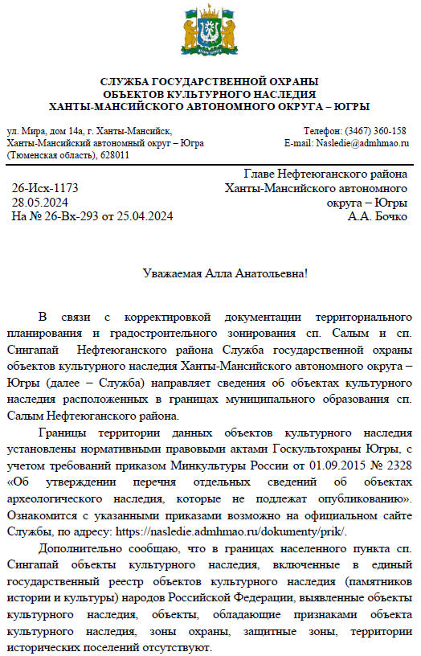
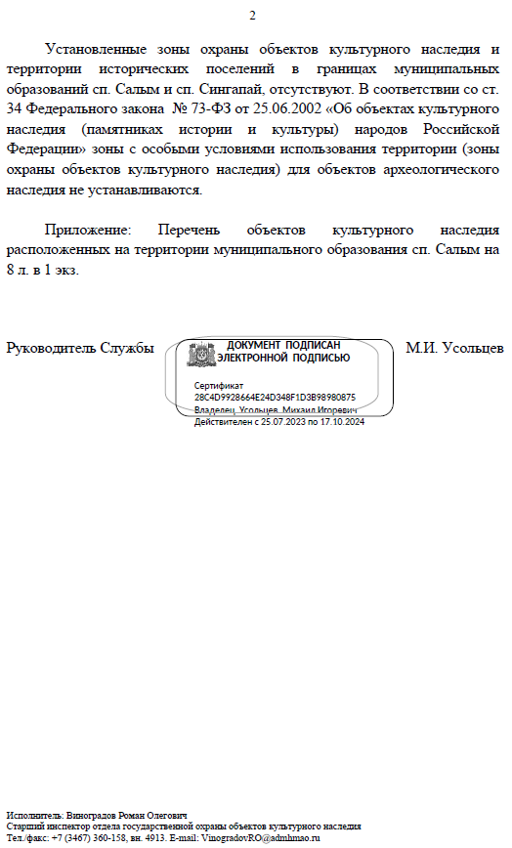

Список объектов культурного наследия, расположенных на территории сельского поселения
Название объекта культурного наследия | Тип объекта культурного наследия | Вид объекта культурного наследия | Категория историко-культурного значения объекта | Общая видовая принадлежность объекта культурного наследия | Местонахождение объекта культурного наследия (адрес) | Наименование документа о постановке на государственный учет и охрану | Нормативный правовой акт об установлении границ и режима использовании территории объекта культурного наследия

1 | 2 | 3 | 4 | 5 | 6 | 7 | 8
Ай-Ега 1 | поселение | памятник | федеральный объект | памятник археологии | западная часть п. Салым, левый берег р. Ай-Ега | Постановление Губернатора Ханты-Мансийского автономного округа - Югры от 04.03.1997 № 89 | Приказ Службы государственной охраны объектов культурного наследия Ханты-Мансийского автономного округа - Югры № 15-нп от 24.09.2015
Ай-Ега 2 | поселение | памятник | федеральный объект | памятник археологии | западная часть п. Салым, прав. берег р. Ай-Ега | Постановление Губернатора Ханты-Мансийского автономного округа - Югры от 04.03.1997 № 89 | Приказ Службы государственной охраны объектов культурного наследия Ханты-Мансийского автономного округа - Югры № 15-нп от 24.09.2015
Ай-Ега 3  (Юрты летние Кинтусовские) | поселение | памятник | федеральный объект | памятник археологии | 0,11 км к ЮЗ  от шк. № 9 п. Салым, правый берег р. Ай-Ега | Приказ директора Департамента культуры и искусства Ханты-Мансийского автономного округа - Югры от 26.06.2002 № 348/01-14 | Приказ Службы государственной охраны объектов культурного наследия Ханты-Мансийского автономного округа - Югры № 15-нп от 24.09.2015
Кинтусовский  4/2 | могильник | памятник | федеральный объект | памятник археологии | 0,2 км к СЗ от п. Салым, вост. бер. оз. Сырковый Сор | Постановление Губернатора Ханты-Мансийского автономного округа - Югры от 04.03.1997 № 89 | Приказ Службы государственной охраны объектов культурного наследия Ханты-Мансийского автономного округа - Югры № 15-нп от 24.09.2015
Кинтусовское  1 (комплекс): | - | ансамбль | федеральный объект | - | - | Постановление Губернатора Ханты-Мансийского автономного округа - Югры от 04.03.1997 № 89 | Приказ Службы государственной охраны объектов культурного наследия Ханты-Мансийского автономного округа - Югры № 4-нп от 07.02.2022 г
Кинтусовское  1/1 | городище | памятник | федеральный объект | памятник археологии | 0,5 км к СЗ от п. Салым, сев.вост. бер.  оз. Сырковый Сор | Постановление Губернатора Ханты-Мансийского автономного округа - Югры от 04.03.1997 № 89 | Приказ Службы государственной охраны объектов культурного наследия Ханты-Мансийского автономного округа - Югры № 15-нп от 24.09.2015
Кинтусовское  1/2 | городище | памятник | федеральный объект | памятник археологии | 0,5 км к СЗ от п. Салым, сев.вост. бер.  оз. Сырковый Сор | Постановление Губернатора Ханты-Мансийского автономного округа - Югры от 04.03.1997 № 89 | Приказ Службы государственной охраны объектов культурного наследия Ханты-Мансийского автономного округа - Югры № 15-нп от 24.09.2015
Кинтусовское 2 (комплекс): | - | ансамбль | федеральный объект | - | - | Постановление Губернатора Ханты-Мансийского автономного округа - Югры от 04.03.1997 № 89 | Приказ Службы государственной охраны объектов культурного наследия Ханты-Мансийского автономного округа - Югры № 4-нп от 07.02.2022 г
Кинтусовское  2/1 | городище | памятник | федеральный объект | памятник археологии | 0,5 км к СЗ от п. Салым, сев.вост. бер.  оз. Сырковый Сор | Постановление Губернатора Ханты-Мансийского автономного округа - Югры от 04.03.1997 № 89 | Приказ Службы государственной охраны объектов культурного наследия Ханты-Мансийского автономного округа - Югры № 15-нп от 24.09.2015
Кинтусовское  2/2 | городище | памятник | федеральный объект | памятник археологии | 0,46 км к СЗ от п. Салым, вост. бер. оз. Сырковый Сор | Постановление Губернатора Ханты-Мансийского автономного округа - Югры от 04.03.1997 № 89 | Приказ Службы государственной охраны объектов культурного наследия Ханты-Мансийского автономного округа - Югры № 15-нп от 24.09.2015
Кинтусовское  2/3 | городище | памятник | федеральный объект | памятник археологии | 0,5 км к СЗ от п. Салым, вост. бер. оз. Сырковый Сор | Постановление Губернатора Ханты-Мансийского автономного округа - Югры от 04.03.1997 № 89 | Приказ Службы государственной охраны объектов культурного наследия Ханты-Мансийского автономного округа - Югры № 15-нп от 24.09.2015
Кинтусовское  3 (комплекс): | - | ансамбль | федеральный объект | - | - | Постановление Губернатора Ханты-Мансийского автономного округа - Югры от 04.03.1997 № 89 | Приказ Службы государственной охраны объектов культурного наследия Ханты-Мансийского автономного округа - Югры № 4-нп от 07.02.2022 г
Кинтусовское  3/1 | поселение | памятник | федеральный объект | памятник археологии | 0,35 км к СЗ от п. Салым, вост. бер. оз. Сырковый Сор | Постановление Губернатора Ханты-Мансийского автономного округа - Югры от 04.03.1997 № 89 | Приказ Службы государственной охраны объектов культурного наследия Ханты-Мансийского автономного округа - Югры № 15-нп от 24.09.2015
Кинтусовское  3/2 | поселение | памятник | федеральный объект | памятник археологии | 0,35 км к СЗ от п. Салым, вост. бер. оз. Сырковый Сор | Постановление Губернатора Ханты-Мансийского автономного округа - Югры от 04.03.1997 № 89 | Приказ Службы государственной охраны объектов культурного наследия Ханты-Мансийского автономного округа - Югры № 15-нп от 24.09.2015
Кинтусовское  3/3 | поселение | памятник | федеральный объект | памятник археологии | 0,35 км к СЗ от п. Салым, вост. бер. оз. Сырковый Сор | Постановление Губернатора Ханты-Мансийского автономного округа - Югры от 04.03.1997 № 89 | Приказ Службы государственной охраны объектов культурного наследия Ханты-Мансийского автономного округа - Югры № 15-нп от 24.09.2015
Кинтусовское  4 (комплекс): | - | ансамбль | федеральный объект | - | - | Постановление Губернатора Ханты-Мансийского автономного округа - Югры от 04.03.1997 № 89 | Приказ Службы государственной охраны объектов культурного наследия Ханты-Мансийского автономного округа - Югры № 4-нп от 07.02.2022 г
Кинтусовское  4/1 | поселение | памятник | федеральный объект | памятник археологии | 0,2 км к СЗ от п. Салым, вост. бер. оз.Сырковый Сор | Постановление Губернатора Ханты-Мансийского автономного округа - Югры от 04.03.1997 № 89 | Приказ Службы государственной охраны объектов культурного наследия Ханты-Мансийского автономного округа - Югры № 15-нп от 24.09.2015
Кинтусовское  4/2 | поселение | памятник | федеральный объект | памятник археологии | 0,2 км к СЗ от п. Салым, вост. бер. оз. Сырковый Сор | Постановление Губернатора Ханты-Мансийского автономного округа - Югры от 04.03.1997 № 89 | Приказ Службы государственной охраны объектов культурного наследия Ханты-Мансийского автономного округа - Югры № 15-нп от 24.09.2015
Кинтусовское  5 (комплекс): | - | ансамбль | федеральный объект | - | - | Постановление Губернатора Ханты-Мансийского автономного округа - Югры от 04.03.1997 № 89 | Приказ Службы государственной охраны объектов культурного наследия Ханты-Мансийского автономного округа - Югры № 4-нп от 07.02.2022 г
Кинтусовское  5/1 | городище | памятник | федеральный объект | памятник археологии | 1,2 км к З от п. Салым, юж. бер.  оз.Сырковый Сор | Постановление Губернатора Ханты-Мансийского автономного округа - Югры от 04.03.1997 № 89 | Приказ Службы государственной охраны объектов культурного наследия Ханты-Мансийского автономного округа - Югры № 15-нп от 24.09.2015
Кинтусовское  5/2 | городище | памятник | федеральный объект | памятник археологии | 1,2 км к З от п. Салым, юж. бер.  оз. Сырковый Сор | Постановление Губернатора Ханты-Мансийского автономного округа - Югры от 04.03.1997 № 89 | Приказ Службы государственной охраны объектов культурного наследия Ханты-Мансийского автономного округа - Югры № 15-нп от 24.09.2015
Кинтусовское  5/3 | поселение | памятник | федеральный объект | памятник археологии | 1,2 км к З от п. Салым, юж. бер.  оз. Сырковый Сор | Постановление Губернатора Ханты-Мансийского автономного округа - Югры от 04.03.1997 № 89 | Приказ Службы государственной охраны объектов культурного наследия Ханты-Мансийского автономного округа - Югры № 15-нп от 24.09.2015
Кинтусовское  6 | поселение | памятник | федеральный объект | памятник археологии | 1 км к ЗСЗ от п. Салым, юж. бер. оз. Сырковый Сор | Постановление Губернатора Ханты-Мансийского автономного округа - Югры от 04.03.1997 № 89 | Приказ Службы государственной охраны объектов культурного наследия Ханты-Мансийского автономного округа - Югры № 15-нп от 24.09.2015
Кинтусовское  7 | городище | памятник | федеральный объект | памятник археологии | 200 м к ЗСЗ от п. Салым, вост. бер. оз. Сырковый Сор | Постановление Губернатора Ханты-Мансийского автономного округа - Югры от 04.03.1997 № 89 | Приказ Службы государственной охраны объектов культурного наследия Ханты-Мансийского автономного округа - Югры № 15-нп от 24.09.2015
Тимик 1 | поселение | памятник | федеральный объект | памятник археологии | сельское поселение Салым | Постановление Губернатора Ханты-Мансийского автономного округа - Югры от 04.03.1997 № 89 | Приказ Службы государственной охраны объектов культурного наследия ХМАО - Югры от 04.05.2016 N 9-нп
Тимик 2 | поселение | памятник | федеральный объект | памятник археологии | сельское поселение Салым | Постановление Губернатора Ханты-Мансийского автономного округа - Югры от 04.03.1997 № 89 | Приказ Службы государственной охраны объектов культурного наследия ХМАО - Югры от 04.05.2016 N 9-нп
Сырковый  сор | - | Достопримеча-  тельное место | Региональный объект | - | п. Салым,  окрестности оз. Сырковый Сор (Имн-тор), бассейн реки Большой Салым | Приказ Службы государственной охраны объектов культурного наследия Ханты-Мансийского автономного округа - Югры от 11.07.2018 № 9-нп | Приказ Службы государственной охраны объектов культурного наследия Ханты-Мансийского автономного округа - Югры от 11.07.2018 № 9-нп
Ай-Ега 4 | поселение | памятник | выявленный объект культурного наследия | памятник археологии | 0,7 км к ЗСЗ от здания администрации п. Салым, правый берег реки Ай-Ега | Приказ Службы государственной охраны объектов культурного наследия Ханты-Мансийского автономного округа - Югры от 21.07.2016 № 59-ПП | Границы не установлены
Ай-Ега 5 | поселение | памятник | выявленный объект культурного наследия | памятник археологии | 0,5 км к ЗЮЗ от здания  администрации п. Салым, правый берег реки Ай-Ега | Приказ Службы государственной охраны объектов культурного наследия Ханты-Мансийского автономного округа - Югры от 21.07.2016 № 59-ПП | Границы не установлены
Большой  Салым 3 | группа ям- ловушек | памятник | выявленный объект культурного наследия | памятник археологии | 6 км к В от п. Салым, правый берег р. Большой Салым | Приказ Службы государственной охраны объектов культурного наследия Ханты-Мансийского автономного округа - Югры № 23-ПП от 13.03.2013 | Приказ Службы государственной охраны объектов культурного наследия Ханты-Мансийского автономного округа - Югры № 3-нп от 15.03.2021
Большой  Салым 4 | селище | памятник | выявленный объект культурного наследия | памятник археологии | 6 км к В от пос. Салым, правобережье р. Большой Салым, в 0,35 км к ВСВ от р. Большой Салым, в 2,3 км к ЮВ от устья р. Вандрас, в 5,8 км к З от устья р. Сёрысъях, в 1,7 км к С от устья р. Тарсап | Приказ Службы государственной охраны объектов культурного наследия Ханты-Мансийского автономного округа - Югры № 29-ПП от 25.07.2014 | Приказ Службы государственной охраны объектов культурного наследия Ханты-Мансийского автономного округа - Югры № 3-нп от 15.03.2021
Кинтусовское  10 | местона-хождение | памятник | выявленный объект культурного наследия | памятник археологии | 0,1 км к З от п. Салым, восточный берег оз. Сырковый Сор | Приказ директора Департамента культуры и искусства Ханты-Мансийского автономного округа - Югры от 26.06.2002 № 348/01-14 | Границы не установлены
Кинтусовское  13 | поселение | памятник | выявленный объект культурного наследия | памятник археологии | 0,47 км к ССВ от здания администрации п. Салым, восточный берег оз. Сырковый сор | Приказ Службы государственной охраны объектов культурного наследия Ханты-Мансийского автономного округа - Югры от 07.10.2016 № 99-ПП | Границы не установлены
Кинтусовское  8 | местона-хождение | памятник | выявленный объект культурного наследия | памятник археологии | 0,1 км к З от п. Салым, восточный берег оз. Сырковый Сор | Приказ директора Департамента культуры и искусства Ханты-Мансийского автономного округа - Югры от 26.06.2002 № 348/01-14 | Границы не установлены
Кинтусовское  9 | местона-хождение | памятник | выявленный объект культурного наследия | памятник археологии | 0,1 км к З от п. Салым, восточный берег оз. Сырковый Сор | Приказ директора Департамента культуры и искусства Ханты-Мансийского автономного округа - Югры от 26.06.2002 № 348/01-14 | Границы не установлены
Кинтусовское  9.1 | городище | памятник | выявленный объект культурного наследия | памятник археологии | 0,9 км к ССВ от здания администрации п. Салым, восточный берег оз. Сырковый сор | Приказ Службы государственной охраны объектов культурного наследия Ханты-Мансийского автономного округа - Югры от 07.10.2016 № 99-ПП | Границы не установлены
Кинтусовское  9.2 | поселение | памятник | выявленный объект культурного наследия | памятник археологии | 0,85 км к ССВ от здания администрации п. Салым, восточный берег оз. Сырковый сор | Приказ Службы государственной охраны объектов культурного наследия Ханты-Мансийского автономного округа - Югры от 07.10.2016 № 99-ПП | Границы не установлены
Могильник  Юрт Кинтусовских | могильник | памятник | выявленный объект культурного наследия | памятник археологии | 0,95 км к ЮВ от здания администрации п. Салым, правый берег реки Вандрас | Приказ Службы государственной охраны объектов культурного наследия Ханты-Мансийского автономного округа - Югры от 21.07.2016 № 59-ПП | Границы не установлены
Могильник  Юрт Кинтусовских 2 | могильник | памятник | выявленный объект культурного наследия | памятник археологии | 1,2 км к ЮВ от здания администрации п. Салым, правый берег р. Вандрас | Приказ Службы государственной охраны объектов культурного наследия Ханты-Мансийского автономного округа - Югры от 14.11.2016 № 121-ПП | Границы не установлены
Могильник  Юрт Кинтусовских 3 | могильник | памятник | выявленный объект культурного наследия | памятник археологии | 0,09 км к В от здания администрации п. Салым, левый берег р. Вандрас | Приказ Службы государственной охраны объектов культурного наследия Ханты-Мансийского автономного округа - Югры от 18.11.2016 № 127-ПП | Границы не установлены
Ай-урта (орта) | святилище | памятник | выявленный объект культурного наследия | памятник археологии | 0,56 км к ССЗ от здания администрации п. Салым, южный берег оз. Сырковый Сор, правый берег р. Ай-Ега | Приказ Службы государственной охраны объектов культурного наследия Ханты-Мансийского автономного округа - Югры от 24.11.2016 № 131-ПП | Границы не установлены
Священная Кедровая  Роща | - | ансамбль | выявленный объект культурного наследия | - | К западу от северной части жилой застройки поселка Салым, восточный берег оз. Сырковый Сор | Приказ Службы государственной охраны объектов культурного наследия Ханты-Мансийского автономного округа - Югры от 15.04.2014 № 15-ПП (Изменен. Приказ от 19.02.2016 № 8-ПП) (Изменен.Приказ Службы государственной охраны объектов культурного наследия Ханты-Мансийского автономного округа - Югры от 25.10.2016 № 109-ПП) | Границы не установлены
Священная Кедровая  Роща 1 | могильник | памятник | выявленный объект культурного наследия | памятник археологии | 1,6 км к ССВ от здания администрации с.п. Салым, 0,23 км к Ю от оз. Сырковый сор | Приказ Службы государственной охраны объектов культурного наследия Ханты-Мансийского автономного округа - Югры от 14.02.2022 № 14-ПП | Границы не установлены
Священная Кедровая  Роща 2 | - | - | выявленный объект культурного наследия | - | - | - | Границы не установлены

Приложение 4. Письмо Министерства природных ресурсов и экологии Российской Федерации от 26.07.2024 г. № 15-61/13687-ОГ Об отсутствии особо охраняемых природных территорий федерального значения
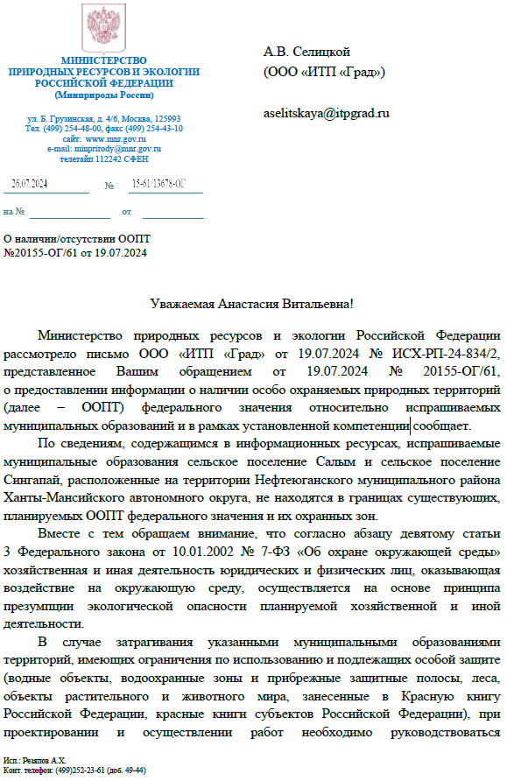
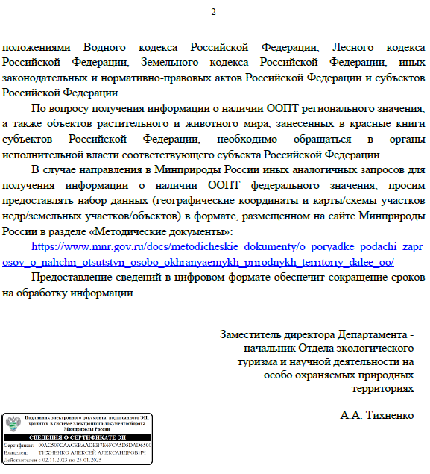

Приложение 5. Письмо Департамента недропользования и природных ресурсов Ханты-Мансийского автономного округа-Югры от 16.05.2024 г.
№ 12-Исх-10617 Об отсутствии особо охраняемых природных территорий регионального и местного значения
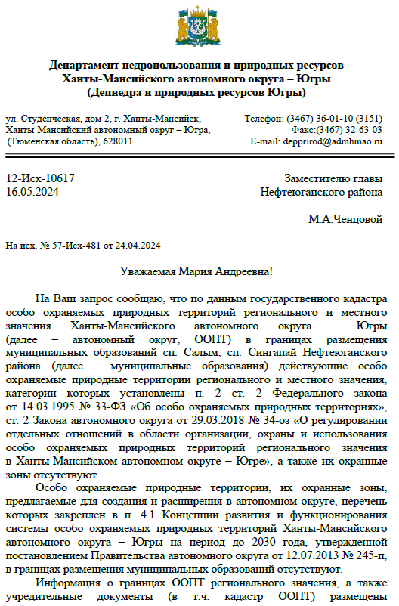
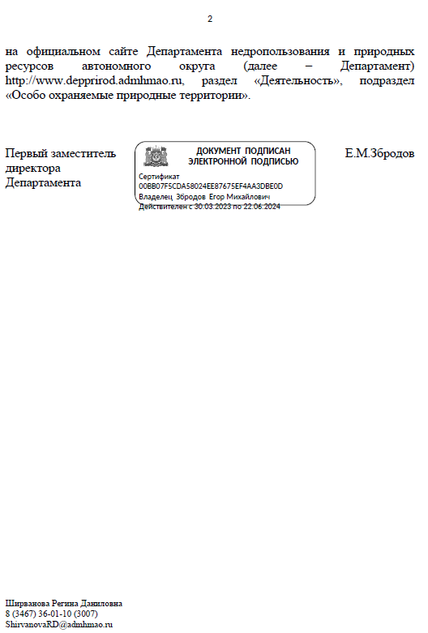

Приложение 6. Протокол № 8 заседания Рабочей группы для решения вопросов, связанных с приведением в соответствие сведений Единого государственного реестра недвижимости и государственного лесного реестра в отношении земельных участков, расположенных на территории
Ханты-Мансийского автономного округа – Югры от 14.11.2024 г.
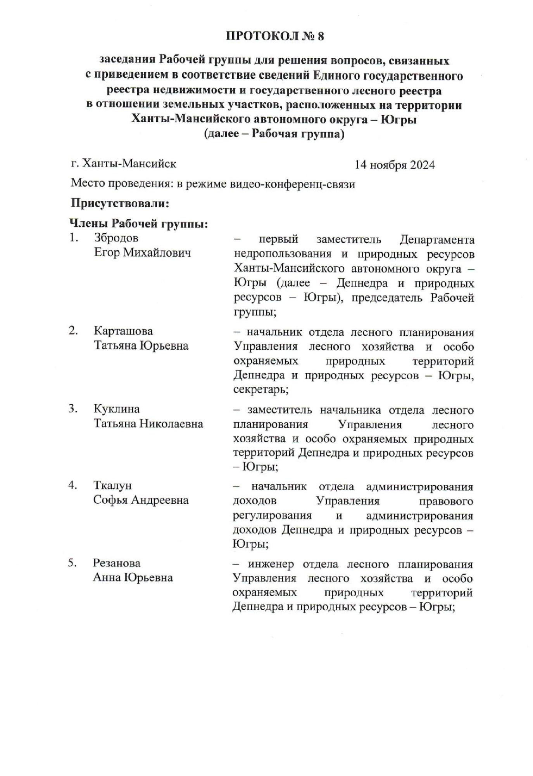
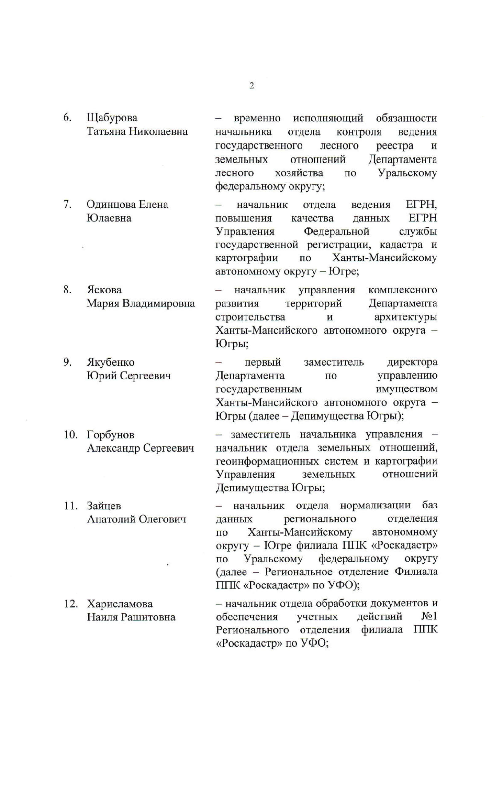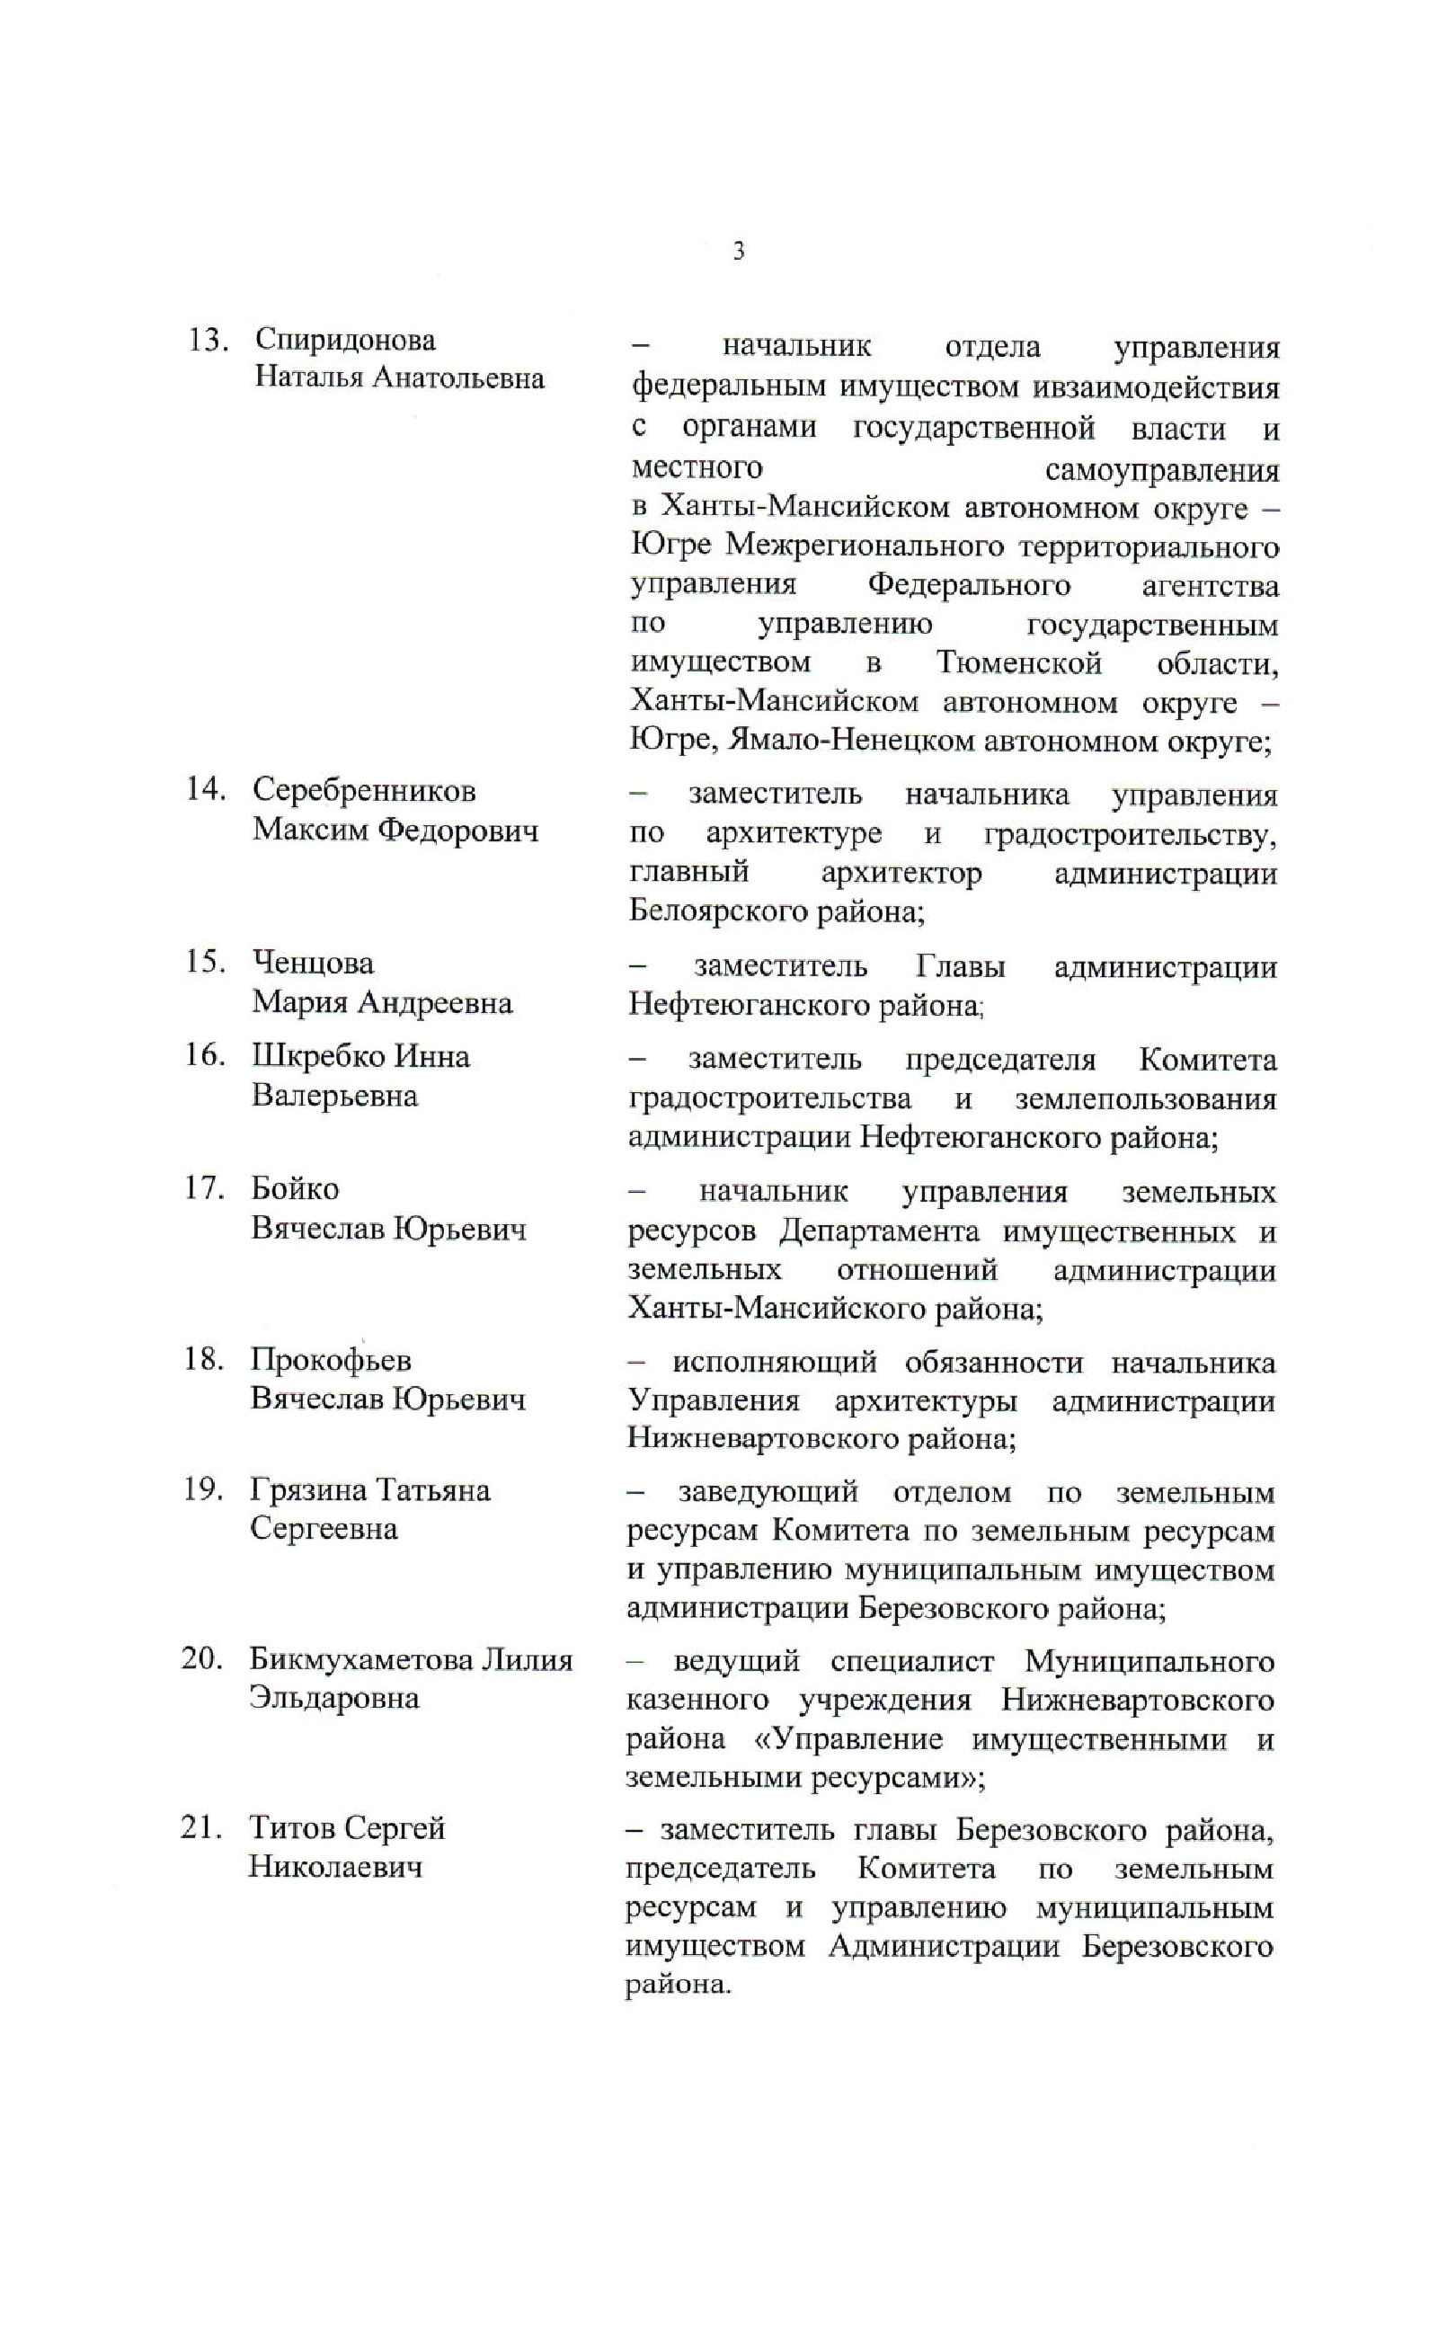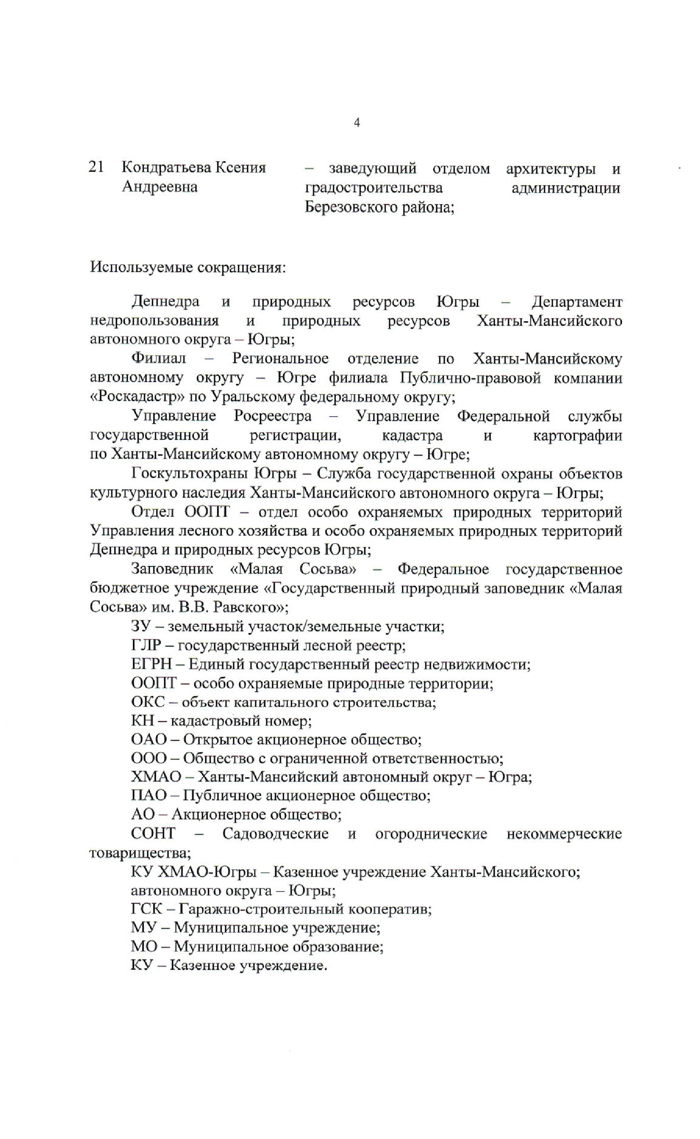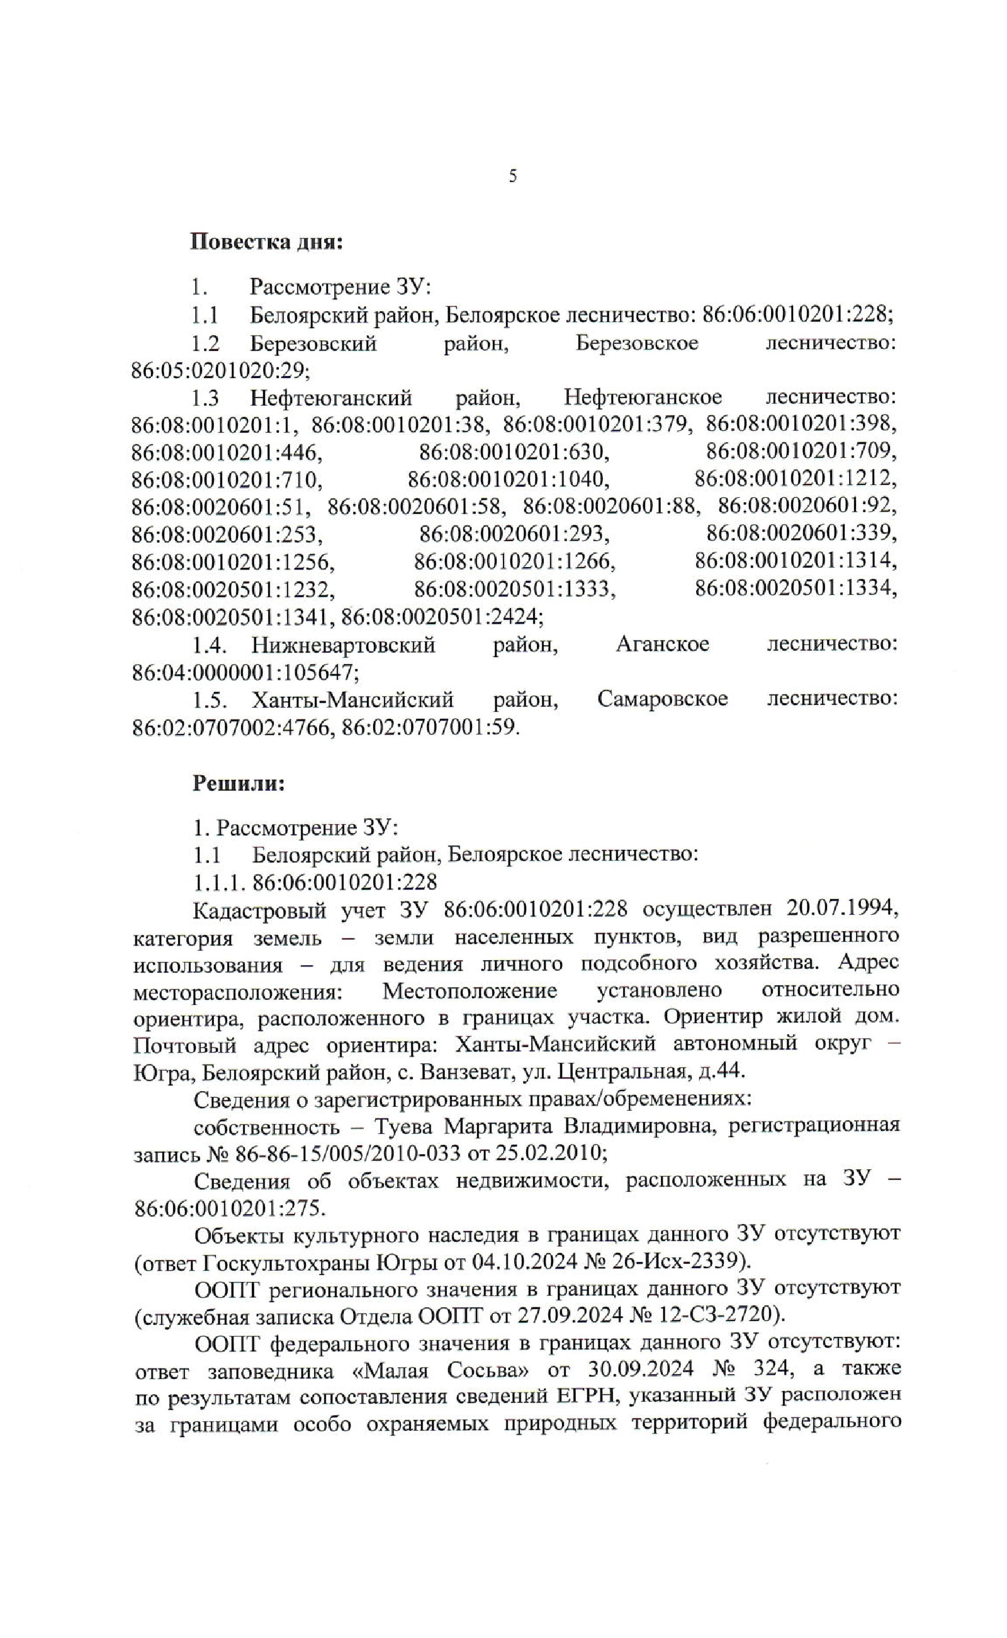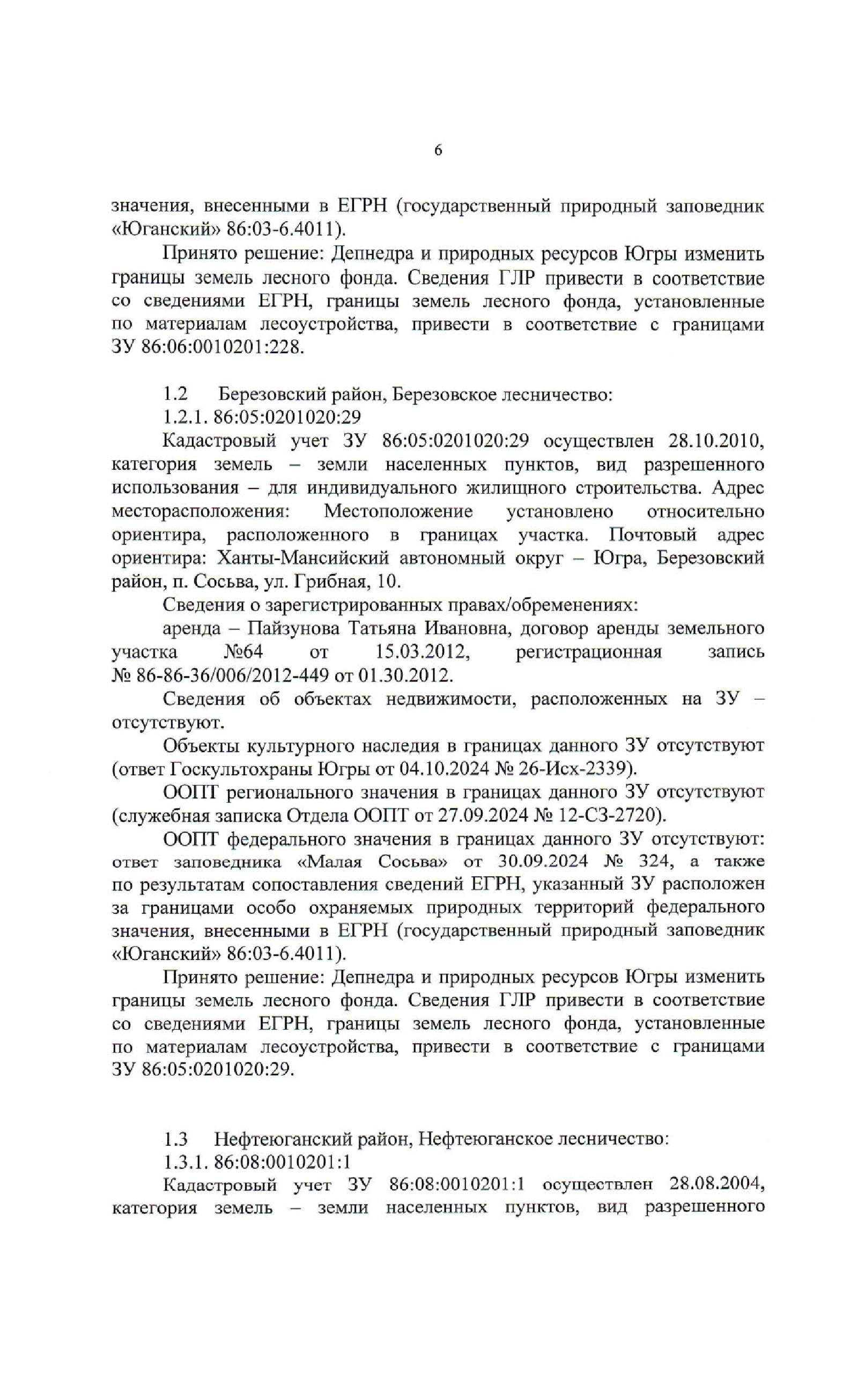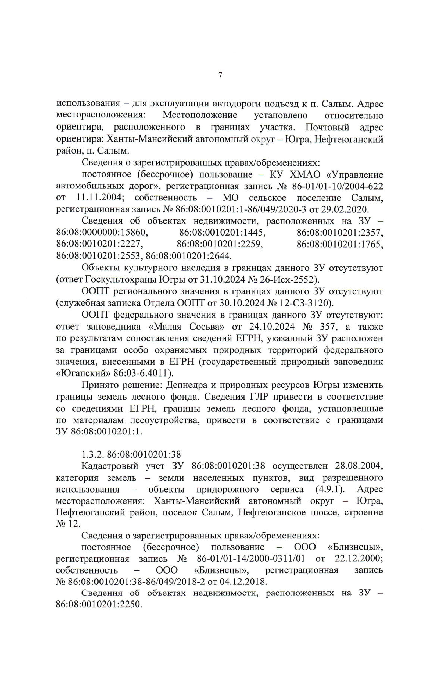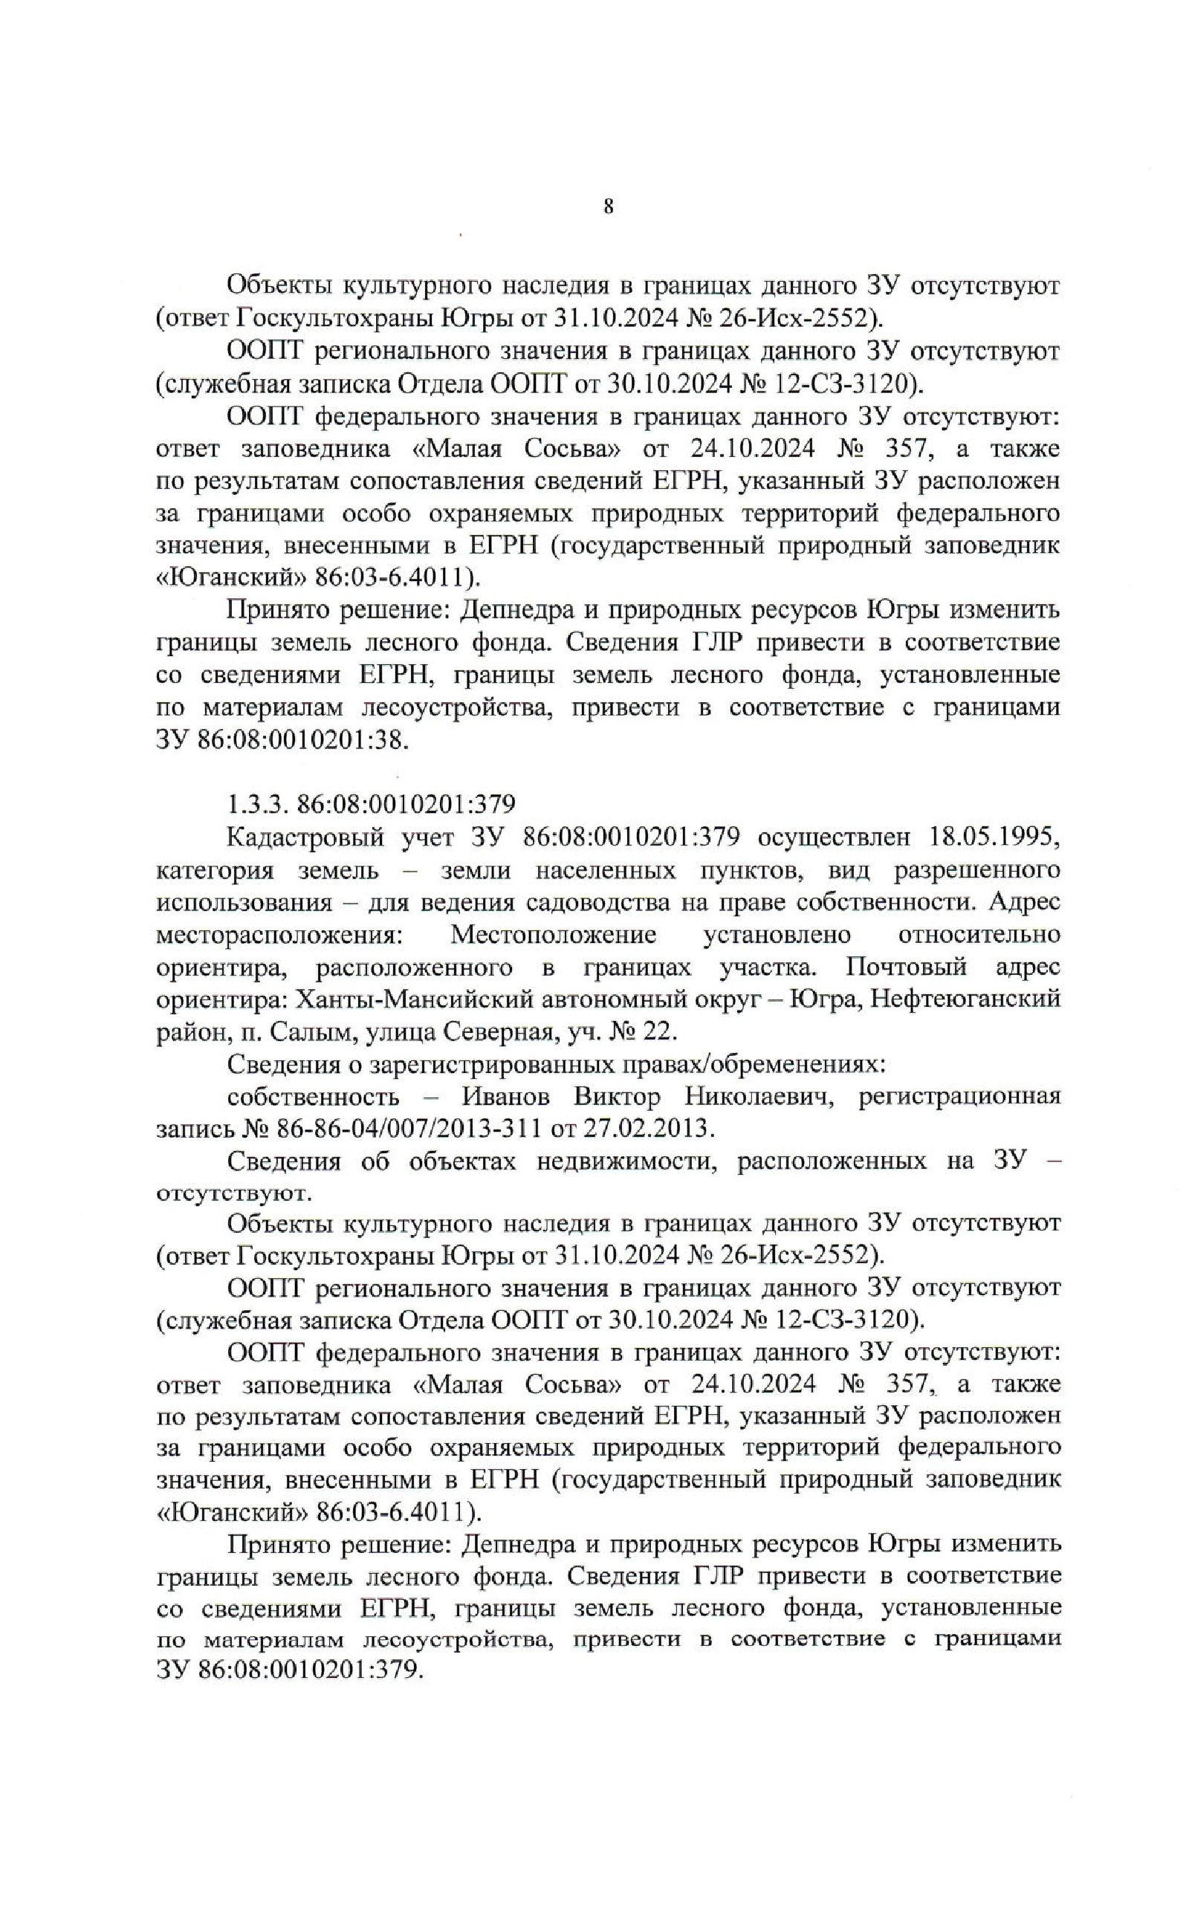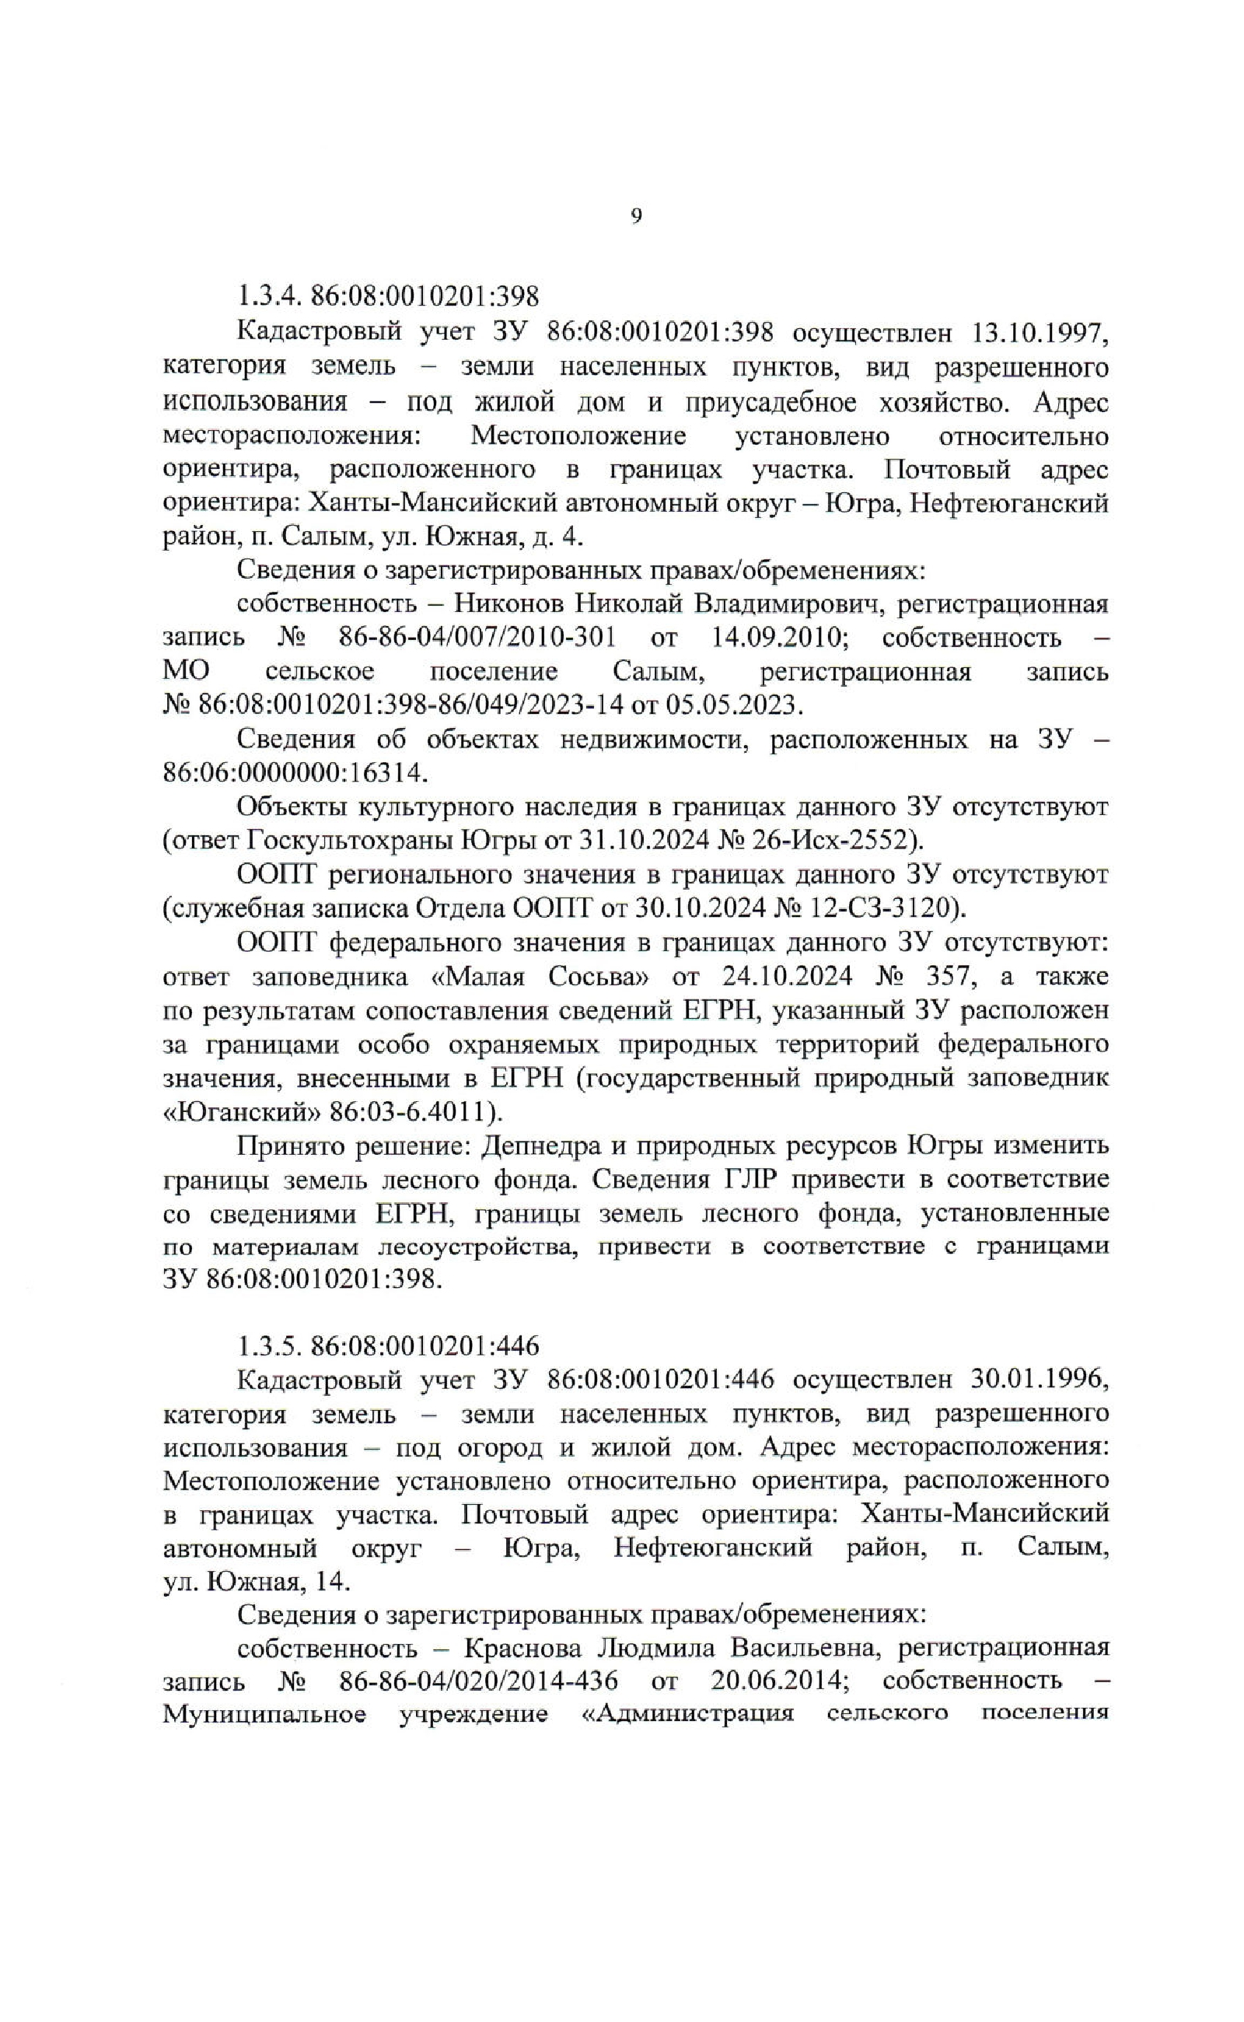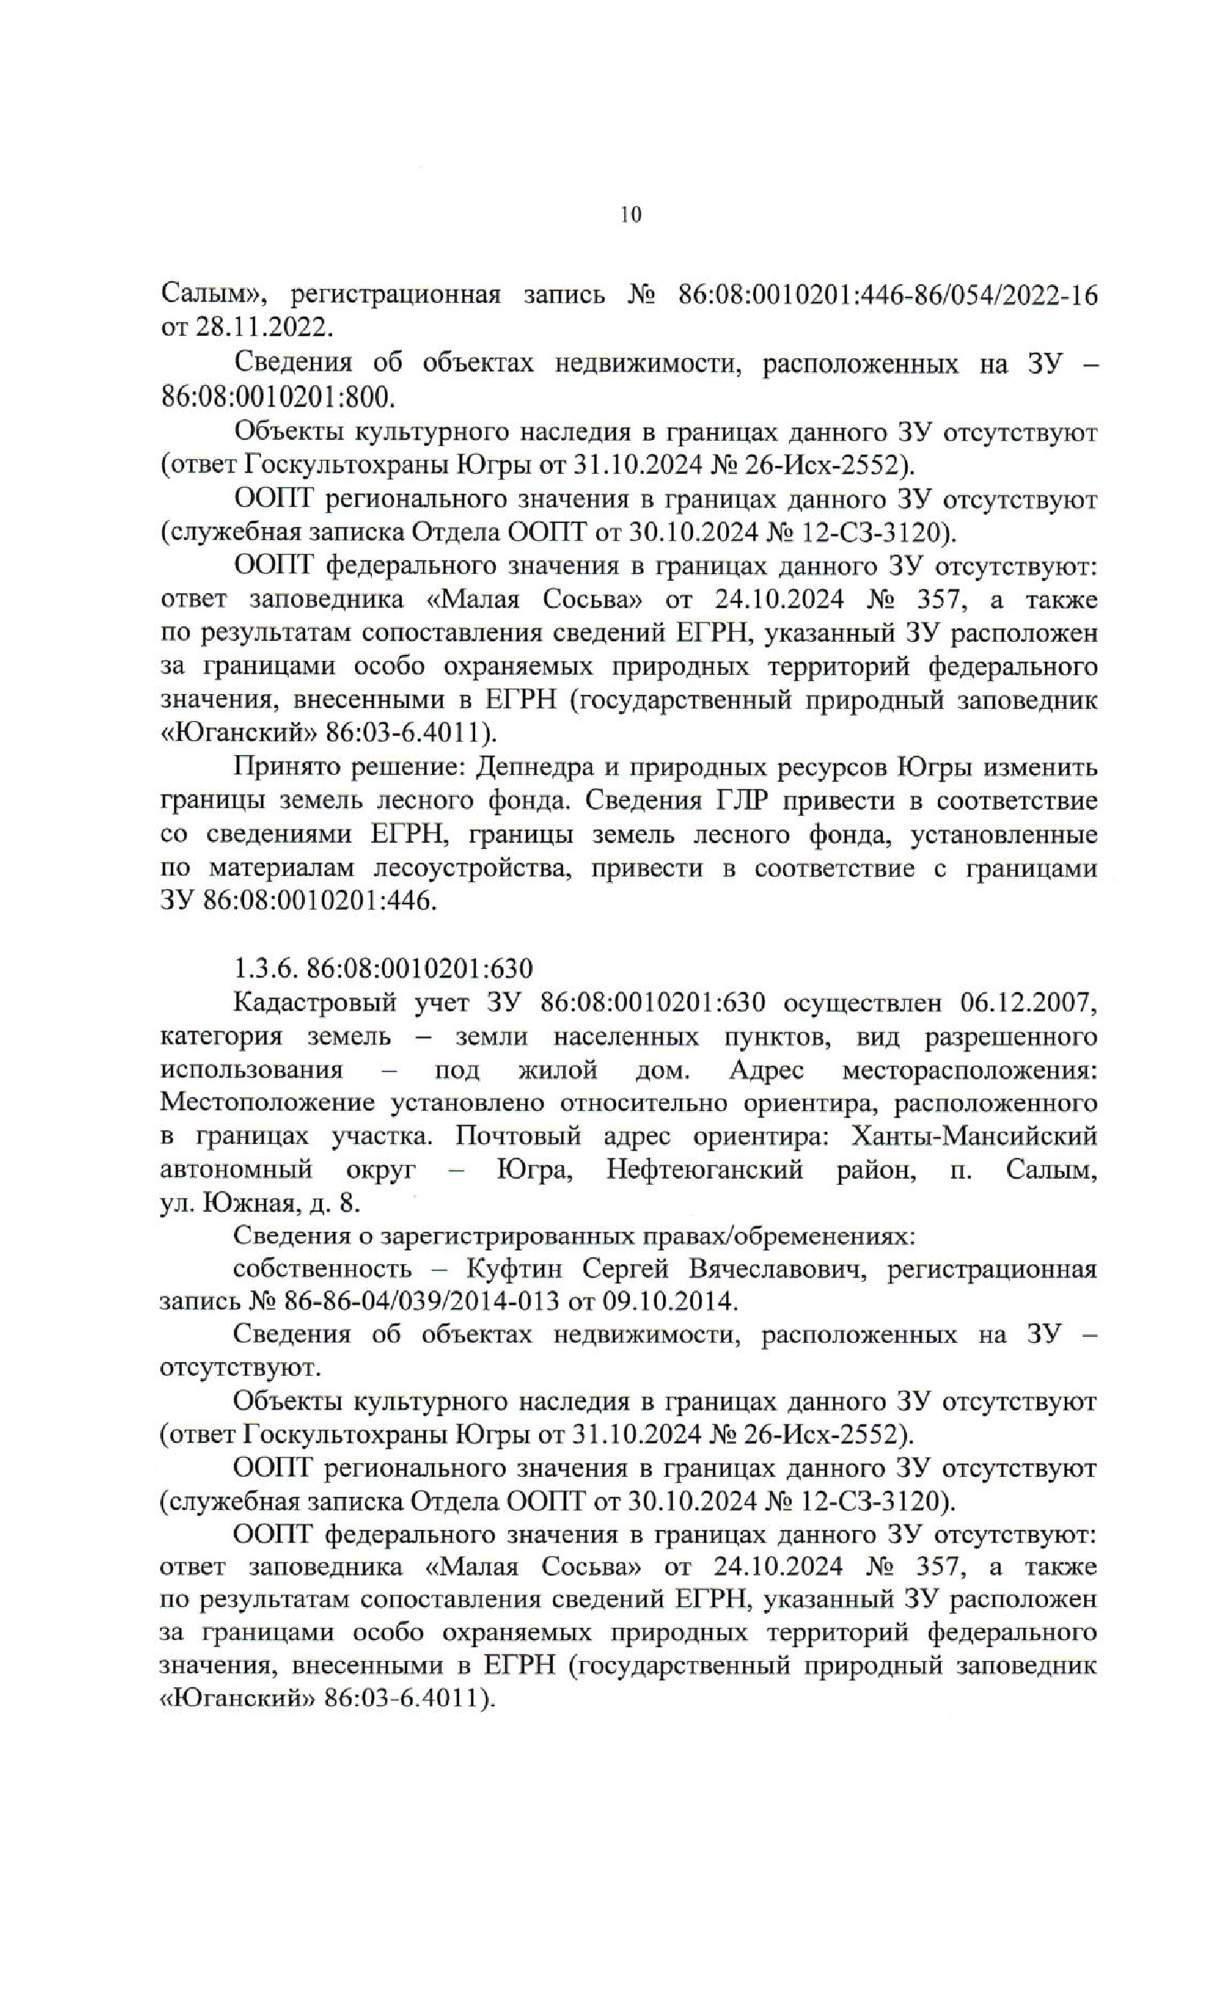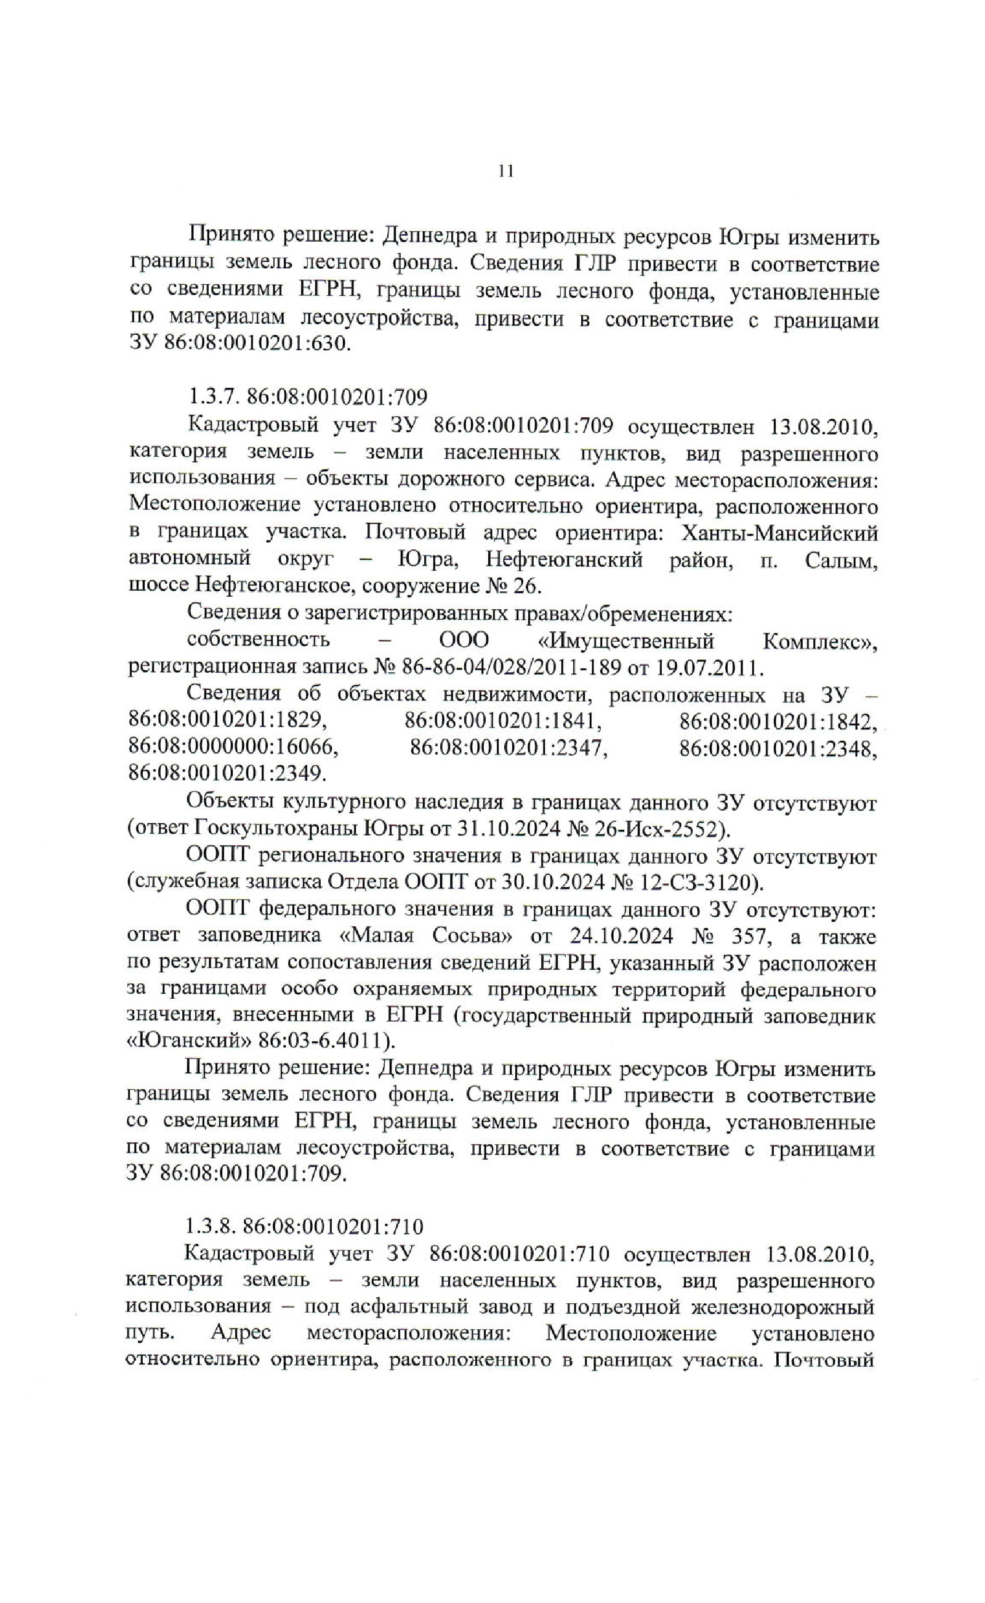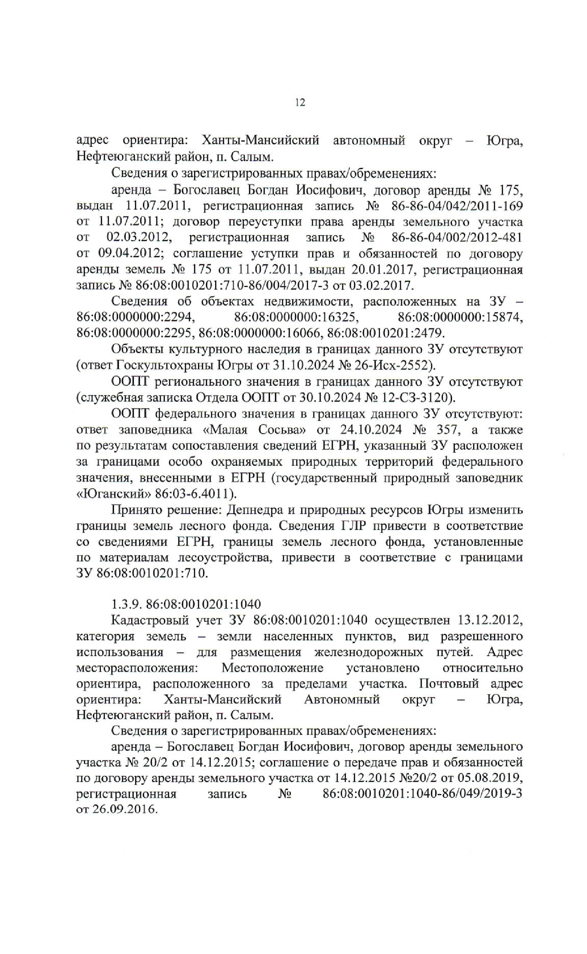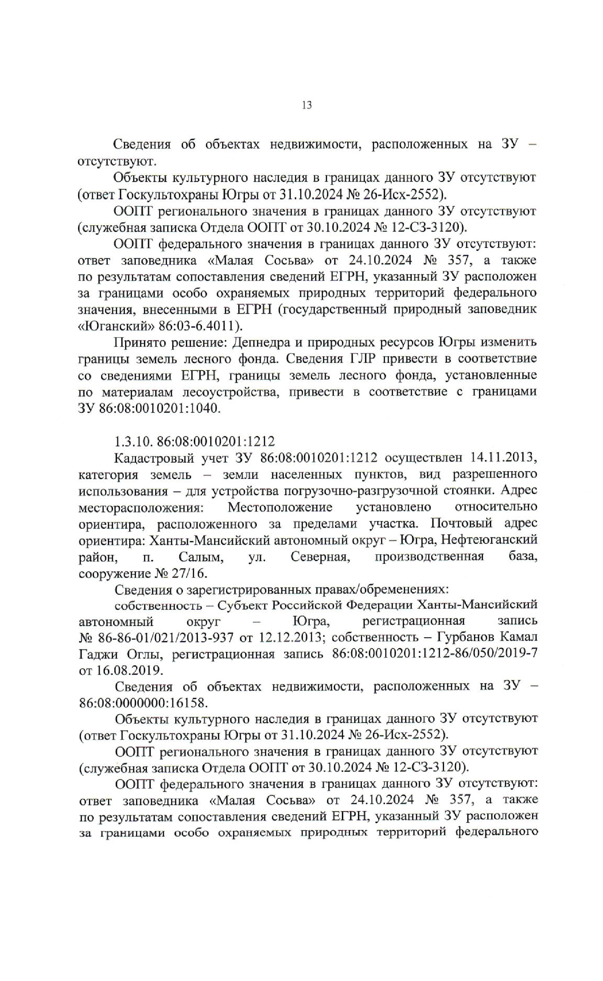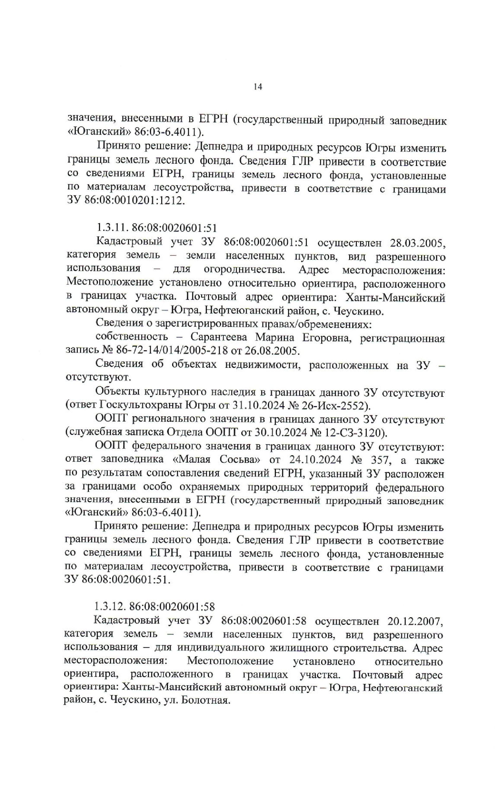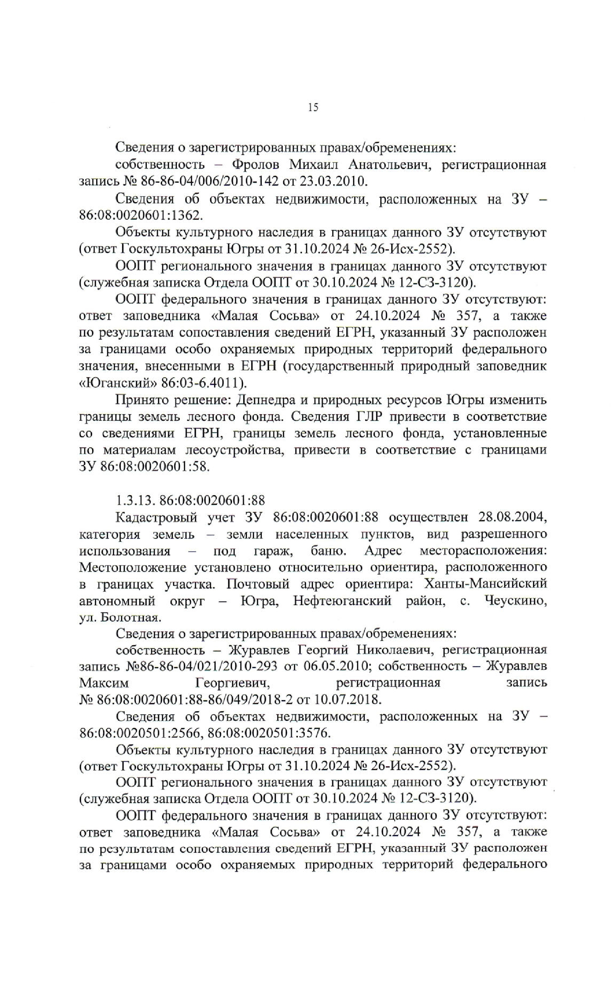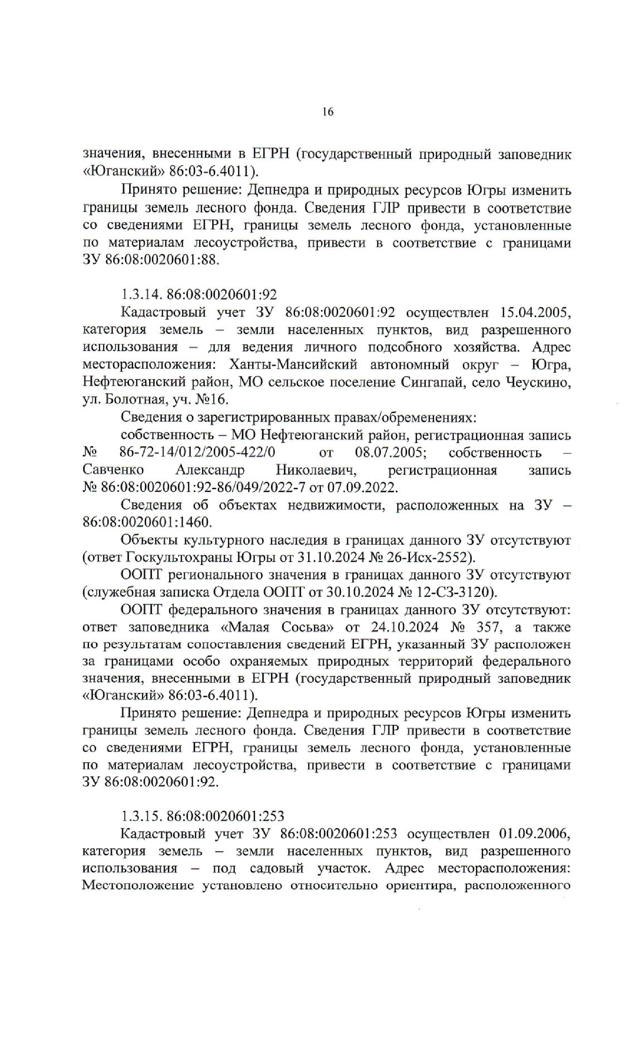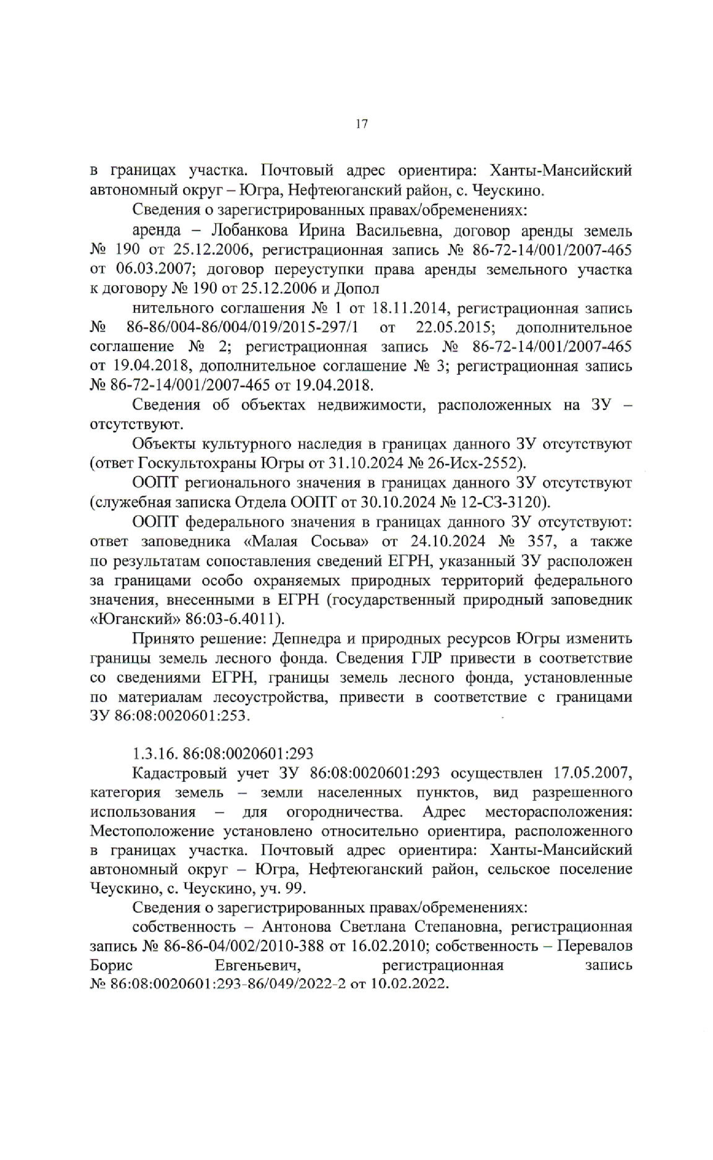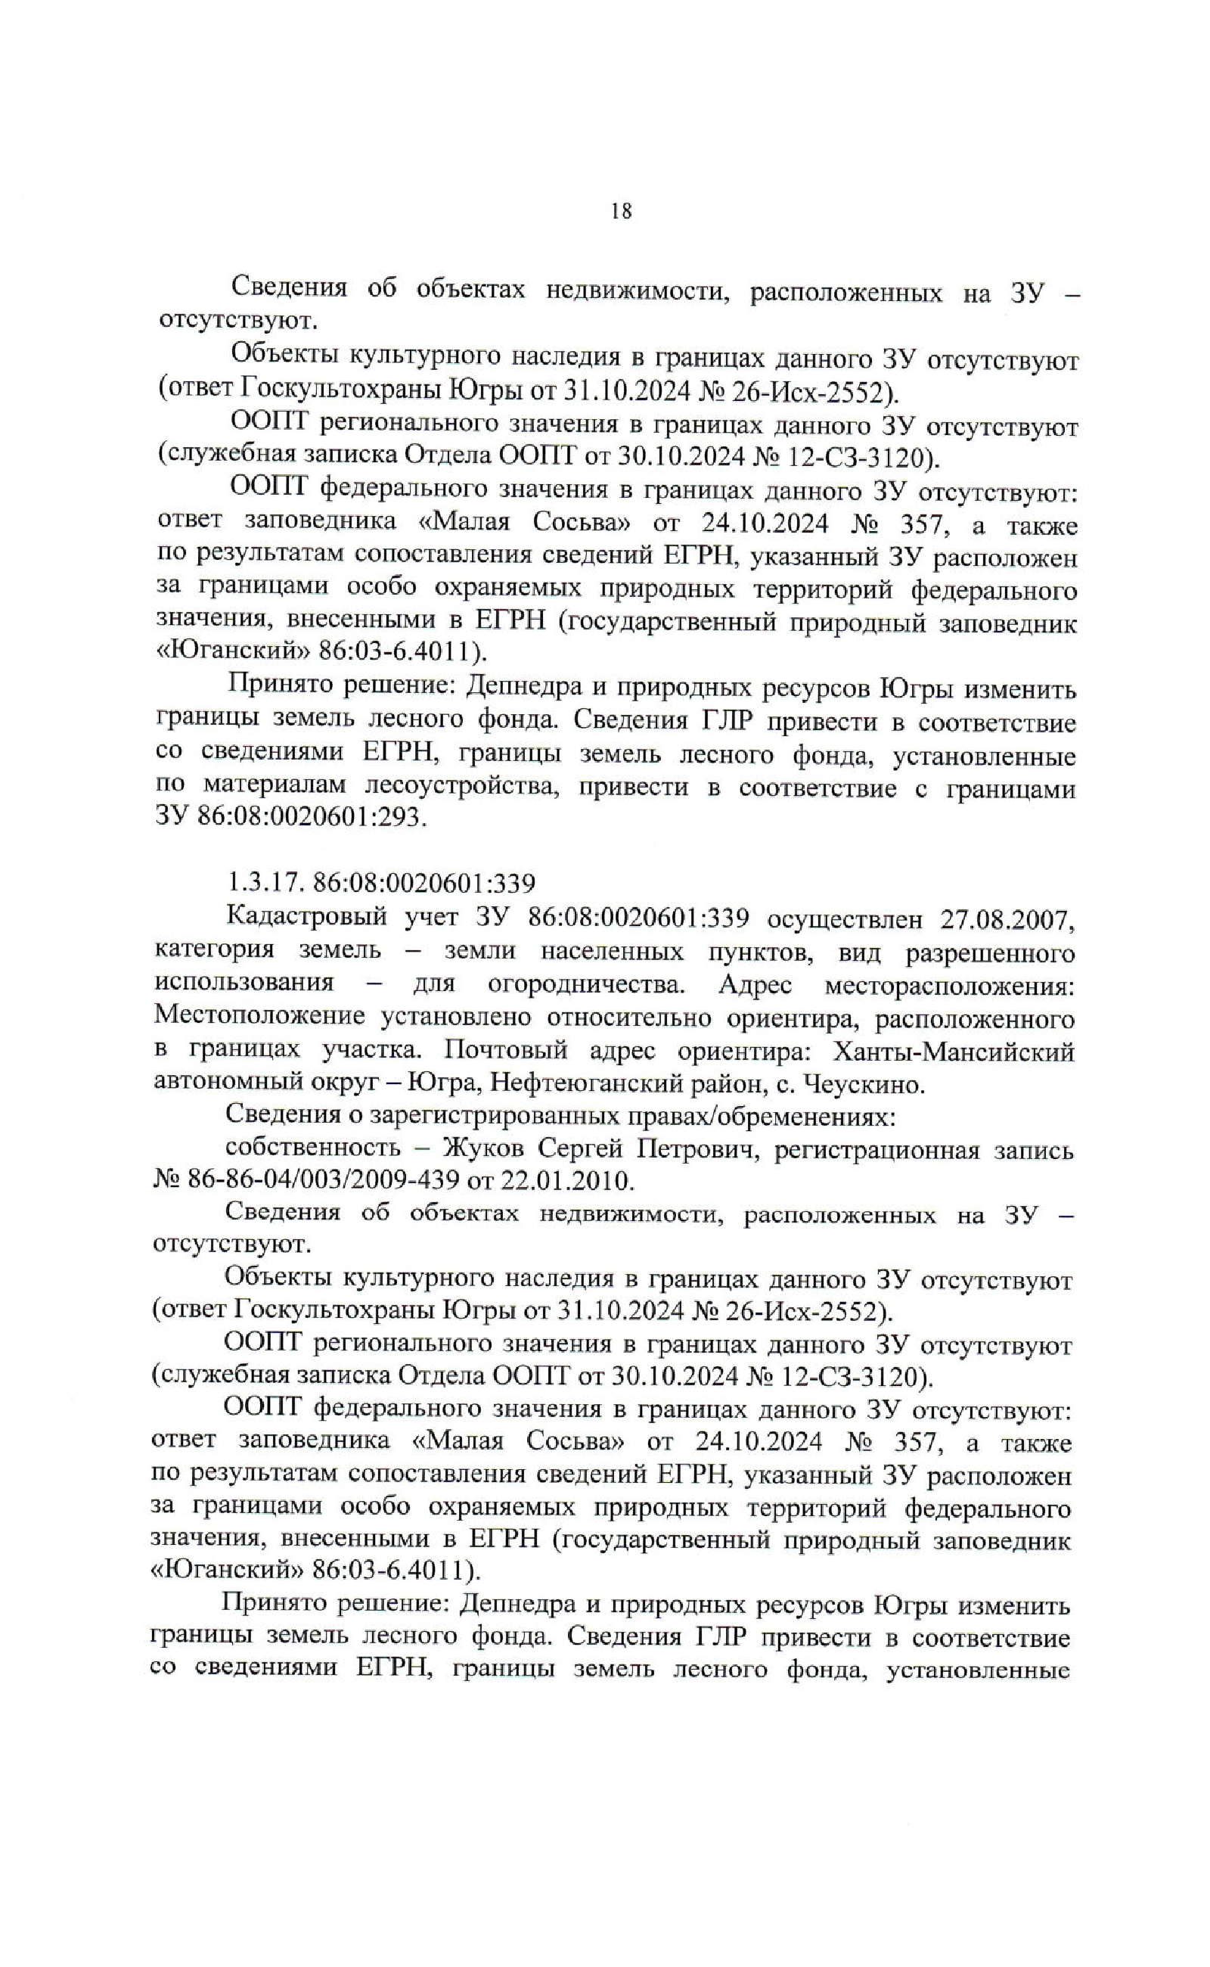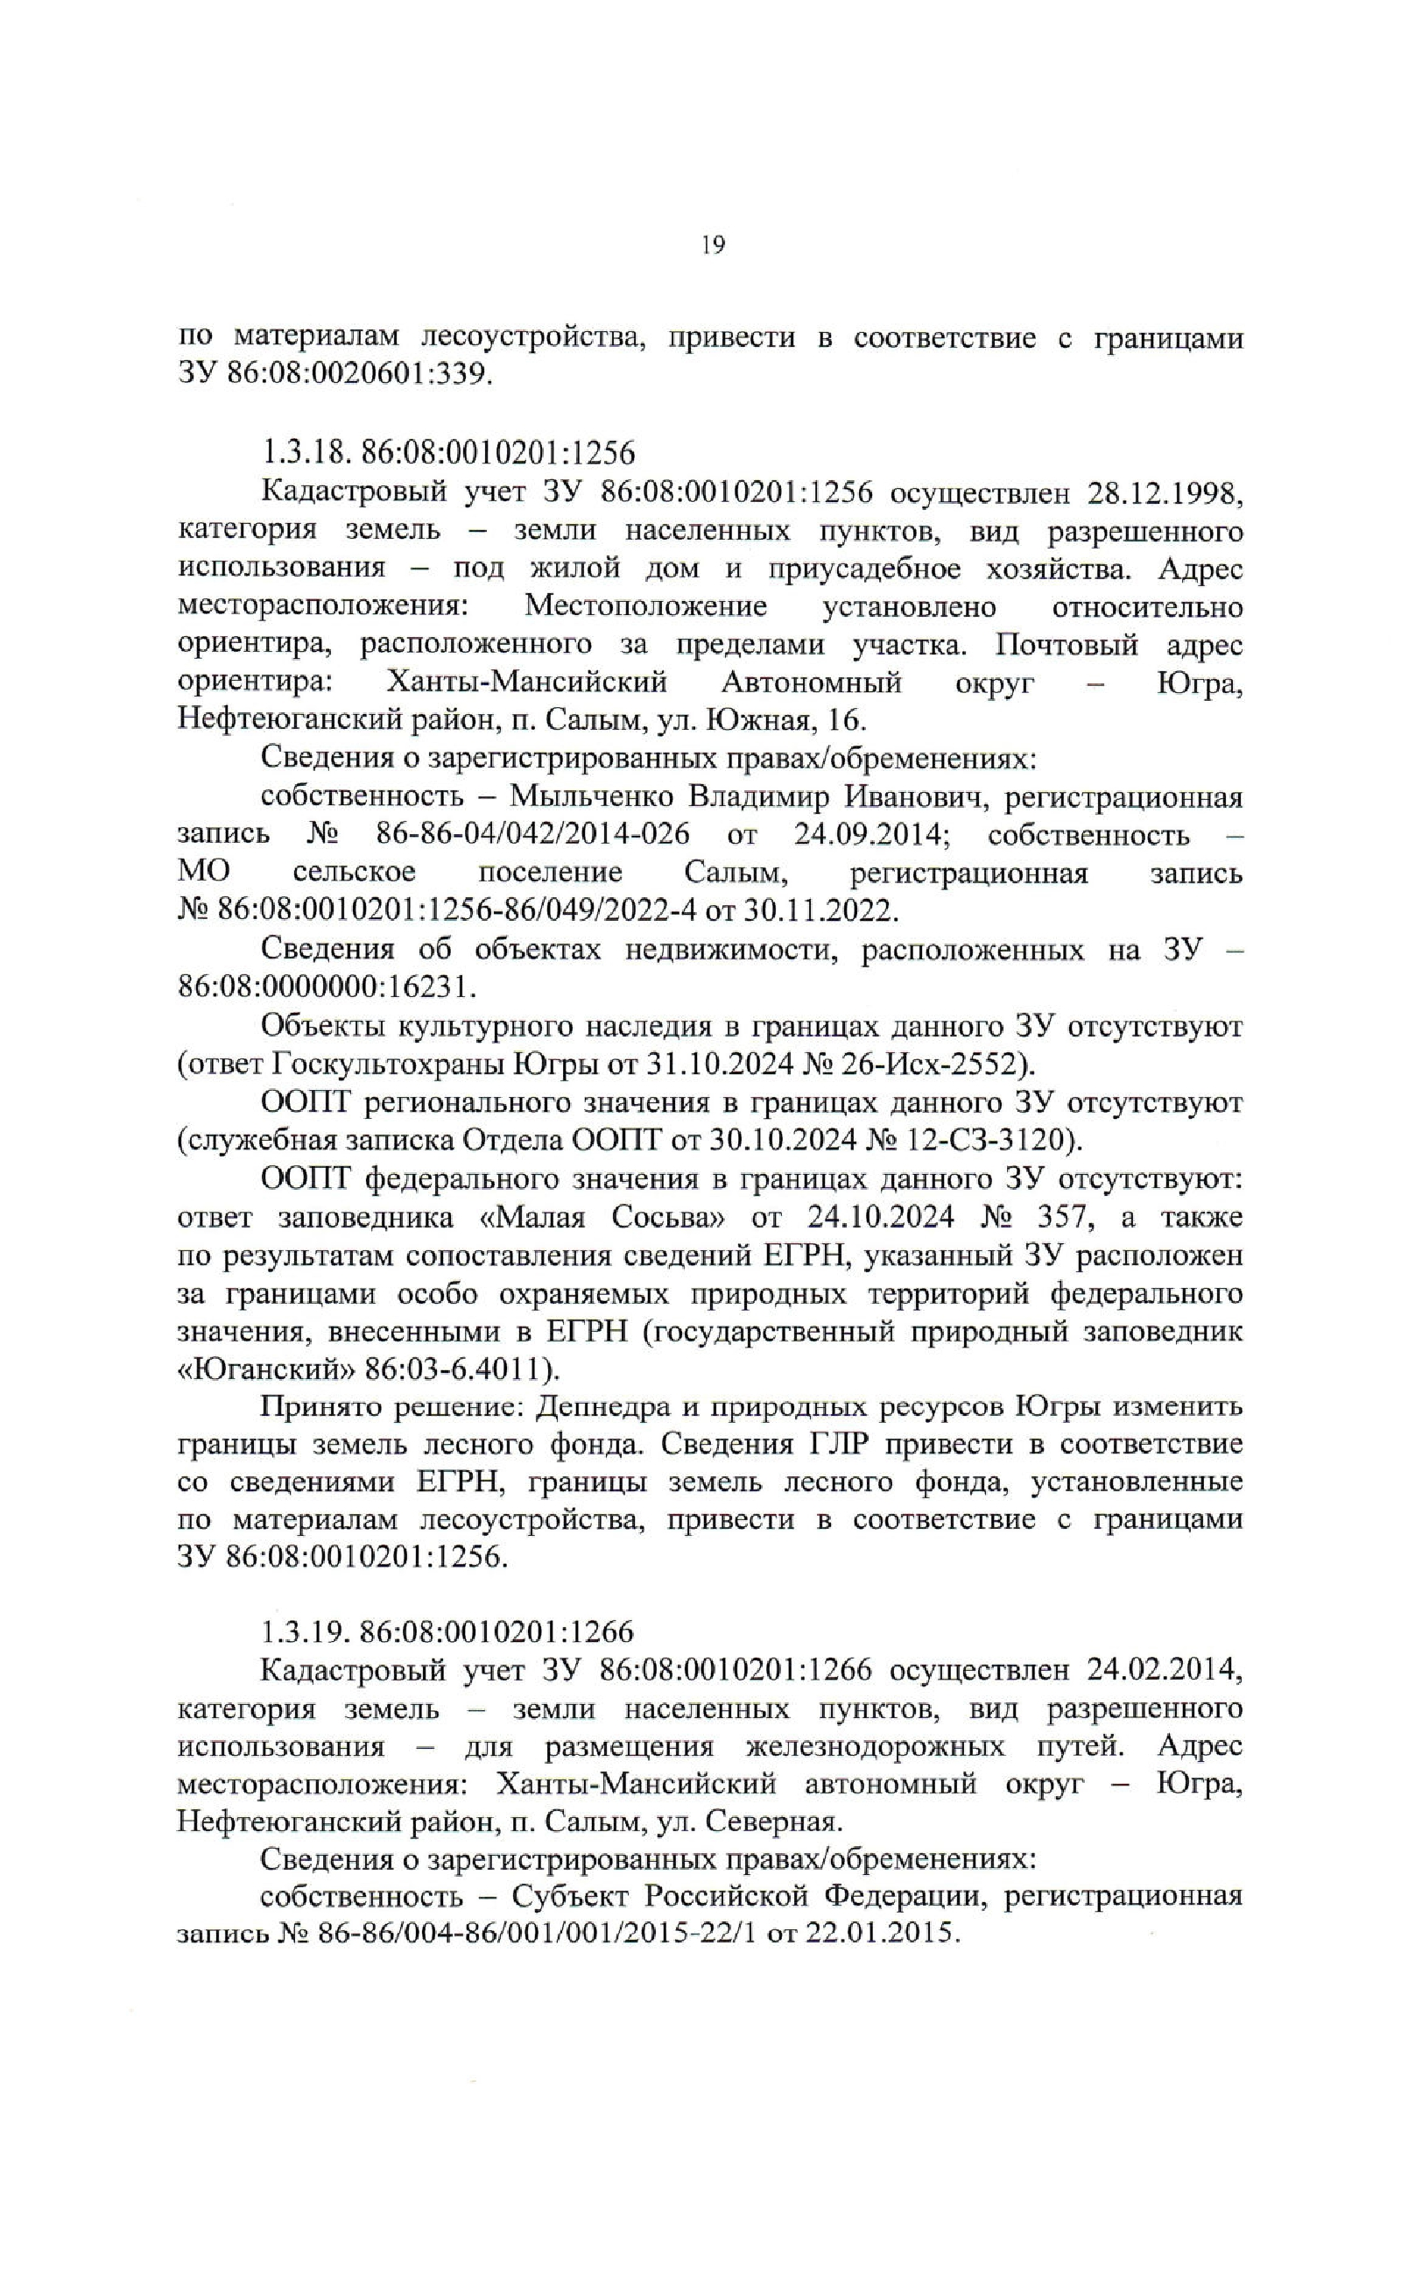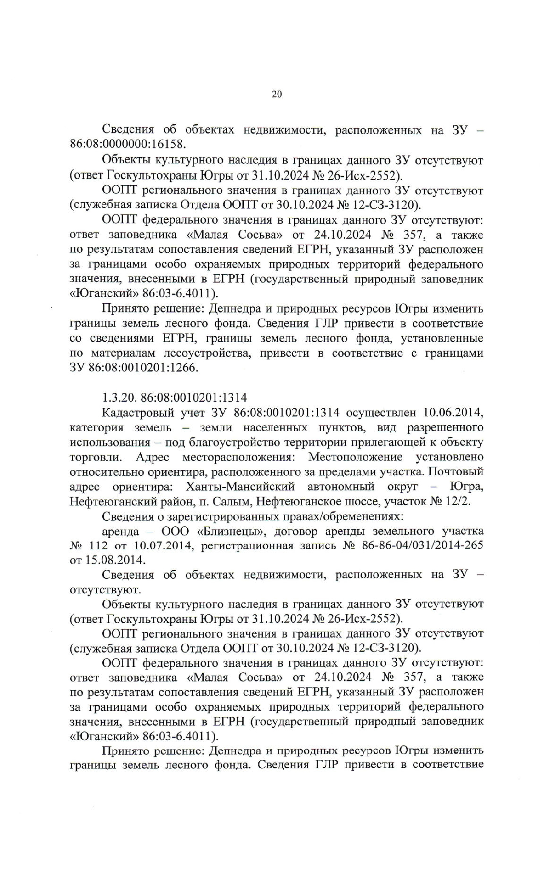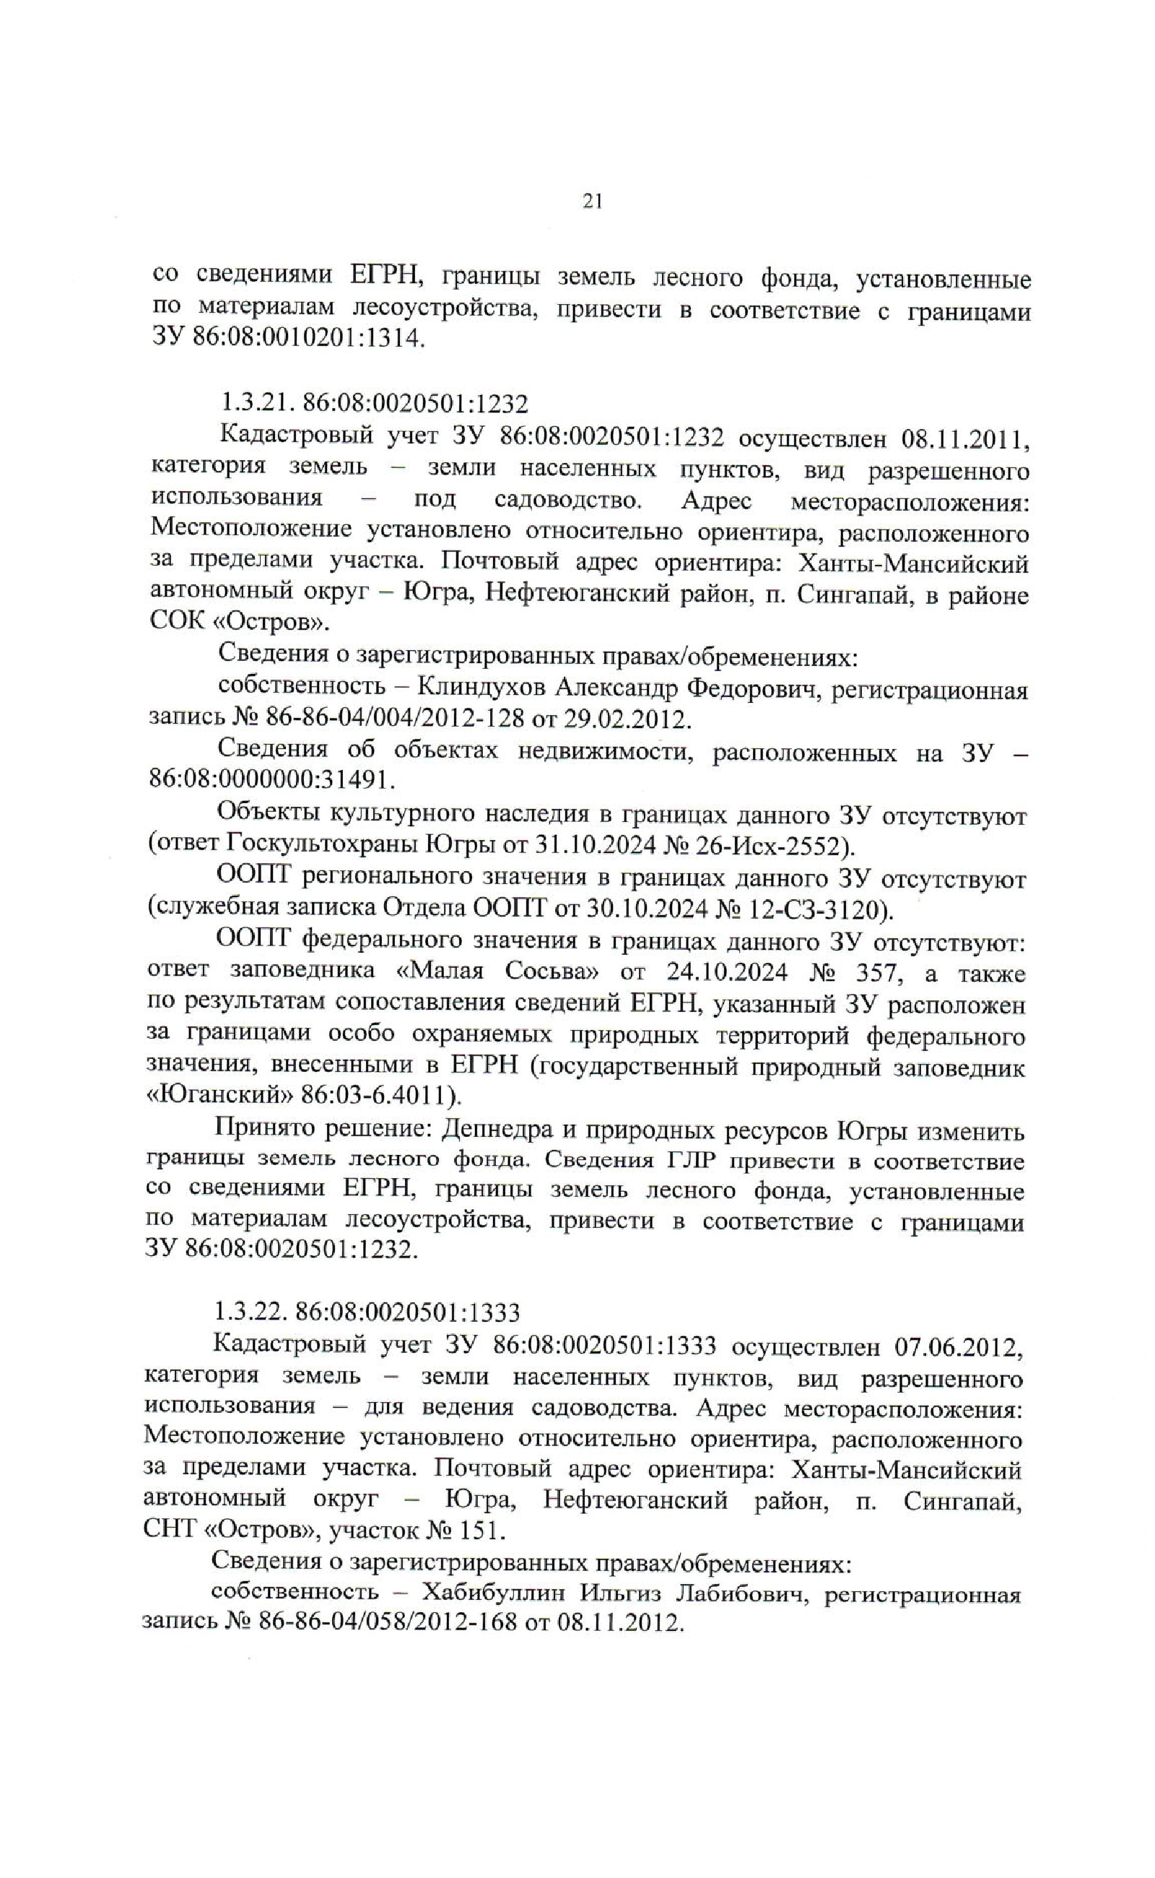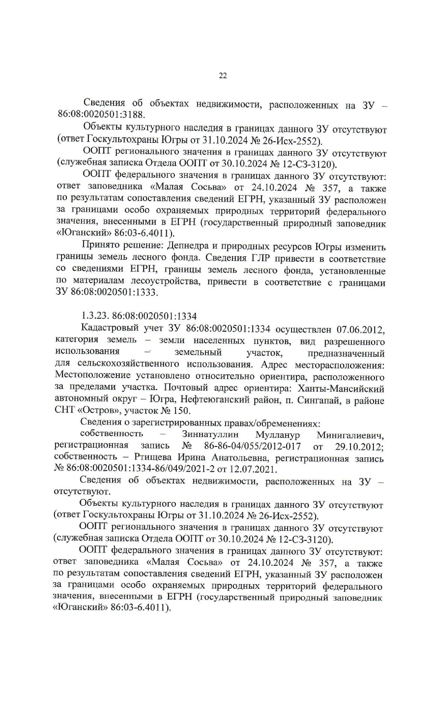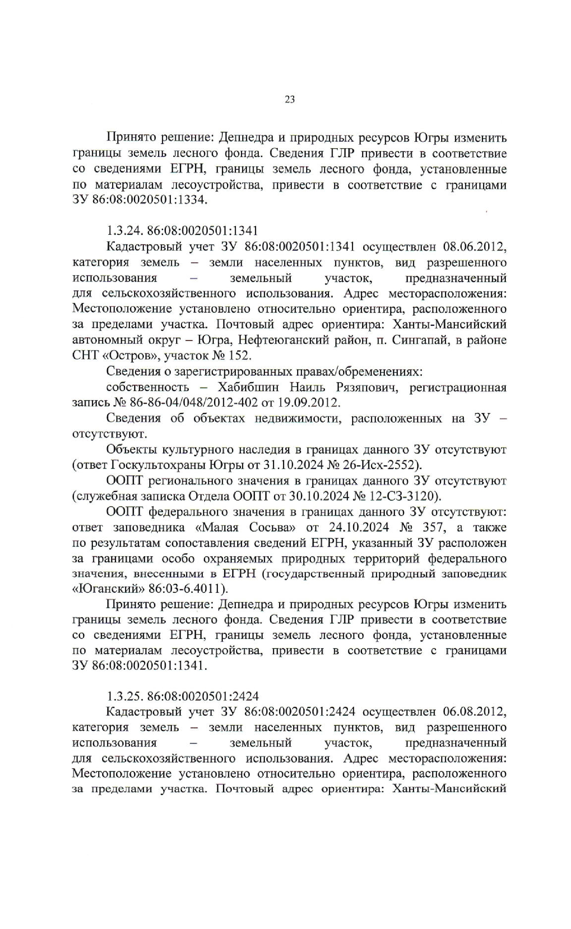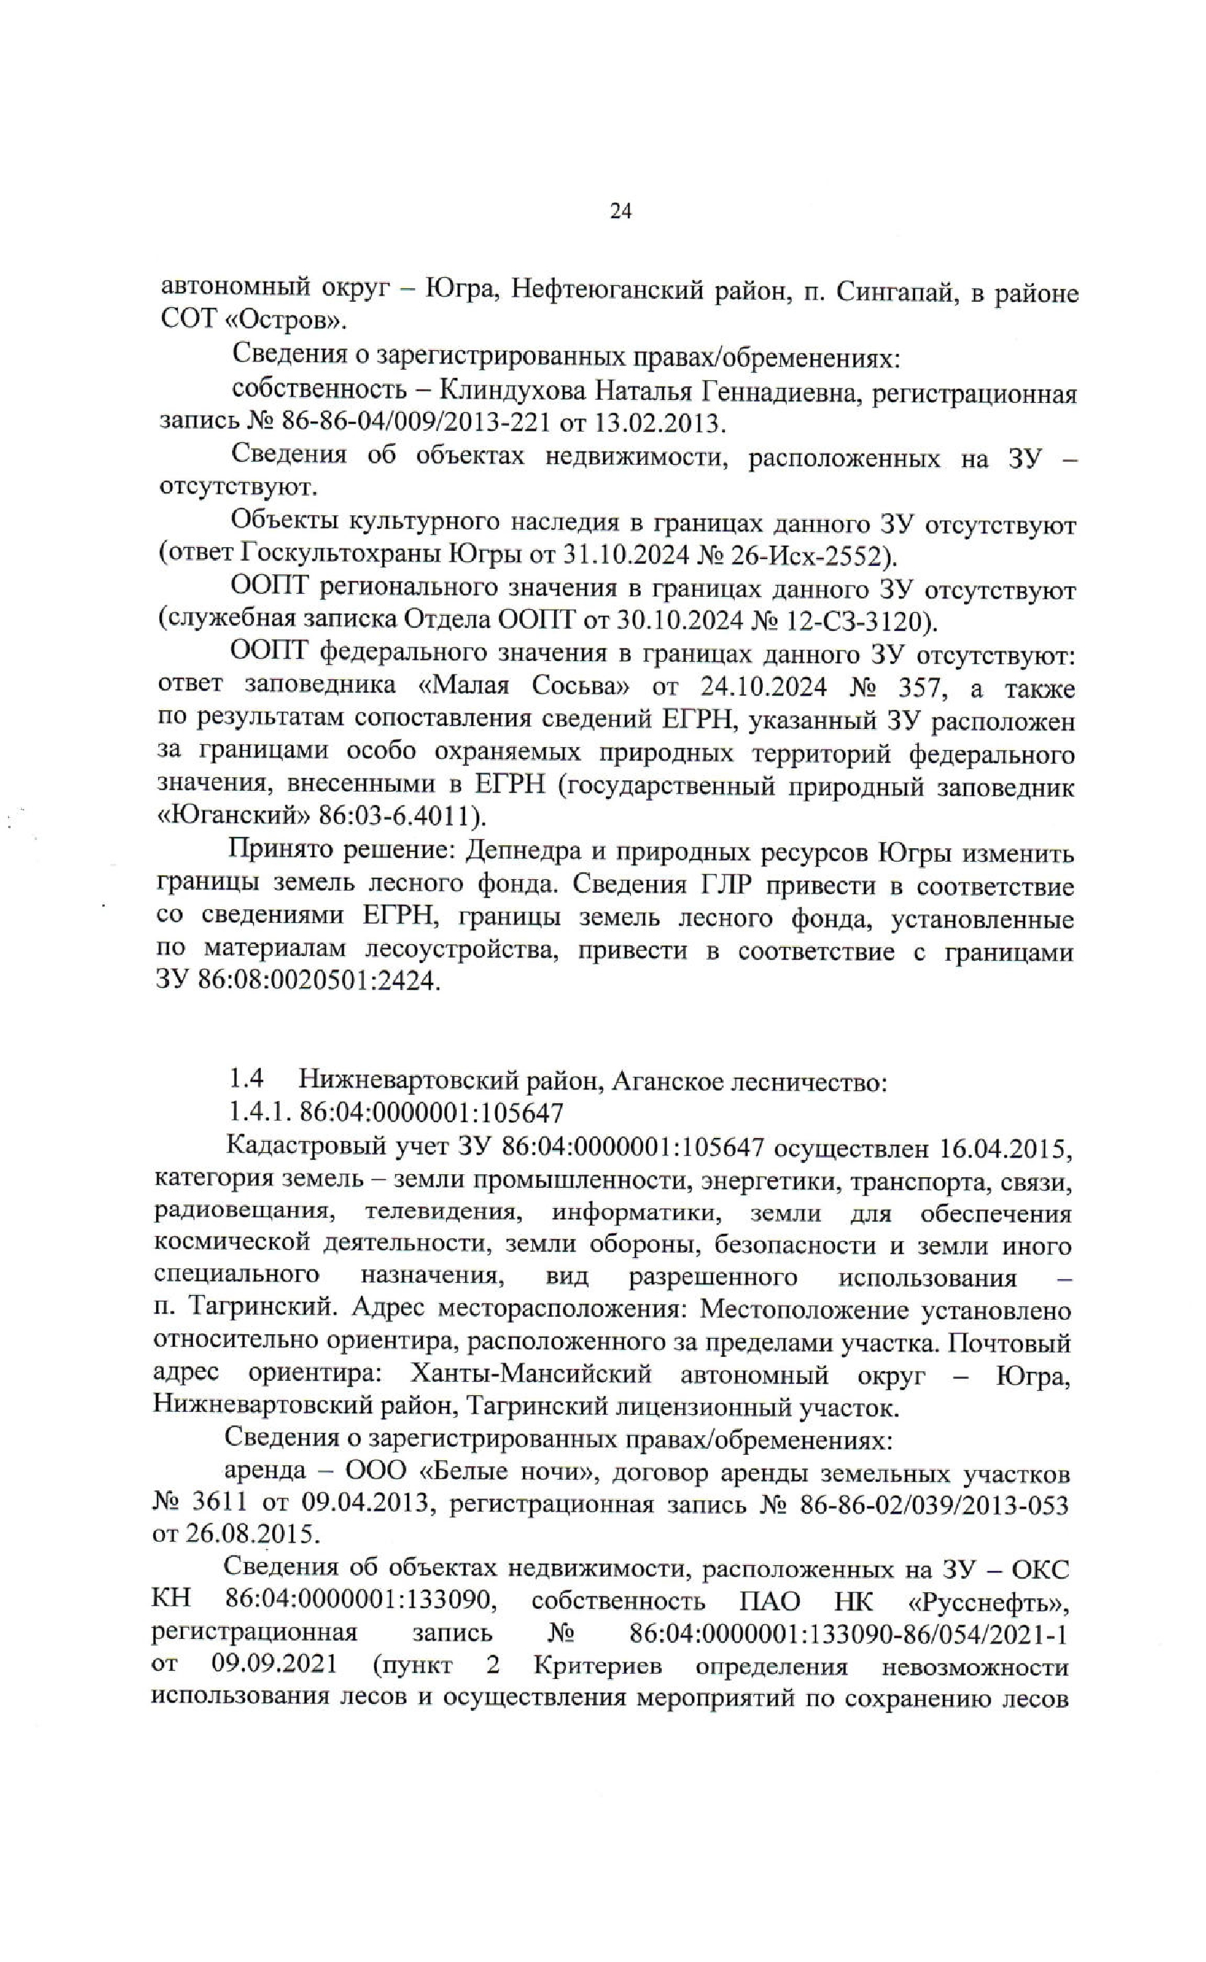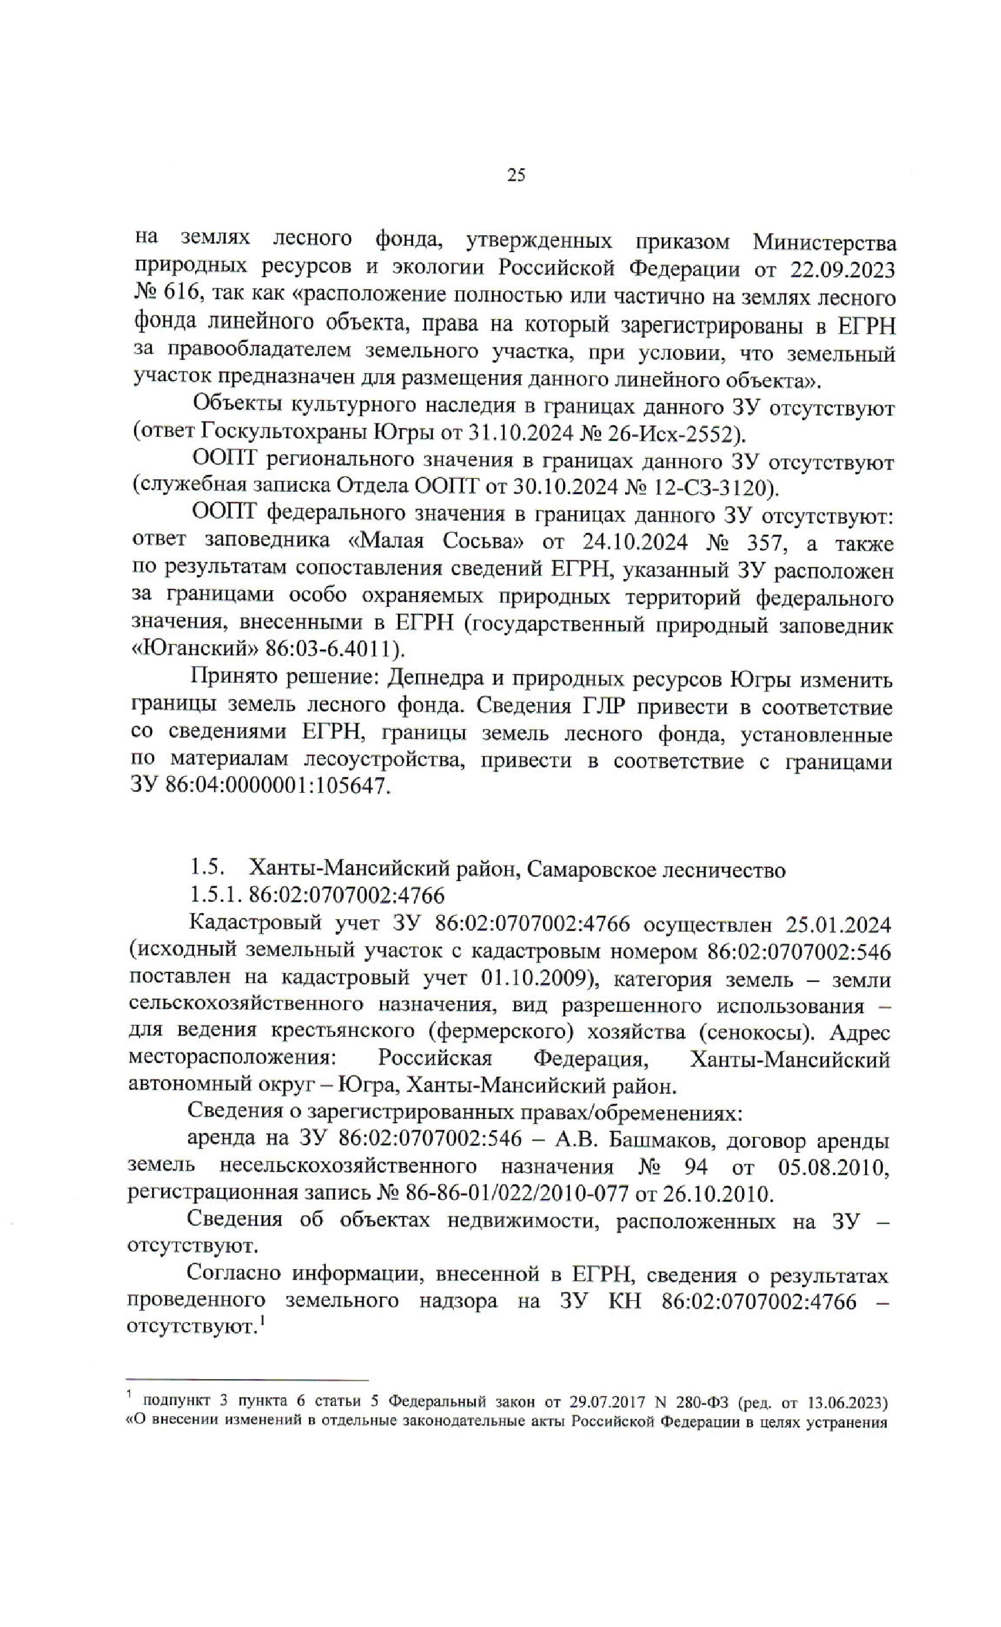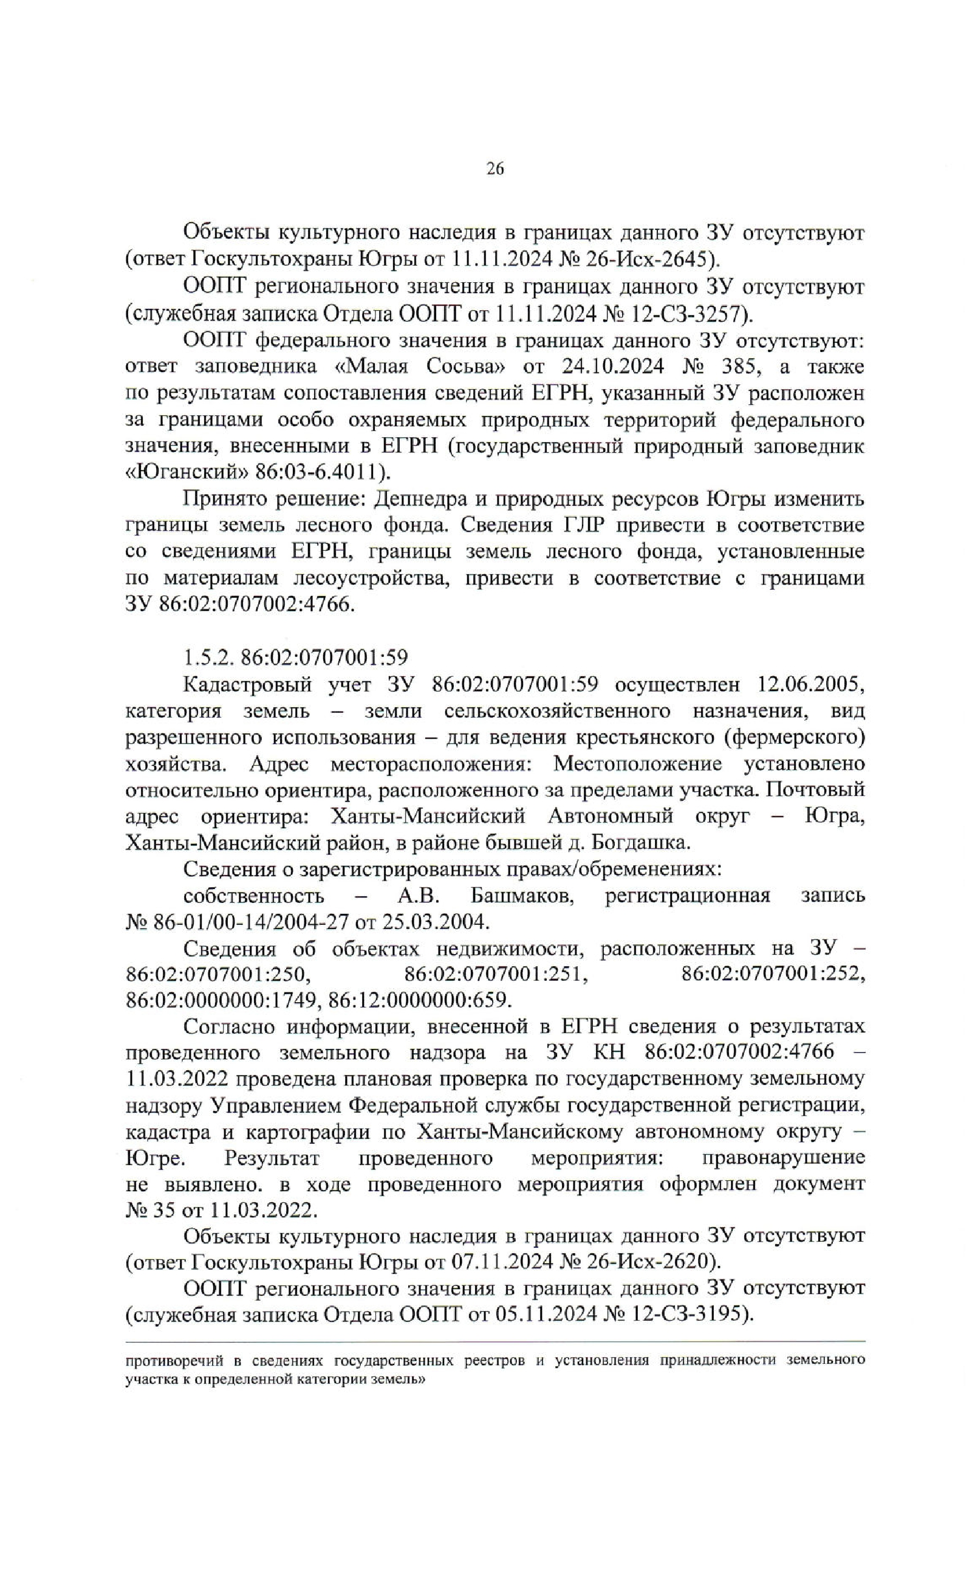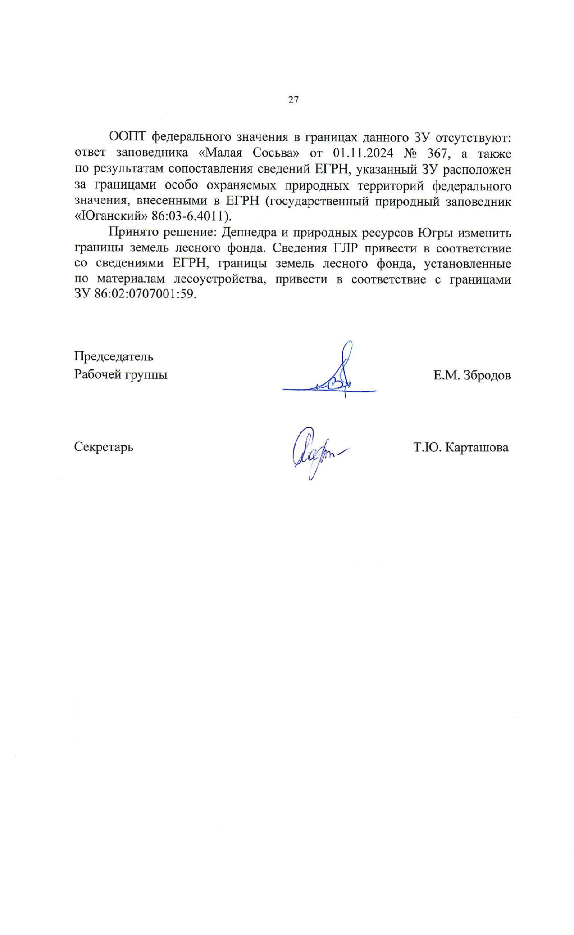

Приложение 7. Акт № F2-86-06-2024-0157 от 15.11.2024 г. об изменении документированной информации государственного лесного реестра
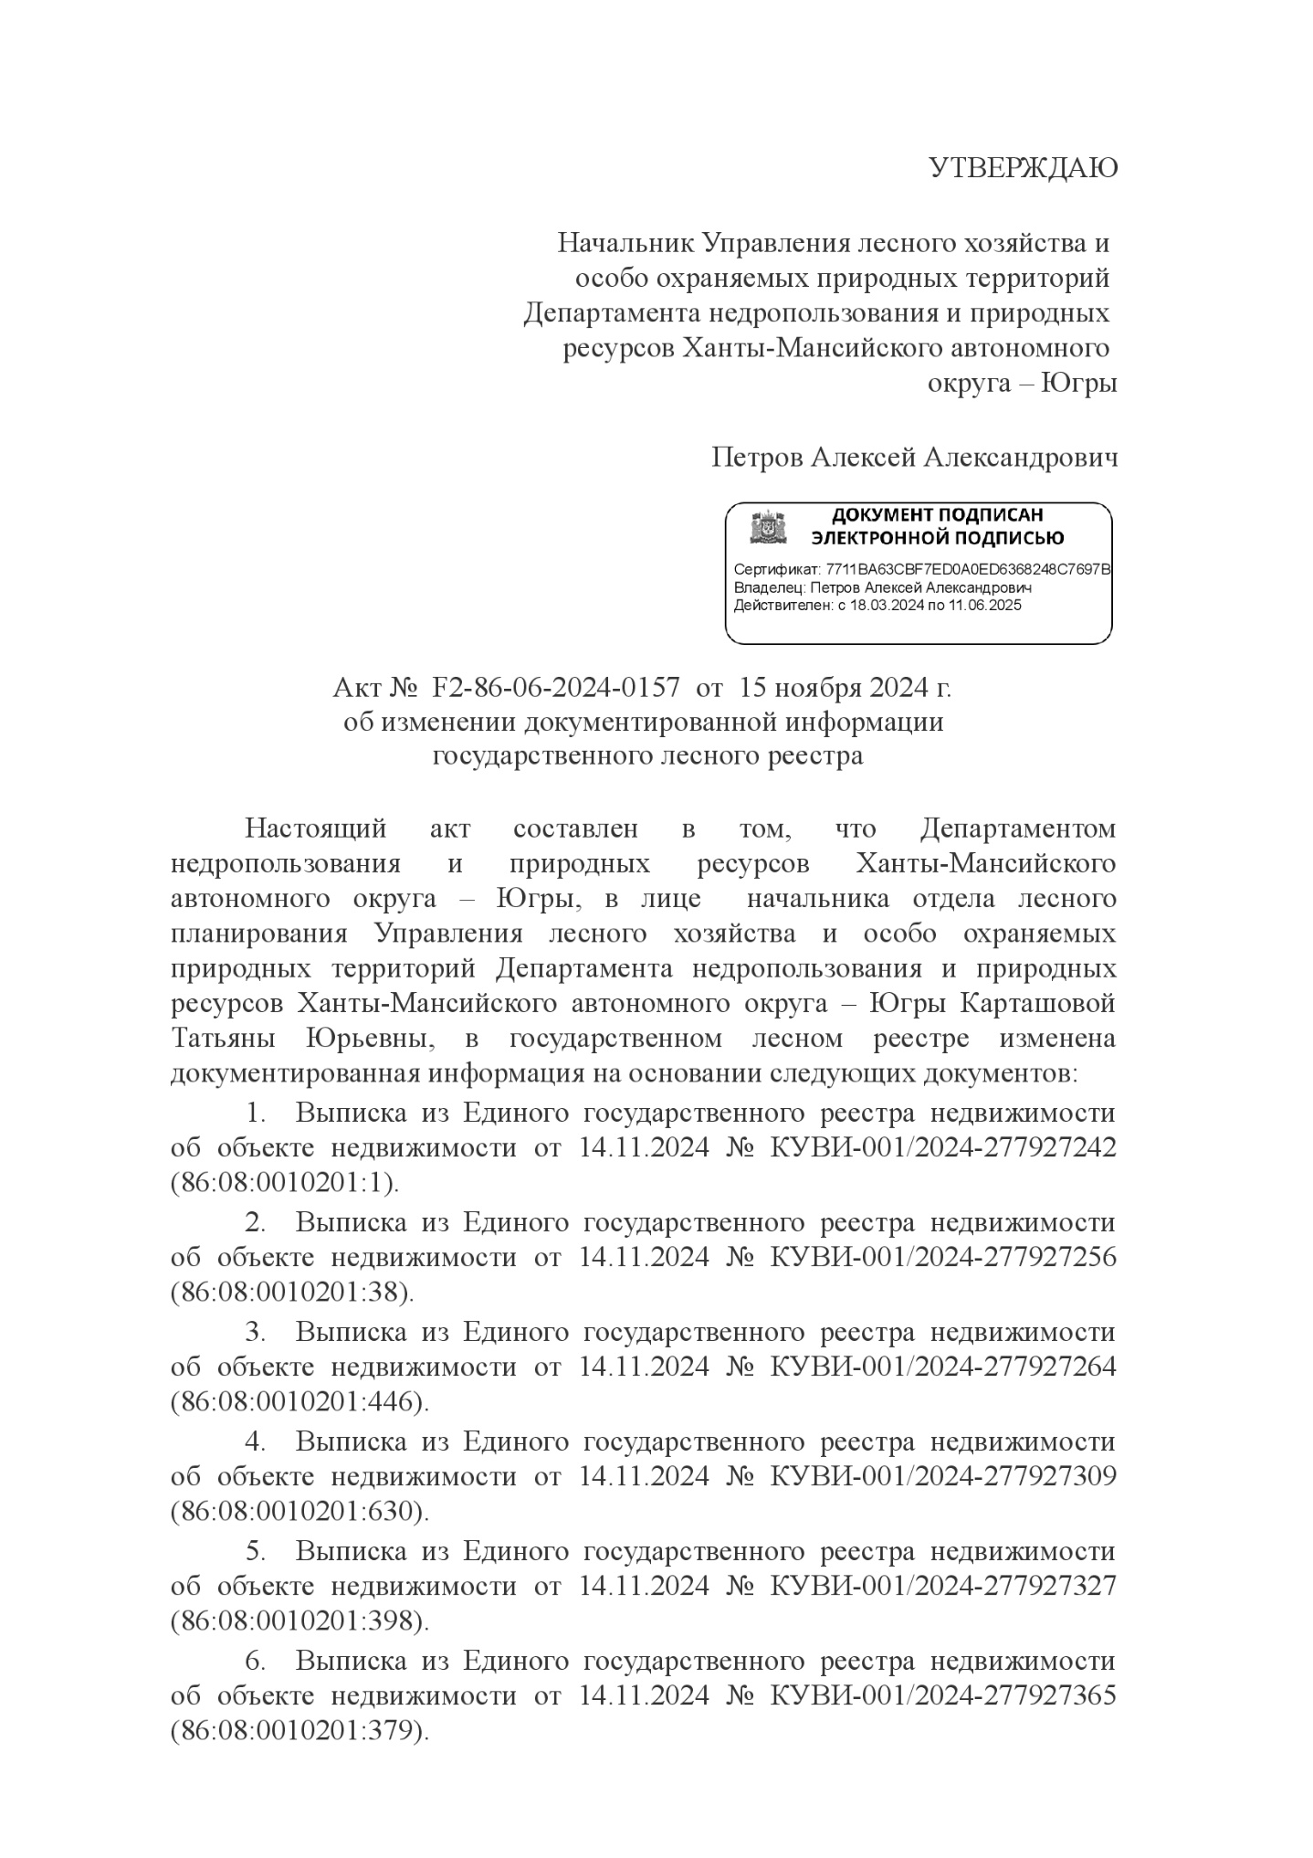
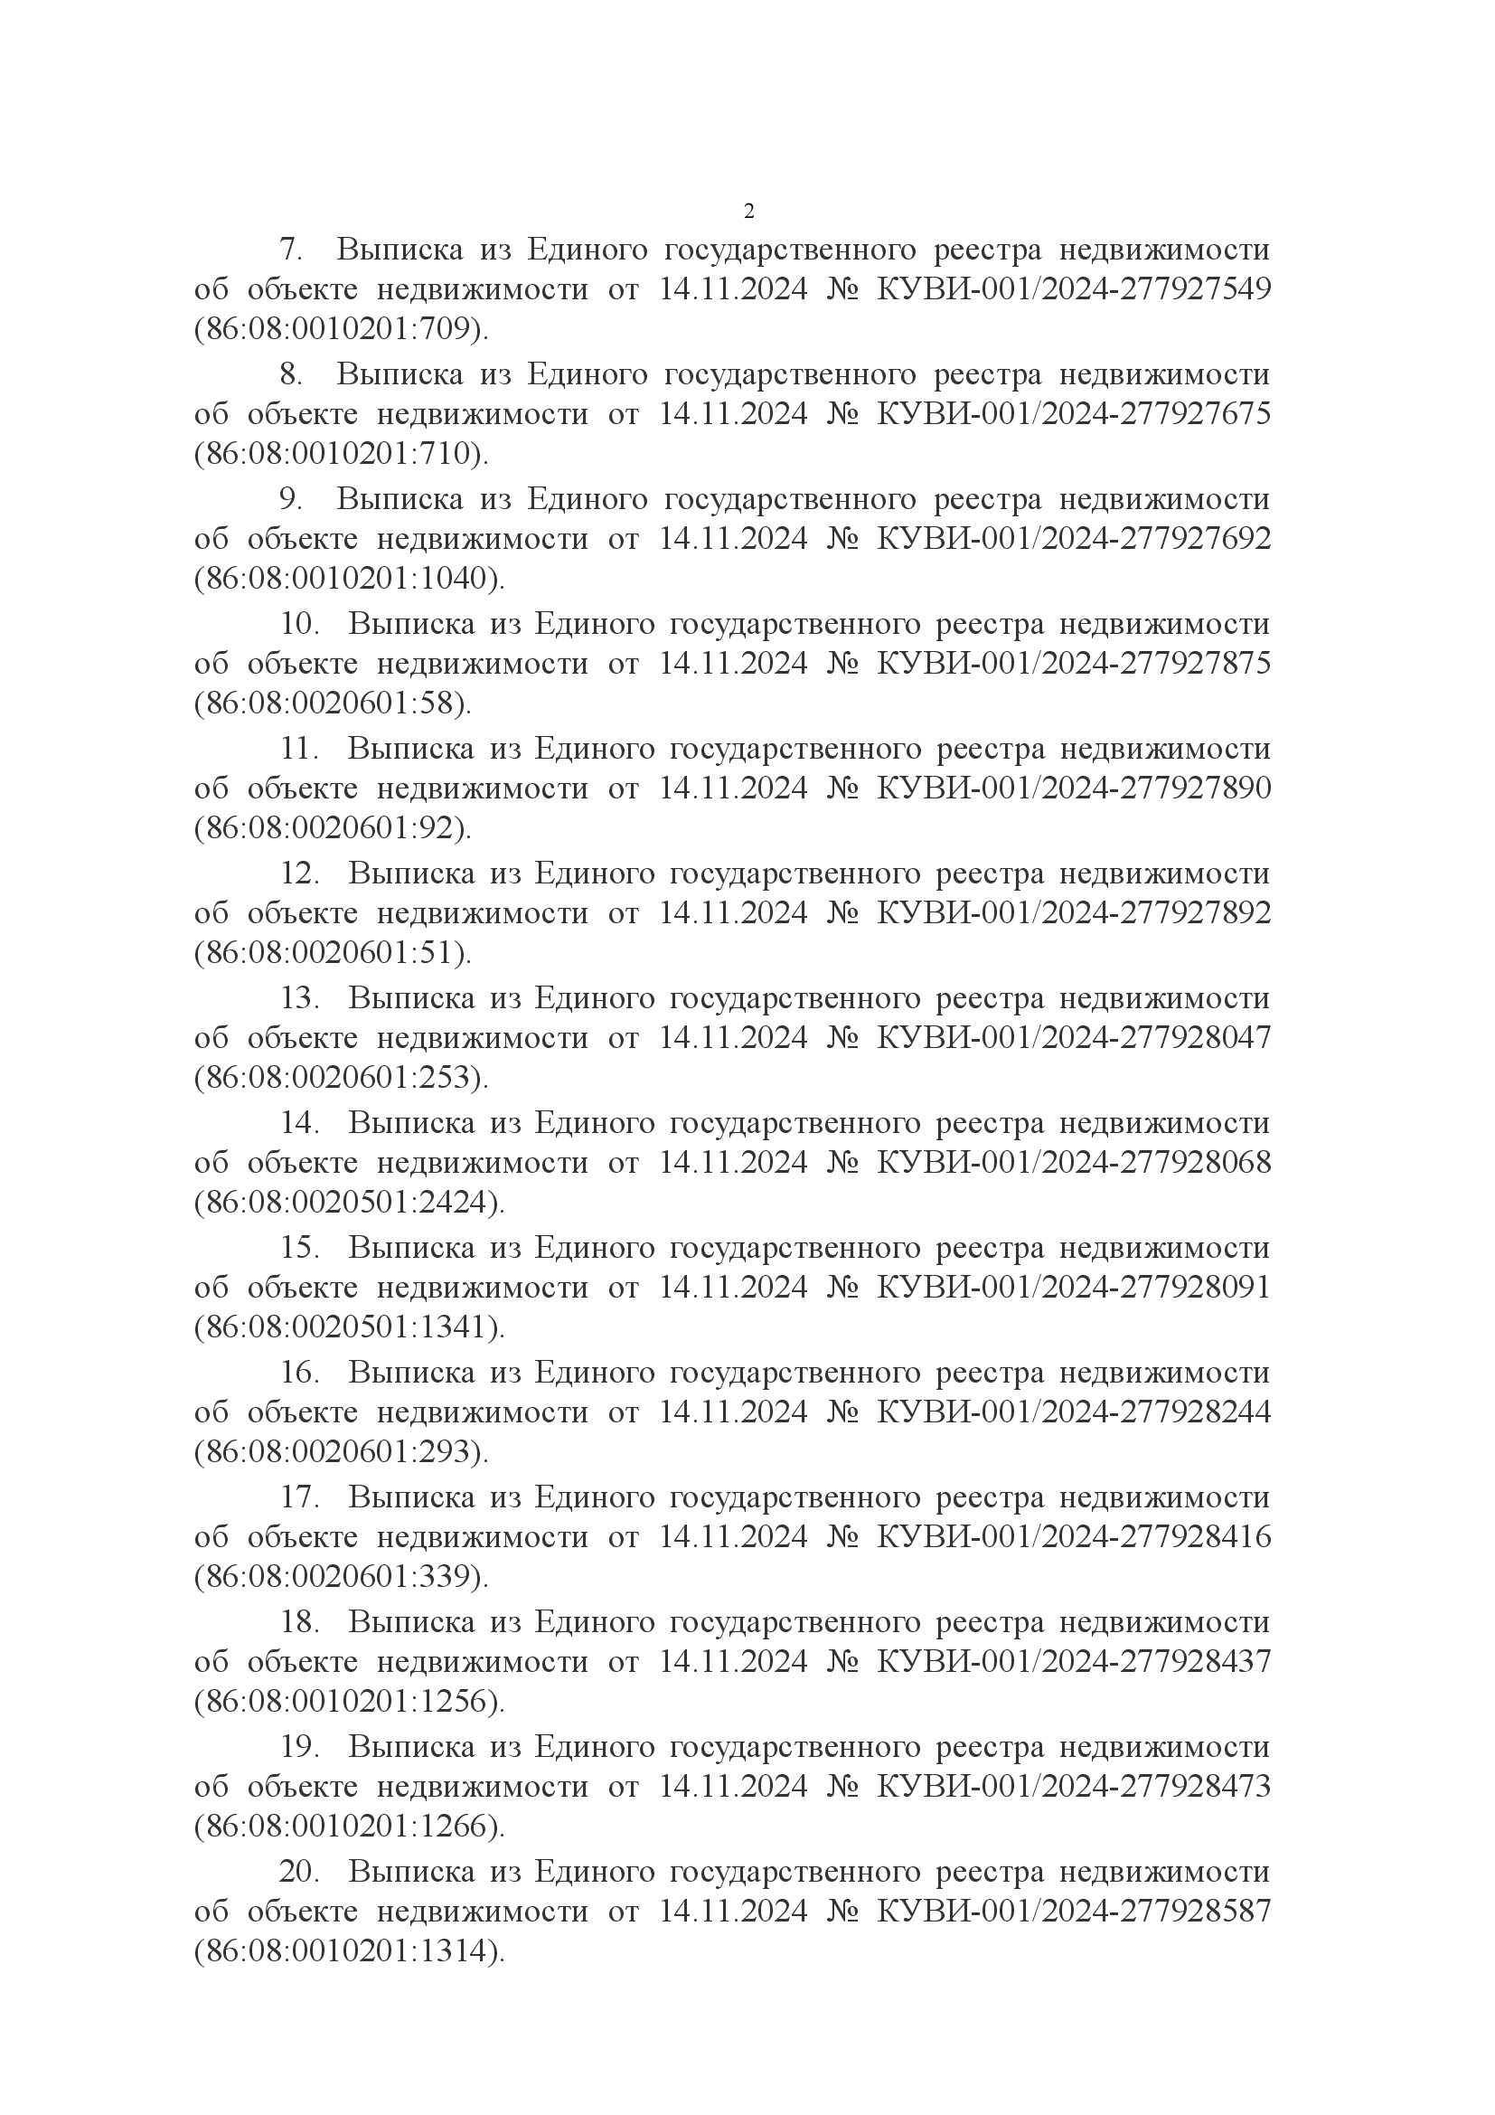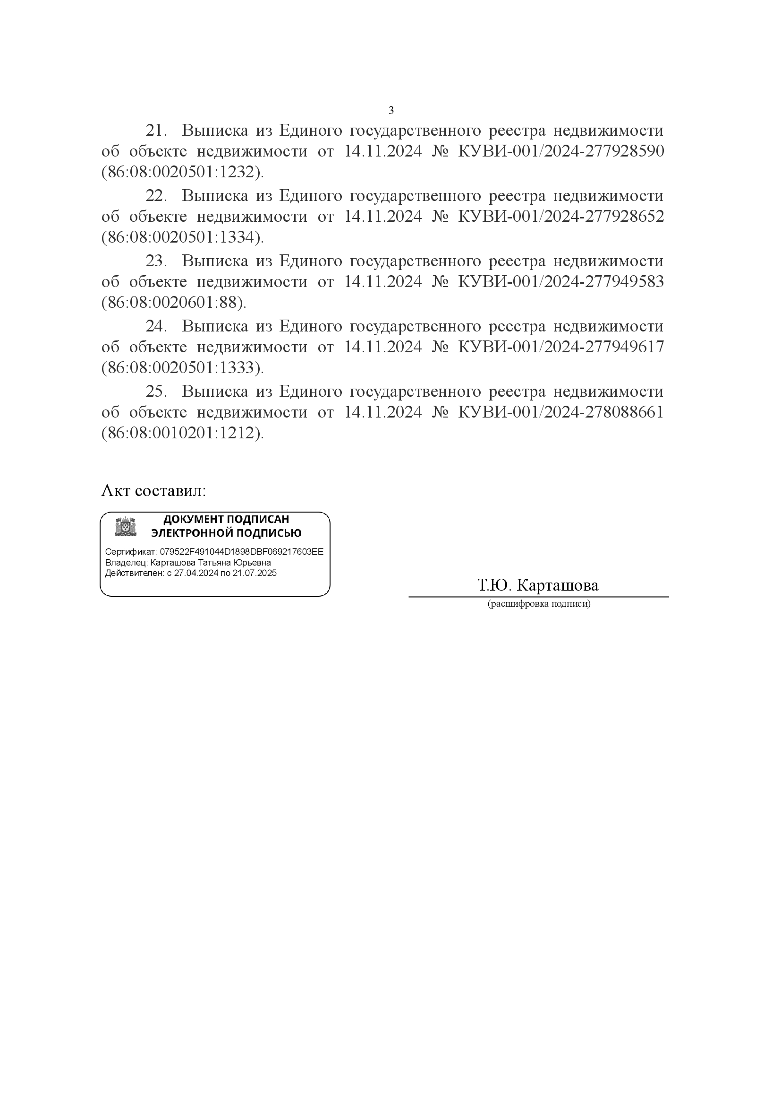

Приложение 8. Письмо Департаментом недропользования и природных ресурсов Ханты-Мансийского автономного округа – Югры письмом от 22.11.2024 № 12-Исх-26189 О внесении изменений в государственный лесной реестр в части исключения земель лесного фонда, имеющих пересечение с границами земельных участков
